Программное обеспечение «АвтосетьWEB»

Документация, содержащая информацию, необходимую для эксплуатации экземпляра программного обеспечения, предоставленного для проведения экспертной проверки

Содержание
1 Общие сведения 3
1.1 Наименование и ссылка на Систему. 3
1.2 Список принятых сокращений 3
2 Цели и Назначение Системы 4
2.1 Цели создание Системы 4
2.2 Назначение Системы 4
2.3 Потенциальные пользователи Решения 4
2.4 Используемые технические средства 22
3 Структура и возможности Системы. 23
3.1.1 Подсистема «Рабочий стол»  23
3.1.2 Подсистема «Обращения»  30
3.1.3 Подсистема «Оценка»  76
3.1.4 Подсистема «Склад» 78
3.1.5 Подсистема «Звонки»  83
3.1.6 Подсистема «Управление»  83
3.1.7 Подсистема «Импорт/Экспорт»  115
3.1.8 Подсистема «События»  116
3.1.9 Подсистема «Аналитика»  116
3.1.10 Подсистема «Плановые показатели 116
3.1.11 Подсистема «Заявка на кредит»  116
3.1.12 Подсистема «Реализация» 127
3.2 Описание информационных связей и регламентов взаимодействия с информационными системами 133
3.2.1 Взаимодействие с 1C 133

Общие сведения

Наименование и ссылка на Систему.
Программное обеспечение «АвтосетьWEB».
Далее по тексту также используется название «АвтосетьWEB» и термин «Система».

Рабочая Система доступна по ссылке: https://live.autonet.pro, доступ осуществляется по авторизации пользователя через логин/пароль действующей учетной записи.

ПО распространяется в виде интернет-сервиса, специальные действия по установке ПО на стороне пользователя не требуются. (представляет собой SaaS-решение).

Список принятых сокращений
HTML | Hypertext Markup Language – это стандартный язык разметки документов во Всемирной паутине. Все веб-страницы создаются при помощи языка HTML. Язык HTML интерпретируется браузером и отображается в виде документа, удобном для человека.
HTTP | HyperText Transfer Protocol – протокол прикладного уровня передачи данных в первую очередь в виде текстовых сообщений. Основой HTTP является технология «клиент-сервер», то есть предполагается существование потребителей (клиентов), которые инициируют соединение и посылают запрос, и поставщиков (серверов), которые ожидают соединения для получения запроса, производят необходимые действия и возвращают обратно сообщение с результатом.
HTTPS | Расширение протокола HTTP, поддерживающее шифрование. Данные, передаваемые по протоколу HTTP, «упаковываются» в криптографический протокол SSL, тем самым обеспечивается защита этих данных.
OpenSSL | криптографическая библиотека с открытым исходным кодом, которая реализует протоколы SSL (Secure Sockets Layer) и TLS (Transport Layer Security) для обеспечения безопасной связи в интернете.
WEB-браузер, браузер | Программное обеспечение для поиска, просмотра веб-страниц (преимущественно из сети Интернет), для их обработки, вывода и перехода от одной страницы к другой. Например, Microsoft Internet Explorer, Mozilla Firefox, Google Chrome, Яндекс  .
WEB-интерфейс, интерфейс | Интерфейс Программного продукта, реализованный в среде WEB-браузера
WEB-клиент | Пользователь (рабочее место) с доступом к Системе через WEB-интерфейс
WEB-сервер | Сервер, осуществляющий обработку запросов от WEB-клиентов
БД | База данных
ПО | Программное обеспечение
АвтосетьWEB, Система | Информационная система АвтосетьWEB предназначенная для автоматизации автомобильного бизнеса.
СУБД | Система управления базой данных
ОС | Операционная система

Цели и Назначение Системы

Цели создание Системы
Создание единой информационной системы для автоматизации бизнес-процессов дилерских предприятий Автосеть.рф и партнеров компании: по продажам, покупкам, обменам, установки дополнительного оборудования, предоставления различного спектра услуг по автомобилям.

Назначение Системы
Система предназначена для выполнения следующих задач:
- Администрирование системы
- Ведение справочников/каталогов системы.
- Комплексная автоматизация процесса выкупа автомобиля.
- Комплексная автоматизация процесса продажи автомобиля.
- Комплексная автоматизация процесса передачи автомобиля на комиссию.
- Комплексная автоматизация процесса установки дополнительного оборудования.
- Комплексная автоматизация процесса по формированию кредитной заявки.
- Комплексная автоматизация процесса учета автомобиля на складе.
- Комплексная автоматизация процесса обработки обращений.
- Сбор, обработка и формирование аналитической информации и отчетности
- Интеграционное взаимодействие с внутренними/внешними системами.

Потенциальные пользователи Решения
Целевой аудиторией проекта являются сотрудники компании Автосеть.РФ и партнеры компании.
В системе доступной по ссылке https://live.autonet.pro более 600 активных учетных записей. Пользователи системы разграничены правами доступа на основании пользовательских ролей.

В Системе предусмотрены следующие роли:
Категория | Роль | Функциональные возможности
Административный | Администратор | Доступ ко всем модулям системы:  - Рабочий стол  Создание/редактирование/удаление нового обращения для физ. лица и(или) юр. лица.  - Обращения  Создание нового обращения со всеми типами: Продажа, Выкуп, Сервис, КСО, Fleet, Франшиза, Доп. оборуд., Комиссия, Трейд-ин, Подбор авто, Сделка через салон.  Видимость всех ранее созданных обращений по физ./юр. лицам;  Редактирование/удаление ранее созданных обращений;  изменение статусов, просмотр истории, вывод печатных форм, просмотр информации о клиенте, переход в карточку Клиента с возможностью редактирования, переход в карточку Автомобиля с возможностью редактирования, возможность направить сообщение клиенту, переход в модуль «Оценка», редактирование обращения, планирование следующего действия, просмотр всех событий.  - Оценки  Видимость всех ранее созданных обращений по которым заполнены данные по автомобилю;  Редактирование карточки оценки автомобиля, возможность планирования следующего действия,  изменение статусов, просмотр истории, информация по аналогичным машинам, вывод печатных форм, переход в карточку «Обращение», переход в карточку «Автомобиль» с возможностью редактирования, просмотр аналитики;  переход в карточку «Обращение» для проведения осмотра: возможность редактирования карточки «Клиента», изменение статусов, возможность планирования следующего действия, заполнение карты осмотра, повреждения автомобиля с добавлением фото, вывод печатных форм.  - Склад  Видимость всех ранее выкупленных машин;  Редактирование карточки автомобиля, возможность изменение статусов, просмотр истории, вывод печатных форм, перемещение в 1С, внесение данных по осмотру, ПТС, карте повреждений автомобиля, комплектации,  - Звонки  Видимость всех ранее входящих звонков;  Перемещение в карточку Обращения по звонку.  - Управление  Пользователи – добавление/редактирование/удаление пользователей системы  Орг. Структура – добавление/редактирование/удаление организации  Марки – добавление/редактирование/удаление записи в каталоге марок машин, загрузка каталога.  Марки по ПТС – добавление/редактирование/удаление записи в каталоге марок машин, загрузка каталога.  Цвета кузова – добавление/редактирование/удаление записи в каталоге цветов кузова машин.  Цвета кузова по ПТС – добавление/редактирование/удаление записи в каталоге цветов кузова машин.  Лист осмотр – добавление/редактирование/удаление записи в каталоге элементов осмотра машин.  Виды работ – добавление/редактирование/удаление записи в каталоге видов работ.  Ремонтируемые элементы – добавление/редактирование/удаление записи в справочнике.  Запчасти – добавление/редактирование/удаление записи в справочнике.  Место хранения – добавление/редактирование/удаление записи в справочнике.  Повреждения – добавление/редактирование/удаление записи в справочнике.  Шины – добавление/редактирование/удаление записи в справочнике.  Банки – добавление/редактирование/удаление записи в справочнике.  Кредитные программы – добавление/редактирование/удаление записи в справочнике.  Тарифы – добавление/редактирование/удаление записи в справочнике.  Акции – добавление/редактирование/удаление записи в справочнике.  Тарифы страховых компаний – добавление/редактирование/удаление записи в справочнике.  Доп. Оборудование – добавление/редактирование/удаление записи в справочнике.  Агентские услуги – добавление/редактирование/удаление записи в справочнике.  Источник – добавление/редактирование/удаление записи в справочнике.  СМС шаблоны – добавление/редактирование/удаление записи в справочнике.  Политики – добавление/редактирование/удаление записи в справочнике.  Шаблоны причин – добавление/редактирование/удаление записи в справочнике.  Подпись документов – добавление/редактирование/удаление записи в справочнике.  Договора – добавление/редактирование/удаление записи в справочнике.  Шаблоны документов – добавление/редактирование/удаление записи в справочнике  Клиенты – Физ. лица/Юр. лица -добавление/редактирование/удаление записи в справочнике  Программа сертификации – Программы - добавление/редактирование/удаление записи в справочнике  Возможные неисправности - добавление/редактирование/удаление записи в справочнике  - Импорт/Экспорт  Отображается вся история выгрузки данных из Системы в 1С  - События  Отображается Календарь событий  - Аналитика  Отображаются аналитические данные в разрезе типов: Выкуп, Комиссия, Корп. Комиссия, Сервисная зона, Продажа.  - Плановые показатели  Отображаются показатели в разрезе организации и ее отделов.  - Заявки на кредит  Добавление/редактирование/удаление новой заявки на кредит.  Отображается весь список кредитных заявок созданных ранее;  Возможность открытия и редактирования ранее созданной заявки и ее блоков (Сведения о кредите, сведения о трудоустройстве, сведения о доходах, сведения о расходах, контактное лицо, сведения о клиенте и супруге, контактная информация о заемщике, Имущество заемщика, Транспортное средство);  Просмотр/редактирование статуса по кредитной заявке.  - Реализация  Отображается весь список автомобилей, которые ранее были выкуплены;  Возможность открытия и редактирования ранее созданной реализации (Редактирование информации о клиенте, изменения статуса «Новая», «В работе», «Завершено»), изменение оформителя, редактирование данных авто, внесение информации об услугах и товарах, агентских услуг.  Пересчитать реализацию, редактирование контрагентов услуг, выгрузить в 1С, распечатать документы, удалить.  - Страховые полюсы  Отображается список страховых компаний в разрезе типа полюса, склада, пользователя;  Возможность добавления страхового полюса  - Доп. Оборудование  Отображается список запчастей с возможностью добавления новых записей;  Отображается список доп. оборудования с возможностью добавления новых записей;  Отображается список шин.  - Отчеты  Общие отчеты  Источник обращений  Статус клиента  Кредит  Трейд-ин  Отдел выкупа  По сотрудникам  Эффективность  По местам хранения  Количество выкупов по дням  Эффективность сотрудников  Обращения  5 колесо  Планирование. Сотрудники  Планирование. Менеджеры  Колл-центр  По сотрудникам  Количество обращений по дням  Причины архивирования  Отчет по звонкам  Отчет по выкупу а/м  Отчет актуальности  Отдел аналитики  Эффективность  Отдел продаж  Количество обращений по дням  Продажи по модели  Обращения продаж  Эффективность  Хостес отчет (Обращения)  Обращения по статусу клиента  Отчет по визитам  Конверсия звонок/визит  Автосеть РФ  Пользователи  Графики  AUTO  AUTO  Франзайзи  Кол-во обращений  - Новости  Содержит вкладки: «Новости», «Сообщения», «О системе»  - Системы  Содержит вкладки: «Система», «Пользователи», «Синхронизация с 1С», «Планировщик задач», «Экран запросов», «Майнинг», «Настройки», «UI элементы», «Ошибки»  - Помощь  Содержит вкладки: Вопросы/Уроки - пусто  - Анкеты
Управляющий | Генеральный директор | - Обращения  Видимость всех ранее созданных обращений по физ./юр. лицам по организации;  Просмотр обращений с возможностью редактирования предпочтений клиента, просмотра истории обращения, формирование печатных форм, просмотр общей информации о клиенте с возможностью переход в карточку создания «Кредитной заявки», переход в карточку «Клиента».  - Оценки  Информация отсутствует  - События  Отображается Календарь событий – пустой  - Аналитика  Отображаются аналитические данные в разрезе типов: Выкуп, Комиссия, Корп. Комиссия, Сервисная зона, Продажа.  - Плановые показатели  Отображаются показатели в разрезе организации и ее отделов.  - Отчеты  Общие отчеты  Источник обращений  Статус клиента  Кредит  Трейд-ин  Отдел выкупа  По сотрудникам  Эффективность  По местам хранения  Количество выкупов по дням  Эффективность сотрудников  Обращения  5 колесо  Планирование. Сотрудники  Планирование. Менеджеры  Отдел продаж - пусто  - Новости  - Помощь  Содержит вкладки: Вопросы/Уроки - пусто
 | Региональный менеджер | - Обращения  Видимость всех ранее созданных обращений по физ./юр. лицам по организации;  Просмотр обращений с возможностью редактирования предпочтений клиента, просмотра истории обращения, формирование печатных форм, просмотр общей информации о клиенте с возможностью переход в карточку создания «Кредитной заявки», переход в карточку «Оценка».  - Оценки  Видимость всех ранее созданных обращений по которым заполнены данные по автомобилю;  Редактирование карточки оценки автомобиля в части:  Место хранения, информации о клиенте (переход в карточку «Клиент»), просмотр истории, вывод печатных форм (Приложение 1, Приложение 2, Лист осмотра, Рабочий лист баера, Карта осмотра(полная), Сертификат осмотра, Лист передачи а/м, Ценник), переход в карточку «Обращение», аналитика.  - Склад  Видимость всех ранее выкупленных машин;  Редактирование карточки автомобиля в части: номера ключей, просмотра истории изменений, вывод печатных форм (Ценник, Ценник без региона), выгрузка в 1С.  - События  Отображается Календарь событий - пусто  - Плановые показатели  Отображаются показатели в разрезе организации и ее отделов.  - Заявки на кредит  Добавление/редактирование новой заявки на кредит.  Отображается весь список кредитных заявок созданных ранее;  - Отчеты  Общие отчеты  Источник обращений  Статус клиента  Кредит  Трейд-ин  Отдел выкупа  По сотрудникам  Эффективность  По местам хранения  Количество выкупов по дням  Эффективность сотрудников  Обращения  Планирование. Сотрудники  Планирование. Менеджеры  Отдел продаж  Количество обращений по дням  Продажи по модели  Обращения продаж  Эффективность  Хостес отчет (Обращения)  Обращения по статусу клиента  Отчет по визитам  Конверсия звонок/визит  - Новости  - Помощь  Содержит вкладки: Вопросы/Уроки - пусто
 | Управляющий | - Рабочий стол  Просмотр обращений, событий, склада по физ. лица и(или) юр. лица.  Отображение аналитики в разрезе воронки продаж: Встречи, Тест-драйв, Контракт, Рекомендации.  - Обращения  Создание нового обращения со всеми типами: Продажа, Выкуп, Сервис, КСО, Доп. оборуд., Комиссия, Сделка через салон.  Видимость всех ранее созданных обращений по физ./юр. лицам;  Редактирование/удаление ранее созданных обращений;  изменение статусов, просмотр истории, вывод печатных форм, просмотр информации о клиенте, переход в карточку Клиента с возможностью редактирования, переход в карточку Автомобиля с возможностью редактирования, возможность направить сообщение клиенту, переход в модуль «Оценка», редактирование обращения, планирование следующего действия, просмотр всех событий.  - Оценки  Видимость всех ранее созданных обращений по которым заполнены данные по автомобилю;  Редактирование карточки оценки автомобиля, возможность планирования следующего действия,  изменение статусов, просмотр истории, информация по аналогичным машинам, вывод печатных форм, переход в карточку «Обращение», переход в карточку «Автомобиль» с возможностью редактирования, просмотр аналитики;  переход в карточку «Обращение» для проведения осмотра: возможность редактирования карточки «Клиента», изменение статусов, возможность планирования следующего действия, заполнение карты осмотра, повреждения автомобиля с добавлением фото, вывод печатных форм.  - Склад  Видимость всех ранее выкупленных машин;  Редактирование карточки автомобиля, возможность изменение статусов, просмотр истории, вывод печатных форм, перемещение в 1С, внесение данных по осмотру, ПТС, карте повреждений автомобиля, комплектации,  - Управление  Возможные неисправности - добавление/редактирование/удаление записи в справочнике  - Звонки  Видимость всех ранее входящих звонков;  Перемещение в карточку Обращения по звонку.  - Импорт/Экспорт  Отображается вся история выгрузки данных из Системы в 1С  - События  Отображается Календарь событий - пусто  - Аналитика  Отображаются аналитические данные в разрезе типов: Выкуп, Комиссия, Корп. Комиссия, Сервисная зона, Продажа.  - Плановые показатели  Отображаются показатели в разрезе организации и ее отделов.  - Заявки на кредит  Добавление/редактирование новой заявки на кредит.  Отображается весь список кредитных заявок созданных ранее;  - Реализация  Отображается весь список автомобилей, которые ранее были выкуплены;  Возможность открытия и редактирования ранее созданной реализации (Редактирование информации о клиенте, изменения статуса «Новая», «В работе», «Отказ клиента», «Завершено»), изменение оформителя, редактирование данных авто, внесение информации об услугах и товарах, агентских услуг.  Пересчитать реализацию, редактирование контрагентов услуг, выгрузить в 1С, распечатать документы.  - Отчеты  Общие отчеты  Источник обращений  Статус клиента  Кредит  Трейд-ин  Отдел выкупа  По сотрудникам  Эффективность  По местам хранения  Количество выкупов по дням  Эффективность сотрудников  Обращения  Планирование. Сотрудники  Планирование. Менеджеры  Отдел продаж  Хостес отчет (Обращения)  - Помощь  Вопросы/Уроки - пусто
 | Колл-центр: менеджер | - Рабочий стол  Создание/редактирование/удаление нового обращения для физ. лица и(или) юр. лица.  - Обращения  Создание нового обращения со всеми типами: Продажа, Выкуп, Сервис, КСО, Fleet, Франшиза, Доп. оборуд., Комиссия, Трейд-ин, Подбор авто, Сделка через салон.  Видимость всех ранее созданных обращений по физ./юр. лицам;  Просмотр/Редактирование ранее созданных обращений;  изменение выкупщика, коммуникации, создание следующего действия, редактирование обращения.  - События  Отображается Календарь событий  - Отчеты  По сотрудникам  Количество обращений по дням  Причины архивирования  Отчет по звонкам  Отчет по выкупу а/м  Отчет актуальности  - Вопросы  Отображаются пустые вкладки «Вопросы» и «Уроки»
Колл-центр | Колл-центр: сотрудник | - Рабочий стол  Создание/редактирование/удаление нового обращения для физ. лица и(или) юр. лица.  - Обращения  Создание нового обращения со всеми типами: Продажа, Выкуп, Сервис, КСО, Fleet, Франшиза, Доп. оборуд., Комиссия, Трейд-ин, Подбор авто, Сделка через салон.  Видимость всех ранее созданных обращений по физ./юр. лицам;  Просмотр/Редактирование ранее созданных обращений;  изменение выкупщика, коммуникации, создание следующего действия, редактирование обращения.  - События  Отображается Календарь событий  - Отчеты  По сотрудникам  Количество обращений по дням  Отчет актуальности  - Новости  Не работает, перекидывает на вк. «Рабочий стол»  - Вопросы  Отображаются пустые вкладки «Вопросы» и «Уроки»
Общий отдел | Сотрудник
Отдел аналитики | Аналитик менеджер | - Оценка  Видимость всех ранее заполненных карточек по автомобилю, возможность изменения статуса у машин у которых этап выкупа находится в статусе «Запрос цены в аналитический центр»;  Редактирование карточки оценки автомобиля в части Место хранения, просмотра событий,  изменение статусов (Уточнение данных, Установить цену), просмотр истории, списка машин с аналогичными характеристика в разбивке по ценам, вывод печатных форм (Приложение 1, Приложение 2, Лист осмотра, Рабочий лист баера, Карта осмотра (полная), сертификат осмотра, Лист передачи, а/м, Ценник), переход в карточку «Обращение», просмотр аналитики,  - События  Отображается Календарь событий по сотрудникам отдела.  - Отчеты  Формирование отчета об эффективности отдела аналитики.  - Новости  Отображаются вкладки «Новости», «Сообщения», «О системе»  - Помощь  Вопросы/Уроки - пусто
 | Аналитик сотрудник | - Оценка  Видимость всех ранее заполненных карточек по автомобилю у которых этап выкупа находится в статусе «Запрос цены в аналитический центр»;  Редактирование карточки оценки автомобиля в части Место хранения, просмотра событий,  изменение статусов (Уточнение данных, Установить цену), просмотр истории, списка машин с аналогичными характеристика в разбивке по ценам, вывод печатных форм (Приложение 1, Приложение 2, Лист осмотра, Рабочий лист баера, Карта осмотра (полная), сертификат осмотра, Лист передачи, а/м, Ценник), переход в карточку «Обращение», просмотр аналитики,  - События  Отображается Календарь событий по сотрудникам отдела.  - Отчеты  Формирование отчета об эффективности отдела аналитики.  - Новости  Отображаются вкладки «Новости», «Сообщения», «О системе»  - Помощь  Вопросы/Уроки - пусто
Отдел выкупа | Выкупщик менеджер | - Рабочий стол  Возможность просмотра и перехода в новые обращения по сотрудникам отдела либо которые находятся в работе;  Возможность создания обращения, с переходом во вкл. «Обращение»;  Возможность просмотра и перехода в события сотрудников отдела: просроченные, сегодня и все;  Отображение аналитики в разрезе воронки выкупа: Обращения, Осмотры, Диагностика, Выкуплено.  - Обращения  Создание нового обращения с типами: Выкуп, Сервис, Доп. оборуд., Комиссия, Трейд-ин;  Видимость всех ранее созданных обращений сотрудниками отдела;  Редактирование ранее созданных обращений сотрудников организации:  изменение статусов, просмотр истории, вывод печатных форм, планирование следующего действия, просмотр информации о клиенте, возможность подачи заявки на кредит, переход в карточку Клиента с возможностью редактирования, переход в модуль «Оценка» карточку осмотра машины, планирование следующего события, просмотр всех событий.  - Оценка  Видимость всех ранее созданных сотрудниками организации обращений, по которым заполнены данные по автомобилю;  Редактирование карточки оценки автомобиля, возможность планирования следующего действия,  изменение статусов (Осмотр, Запрос цены в аналитический центр, отказ со стороны АЦ или клиента), просмотр истории, вывод печатных форм (Единый пакет документов, ДКП, Доверенность, Договор комиссии, Заявление в Госавтоинспекцию, Приложение 1, Приложение 2, Лист осмотра, Рабочий лист баера, Карта осмотра (полная), сертификат осмотра, Лист передачи, а/м, Ценник), переход в карточку «Обращение», просмотр аналитики,  переход в карточку «Обращение» для проведения осмотра: возможность редактирования карточки «Клиента», изменение статусов, возможность планирования следующего действия, заполнение карты осмотра, повреждения автомобиля с добавлением фото, вывод печатных форм.  - Импорт/Экспорт  Отображается вся история выгрузки данных из Системы в 1С в разрезе всех сотрудников отдела.  - События  Отображается Календарь событий по сотрудникам отдела.  - Плановые показатели  Отображаются показатели в разрезе отделов.  - Отчеты  Формирование отчетов отдела выкупа по сотрудникам, количество выкупов по дням, эффективность сотрудников, Обращения, Планирование. Сотрудники, Планирование. Менеджеры.  - Новости  Не работает, перекидывает на модуль «Оценки».  - Помощь  Вопросы/Уроки - пусто
 | Выкупщик сотрудник | - Рабочий стол  Возможность просмотра и перехода в новые обращения по которым сотрудник является ответственным либо находятся в работе;  Возможность создания обращения, с переходом во вкл. «Обращение»;  Возможность просмотра и перехода в события: просроченные, сегодня и все, по которым сотрудник является ответственным;  Просмотр уведомлений с переходом с переходом в карточку обращения;  Отображение аналитики в в разрезе воронки выкупа: Обращения, Осмотры, Диагностика, Выкуплено.  - Обращения  Создание нового обращения с типами: Выкуп, Сервис, Доп. оборуд., Комиссия, Трейд-ин;  Видимость всех ранее созданных обращений по которым сотрудник является ответственным;  Редактирование ранее созданных обращений:  изменение статусов, просмотр истории, вывод печатных форм, планирование следующего действия, просмотр информации о клиенте, возможность подачи заявки на кредит, переход в карточку Клиента с возможностью редактирования, переход в модуль «Оценка» карточку осмотра машины, планирование следующего события, просмотр всех событий.  - Оценка  Видимость всех ранее созданных сотрудником обращений, по которым заполнены данные по автомобилю;  Редактирование карточки оценки автомобиля, возможность планирования следующего действия,  изменение статусов (Осмотр, Запрос цены в аналитический центр, отказ со стороны АЦ или клиента), просмотр истории, вывод печатных форм ( Единый пакет документов, ДКП, Доверенность, Договор комиссии, Заявление в Госавтоинспекцию, Приложение 1, Приложение 2, Лист осмотра, Рабочий лист баера, Карта осмотра (полная), сертификат осмотра, Лист передачи, а/м, Ценник), переход в карточку «Обращение», просмотр аналитики,  переход в карточку «Обращение» для проведения осмотра: возможность редактирования карточки «Клиента», изменение статусов, возможность планирования следующего действия, заполнение карты осмотра, повреждения автомобиля с добавлением фото, вывод печатных форм.  - Импорт/Экспорт  Отображается вся история выгрузки данных из Системы в 1С в разрезе сотрудника.  - События  Отображается Календарь событий по сотруднику.  - Отчеты  Формирование отчетов отдела выкупа по сотруднику, количество выкупов по дням, эффективность сотрудников, Обращения, Планирование. Сотрудники, Планирование. Менеджеры.  - Новости  Не работает, перекидывает на модуль «Оценки».  - Помощь  Вопросы/Уроки - пусто
Отдел КСО | КСО сотрудник | - События  Отображается Календарь событий по сотруднику отдела.  - Новости  Не работает, перекидывает на модуль «Оценки».  - Помощь  Вопросы/Уроки - пусто
 | КСО менеджер | - События  Отображается Календарь событий по сотрудникам отдела.  - Новости  Не работает, перекидывает на модуль «Оценки».  - Помощь  Вопросы/Уроки - пусто
Отдел продаж | Продажи сотрудник | - Рабочий стол  Возможность просмотра и перехода в новые обращения по которым сотрудник является ответственным либо находятся в работе  Возможность просмотра и перехода в события: просроченные, сегодня и все  Просмотр уведомлений с переходом с переходом в карточку обращения;  Отображение аналитики в разрезе воронки выкупа: Продажи, Кредитные заявки, Воронка продаж.  - Обращения  Отображаются вкладки: Обращения, События на сегодня, Просроченные события, Запрос в архив  - Склад  Видимость всех ранее выкупленных машин по организации;  Редактирование карточки автомобиля, возможность изменение статусов на «Перемещение а/м», просмотр истории, вывод печатных форм «Ценник, Ценник без региона», перемещение в 1С.  - Экспорт/импорт  Доступна вк. «выгрузка в 1С»  - События  Отображается Календарь событий по сотруднику отдела.  - Реализация  - Отчеты  Доступна вк. «отдел продаж»  - Новости  Не работает, перекидывает на модуль «Раб. стол».  - Помощь  Вопросы/Уроки - пусто
 | Продажи менеджер | - Рабочий стол  Просмотр статистики: «Входящий трафик», «Обращения», «События», «Склад».  Отображение аналитики в разрезе воронки выкупа: Продажи, Кредитные заявки, Воронка продаж.  - Обращения  Создание нового обращения с типами: Продажа, Комиссия, Подбор авто, Сделка через салон.  Видимость всех ранее созданных обращений по физ./юр. лицам;  Редактирование/удаление ранее созданных обращений по организации; изменение статусов «В работе», «Запрос в архив», «Обращение.Архивировать», редактировать «Продавца» просмотр истории, вывод печатных форм Согласие на обработку персональных данных и получения смс, Договор купли-продажи, Счет на полную стоимость, Агентский договор, Акт приема – передачи товара  к договору купли-продажи, Первоначальный взнос, Счет на оплату, просмотр информации о клиенте с возможностью создания Кредитной заявки, переход в карточку Клиента с возможностью редактирования.  - Склад  Видимость всех ранее выкупленных машин по организации;  Редактирование карточки автомобиля в части смены статуса «Продажа. Установить цену», «Перемещение а/м», просмотр истории, вывод печатных форм «Ценник», «Ценник без региона», перемещение в 1С.  - Импорт/Экспорт  Отображается вся история выгрузки данных из Системы в 1С по организации без возможности выгрузки, но с возможностью перехода во вк. «Склад».  - События  Отображается Календарь событий  - Плановые показатели  Отображаются показатели в разрезе организации и ее отделов.  - Заявки на кредит  Добавление/редактирование заявки на кредит.  Отображается весь список кредитных заявок созданных ранее;  Возможность открытия и редактирования ранее созданной заявки и ее блоков (Сведения о кредите, сведения о трудоустройстве, сведения о доходах, сведения о расходах, контактное лицо, сведения о клиенте и супруге, контактная информация о заемщике, Имущество заемщика, Транспортное средство); вывод печатной формы.  - Реализация  Отображается весь список автомобилей, которые ранее были выкуплены организацией;  Возможность открытия и редактирования ранее созданной реализации (Редактирование информации о клиенте, изменения статуса «Новая», «В работе», «Отказ клиента», «Завершено»), изменение оформителя, редактирование данных авто, внесение информации об услугах и товарах, агентских услуг.  Пересчитать реализацию, редактирование контрагентов услуг, выгрузить в 1С, распечатать документы.  - Отчеты  Общие отчеты  Источник обращений  Кредит  Трейд-ин  Отдел продаж  Количество обращений по дням  Продажи по моделям  Обращения продаж  Эффективность  Хостес отчет (Обращения)  Обращения по статусу клиентов  Отчет по визитам  Конверсия звонок/визит  - Помощь  Вопросы/Уроки - пусто
 | Продажник оформитель | - Рабочий стол  Отображаются вкладки: Обращения, События на сегодня, Просроченные события, Запрос в архив  - Оценка  Отображаются вкладки: Все оценки, По активным, На продаже, Продано  - Склад  Видимость всех ранее выкупленных машин по организации;  Редактирование карточки автомобиля, возможность изменение статусов на «Продажа. Установить цену», «Перемещение а/м», просмотр истории, вывод печатных форм «Ценник, Ценник без региона», перемещение в 1С.  - События  Отображается Календарь событий по сотруднику отдела.  - Заявки на кредит  Добавление/редактирование заявки на кредит.  Отображается весь список кредитных заявок созданных ранее;  Возможность открытия и редактирования ранее созданной заявки и ее блоков (Сведения о кредите, сведения о трудоустройстве, сведения о доходах, сведения о расходах, контактное лицо, сведения о клиенте и супруге, контактная информация о заемщике, Имущество заемщика, Транспортное средство); вывод печатной формы.  - Реализация  Отображается весь список автомобилей, которые ранее были выкуплены организацией;  Возможность открытия и редактирования ранее созданной реализации (Редактирование информации о клиенте, изменения статуса «Новая», «В работе», «Отказ клиента», «Завершено»), изменение оформителя, редактирование данных авто, внесение информации об услугах и товарах, агентских услуг.  Пересчитать реализацию, редактирование контрагентов услуг, выгрузить в 1С, распечатать документы.  - Новости  Не работает, перекидывает на модуль «Заявки на кредит».  - Помощь  Вопросы/Уроки - пусто
 | Хостес | - Рабочий стол  Возможность просмотра ранее заведенных обращений.  Возможность создания обращения «Регистрация клиента» с переходом во вкл. «Обращение»;  Настройка фильтра по Незавершенным событиям в разрезе Хостеса, Продавца, Статусу клиента.  - Обращения  Видимость всех ранее созданных обращений по организации;  Редактирование ранее созданных обращений:  изменение статусов, просмотр истории, вывод печатных форм, планирование следующего действия, просмотр информации о клиенте, возможность подачи заявки на кредит, переход в карточку Клиента с возможностью редактирования, переход в модуль «Оценка» карточку осмотра машины, планирование следующего события, просмотр всех событий.  - Оценка  Видимость всех ранее созданных сотрудником обращений, по которым заполнены данные по автомобилю;  Редактирование карточки оценки автомобиля, возможность планирования следующего действия,  изменение статусов (Осмотр, Запрос цены в аналитический центр, отказ со стороны АЦ или клиента), просмотр истории, вывод печатных форм (Приложение 1, Приложение 2, Лист осмотра, Рабочий лист баера, Карта осмотра (полная), сертификат осмотра, Лист передачи, а/м, Ценник), переход в карточку «Обращение», просмотр аналитики,  переход в карточку «Обращение» для проведения осмотра: возможность редактирования карточки «Клиента», изменение статусов, возможность планирования следующего действия, заполнение карты осмотра, повреждения автомобиля с добавлением фото, вывод печатных форм.  - Импорт/Экспорт  Отображается вся история выгрузки данных из Системы в 1С в разрезе сотрудника.  - События  Отображается Календарь событий по сотруднику.  - Отчеты  Формирование отчетов отдела выкупа по сотруднику, количество выкупов по дням, эффективность сотрудников, Обращения, Планирование. Сотрудники, Планирование. Менеджеры.  - Новости  Не работает, перекидывает на модуль «Оценки».  - Помощь  Вопросы/Уроки - пусто

Используемые технические средства
ПО предоставляется пользователям по модели SaaS (Software as a Service), что означает его размещение на серверных мощностях правообладателя, а доступ осуществляется через клиентскую часть ПО через ПК пользователя с использованием браузера.

Клиентская часть (Front end)
Клиентская часть приложения для пользователя системы — работает в браузере на базе Chrome, Firefox, Яндекс и т.д. Для корректной работы программного комплекса требуется рабочее место со следующими характеристиками:

Аппаратные требования:
Параметр | Минимальное значение
Процессор (CPU) | 2 ядра, 2.0 GHz
Оперативная память (RAM) | 4 GB
Дисковое пространство (SSD) | 10 GB свободного места

Программные требования
- Операционная система: Ubuntu, Windows 7 и более поздняя
- Дополнительные зависимости: наличие доступа к интернету, браузер

Серверная часть (Back end)
Серверная часть функционирует на специальных компьютерах (серверах), которые не предназначены для бытового использования.

Структура и возможности Системы.

Подсистема «Рабочий стол»
Предназначена для организации поступающих от физических, юридических лиц обращений по выкупу, продаже, постановки на комиссию, по сервисному обслуживанию автомобиля и другим услугам оказываемым компанией АвтосетьРФ. Организация приемов заказов (заведение обращений) на услуги в автосалоне представлена несколькими способами:
- Прием заказов по телефону через call-центр. Для получения подробной информации по своему вопросу клиент может обратиться по любому доступному источнику (сайт компании, реклама, рекомендации). По вопросу клиента создается обращение.
- Хостес. Клиент сможет получить консультацию по любым вопросам напрямую через хостес, если придет в автосалон или позвонит напрямую в хостес.

Работа с обращениями
После обращения клиента по одному из каналов связи по нему создается обращение для дальнейшей обработки и работы с клиентом.
Создание обращения
Для создания обращения необходимо в Автосеть WEB перейти в раздел «Рабочий стол». Перед нами откроется главная страница оформления обращения. В зависимости от типа клиента (физическое или юридическое лицо) заполняются все необходимые поля (Рис. 1).
Для физического лица необходимо заполнить следующие данные:
- Фамилия
- Имя
- Отчество
- Телефон
- Подменный номер
- Электронная почта

Для юридического лица:
- Название организации
- Персональные данные ответственного лица (Фамилия, Имя, Отчество, Телефон, Подменный номер, Электронная почта)

Поля «Фамилия», «Имя», «Отчество», «Название организации» заполняются только на кириллице. «Телефон», «Подменный номер» содержат только цифры. При попытке ввести данные в некорректной раскладке появится предупреждающее сообщение. Поля «Салон», «Марка», «Модель», «Год выпуска», «Цвет кузова», «Франчайзи», «Ответственный» заполняются выбором соответствующих данных из выпадающего списка. Обязательными полями для заполнения «Телефон», «Имя» и «Название организации» (если это юридическое лицо).
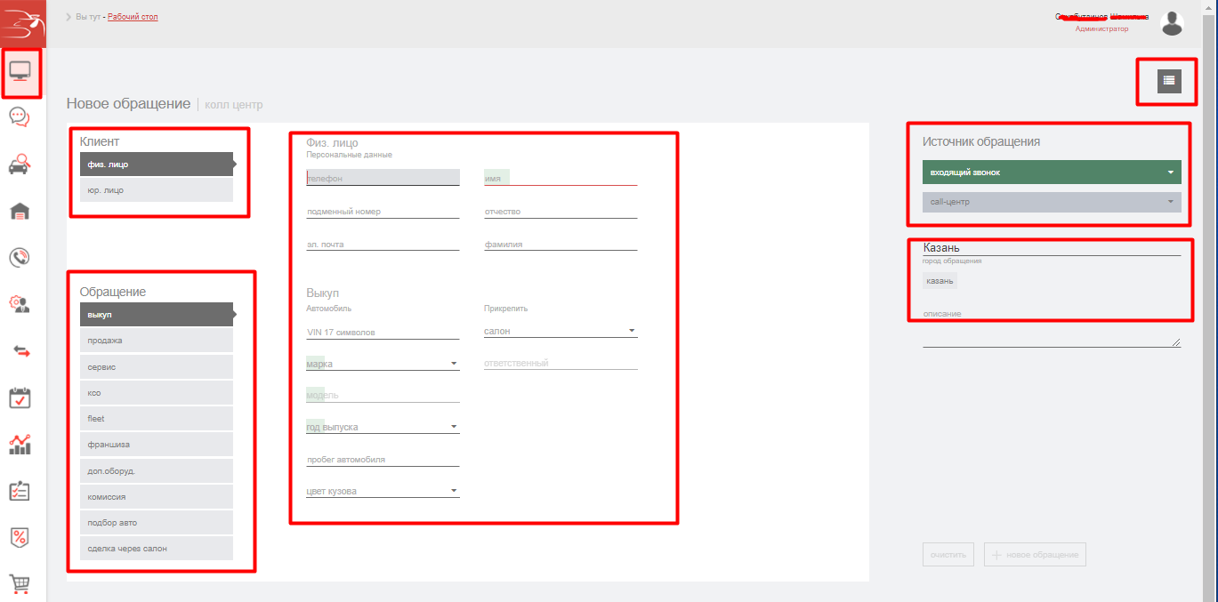
Рис. 1 Создание обращения

- Вкладка «Рабочий стол» в навигационном меню
- Выбор типа клиента (физическое или юридическое лицо)
- Тип обращения
- Поля для заполнения персональных данных клиента
- Дополнительное описание к обращению
- Просмотр ранее созданных обращений

Обращения по типам для физического лица:
- Выкуп: VIN (17 символов), Марка (выбор из раскрывающего списка), Модель (выбор из раскрывающего списка, формируется на основе ранее выбранного значения из поля «Марка»), Год выпуска (выбор из раскрывающего списка), Пробег автомобиля (ввод вручную), Цвет кузова (выбор из раскрывающего списка), Салон (выбор из раскрывающего списка), Ответственный (выбор из раскрывающего списка, формируется на основе ранее выбранного значения из поля «Салон») (Рис. 2).
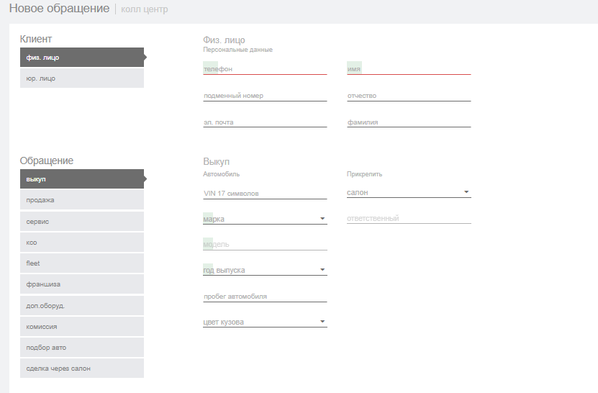
Рис. 2 Обращение с типом «Выкуп» для физического лица

- Продажа: VIN (17 символов), Марка, Модель, Год выпуска, Пробег автомобиля, Салон, Ответственный (Рис. 3).
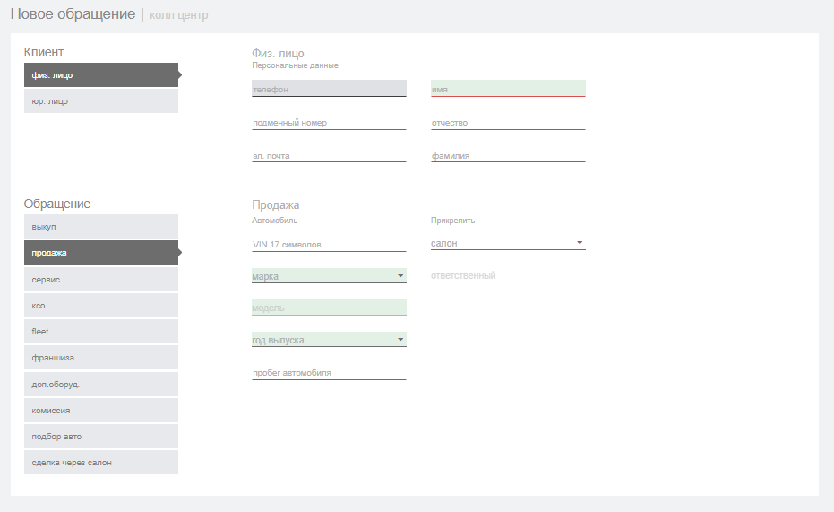
Рис. 3 Обращение с типом «Продажи» для физического лица

- Сервис: VIN (17 символов), Марка, Модель, Год выпуска, Пробег автомобиля, Цвет кузова, Салон, Ответственный, Государственный номер (маска ввода X 000 X 000), Тип двигателя (бензин, дизель, бензин/газ, гибрид), Тип КПП (механическая, автоматическая, вариатор, роботизированная) (Рис. 4).
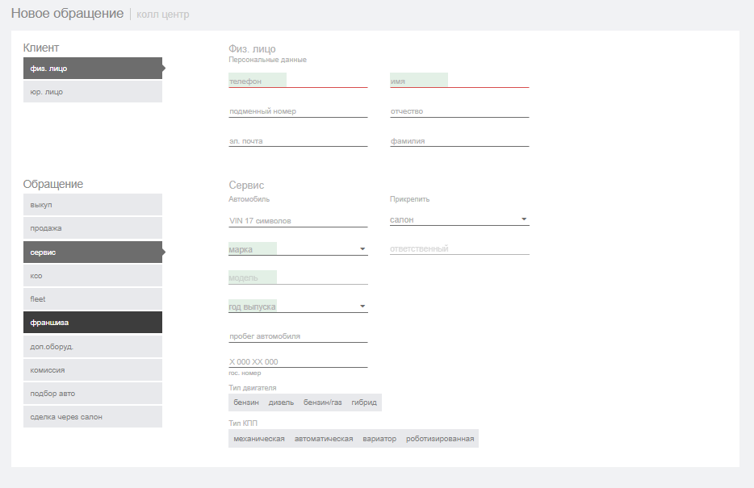
Рис. 4 Обращение с типом «Сервис» для физического лица

- КСО: Марка, Модель, Год выпуска, Салон, Ответственный (Рис. 5).
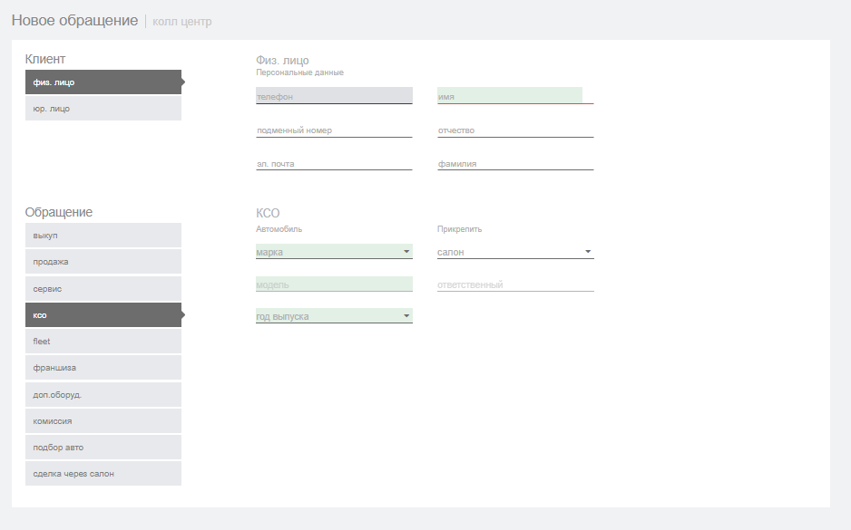
Рис. 5 Обращение с типом «КСО» для физического лица

- Fleet: Салон, Ответственный (Рис. 6).
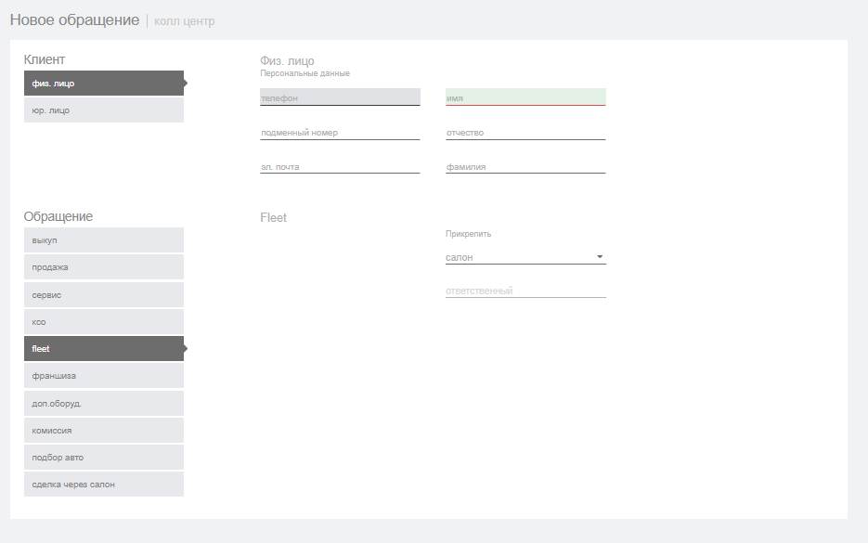
Рис. 6 Обращение с типом «Fleet» для физического лица

- Франшиза: Франчайзи, Ответственный (Рис. 7).
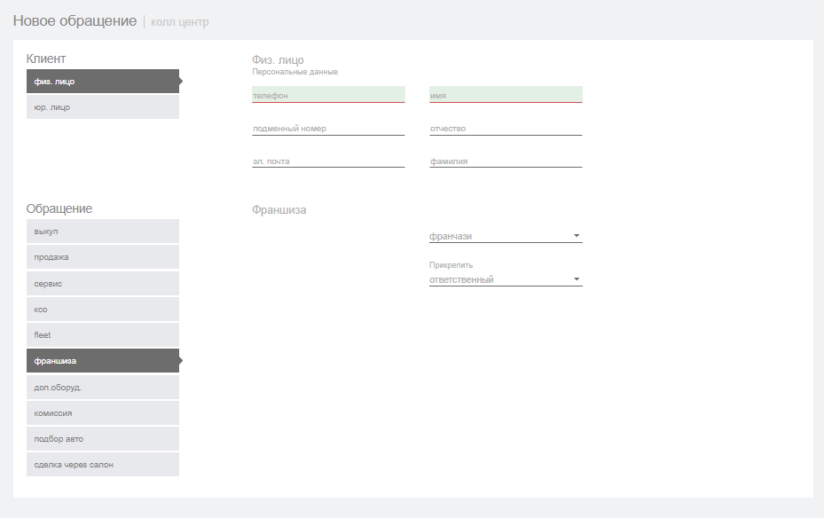
Рис. 7 Обращение с типом «Франшиза» для физического лица

- Дополнительное оборудование: Салон, Ответственный (Рис. 8).
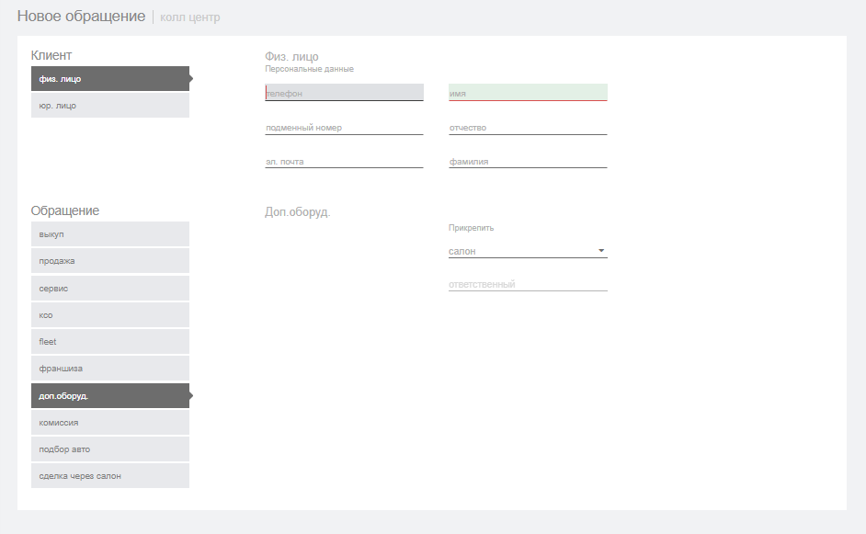
Рис. 8 Обращение с типом «Доп. оборуд» для физического лица

- Комиссия: Марка, Модель, Салон, Ответственный (Рис. 9).
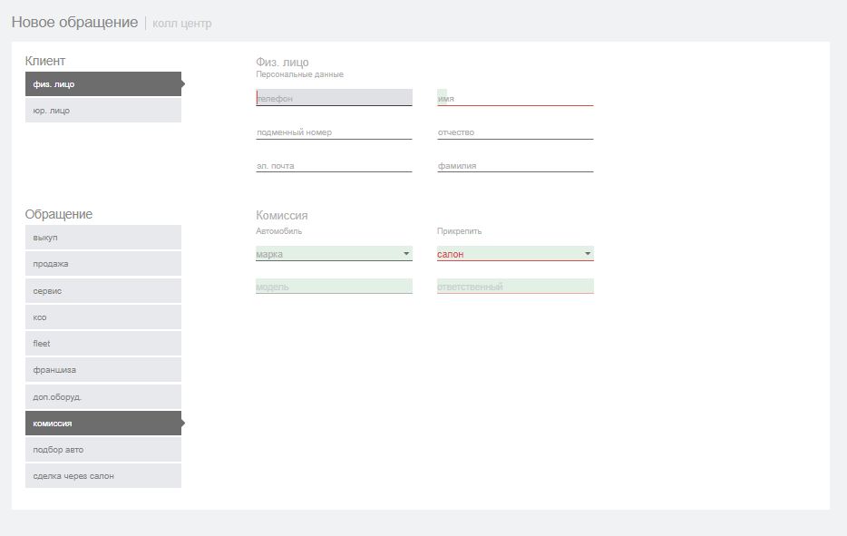
Рис. 9 Обращение с типом «Комиссия» для физического лица

- Подбор автомобиля: Марка, Модель, Год выпуска, Салон, Ответственный (Рис. 10).
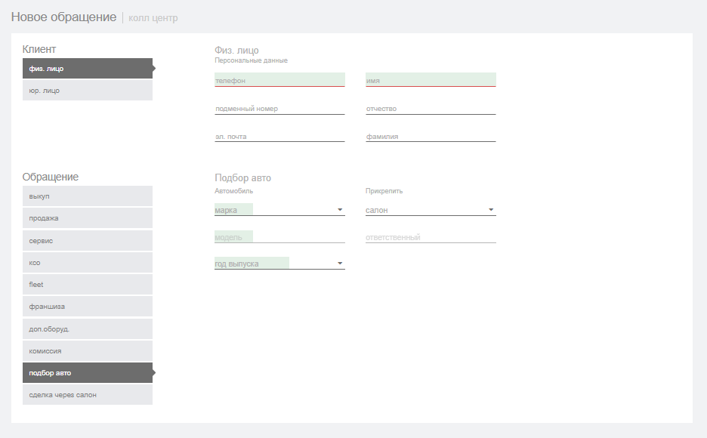
Рис. 10 Обращение с типом «Подбор автомобиля» для физического лица

- Сделка через автосалон: Салон, доступна только для физического лица (Рис. 11).
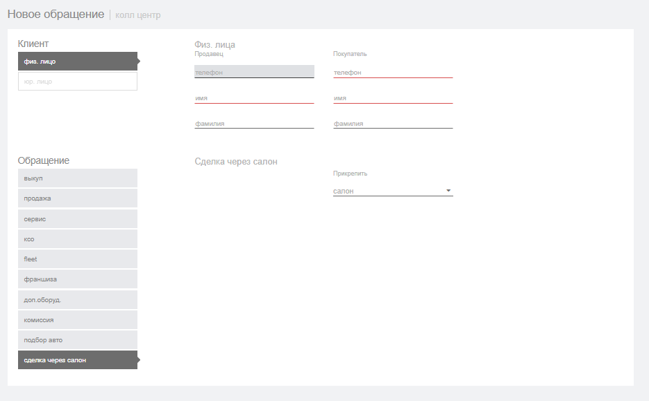
Рис. 11 Обращение с типом «Сделка через салон» для физического лица.

Обращения по типам для юр. лица соотвесвтуют типам физ. лица, заполняются аналогичным образом, отличие только в поле «Название организации» (Рис. 12).
Сделка через салон реализована только для физических лиц.
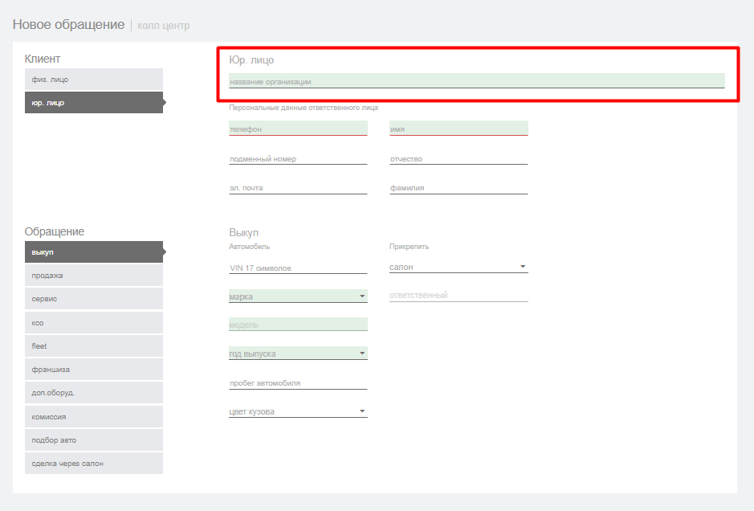
Рис. 12 Обращение с типом «Выкуп» для юридического лица.

Источник обращения:
- Входящий звонок: Call – центр, Сайт автосеть.рф, Реклама, Рекомендации, Повторный клиент, Сайт avito.ru, Сайт Auto.ru, Онлайн, Инстаграм, Google, Яндекс
- Исходящий звонок: Свободный выкуп, Call – центр
- Визит: Сайт Avito.ru, Реклама, Рекомендации, Партнер, Отдел выкупа, Повторный клип, Сайт компании, Сайт Auto.ru, 5 колесо, Источник не указан
- Заявка через Интернет: Сайт cartat.ru, Сайт АвтосетьРФ, Сайт Avito.ru, Сайт Drom.ru, Сайт BeBoss.ru, Сайт Auto.ru, Онлайн.

Порядок создания обращения:
- Заполнение клиентских данных (персональные данные, адрес, номер телефона)
- Выбор источника обращения (Входящий звонок, визит и т.д.)
- Выбор типа обращения (Выкуп, продажа, подбор автомобиля и т.д.)
- Заполнение информации по обращению в зависимости от типа обращения
- Сохранение обращения.

Подсистема «Обращения»
Предназначена для организации поступающих от физических, юридических лиц обращений по выкупу, продаже, постановки на комиссию, по сервисному обслуживанию автомобилей и другим оказываемым услугам компанией АвтосетьРФ и ее партнерами, а также для ведения реестр юридичестиких лиц.

Работа с обращениями
После обращения клиента по одному из каналов связи (Прием заказов по телефону через call-центр или Хостесм) по нему создается обращение для дальнейшей обработки и работы с клиентом.

Создание обращения
Для создания обращения необходимо перейти в раздел «Обращения». Нажать на кнопку «Добавить» (Рис. 13).
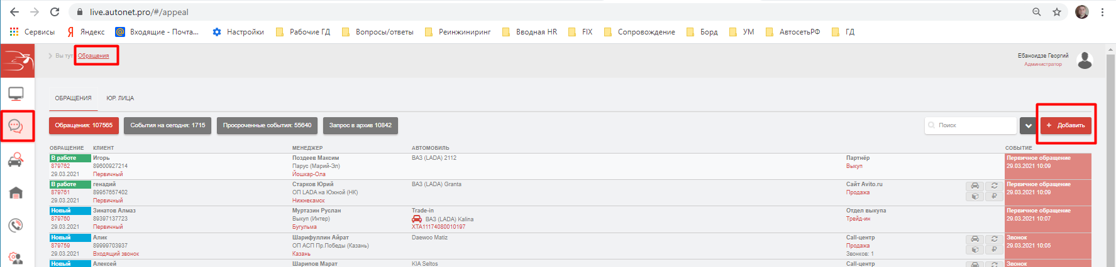
Рис. 13. Кнопка «Добавить»
Заполнить форму «Обращения» с выбором типа: Продажа, Выкуп, Сервис, КСО, Fleet, Франшиза, Доп. оборуд., Комиссия, Подбор авто, Сделка через салон. В зависимости от выбранного типа поля в форме «Обращения» скорректируются. Пример заполнения формы «Обращения» с типом «Выкуп» (Рис. 14). Так же в зависимости от выбранного типа клиента «Физ. лицо» или «Юр. лицо» поля в блоке «Клиент» изменяться.
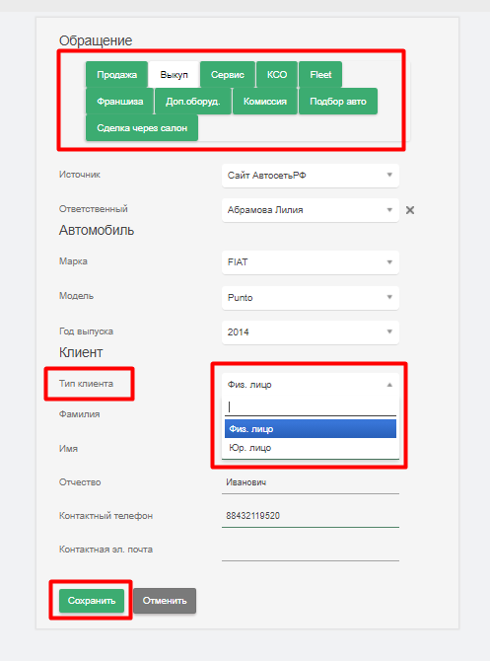
Рис. 14. Заполнение формы «Обращения» с типом «Выкуп».
Поля в блоках «Источник» и «Автомобиль» для типов обращений «Продажа», «Выкуп», «Сервис», «КСО», «Fleet», «Доп. оборуд.», «Подбор авто» заполняются аналогичным образом и по структуре формы они совпадают (Таблица 1).
Таблица 1 – Требования к реквизитному составу блоков «Источник» и «Автомобиль».
Наименование | Правила заполнения
Источник | Раскрывающийся список с выбором значений из справочника «Источник».  Поле обязательно для заполнения.
Ответственный | Раскрывающийся список с выбором значений, список формируется на основе роли пользователя и привязанной к нему организации.  Поле обязательно для заполнения.
Автомобиль
Марка | Раскрывающийся список с выбором значений из справочника «Марка».  Поле обязательно для заполнения.
Модель | Раскрывающийся список с выбором значений из справочника «Модель».  Поле обязательно для заполнения.
Год выпуска | Раскрывающийся список с выбором значений из справочника «Год выпуска».  Поле обязательно для заполнения.

Для клиента с типом «Физ. лицо» поля в блоке «Клиент» для типов обращений «Продажа», «Выкуп», «Сервис», «КСО», «Fleet», «Доп. оборуд.», «Франшиза», «Доп. оборуд.», «Подбор авто» заполняются аналогичным образом и по структуре формы они совпадают (Таблица 2):
Таблица 2 – Требования к реквизитному составу для физического лица
Наименование | Правила заполнения
Фамилия | поле текстовое, доступно для ручного ввода или возможен выбор из списка физ. лиц, которые ранее заведены в систему. Список формируется при вводе первых трех символов в поле «Фамилия». После выбора значения из списка поля «Фамилия», «Имя», «Отчество», «Контактный телефон», «Контактная эл. почта» заполняются автоматически имеющимися данными.  Поле обязательное для заполнения.
Имя | поле текстовое, доступно для ручного ввода, может заполняться на основе ранее выбранного значения из списка физ. лиц  Поле обязательное для заполнения.
Отчество | поле текстовое, доступно для ручного ввода, может заполняться на основе ранее выбранного значения из списка физ. лиц  Поле обязательное для заполнения.
Контактный телефон | поле числовое, доступно для ручного ввода или возможен выбор из списка физ. лиц, которые ранее заведены в систему с номером телефона, так же может заполняться на основе ранее выбранного значения в поле «Фимилия». Список формируется при вводе первых трех символов в поле «Контактный телефон». После выбора значения из списка, поля «Контактный телефон», «Имя», «Фамилия», «Отчество», «Контактная эл. почта» заполняются автоматически имеющимися данными.  Маска ввода 12 символов. Поле обязательное для заполнения.
Контактная эл. почта | поле текстовое, доступно для ручного ввода, может заполняться на основе ранее выбранного значения из списка физ. лиц.  Поле необязательное для заполнения.

Для клиента с типом «Юр. лицо» поля в блоке «Клиент» для типов обращений «Продажа», «Выкуп», «Сервис», «КСО», «Fleet», «Доп. оборуд.», «Франшиза», «Доп. оборуд.», «Подбор авто» заполняются аналогичным образом и по структуре формы они совпадают (Таблица 3):
Таблица 3 – Требования к реквизитному составу для юридического лица.
Наименование | Правила заполнения
ИНН | поле числовое, доступно для ручного ввода.  Маска ввода 12 символов. Поле обязательное для заполнения.
НДС | Чек бокс, проставляется False или True
Отчество | поле текстовое, доступно для ручного ввода, может заполняться на основе ранее выбранного значения из списка физ. лиц  Поле обязательное для заполнения.
Наименование организации | поле числовое, доступно для ручного ввода или возможен выбор из списка физ. лиц, которые ранее заведены в систему с номером телефона, так же может заполняться на основе ранее выбранного значения в поле «Фимилия». Список формируется при вводе первых трех символов в поле «Контактный телефон». После выбора значения из списка, поля «Контактный телефон», «Имя», «Фамилия», «Отчество», «Контактная эл. почта» заполняются автоматически имеющимися данными.  Поле обязательное для заполнения.
Фамилия | поле текстовое, доступно для ручного ввода.  Поле обязательное для заполнения.
Имя | поле текстовое, доступно для ручного ввода.  Поле обязательное для заполнения.
Контактный телефон | поле числовое, доступно для ручного ввода  Маска ввода 12 символов. Поле обязательное для заполнения.
Эл. почта | поле текстовое, доступно для ручного ввода  Поле необязательное для заполнения.

Создается карточка «Обращения» структура, которой зависит от ранее выбранного типа обращения:

Обращение с типом «Выкуп»
Пример карточки обращения с типом «Выкуп» (Рис. 15 Карточка «Обращение» с типом «Выкуп».).
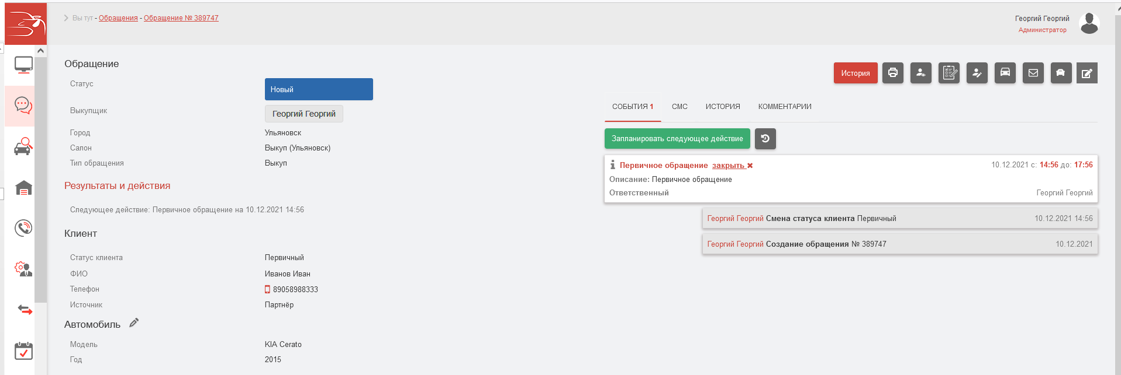
Рис. 15 Карточка «Обращение» с типом «Выкуп».
Общее описание полей для карточки «Обращения» Таблица 4
Таблица 4 – Общее описание полей для карточки «Обращения» для всех типов
Наименование | Правила заполнения
Общие поля в карточке «Обращения» для всех типов
Статус | При создании нового обращения принимает значение «Новый».  Может принимать следующие значения:  «Обращение. В работу» - «Передать на комиссиию» - «Обращение. Запрос архивирования» - «Обращение. архивировать» - «Обращение.Оформление»  «Передать на комиссиию»
Индивидуальные поля в карточке «Обращения» для типа «Продажи»
Продавец | Значение формируется на основании аналогичного поля из формы «Обращение», так же при вводе значений в модальном окне «Редактирование обращения» (Таблица 8).  Поле открыто для редактирования, список формируется на основе роли пользователя и привязанной к нему организации.
Предпочтения клиента | При нажатии на «» добавляется таблица предпочтений со статическими строками. Строковые значения можно скрыть при необходимости.
Профиль клиента | Вкладка в которой содержится статическая таблица. Поля в таблице можно развернуть/свернуть.
Тест драйв | Вкладка с возможностью добавления и выбора автомобиля для прохождения тест драйва. При нажатии на кнопку «» возникает модальное окно «Список автомобилей» в котором отображаются доступные для выбора автомобили. В форме реализован поиск и переход карточку «Продажа» по конкретному автомобилю.
Выбранный автомобиль | При нажатии на «» открывается модальное окно «Список автомобилей» в котором отображаются доступные для выбора автомобили.
Автомобиль в зачет | При нажатии на «» открывается модальное окно «Добавить трейд-ин» с возможностью заполнения данных по автомобилю:марка, модель, год выпуска и менеджер.
Доп. оборудование
Финансовые условия | При нажатии на «» открывается модальное окно «Заявка на кредит» в котором отображаются доступные для выбора автомобили.
Добавить реализацию | Кнопка становится активной после указания автомобиля через «Выбранный автомобиль».  При нажати на кнопку, указания менеджера и сохранении создается новая запись в подсистеме «Реализация», также обновляется карточка «Обращения» в части добавления .....
Общие поля в карточке «Обращения» для типов «Сервис», «Fleet», «Франшиза», «Комиссия», «Сделка через салон»
Ответственный | Значение формируется на основании аналогичного поля из формы «Обращение».  Поле открыто для редактирования.
Индивидуальные поля в карточке «Обращения» для типа «Выкуп»
Выкупщик | Значение формируется на основании аналогичного поля из формы «Обращение», так же при вводе значений в модальном окне «Редактирование обращения» (Таблица 8).  Поле открыто для редактирования.
Поля с запретом редактирования
Тип обращения | Значение формируется на основании аналогичного поля из формы «Обращение», может принимать и другие значения в зависимости от workflow  Поле закрыто для изменения.
Источник | Значение формируется на основании аналогичного поля из формы «Обращение».  Поле закрыто для изменения.
Результаты и действия
Следующее действие | Формируется автоматически при сохранении формы «Обращение» и при создании новых действий в карточке «Обращение» во вк. «события» «Запланировать следующее действие».  Поле закрыто для изменения.
Клиент
Статус клиента | Формируется автоматически при сохранении формы «Обращение».  Поле закрыто для изменения.
Наименование организации | Значение формируется на основании аналогичного поля из формы «Обращение».  Поле закрыто для изменения.
ФИО | Значение формируется на основании аналогичных полей из формы «Обращение».  Поле закрыто для изменения.
Телефон | Значение формируется на основании аналогичного поля из формы «Обращение».  Поле закрыто для изменения.
Подменный номер | Поле скрыто, формируется при вводе значений в модальном окне «Редактирование обращения» (Таблица 8).
Автомобиль
Модель | Значение формируется на основании аналогичного поля из формы «Обращение», так же при вводе значений в модальном окне «Редактирование обращения» (Таблица 8).  Поле закрыто для изменения.
Год | Значение формируется на основании аналогичного поля из формы «Обращение».  Поле закрыто для изменения.
Индивидуальные поля в карточке «Обращения» для типа «Комиссия»
Редактирование клиента | При нажатии на гипертекст «» и на кнопку «» открывется карточка «Клиент»
Место хранения | Раскрывающийся список с выбором значения. Список значений зависит от роли пользователя и привязанной к нему организации.
Индивидуальные поля в карточке «Обращения» для типа «Сделка через салон»
Продавец | При нажатии на иконку «» открывется карточка «Клиент»
Покупатель | При нажатии на иконку «» открывется карточка «Клиент»

Для типов обращения «Выкуп», «Сервис», «Fleet», «Франшиза» в карточке «Обращения» реализованы следующие вкладки: «события», «смс», «история», «комментарии» (Таблица 5) и иконки: «История», «Печать», «Информация о клиенте», «Переход в карточку Клиента или Юридического лица», «Переход в карточку автомобиля», «Создание сообщения», «Переход в подсистему «Оценка», «Редактирование обращения» (Таблица 6):
Таблица 5 – Вкладки в карточке «Обращение»
Наименование | Правила заполнения
События | Содержится информация по ранее запланированным действиям и событиям
Запланировать следующее действие | Кнопка «» при нажатии на которую формируется форма создания события.  Поле обязательно для заполнения.
Результат звонка | Раскрывающийся список с выбором значений: «Не доступен», «Не берет трубку», «Звонок завершен».  Поле для ввода развернутого комментария.  Поле обязательно для заполнения.
Типы событий | Кнопки «»:  «Звонок», «Видеозвонок», «Встреча», «Сделка»  Поле обязательно для заполнения.
Ответственный | Значение формируется на основании значения поля «Выкупщик» из карточки «Обращение».  Поле закрыто для изменения.
Описание | Тестовое поле, доступно для ручного ввода
Дата | Раскрывающийся список с выбором значений: «Календарь», «Таймлайн»  Поле обязательно для заполнения.
_Поставить себя ответственным за событие | Чек бокс, проставляется False или True
СМС
История | Отображается информация по созданию обращения, смене ответственного, смене статуса
Комментарии | Отображаются ранее созданные комментарии
Добавить | Текстовое поле, заполняется вручную, фиксация значения через нажатие на кнопку «»

Таблица 6 – Иконки в карточке «Обращение»
Наименование | Правила заполнения
История | При нажатии на иконку «» отображается модальное окно с информацией об изменении производимых пользователем в карточке «Обращение» в разрезе статуса, дате начала и окончания, длительности и оставленных комментариев.
Печать | При наведении на иконку «» отображается список печатных форм доступных для формирования.
Просмотр информации о клиенте | При нажатии на иконку «» осуществляется переход в информационную форму о клиенте содержащую вкладки: «Общие», «События», «Оценки», «Обращения»
Общие | Содержит общую информацию о клиенте ФИО, название организации, реквизиты, об ответственном лице (ФИ), контакты и кнопки «Редактировать», «Удалить».  Поля недоступны для редактирования.  При нажатии на «» открывается карточка «Юридическое лицо» или «Клиент» описание карточки указано в разделе ……  При нажатии на «» открывается модальное с возможностью удаления записи
События | Содержит кнопку «Кредитные заявки». При нажатии на «» открывается форма создания «Заявки на кредит», описание заполнения формы указано в разделе …….
Оценки | Содержит кнопку «Кредитные заявки». При нажатии на «» открывается форма создания «Заявки на кредит», описание заполнения формы указано в разделе …….
Обращения | Содержит кнопку «Кредитные заявки». При нажатии на «» открывается форма создания «Заявки на кредит», описание заполнения формы в текущем раздел в пункте «Карточка «Автомобиль»
Карточка «Клиента» | При нажатии на иконку «» открывается карточка «Юридическое лицо» или «Клиент», описание карточки указано в разделе ……
Карточка «Автомобиль» | При нажатии на иконку «» открывается карточка «Автомобиль»
Создание сообщения | При нажатии на иконку «» модальное окно с возможностью создания и отправки сообщения пользователю.
Шаблон сообщения | Раскрывающийся список с выбором значений.  Поле обязательно для заполнения.
Дата встречи | Указывается через нажатие на иконку «» и заполнением «Календаря»  Поле обязательно для заполнения.
Комментарии | Тестовое поле, доступно для ручного ввода  Поле обязательно для заполнения.
Оценка | При нажатии на иконку «» осществляется переход в подсистему «Оценка».
Редактирование обращения | При нажатии на иконку «» открывается модальное окно редактирования обращения
Марка | Раскрывающийся список с выбором значения. Первоначально заполняется автоматически на основе ранее введенных значений в форме «Обращение».  Поле доступно для редактирования.
Модель | Раскрывающийся список с выбором значения. Первоначально заполняется автоматически на основе ранее введенных значений в форме «Обращение»  Поле доступно для редактирования.
Место хранения | Раскрывающийся список с выбором значения.
Ответственный | Раскрывающийся список с выбором значения. Первоначально заполняется автоматически на основе ранее введенных значений в форме «Обращение»  Поле доступно для редактирования.
Подменный номер | Поле текстовое, доступно для ручного ввода, необязательноне для заполнения

При нажатии на иконку «» открывается окно с записями истории изменений по работе с карточкой «Обращение».
При нажатии на иконку «» отображается список доступных документов для печати. Рис. 16 Печать документов.
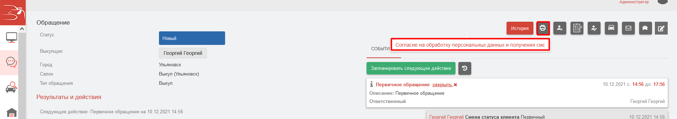
Рис. 16 Печать документов.
При нажатии на иконку «» открывается карточка «Клиент» (Рис. 17 Карточка клиента) содержащая следующие поля (Таблица ….)
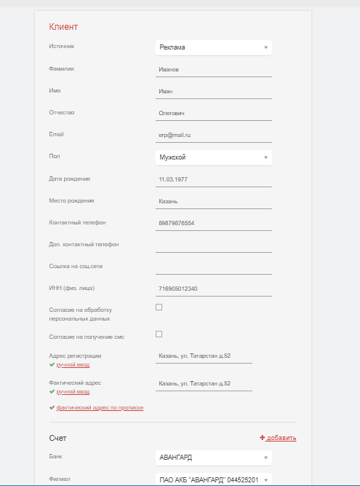
Рис. 17 Карточка клиента
Наименование | Правила заполнения
Клиент
Источник | Поле обязательное для заполнения. Раскрывающийся список с выбором значения из справочника «Источник»
Фамилия | Поле обязательное для заполнения. Поле текстовое с возможностью ввода символа «-» и «пробела»
Имя | Поле обязательное для заполнения. Поле текстовое с возможностью ввода символа «-» и «пробела»
Отчество | Поле обязательное для заполнения. Поле текстовое с возможностью ввода символа «-» и «пробела»
Email | Поле необязательное для заполнения. Поле текстовое
Пол | Поле обязательное для заполнения. Раскрывающийся список с выбором значения
Дата рождения | Поле обязательное для заполнения. Выбор значения из календаря или ввод вручную в формате «dd|.mm.yyyy»
Место рождения | Поле необязательное для заполнения. Поле текстовое
Контактный телефон | Поле обязательное для заполнения. Числовое, доступно для ручного ввода.  Маска ввода 11 символов.
Доп. контактный телефон | Поле необязательное для заполнения. Числовое, доступно для ручного ввода.  Маска ввода 11 символов.
Ссылка на соц. сети | Поле необязательное для заполнения. Текстовое
ИНН (физ. лица) | Поле необязательное для заполнения. Числовое
Согласие на обработку персональных данных | Поле необязательное для заполнения. Чек бокс, проставляется False или True
Согласие на получение смс | Поле необязательное для заполнения. Чек бокс, проставляется False или True
Адрес регистрации  V ручной ввод | Поле необязательное для заполнения. Текстовое. Возможность установления признака «V ручной ввод».
Фактический адрес  V ручной ввод | Поле необязательное для заполнения. Текстовое. Возможность установления признака «V ручной ввод».
V Фактический адрес по прописке | Возможно установление признака «V Фактический адрес по прописке».
Счет | Кнопка «+добавить»
Банк | Поле обязательное для заполнения. Раскрывающийся список с выбором значения из справочника «Банки»
Филиал | Поле обязательное для заполнения. Раскрывающийся список с выбором значения из справочника «Банки». Отображаются филиалы, привязанные к выбранному банку.
Расч. счет | Поле обязательное, текстовое, доступно для ручного ввода.  Маска ввода 23 символа.
 | Кнопка «+удалить»
Документы | При нажатии на «Документы», возникает контекстное окно с кнопкой «+Добавить», далее отображается контекстное окно с выбором типа документа и в зависимости от выбранного типа формируется структура формы «Документы»
Типы документа | Поле обязательно для заполнения, раскрывающийся список с выбором значений из справочника «Тип документа»  Водительское удостоверение  Вид на жительство  Заграничный паспорт  Паспорт  Удостоверение личности гражданина Казахстана
Код государства | Заграничный паспорт – Маска ввода 2 символа, текстовое поле
Серия | Водительское удостоверение – Маска ввода 4 символа, текстовое поле  Вид на жительство – Маска ввода 2 символа, текстовое поле  Заграничный паспорт – Маска ввода 2 символа, текстовое поле  Паспорт – Маска ввода 4 символа, текстовое поле
Номер | Водительское удостоверение – Маска ввода 7 символов, текстовое поле  Заграничный паспорт – Маска ввода 7 символа, текстовое поле  Паспорт – Маска ввода 12 символа, текстовое поле  Удостоверение личности гражданина Казахстана - Маска ввода 12 символа, текстовое поле
Кем выдан | текстовое поле, доступное для всех типов документов
Дата выдачи | Выбор из календаря или возможен ввод вручную dd.mm.yyyy
Срок действия | Удостоверение личности гражданина Казахстана - Выбор из календаря или возможен ввод вручную dd.mm.yyyy
+ Добавить | Кнопка с возможностью добавления нового документа
Удалить | Кнопка с возможностью удаления ранее созданного документа
Сохранить | Кнопка с возможностью сохранения введённой информации по документу.
Кнопки
Сохранить | Сохранения введённой информации по клиенту.
Отмена | Закрытие карточки клиента без сохранения
 | Просмотр истории изменений карточки клиента

При нажатии на иконку «» открывается «Карточка «Автомобиль» (Рис. 18) в зависимости от Типа ТС содержащая следующие поля (Таблица ….):
- Тип ТС – Легковой автомобиль
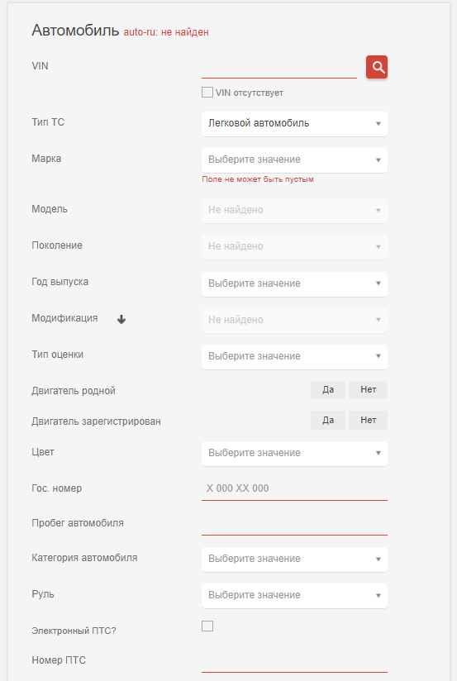
Таблица:
Наименование | Правила заполнения
Автомобиль
VIN | Поле обязательное для заполнения. Маска ввода 17 символов, допустим ввод чисел и латиницы, при вводе букв в кириллице преображает их в латиницу.  При нажатии на иконку «» осуществляет поиск по введенным значениям и отображает возможные варианты для выбора.  - при установки признака «отсутствует», ввод значений в поле «VIN» становится необязательным.
Тип ТС | Поле обязательное для заполнения. Выбор значения из раскрывающегося списка, отображаются значения из справочника «Тип ТС».
Марка | Поле обязательное для заполнения. Выбор значения из раскрывающегося списка, отображаются значения из таблицы БД, данные загружены с каталога Авито
Модель | Поле обязательное для заполнения. Выбор значения из раскрывающегося списка, отображаются значения из таблицы БД, значения зависят от ранее выбранной марки автомобиля.  При выборе значения «Другая», значения в полях «Поколение», «Модификация» предзаполняются аналогичным значением.
Поколение | Поле обязательное для заполнения. Выбор значения из раскрывающегося списка, отображаются значения из таблицы БД, значения зависят от ранее выбранной модели.
Год выпуска | Поле обязательное для заполнения. Выбор значения из раскрывающегося списка, отображаются значения из таблицы БД, значения зависят от ранее выбранного поколения.  При указании значения «Другая» в поле «Модель» становится доступен список годов выпуска в период с 1980 г. по текущий год.
Модификация | Раздел содержит информацию о характеристиках автомобиля.  В зависимости от ранее выбранного значения в поле «Поколение» данные в разделе автоматически заполняются либо же заполняются вручную, если поле «Поколение» содержит значение «Другое».  При нажатии на элемент раскрывается список полей раздела.
- Тип кузова | Поле обязательное для заполнения.  Если поле «Модификация» содержит значение «Другая», то выбор значения из раскрывающегося списка, отображаются значения из таблицы БД.  Если поле «Модификация» содержит значение отличное от «Другая», то поле значение в поле заполняется автоматически в зависимости от ранее выбранной модификации.
- Количество дверей
- Привод автомобиля
- Тип двигателя
- Мощность двигателя (л.с.)
- Объем двигателя | Поле обязательное для заполнения.  Если поле «Модификация» содержит значение «Другая», то выбор значения из раскрывающегося списка, отображаются значения из таблицы БД.  Если поле «Модификация» содержит значение отличное от «Другая», то поле значение в поле заполняется автоматически в зависимости от ранее выбранной модификации.  Поле необязательное для заполнения, если значение в поле «Тип двигателя» указано «Электро».
- Тип КПП | Поле обязательное для заполнения.  Если поле «Модификация» содержит значение «Другая», то выбор значения из раскрывающегося списка, отображаются значения из таблицы БД.  Если поле «Модификация» содержит значение отличное от «Другая», то поле значение в поле заполняется автоматически в зависимости от ранее выбранной модификации.
- Комплектация | Поле необязательное для заполнения.  При нескольких значениях, содержащихся в БД, поле доступно для ручного выбора.
Тип оценки | Поле обязательное для заполнения. Выбор значения из раскрывающегося списка, отображаются значения из справочника «Тип оценки».
Двигатель родной | Выбор значения при нажатии на кнопку  Да  Нет
Двигатель зарегистрирован | Выбор значения при нажатии на кнопку  Да  Нет
Цвет | Поле обязательное для заполнения. Выбор значения из раскрывающегося списка, отображаются значения из справочника «Цвет».
Гос. номер | Поле обязательное для заполнения. Маска ввода X 000 XX 000
Пробег автомобиля | Поле обязательное для заполнения. Допустим числовой ввод вручную
Категория автомобиля | Поле обязательное для заполнения. Выбор значения из раскрывающегося списка, отображаются значения из справочника «Категория автомобиля».
Руль | Поле обязательное для заполнения. Выбор значения из раскрывающегося списка, отображаются значения из справочника «Руль».
Марка по ПТС | Поле обязательное для заполнение, появляется после того как заполнено значение в поле «Номер ПТС». Раскрывающийся список с выбором значения из справочника «Марка по ПТС».  Есть возможность добавления новой записи в текущий справочник при нажатии на кнопку «»
Модель по ПТС | Поле обязательное для заполнение, появляется после того как заполнено значение в поле «Номер по ПТС». Раскрывающийся список с выбором значения из справочника «Модель по ПТС». Значение формируется на основании ранее выбранной марки по ПТС.
Цвет по ПТС | Поле обязательное для заполнение, появляется после того как заполнено значение в поле «Номер ПТС». Раскрывающийся список с выбором значения из справочника «Цвет по ПТС».  Есть возможность добавления новой записи в текущий справочник при нажатии на кнопку «».
Объем двигателя по ПТС | Поле обязательное для заполнения, числовое.
Электронный ПТС ? | Поле необязательное для заполнения. Чек бокс, проставляется False или True.  При «True» в таблицу добавляется два поля «Номер ЭПТС», «Дата выдачи «ЭПТС»»
Номер ЭПТС | Поле текстовое
Дата выдачи «ЭПТС | Выбор из календаря или возможен ввод вручную dd.mm.yyyy
Номер ПТС | Поле обязательное для заполнения. Маска ввода 00 ХХ 000000
Дата выдачи ПТС | Поле обязательное для заполнения. Выбор значения из календаря или ввод вручную в формате «dd|.mm.yyyy»
ПТС выдан | Поле обязательное для заполнения, текстовое.
Количество хозяев по ПТС | Поле обязательное для заполнения. Раскрывающийся список с выбором значений от 1 до 10
Мощность л.с. по ПТС | Поле обязательное для заполнения, числовое.
Мощность кВт по ПТС | Поле обязательное для заполнения, числовое.
Количество свободных мест в ПТС | Поле обязательное для заполнения, числовое.
ПТС оригинальный | Выбор значения при нажатии на кнопку  Да  Нет
Certified Pre-Owned | Выбор значения при нажатии на кнопку  Да  Нет
Программа сертификации | Поля появляется, если значение в Certified Pre-Owned – Да.  Обязательное поле, выбор из раскрыывающегося списка, используются записи из справочника «Программа»
Дополнительная информация | Поле необязательное для заполнения, текстовое.
Второй комплект | При нажатии на «Второй комплект» появляются новые поля ранее, которые были недоступны:  Покрышки? Стальные диски, Литые диски
Покрышки | Выбор значения при нажатии на кнопку  Да  Нет
Стальные диски | Выбор значения при нажатии на кнопку  Да  Нет
Литые дсик | Выбор значения при нажатии на кнопку  Да  Нет
Доп. данные по авто | При нажатии на «Второй комплект» появляются новые поля ранее, которые были недоступны:  Статус оценки, Цена клиента, Тип автомобиля, Номер шасси, Номер кузова, Модель и номер двигателя, Разрешенная масса, Масса без нагрузки, СТС серия, СТС номер, Арест/залог
Статус оценки | Раскрывающийся список, выбор значения из справочника «Статус оценки»
Цена клиента | Поле числовое
Тип автомобиля | Раскрывающийся список, выбор значения из справочника «Тип автомобиля»
Номер шасси | Маска ввода 17 символов, допустим ввод чисел и латиницы, при вводе букв в кириллице преображает их в латиницу.
Номер кузова | Маска ввода 17 символов, допустим ввод чисел и латиницы, при вводе букв в кириллице преображает их в латиницу.
Модель и номер двигателя | Маска ввода 30 символов, текстовый.
Разрешенная масса | Поле числовое
Масса без нагрузки | Поле числовое
СТС серия | Маска ввода 4 символов, текстовый.
СТС номер | Маска ввода 6 символов, текстовый.
Арест/залог | Выбор значения при нажатии на кнопку  Да  Нет
Блокировка выгрузки выкупа в 1С | Чек бокс, проставляется False или True

- Тип ТС – Автобусы, Грузовой, Легковой коммерческий
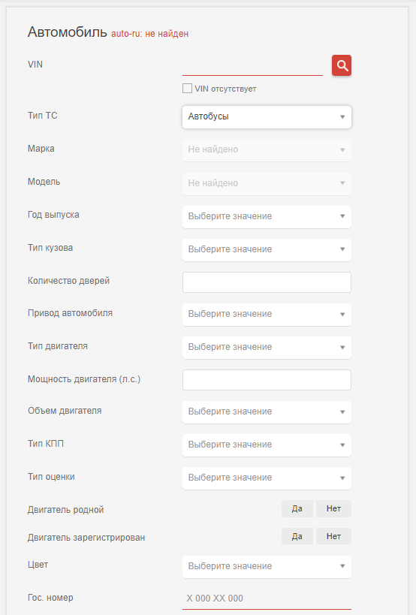
Рис. 18 «Карточка «Автомобиль»
Наименование | Правила заполнения
Автомобиль
VIN | Поле обязательное для заполнения. Маска ввода 17 символов, допустим ввод чисел и латиницы, при вводе букв в кириллице преображает их в латиницу.  При нажатии на иконку «» осуществляет поиск по введенным значениям и отображает возможные варианты для выбора.  - при установки признака «отсутствует», ввод значений в поле «VIN» становится необязательным.
Тип ТС | Поле обязательное для заполнения. Выбор значения из раскрывающегося списка, отображаются значения из справочника «Тип ТС».
Марка | Поле обязательное для заполнения. Выбор значения из раскрывающегося списка, отображаются значения из справочника «Марка».
Модель | Поле обязательное для заполнения. Выбор значения из раскрывающегося списка, отображаются значения из справочника «Модель», значения зависят от ранее выбранной марки автомобиля.
Год выпуска | Поле обязательное для заполнения. Выбор значения из раскрывающегося списка, отображаются значения из справочника «Год выпуска», значения зависят от ранее выбранной модели.
Тип кузова | Поле обязательное для заполнения. Выбор значения из раскрывающегося списка, отображаются значения из справочника «Тип кузова», значения зависят от ранее выбранной модели.
Количество дверей | Поле обязательное для заполнения. Выбор значения из раскрывающегося списка, отображаются значения из справочника «Количество дверей», значения зависят от ранее выбранной модели.
Привод автомобиля | Поле обязательное для заполнения. Выбор значения из раскрывающегося списка, отображаются значения из справочника «Привод автомобиля», значения зависят от ранее выбранной модели.
Тип двигателя | Поле обязательное для заполнения. Выбор значения из раскрывающегося списка, отображаются значения из справочника «Тип двигателя», значения зависят от ранее выбранной модели.
Мощность двигателя (л.с.) | Поле обязательное для заполнения. Выбор значения из раскрывающегося списка, отображаются значения из справочника «Мощность двигателя», значения зависят от ранее выбранной модели.
Объем двигателя | Поле обязательное для заполнения. Выбор значения из раскрывающегося списка, отображаются значения из справочника «Объем двигателя», значения зависят от ранее выбранной модели.
Тип КПП | Поле обязательное для заполнения. Выбор значения из раскрывающегося списка, отображаются значения из справочника «Тип КПП», значения зависят от ранее выбранной модели.
Тип оценки | Поле обязательное для заполнения. Выбор значения из раскрывающегося списка, отображаются значения из справочника «Тип оценки».
Двигатель родной | Выбор значения при нажатии на кнопку  Да  Нет
Двигатель зарегистрирован | Выбор значения при нажатии на кнопку  Да  Нет
Цвет | Поле обязательное для заполнения. Выбор значения из раскрывающегося списка, отображаются значения из справочника «Цвет».
Гос. номер | Поле обязательное для заполнения. Маска ввода X 000 XX 000
Пробег автомобиля | Поле обязательное для заполнения. Допустим числовой ввод вручную
Категория автомобиля | Поле обязательное для заполнения. Выбор значения из раскрывающегося списка, отображаются значения из справочника «Категория автомобиля».
Руль | Поле обязательное для заполнения. Выбор значения из раскрывающегося списка, отображаются значения из справочника «Руль».
Марка по ПТС | Поле обязательное для заполнение, появляется после того как заполнено значение в поле «Номер ПТС». Раскрывающийся список с выбором значения из справочника «Марка по ПТС».  Есть возможность добавления новой записи в текущий справочник при нажатии на кнопку «»
Модель по ПТС | Поле обязательное для заполнение, появляется после того как заполнено значение в поле «Номер по ПТС». Раскрывающийся список с выбором значения из справочника «Модель по ПТС». Значение формируется на основании ранее выбранной марки по ПТС.
Цвет по ПТС | Поле обязательное для заполнение, появляется после того как заполнено значение в поле «Номер ПТС». Раскрывающийся список с выбором значения из справочника «Цвет по ПТС».  Есть возможность добавления новой записи в текущий справочник при нажатии на кнопку «».
Объем двигателя по ПТС | Поле обязательное для заполнения, числовое.
Электронный ПТС ? | Поле необязательное для заполнения. Чек бокс, проставляется False или True.  При «True» в таблицу добавляется два поля «Номер ЭПТС», «Дата выдачи «ЭПТС»»
Номер ЭПТС | Поле текстовое
Дата выдачи «ЭПТС | Выбор из календаря или возможен ввод вручную dd.mm.yyyy
Номер ПТС | Поле обязательное для заполнения. Маска ввода 00 ХХ 000000
Дата выдачи ПТС | Поле обязательное для заполнения. Выбор значения из календаря или ввод вручную в формате «dd|.mm.yyyy»
ПТС выдан | Поле обязательное для заполнения, текстовое.
Количество хозяев по ПТС | Поле обязательное для заполнения. Раскрывающийся список с выбором значений от 1 до 10
Мощность л.с. по ПТС | Поле обязательное для заполнения, числовое.
Мощность кВт по ПТС | Поле обязательное для заполнения, числовое.
Количество свободных мест в ПТС | Поле обязательное для заполнения, числовое.
ПТС оригинальный | Выбор значения при нажатии на кнопку  Да  Нет
Certified Pre-Owned | Выбор значения при нажатии на кнопку  Да  Нет
Программа сертификации | Поля появляется, если значение в Certified Pre-Owned – Да.  Обязательное поле, выбор из раскрыывающегося списка, используются записи из справочника «Программа»
Дополнительная информация | Поле необязательное для заполнения, текстовое.
Второй комплект | При нажатии на «Второй комплект» появляются новые поля ранее, которые были недоступны:  Покрышки? Стальные диски, Литые диски
Покрышки | Выбор значения при нажатии на кнопку  Да  Нет
Стальные диски | Выбор значения при нажатии на кнопку  Да  Нет
Литые дсик | Выбор значения при нажатии на кнопку  Да  Нет
Доп. данные по авто | При нажатии на «Второй комплект» появляются новые поля ранее, которые были недоступны:  Статус оценки, Цена клиента, Тип автомобиля, Номер шасси, Номер кузова, Модель и номер двигателя, Разрешенная масса, Масса без нагрузки, СТС серия, СТС номер, Арест/залог
Статус оценки | Раскрывающийся список, выбор значения из справочника «Статус оценки»
Цена клиента | Поле числовое
Тип автомобиля | Раскрывающийся список, выбор значения из справочника «Тип автомобиля»
Номер шасси | Маска ввода 17 символов, допустим ввод чисел и латиницы, при вводе букв в кириллице преображает их в латиницу.
Номер кузова | Маска ввода 17 символов, допустим ввод чисел и латиницы, при вводе букв в кириллице преображает их в латиницу.
Модель и номер двигателя | Маска ввода 30 символов, текстовый.
Разрешенная масса | Поле числовое
Масса без нагрузки | Поле числовое
СТС серия | Маска ввода 4 символов, текстовый.
СТС номер | Маска ввода 6 символов, текстовый.
Арест/залог | Выбор значения при нажатии на кнопку  Да  Нет
Блокировка выгрузки выкупа в 1С | Чек бокс, проставляется False или True

При нажатии на иконку «» открывается форма «Создание сообщения» (Рис. 19 форма «Создание сообщения»
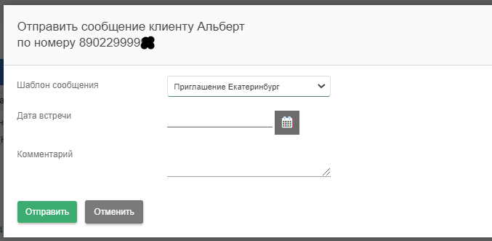
Рис. 19 форма «Создание сообщения»
Для отправки смс сообщений используется сервис - https://www.sms4b.ru.
При нажатии на иконку «» осуществляется переход в модуль «Оценка»
При нажатии на иконку «» открывается форма «Редактирования обращения» (Рис. 20)
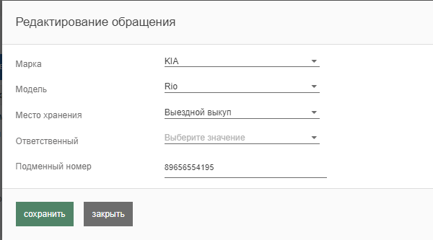
Рис. 20 форма «Редактирования обращения»

Обращение с типом «Продажа».
Пример карточки обращения с типом «Продажа» (Рис. 21).
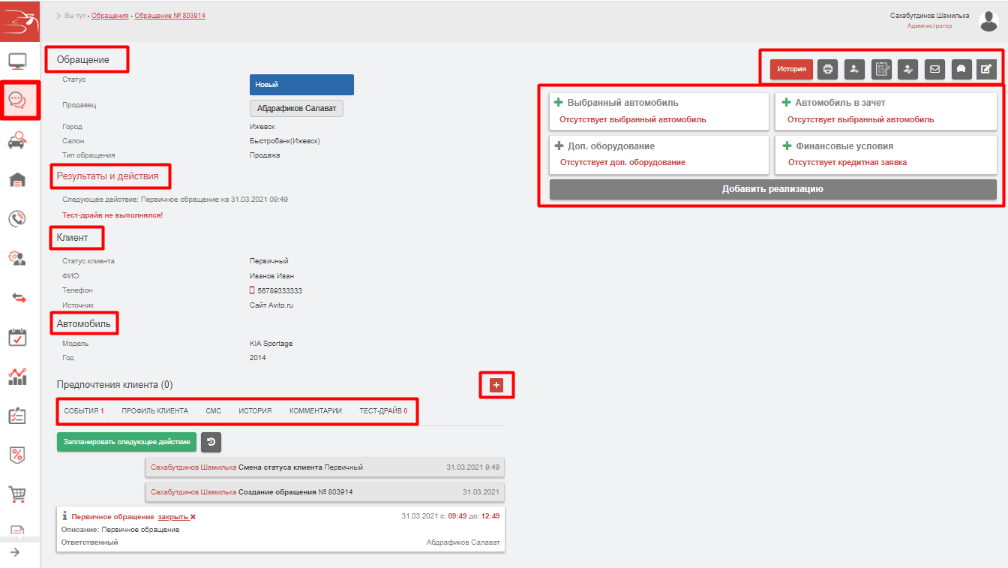
Рис. 21 Карточка «Обращение» с типом «Продажа».
Для типа обращения «Продажа» в карточке «Обращения» реализованы следующие вкладки и разделы: «предпочтения клиента», «события», «профиль клиента» «смс», «история», «комментарии», «тест-драйв» и иконки: «История», «Печать», «Информация о клиенте», «Переход в карточку Клиента или Юридического лица», «Создание сообщения», «Переход в карточку автомобиля», «Переход в подсистему «Оценка», «Редактирование обращения».
При нажатии на иконку «» открывается окно с записями истории изменений по работе с карточкой «Обращение».
При нажатии на иконку «» отображается список доступных документов для печати. Рис. 22.
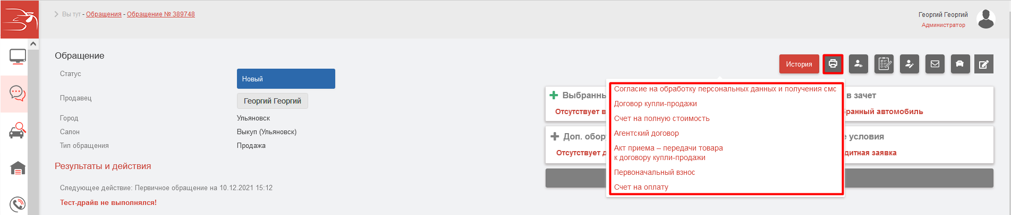
Рис. 22 Печать документов.
При нажатии на иконку «» открывается карточка «Клиент». Описание карточки приведено в п. …… «Обращение с типом «Выкуп».
При нажатии на иконку «» открывается форма «Создание сообщения». Описание формы приведено в п. …… «Обращение с типом «Выкуп».
При нажатии на иконку «» осуществляется переход в модуль «Оценка»
При нажатии на иконку «» открывается форма «Редактирования обращения». Описание формы приведено в п. …… «Обращение с типом «Выкуп».

При нажатии на кнопку «» в разделе «Предпочтения клиента» добавиться список для заполнения (Рис. 23)
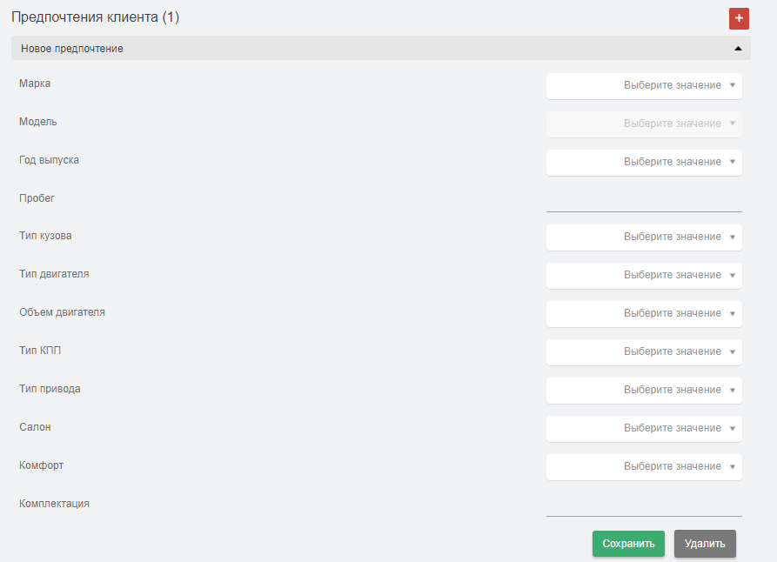
Рис. 23 Раздел «Предрочтения»
При нажатии на вкладку «Событие» открывается форма с историей по ранее запланированным действиям и с возможность планирования следующего действия. «Запланировать следующие действия» (Рис. 24)
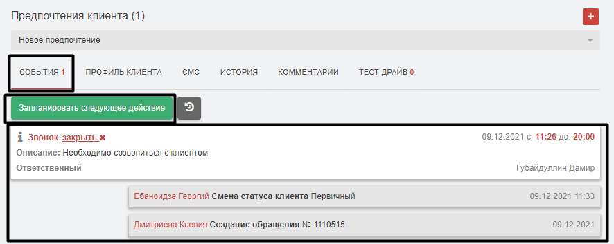
Рис. 24 Вк. «События»
При нажатии на кнопку «» откроется окно «Создания события» (Рис. 25)
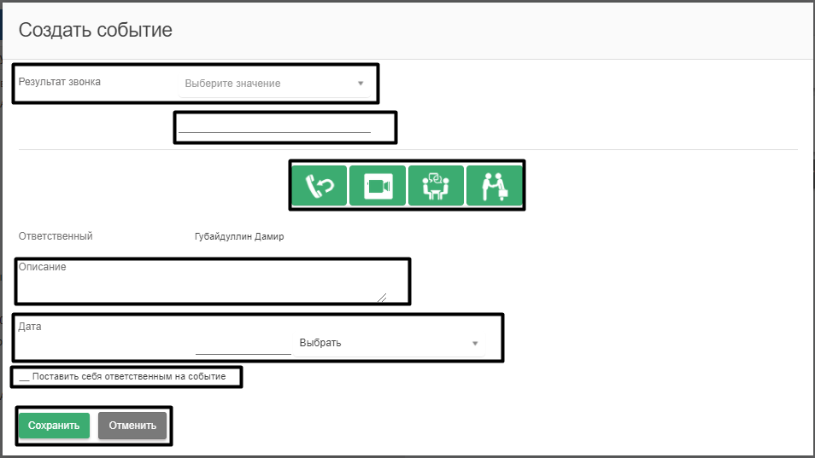
Рис. 25 окно «Создания события»
При нажатии на вкладку «Профиль клиента» открывается форма с возможностью внесения дополнительных данных по клиенту. В разделе «Создание симпатии» можно внести информацию о работе, хобби, семье, спортивным увлечениям и т.д. (Рис. 26)
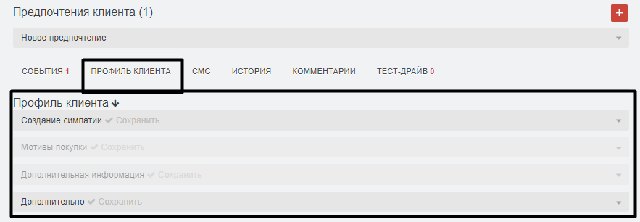
Рис. 26 Вк. «Профиль клиента»
При нажатии на запись «Создание симпатии» раскроется табличный список симпатий с возможностью их указания (Рис. 27).
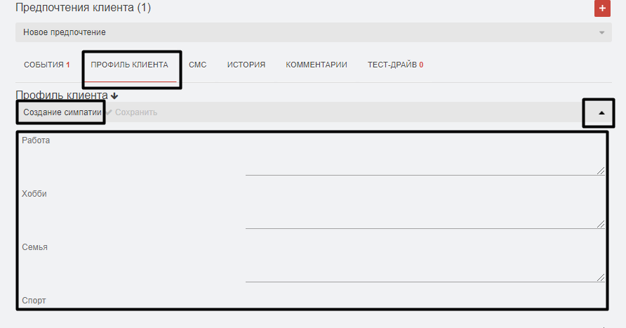
Рис. 27 «Список симпатий»
При нажатии на вкладку «СМС» отобразится список смс рассылок.
При нажатии на вкладку «История» отобразится история изменений по работе с клиентом.
При нажатии на вкладку «Комментарии» отобразится список ранее оставленных комментариев.
При нажатии на вкладку «Тест-драйв» (Рис. 28) открывается форма с возможностью фиксации автомобиля для прохождения тест-драйва и просмотра списка автомобилей, по которым ранее проводился тест-драйв.
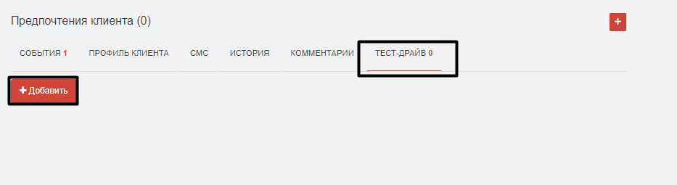
Рис. 28 Вк. «Тест-Драйв»
При нажатии на кнопку «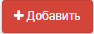» отображается окно списка автомобилей (Рис. 29). Подробное описание по работе с формой «Список автомобилей» описано в разделе 3.4.4.1 «Добавление автомобиля в Автосеть WEB.pro» текущего документа№
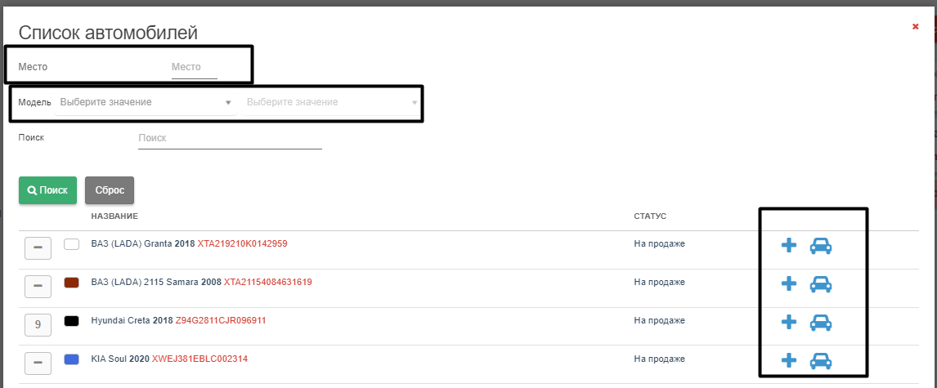
Рис. 29 Список автомобилей
Пример карточки обращения с типом «Сервис» (Рис. 30).
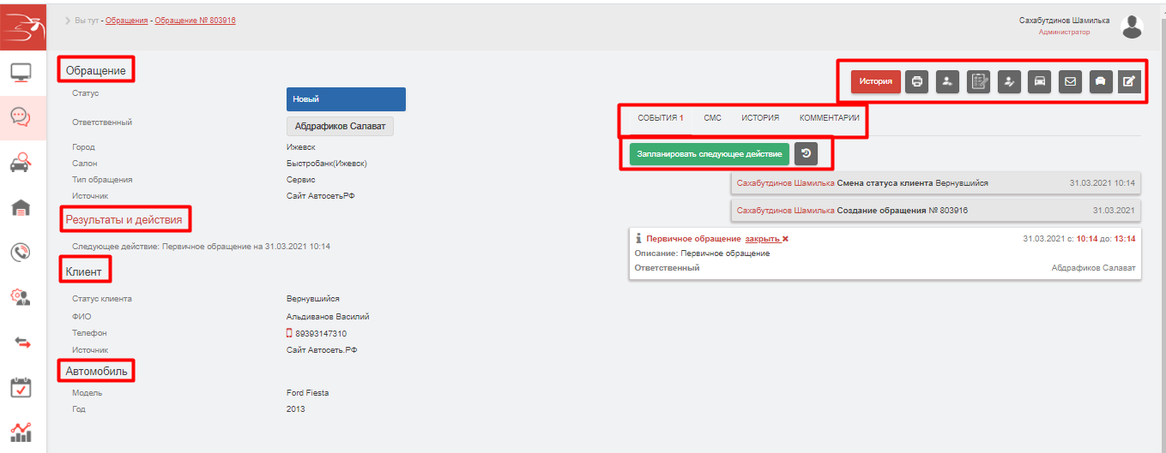
Рис. 30 Карточка «Обращение» с типом «Сервис».
Пример карточки обращения с типом «Fleet» (Рис. 31).

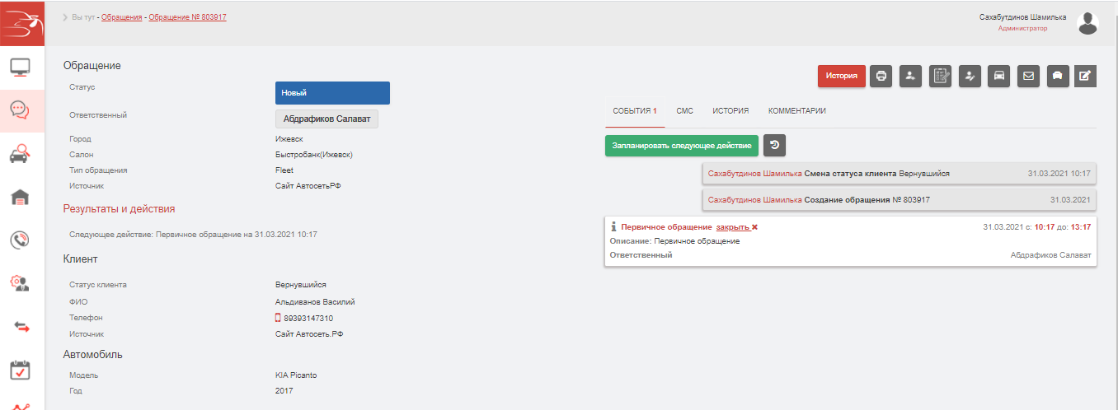
Рис. 31 Карточка «Обращение» с типом «Fleet».
Пример карточки обращения с типом «Франшиза» (Рис. 32).
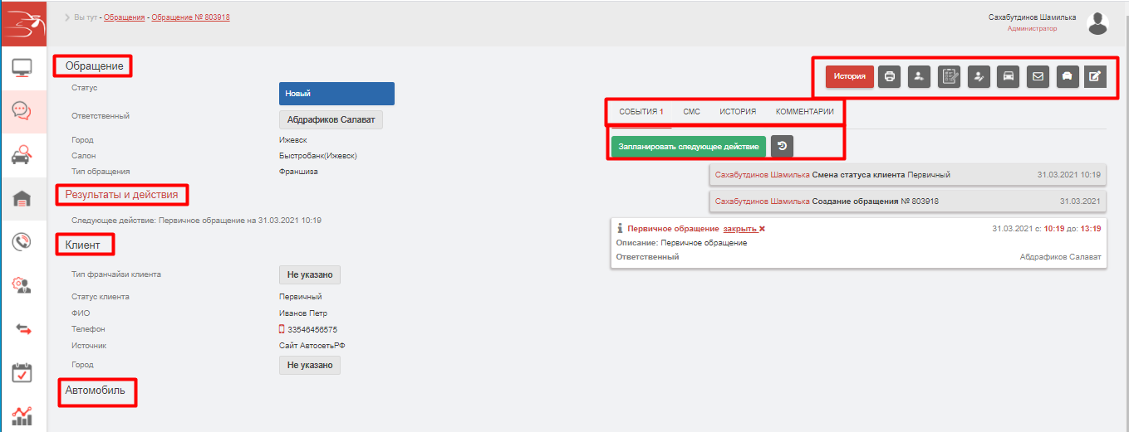
Рис. 32 Карточка «Обращение» с типом «Франшиза».

Обращение с типом «Комиссия»
Первоначальная карточка «Обращения» содержит следующую информацию: данные о клиенте, общую информацию по обращению, перечень событий, историю, ряд «иконок» (Рис. 33)
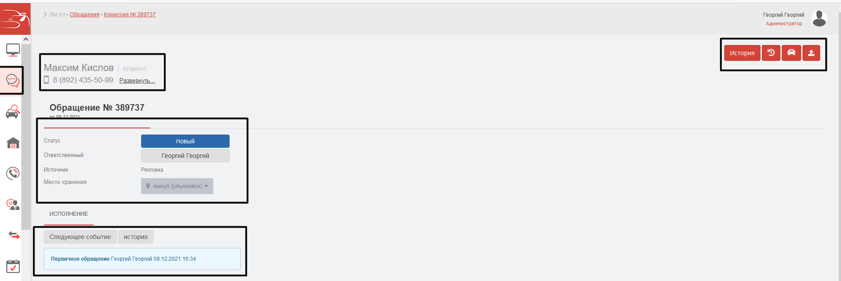
Рис. 33 Первоначальная карточка «Обращения»
Используются следующие иконки «История», «Аудит», «Переход в карточку «Автомобиль» (карточка отличается от карточки, вызываемой в выкупе и продаже).
При нажатии на иконку «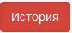» открывается форма «Аудит» (Рис. 34)
Рис. 34 форма «Аудит»
При нажатии на иконку «» открывается форма «Аудит» (Рис. …)
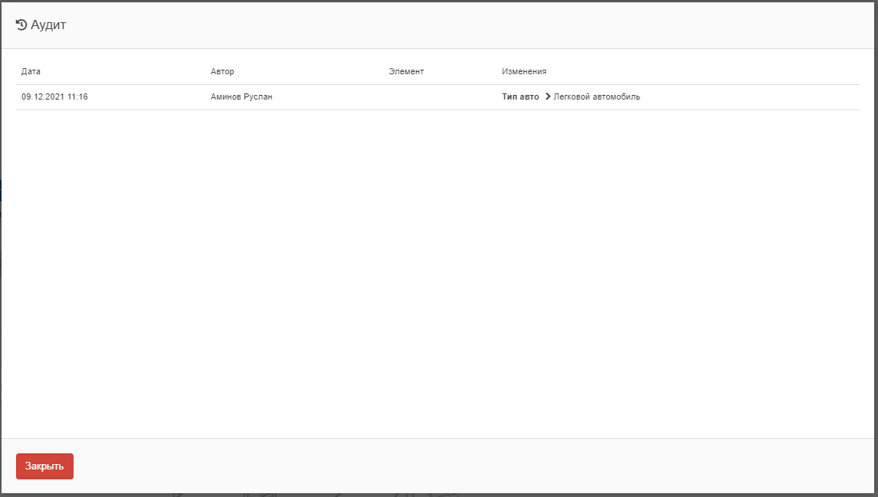
Рис. 35 форма «Аудит»
При нажатии на иконку «» открывается карточка «Автомобиль» (Рис. 36) в зависимости от Типа ТС содержащая следующие поля (Таблица ….):
- Тип ТС – Легковой автомобиль
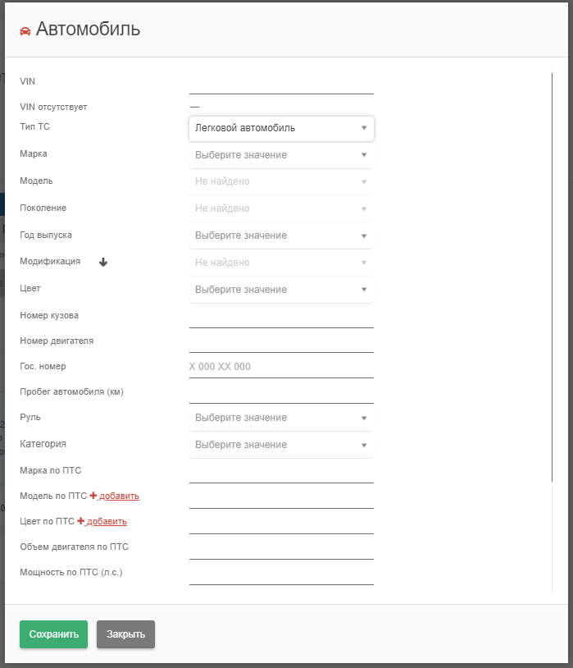
Рис. 36 карточка «Автомобиль»
Таблица:
Наименование | Правила заполнения
Автомобиль
VIN | Поле обязательное для заполнения. Маска ввода 17 символов, допустим ввод чисел и латиницы, при вводе букв в кириллице преображает их в латиницу.  При нажатии на иконку «» осуществляет поиск по введенным значениям и отображает возможные варианты для выбора.
VIN отсутствует | При установки признака «отсутствует», ввод значений в поле «VIN» становится необязательным, а само поле переименовывается на «Номер кузова», при этом ранее присутсвующее поле «Номер кузова» из формы убирается.
Тип ТС | Поле обязательное для заполнения. Выбор значения из раскрывающегося списка, отображаются значения из справочника «Тип ТС».
Марка | Поле обязательное для заполнения. Выбор значения из раскрывающегося списка, отображаются значения из таблицы БД, данные загружены с каталога Авито
Модель | Поле обязательное для заполнения. Выбор значения из раскрывающегося списка, отображаются значения из таблицы БД, значения зависят от ранее выбранной марки автомобиля.  При выборе значения «Другая», значения в полях «Поколение», «Модификация» предзаполняются аналогичным значением.
Поколение | Поле обязательное для заполнения. Выбор значения из раскрывающегося списка, отображаются значения из таблицы БД, значения зависят от ранее выбранной модели.
Год выпуска | Поле обязательное для заполнения. Выбор значения из раскрывающегося списка, отображаются значения из таблицы БД, значения зависят от ранее выбранного поколения.  При указании значения «Другая» в поле «Модель» становится доступен список годов выпуска в период с 1980 г. по текущий год.
Модификация | Раздел содержит информацию о характеристиках автомобиля.  В зависимости от ранее выбранного значения в поле «Поколение» данные в разделе автоматически заполняются либо же заполняются вручную, если поле «Поколение» содержит значение «Другое».  При нажатии на элемент раскрывается список полей раздела.
- Тип кузова | Поле обязательное для заполнения.  Если поле «Модификация» содержит значение «Другая», то выбор значения из раскрывающегося списка, отображаются значения из таблицы БД.  Если поле «Модификация» содержит значение отличное от «Другая», то поле значение в поле заполняется автоматически в зависимости от ранее выбранной модификации.
- Количество дверей
- Привод автомобиля
- Тип двигателя
- Мощность двигателя (л.с.)
- Объем двигателя | Поле обязательное для заполнения.  Если поле «Модификация» содержит значение «Другая», то выбор значения из раскрывающегося списка, отображаются значения из таблицы БД.  Если поле «Модификация» содержит значение отличное от «Другая», то поле значение в поле заполняется автоматически в зависимости от ранее выбранной модификации.  Поле необязательное для заполнения, если значение в поле «Тип двигателя» указано «Электро».
- Тип КПП | Поле обязательное для заполнения.  Если поле «Модификация» содержит значение «Другая», то выбор значения из раскрывающегося списка, отображаются значения из таблицы БД.  Если поле «Модификация» содержит значение отличное от «Другая», то поле значение в поле заполняется автоматически в зависимости от ранее выбранной модификации.
- Комплектация | Поле необязательное для заполнения.  При нескольких значениях, содержащихся в БД, поле доступно для ручного выбора.
Цвет | Поле обязательное для заполнения. Выбор значения из раскрывающегося списка, отображаются значения из справочника «Цвет».
Номер кузова | Маска ввода 17 символов, допустим ввод чисел и латиницы.
Номер двигателя | Маска ввода 30 символов, допустим ввод чисел и латиницы.
Гос. номер | Поле обязательное для заполнения. Маска ввода X 000 XX 000
Пробег автомобиля | Поле обязательное для заполнения. Допустим числовой ввод вручную
Руль | Поле обязательное для заполнения. Выбор значения из раскрывающегося списка, отображаются значения из справочника «Руль».
Категория | Поле обязательное для заполнения. Выбор значения из раскрывающегося списка, отображаются значения из справочника «Категория автомобиля».
Марка по ПТС | Поле обязательное для заполнение, появляется после того как заполнено значение в поле «Номер ПТС». Раскрывающийся список с выбором значения из справочника «Марка по ПТС».  Есть возможность добавления новой записи в текущий справочник при нажатии на кнопку «»
Модель по ПТС+добавить | Поле обязательное для заполнение, появляется после того как заполнено значение в поле «Номер по ПТС». Раскрывающийся список с выбором значения из справочника «Модель по ПТС». Значение формируется на основании ранее выбранной марки по ПТС.
Цвет по ПТС+добавить | Поле обязательное для заполнение, появляется после того как заполнено значение в поле «Номер ПТС». Раскрывающийся список с выбором значения из справочника «Цвет по ПТС».  Есть возможность добавления новой записи в текущий справочник при нажатии на кнопку «».
Объем двигателя по ПТС | Поле обязательное для заполнения, числовое.
Мощность л.с. по ПТС | Поле обязательное для заполнения, числовое.
Номер ПТС | Поле обязательное для заполнения. Маска ввода 00 ХХ 000000
Дата выдачи ПТС | Поле обязательное для заполнения. Выбор даты из календаря или ввод вручную
Электронный ПТС | Поле необязательное для заполнения. Чек бокс, проставляется False или True.  При «True» в таблицу добавляется два поля «Номер ЭПТС», «Дата выдачи «ЭПТС»»
ПТС выдан | Поле обязательное для заполнения, текстовое.
ПТС оригинальный | Выбор значения при нажатии на кнопку  Да  Нет
Количество хозяев по ПТС | Поле обязательное для заполнения. Раскрывающийся список с выбором значений от 1 до 10

- Тип ТС – Автобусы, Грузовой автомобиль, Легковой коммерческий.
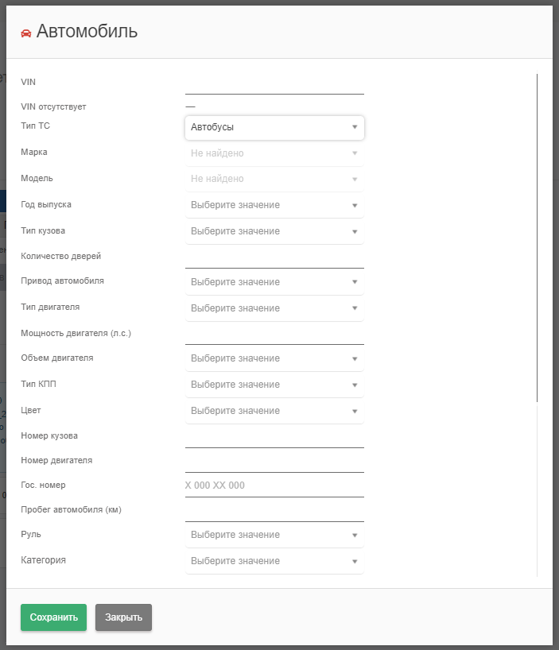
Рис. 37 карточка «Автомобиль»
Таблица:
Наименование | Правила заполнения
Автомобиль
VIN | Поле обязательное для заполнения. Маска ввода 17 символов, допустим ввод чисел и латиницы, при вводе букв в кириллице преображает их в латиницу.  При нажатии на иконку «» осуществляет поиск по введенным значениям и отображает возможные варианты для выбора.
VIN отсутствует | При установки признака «отсутствует», ввод значений в поле «VIN» становится необязательным, а само поле переименовывается на «Номер кузова», при этом ранее присутсвующее поле «Номер кузова» из формы убирается.
Тип ТС | Поле обязательное для заполнения. Выбор значения из раскрывающегося списка, отображаются значения из справочника «Тип ТС».
Марка | Поле обязательное для заполнения. Выбор значения из раскрывающегося списка, отображаются значения из справочника «Марка».
Модель | Поле обязательное для заполнения. Выбор значения из раскрывающегося списка, отображаются значения из справочника «Модель», значения зависят от ранее выбранной марки автомобиля.
Год выпуска | Поле обязательное для заполнения. Выбор значения из раскрывающегося списка, отображаются значения из справочника «Год выпуска», значения зависят от ранее выбранной модели.
Тип кузова | Поле обязательное для заполнения. Выбор значения из раскрывающегося списка, отображаются значения из справочника «Тип кузова», значения зависят от ранее выбранной модели.
Количество дверей | Поле обязательное для заполнения. Выбор значения из раскрывающегося списка, отображаются значения из справочника «Количество дверей», значения зависят от ранее выбранной модели.
Привод автомобиля | Поле обязательное для заполнения. Выбор значения из раскрывающегося списка, отображаются значения из справочника «Привод автомобиля», значения зависят от ранее выбранной модели.
Тип двигателя | Поле обязательное для заполнения. Выбор значения из раскрывающегося списка, отображаются значения из справочника «Тип двигателя», значения зависят от ранее выбранной модели.
Мощность двигателя (л.с.) | Поле обязательное для заполнения. Выбор значения из раскрывающегося списка, отображаются значения из справочника «Мощность двигателя», значения зависят от ранее выбранной модели.
Объем двигателя | Поле обязательное для заполнения. Выбор значения из раскрывающегося списка, отображаются значения из справочника «Объем двигателя», значения зависят от ранее выбранной модели.
Тип КПП | Поле обязательное для заполнения. Выбор значения из раскрывающегося списка, отображаются значения из справочника «Тип КПП», значения зависят от ранее выбранной модели.
Цвет | Поле обязательное для заполнения. Выбор значения из раскрывающегося списка, отображаются значения из справочника «Цвет».
Номер кузова | Маска ввода 17 символов, допустим ввод чисел и латиницы.
Номер двигателя | Маска ввода 30 символов, допустим ввод чисел и латиницы.
Гос. номер | Поле обязательное для заполнения. Маска ввода X 000 XX 000
Пробег автомобиля | Поле обязательное для заполнения. Допустим числовой ввод вручную
Руль | Поле обязательное для заполнения. Выбор значения из раскрывающегося списка, отображаются значения из справочника «Руль».
Категория | Поле обязательное для заполнения. Выбор значения из раскрывающегося списка, отображаются значения из справочника «Категория автомобиля».
Марка по ПТС | Поле обязательное для заполнение, появляется после того как заполнено значение в поле «Номер ПТС». Раскрывающийся список с выбором значения из справочника «Марка по ПТС».  Есть возможность добавления новой записи в текущий справочник при нажатии на кнопку «»
Модель по ПТС+добавить | Поле обязательное для заполнение, появляется после того как заполнено значение в поле «Номер по ПТС». Раскрывающийся список с выбором значения из справочника «Модель по ПТС». Значение формируется на основании ранее выбранной марки по ПТС.
Цвет по ПТС+добавить | Поле обязательное для заполнение, появляется после того как заполнено значение в поле «Номер ПТС». Раскрывающийся список с выбором значения из справочника «Цвет по ПТС».  Есть возможность добавления новой записи в текущий справочник при нажатии на кнопку «».
Объем двигателя по ПТС | Поле обязательное для заполнения, числовое.
Мощность л.с. по ПТС | Поле обязательное для заполнения, числовое.
Номер ПТС | Поле обязательное для заполнения. Маска ввода 00 ХХ 000000
Дата выдачи ПТС | Поле обязательное для заполнения. Выбор даты из календаря или ввод вручную
Электронный ПТС | Поле необязательное для заполнения. Чек бокс, проставляется False или True.  При «True» в таблицу добавляется два поля «Номер ЭПТС», «Дата выдачи «ЭПТС»»
ПТС выдан | Поле обязательное для заполнения, текстовое.
ПТС оригинальный | Выбор значения при нажатии на кнопку  Да  Нет
Количество хозяев по ПТС | Поле обязательное для заполнения. Раскрывающийся список с выбором значений от 1 до 10

После успешного заполнения карточки «Автомобиль» обновиться структура формы «Обращения», в ней добавиться функционал по возможности проведения осмотра, появиться информацию по автомобилю. (Рис. 38)
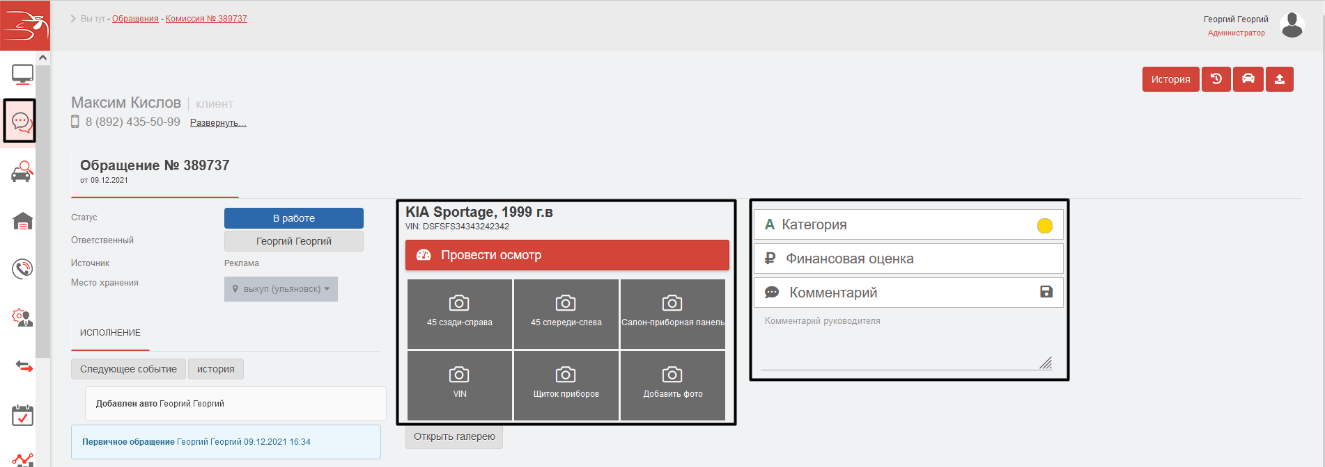
Рис. 38 форма «Обращения» после внесения данных по автомобилю.
При нажатии на кнопку «Провести осмотр» откроется форма «Лист осмотра» для дальнейшего указания информации по осмотру автомобиля в разбивке по разделам: «Комплектность», «Комплектация», «Внешний осмотр кузова», «Внутренний осмотр», «Под капотом», «Тест-драйв», «Подъемник», «Прочие работы», «Юридическая проверка». (Рис. 39)
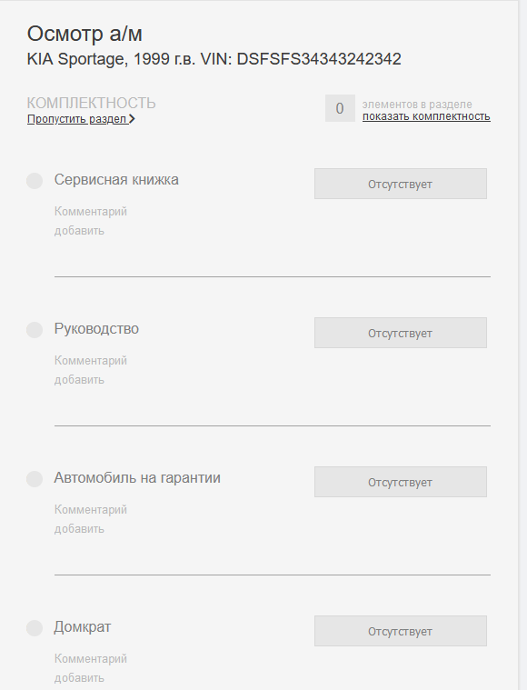
Рис. 39 Форма «Лист осмотра»
При нажатии на иконку «» появляется возможность загрузки фотографии в указанном разрезе.
При нажатии на иконку «» появляется возможность загрузки фотографии по заданным параметрам в окне «Добавить фото». (Рис. 40)
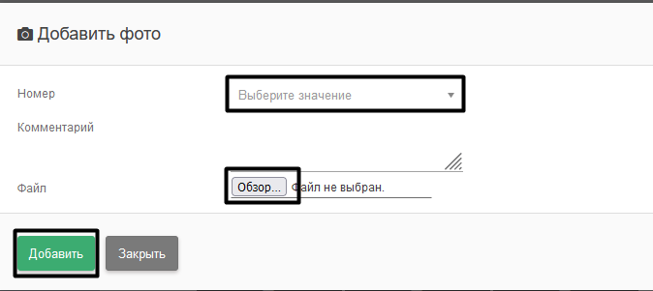
Рис. 40 Форма «Добавить фото»
В разделе «Карта повреждения» отображаются макеты автомобилей и его рамной конструкции , на которых указываются повреждения в случае их фиксации в листе осмотра в разделе «Внешний осмотр кузова» и в других разделах. (Рис. 41)
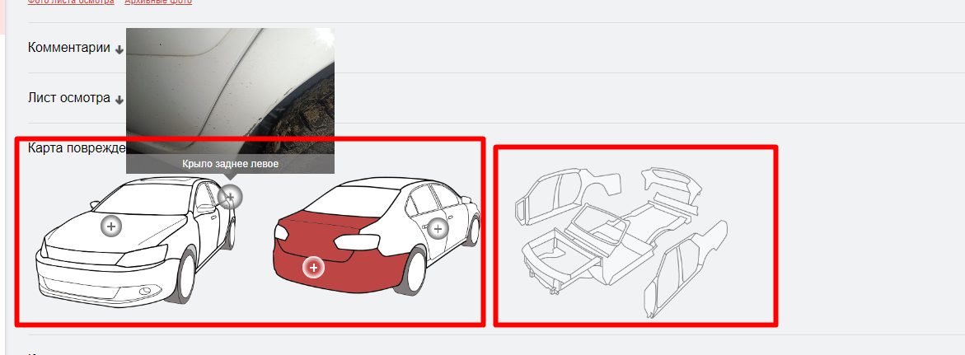
Рис. 41 Раздел «Карта повреждения»
После проведения осмотра наименование иконки измениться на «Принять автомобиль». При нажатии на иконку «Принять автомобиль» откроется форма «Финансовая оценка» доступная для заполнения. (Рис. 42)
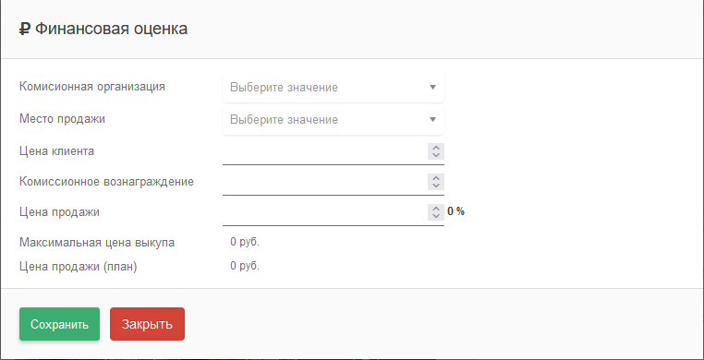
Рис. 42 форма «Финансовая оценка»
После заполнения формы «Финансовая оценка» автомобиль будет принят на комиссию, появится возможность по выгрузке печатных документов. (Рис. 43)
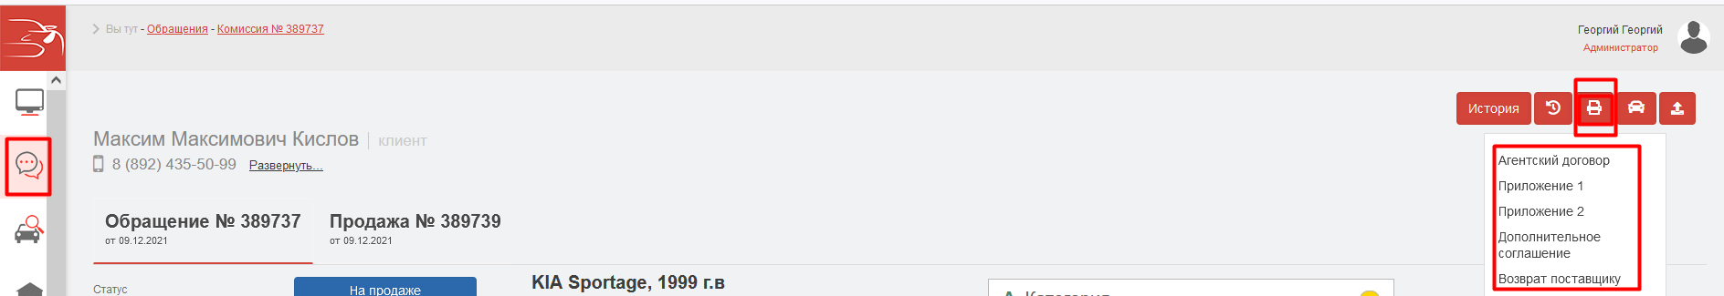
Рис. 43 выгрузка печатных документов
Пример карточки обращения с типом «Сделка через салон» (Рис. 44).
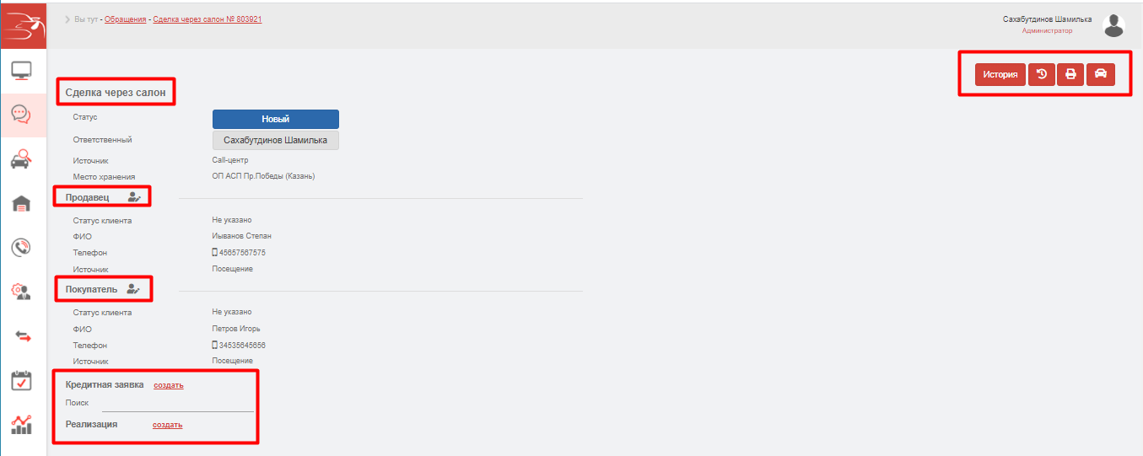
Рис. 44 Карточка «Обращение» с типом «Сделка через салон».
Для типа обращения «Сделка через салон» в карточке «Обращения» реализованы следующие иконки: «История», «Аудит», «Печатные формы», «Переход в карточку «Автомобиль» (карточка отличается от карточки, вызываемой в выкупе и продаже.
После создания обращения и заполнения карточки «Автомобиль» во разделе «Оценка» формируется новая запись с которой дальше продолжается работа по осмотру и выкупу автомобиля.

Открытие обращения
Для открытия или редактирования ранее созданного обращения необходимо перейти в раздел «Обращения». Раздел «Обращения» содержит две вкладки:
- «Обращения»
Во вкладке «Обращения» отображаются ранее созданные обращения в разбивке по группам: «Обращения», «События на сегодня», «Просроченные события», «Запрос в архив» и поиск с возможностью настройки фильтра для возможности поиска по дополнительным параметрам (Рис. 45).
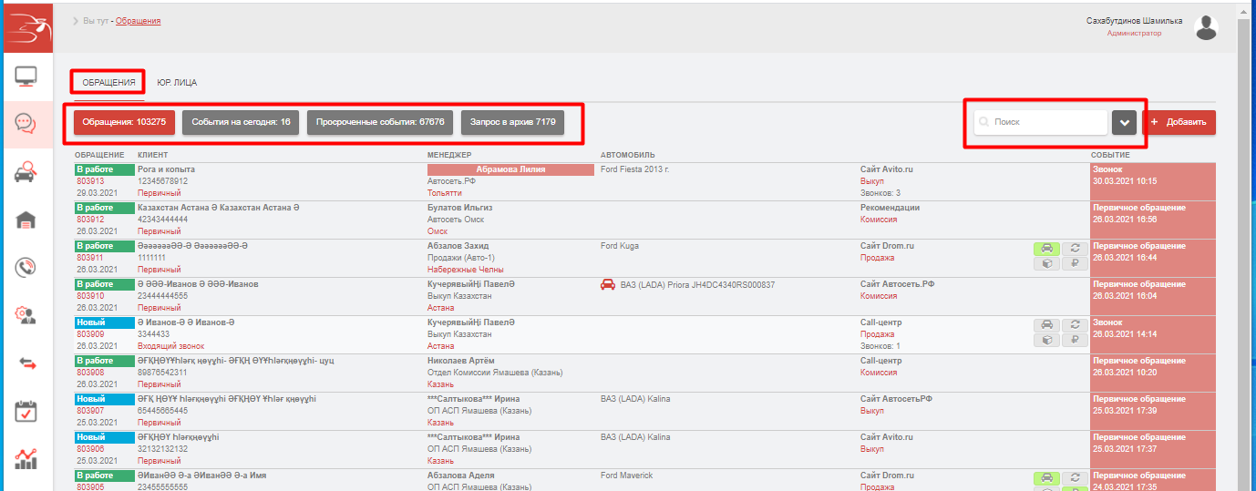
Рис. 45 Раздел «Обращения» вкладка «Обращения»
В обращении содержится информация: по статусу, номеру, дате, клиенту, номеру телефона, менеджеру, организации, городу, марке, модели, vin номеру, году выпуска автомобиля, источнику обращения, типу обращения, событии, фотографии, иконки в разной цветовой легендой.
В группе «Обращения» отображаются ранее созданные обращения в разбивке по статусу, клиенту, менеджеру, автомобилю и типу обращения (Рис. 46).
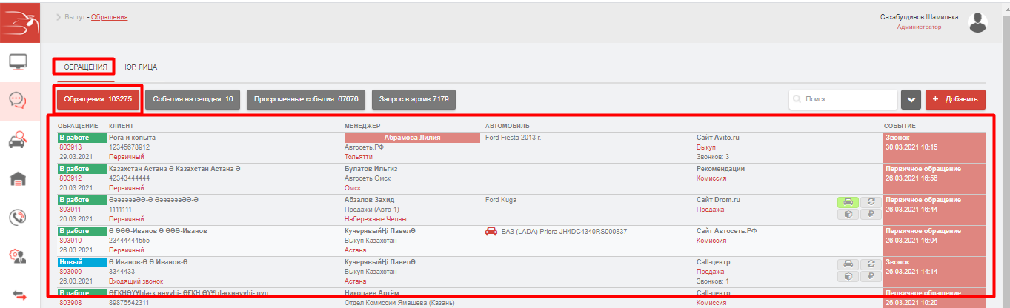
Рис. 46 Раздел «Обращения» вкладка «Обращения» группа «Обращения».
В группе «События на сегодня» отображаются обращения по которым запланированы события (Рис. 47).
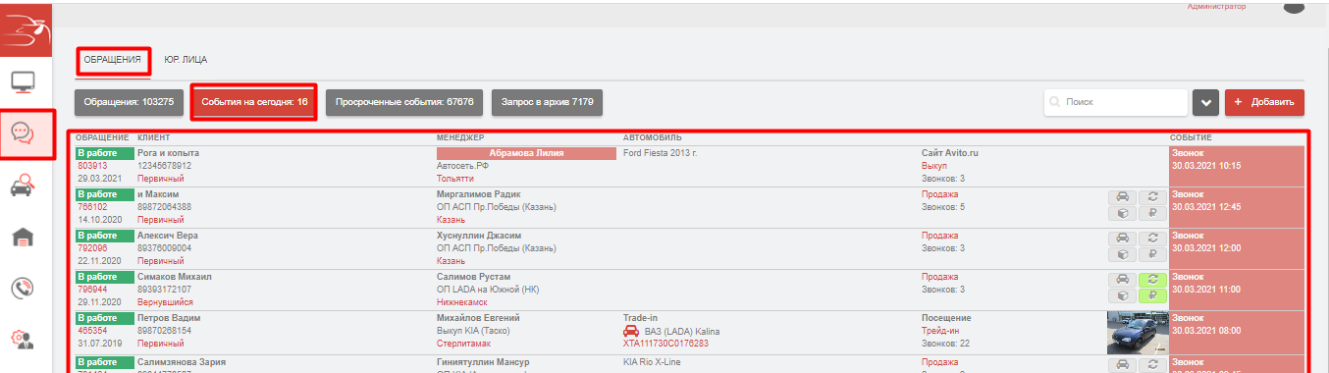
Рис. 47 Раздел «Обращения» вкладка «Обращения» группа «События на сегодня».
В группе «Просроченные события» отображаются обращения по которым события были просрочены (Рис. 48).
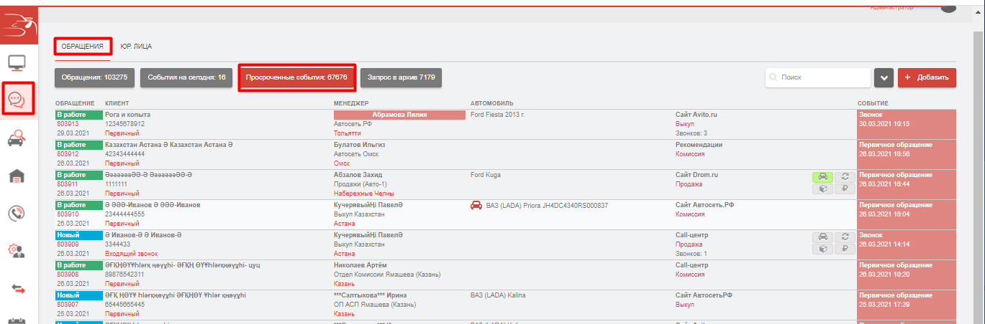
Рис. 48 Раздел «Обращения» вкладка «Обращения» группа «Просроченные события».
В группе «Запрос в архив» отображаются обращения со статусом «Запр на архив» (Рис. 49).
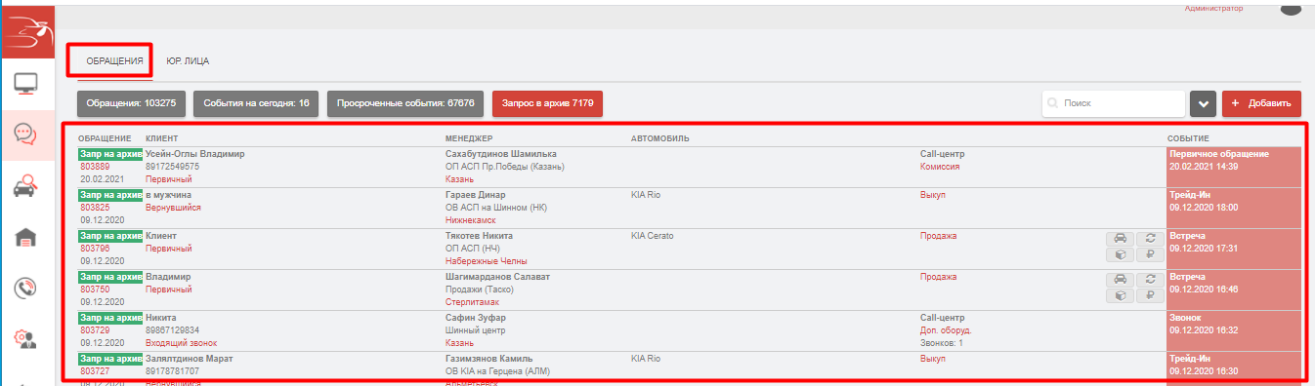
Рис. 49 Раздел «Обращения» вкладка «Обращения» группа «Запрос в архив».
Поиск осуществляется по наименованию клиента и номеру телефона во всем группах «Обращения». Для ввода дополнительных параметров поисках необходимо нажать на кнопку «» и заполнить новые поля (Рис. 50).
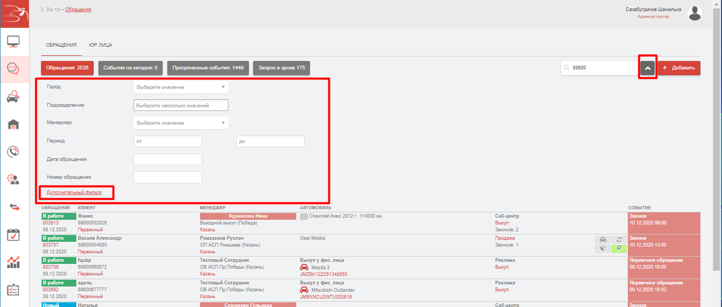
Рис. 50 Дополнительные параметры поиска
Для настройки дополнительной фильтрации необходимо нажать на текст «Дополнительный фильтр», после этого будут доступны новытомобе поля (Рис. 51).
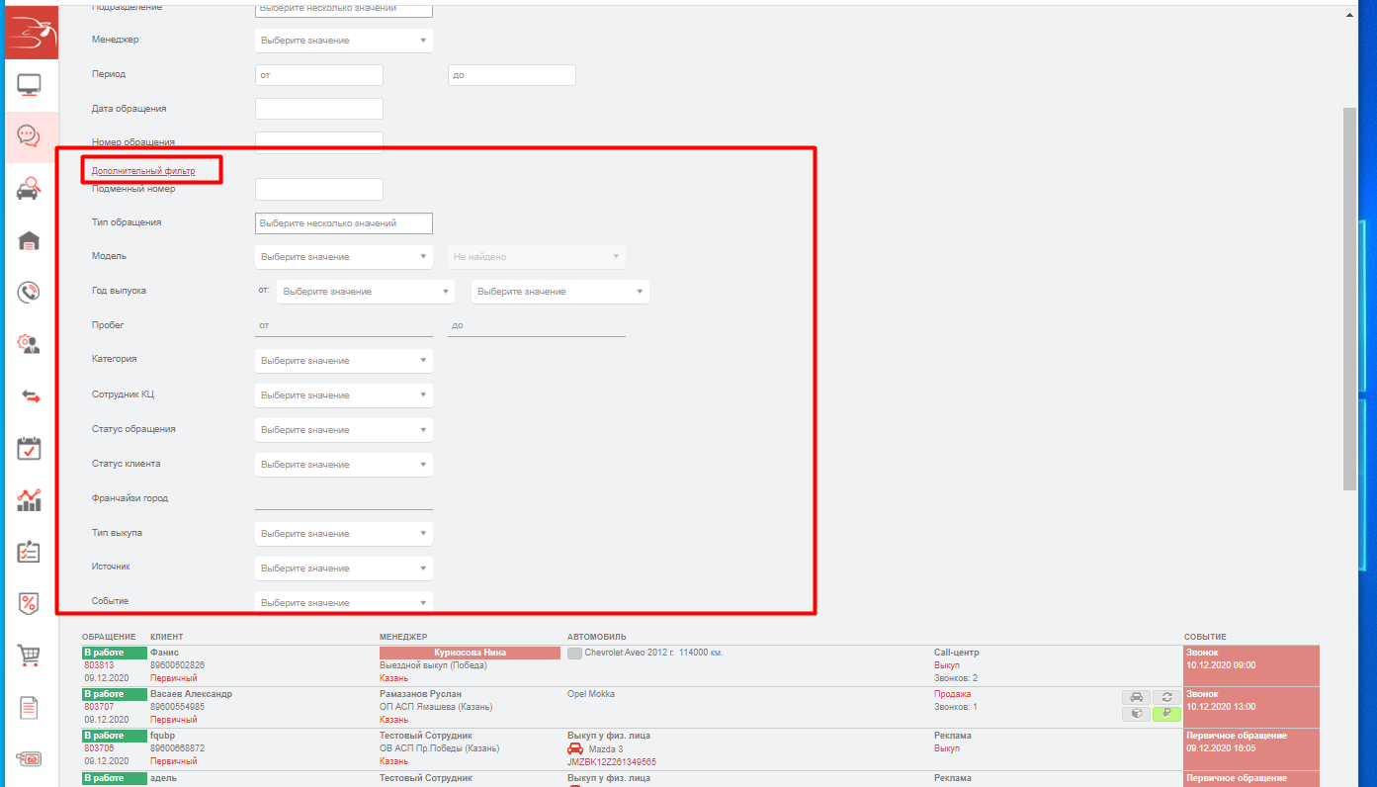
Рис. 51 Дополнительный фильтр.
- «Юр. Лица»
Во вкладке «Юр. лицо» отображаются ранее созданные юридические лица с возможностью их редактироания. Так же в данной вкладки реализован функционла по добавлению нового юридического лица. Новое юридическое лицо добавляется через кнопку «» (Рис. 52).
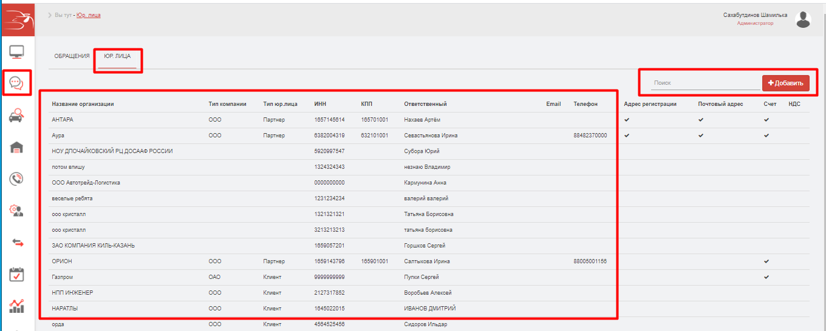
Рис. 52 Раздел «Обращения» вкладка «Юр. лица»

При нажатии на кнопку «Добавить» открывается пустая карточка «Юридическое лицо» (Рис. 53).
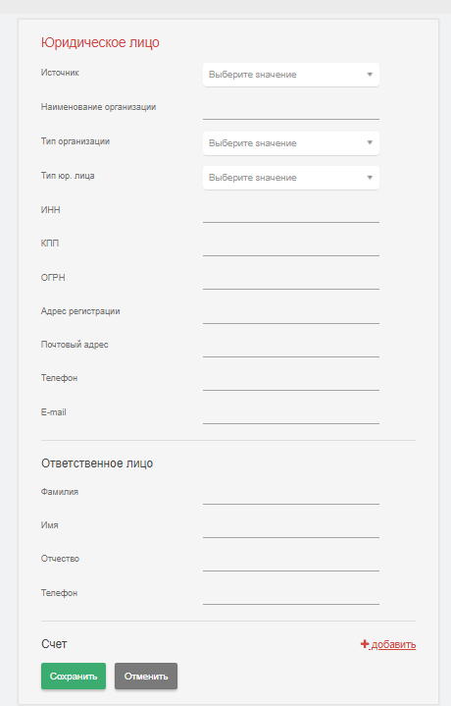
Рис. 53 Карточка «Юридическое лицо».
Карточка содержит следующие поля (Таблица 7):
Таблица 7 – карточка «Юридическое лицо»
Наименование | Правила заполнения
Источник | Раскрывающийся список с выбором значений из справочника «Источник».  Поле обязательно для заполнения.
Наименование организации | Поле текстовое, доступно для ручного ввода.  Поле обязательно для заполнения.
Тип организации | Раскрывающийся список с выбором значений из справочника «Тип организации».  Поле обязательно для заполнения.
Типы юр. лица | Раскрывающийся список с выбором значений из справочника «Типы юр. лица».  Поле обязательно для заполнения.
ИНН | поле числовое, доступно для ручного ввода.  Маска ввода 10 символов. Поле обязательное для заполнения.
КПП | поле числовое, доступно для ручного ввода.  Маска ввода 9 символов. Поле обязательное для заполнения.
ОГРН | поле числовое, доступно для ручного ввода.  Маска ввода 12 символов. Поле обязательное для заполнения.
Адрес регистрации | Поле текстовое, доступно для ручного ввода.  Поле обязательно для заполнения.
Почтовый адрес | Поле текстовое, доступно для ручного ввода.  Поле обязательно для заполнения.
Телефон | поле числовое, доступно для ручного ввода.  Маска ввода 11 символов. Поле обязательное для заполнения.
E-mail | Поле текстовое, доступно для ручного ввода.  Поле необязательно для заполнения.
Ответственное лицо
Фамилия | поле текстовое, доступно для ручного ввода или возможен выбор из списка физ. лиц, которые ранее заведены в систему. Список формируется при вводе первых трех символов в поле «Фамилия». После выбора значения из списка поля «Фамилия», «Имя», «Отчество», «Телефон», заполняются автоматически имеющимися данными.  Поле обязательное для заполнения.
Имя | поле текстовое, доступно для ручного ввода, может заполняться на основе ранее выбранного значения из списка физ. лиц  Поле обязательное для заполнения.
Отчество | поле текстовое, доступно для ручного ввода, может заполняться на основе ранее выбранного значения из списка физ. лиц  Поле обязательное для заполнения.
Телефон | поле числовое, доступно для ручного ввода.  Маска ввода 11 символов. Поле обязательное для заполнения.
Счет | Дополнительные поля, которые возникают при нажатии на кнопку «»
Банк | Раскрывающийся список с выбором значений из справочника «Банки».  Поле обязательно для заполнения, если добавлен счет
Филиал | Раскрывающийся список с выбором значений из справочника «Филиал», список формируется на основе ранее выбранного банка,  Поле обязательно для заполнения, если добавлен счет
Расч. счет | поле текстовое, доступно для ручного ввода.  Маска ввода 23 символов.  Поле обязательно для заполнения, если добавлен счет.
НДС | Чек бокс, проставляется False или True

После заполнения всех обязательных полей и нажатия на кнопку «Сохранить» во вкладке «Юр. лица» формируется новая запись со следующими значениями: «Название организации», «Тип компании», «Тип юр. лица», «ИНН», «КПП», «Ответственный», «E-mail», «Телефон», «Адрес регистрации», «Почтовый адрес», «Счет», «НДС».
Для редактирования «Юридического лица» необходимо через «Поиск» найти нужную организацию путем полного/частичного ввода «ИНН» или «Названия организации». В отобразившемся списке с помощью курсора мыши выбрать нужную организацию, открыть ее путем нажатия на клавишу мыши. Откроется заполненная форма «Юридического лица» содержащая вкладки: «Общие», «События», «Оценки», «Обращения» (Рис. 54).
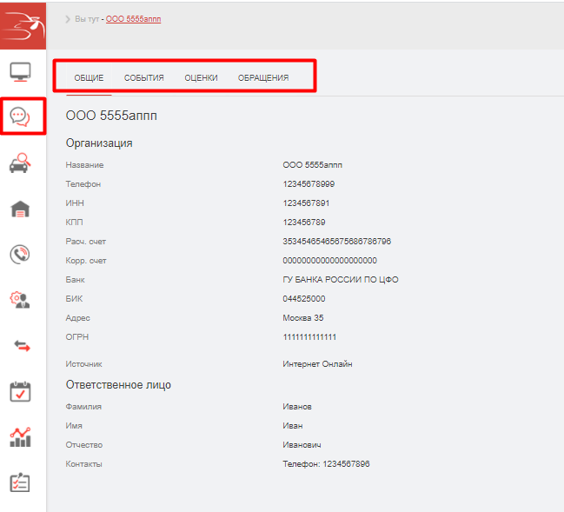
Рис. 54 Форма «Юридическое лицо».
Во вкладке «Общие» отобразятся поля со значениями доступные только для просмотра (Таблица 8).
Таблица 8 – Вкладка «Общие».
Наименование организации
Организация
Название | Значение тянется из аналогичного поля карточки «Юридическое лицо».  Поле доступно только для просмотра.
Тип
Телефон
ИНН
КПП
Расч. счет
Корр. счет
Банк
БИК
Адрес
ОГРН
Ответственное лицо
Фамилия | Значение тянется из аналогичного поля карточки «Юридическое лицо».  Поле доступно только для просмотра.
Имя
Контакты

Для редактирования текущих данных в этой же вкладке необходимо нажать на иконку «», после этого откроется карточка «Юридическое лицо». Заполнение карточки описано в текущем документе в «Таблица 7» – карточка «Юридическое лицо».
При нажатии на иконку «» вызовется модальное окно с возможностью удаления записи по Юридическому лицу или отмене удаления.
Вкладки «События», «Оценки», «Обращения» содержат кнопку «Кредитные заявки» при нажатии на «» открывается форма создания «Заявки на кредит», описание заполнения формы указано в разделе …….

Подсистема «Оценка»
Для определения цены выкупа автомобиль подлежит оценке. В Автосеть WEB данный раздел так и называется – «Оценки». Здесь хранится базовая информация об автомобиле, ответственном менеджере, статусе оценки, источник обращения и категории автомобиля. Для получения общей информации необходимо выбрать одну из оценок.
Переходим на страницу оценки, где содержится полная информация обо всех деталях обращения (оценки). Для этого выбираем вкладку «Оценки» через левое навигационное меню.

Общая информация
Раздел «Общая информация» содержит все данные по автомобилю, ответственного лица и пр. данные по оценке автомобиля. К примеру, тип оценки, этап выкупа, ответственный, место хранения и выкупа и др.

Раздел «Лист осмотра»
- Внешний осмотр кузова
Проводится оценка кузова и вносятся корректировки в составляющие (Крыло переднее левое, дверь передняя левая, порог левый и др.). Оценка проводится согласно двум критериям (Оригинал/Не оригинал и Целый/Поврежден).
- Внутренний осмотр
Оценивается внутреннее составляющее автомобиля (Исправность ремней безопасности, кондиционера, подогрева сидений и др.) С учетом осмотра устанавливается оценка (Норма/Не норма).
- Комплектация
Составляется комплектация автомобиля (Антиблокировочная система, круиз-контроль, подушки водителя, обогрев зеркал и др.). Оценка по критерию «Отсутствует/Присутствует».
- Под капотом
Проводится осмотр под капотом (Осмотр VIN-кода, таблички, состояние воздушного фильтра и др.). Оценка устанавливается по критерию «Норма/Не норма»
- Тест-драйв
Для оценки удобства езды, проверки рулевого управления, тормозов, работы двигателя, плавность хода и уровня вибраций проводится тест-драйв автомобиля. Тест-драйв является важной процедурой для «ознакомления» со всеми преимуществами и недостатками автомобиля. По результатам тест-драйва проводится заключение по критерию «Норма/Не норма».
- Подъемник
Для диагностики автомобиля также проводится осмотр на подъемнике. Проверяется оценка состояния опоры двигателя, проверка течи заднего редуктора, рулевые наконечники и др. составляющие. По результатам диагностики вносится заключение по критерию «Норма/Не норма».
- Комплектность
Комплектация автомобиля определяет уровень его безопасности и комфорта и включает определенный набор опций, необходимых для поездки на автомобиле и ощущения полного комфорта. Сервисная книжка, руководство, гарантия, запасное колесо и др., все это относится к комплектности автомобиля.
- Прочие работы
К прочим работам относят дополнительно необходимые услуги, которые необходимы для полной комплектации автомобиля. Это может быть ГСМ, замена ПТС, мойка багажника, химчистка и др. Критерий оценки – «Требуется/Не требуется».
- Юридическая проверка
Данный тип проверки осуществляется с целью выявить насколько чист автомобиль с юридической стороны (залог, арест, запрет регистрации, угон).
- Запланированные работы
К планируемым работам относят дополнительные сервисные услуги к автомобилю. Например, чистка модуля зажигания, диагностика, шиномонтаж, электродиагностика и др. Для назначения планируемых работ необходимо выбрать тип работы, элемент работы, установить цену и указать дефекты. В поле «Комментарий» можно указать дополнительную информацию по работе.
- Сервисные работы
Сервисные работы проводятся для контроля показателей и общее состояние автомобиля. Это может быть подкрас кузова, демонтаж, химчистка, шиномонтаж и др.
Лист осмотра автомобиля составляют для диагностирования состояния автомобиля – выявления поломок, их количество и характер. После осмотра автомобиля все данные заносятся на страницу с листом осмотра.

Раздел «Заказ наряды»
Через данную вкладку создается заказ-наряд на обслуживание (ремонт) автомобиля. Он содержит информацию об объеме работ, которые проводит исполнитель, и является договором между сторонами.

Раздел «История»
В данном разделе отслеживается история изменений по оценке автомобиля согласно данным «Пользователь», «Дата», «Параметр» и «Значения».

Подсистема «Склад»
Некоторые разделы пока находятся в разработке и не имеют подробного описания. О том зачем они кратко написали тут. 

«Склад»
Подсистема «Склад» используется для унификации и предоставления подробной информации по автомобилю на том или ином складе, включая место хранения, характеристики и другие данные (Рис. 55).
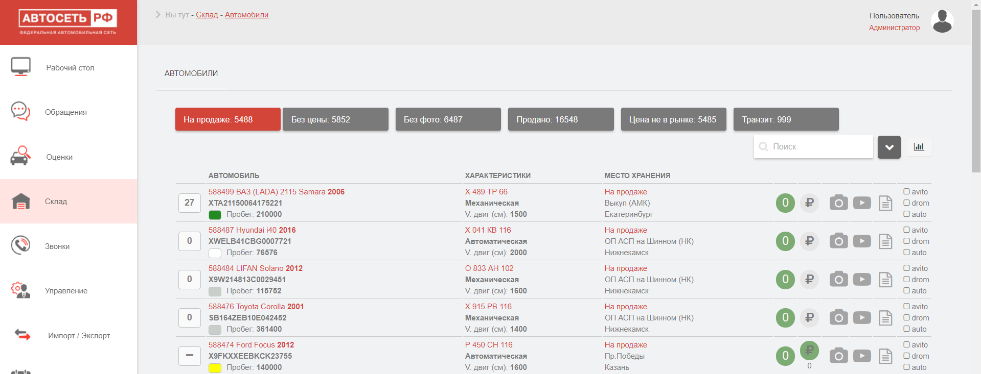
Рис. 55 Подсистеме «Склад»
Для удобства навигации можно воспользоваться поиском и категориями (На продаже, без цены/фото, продано, цена на рынке и транзит). Чтобы получить детальные данные по автомобилю, достаточно нажать на интересующее транспортное средство. Перед нами откроется окно с детальной информацией об автомобиле (Рис. 56).
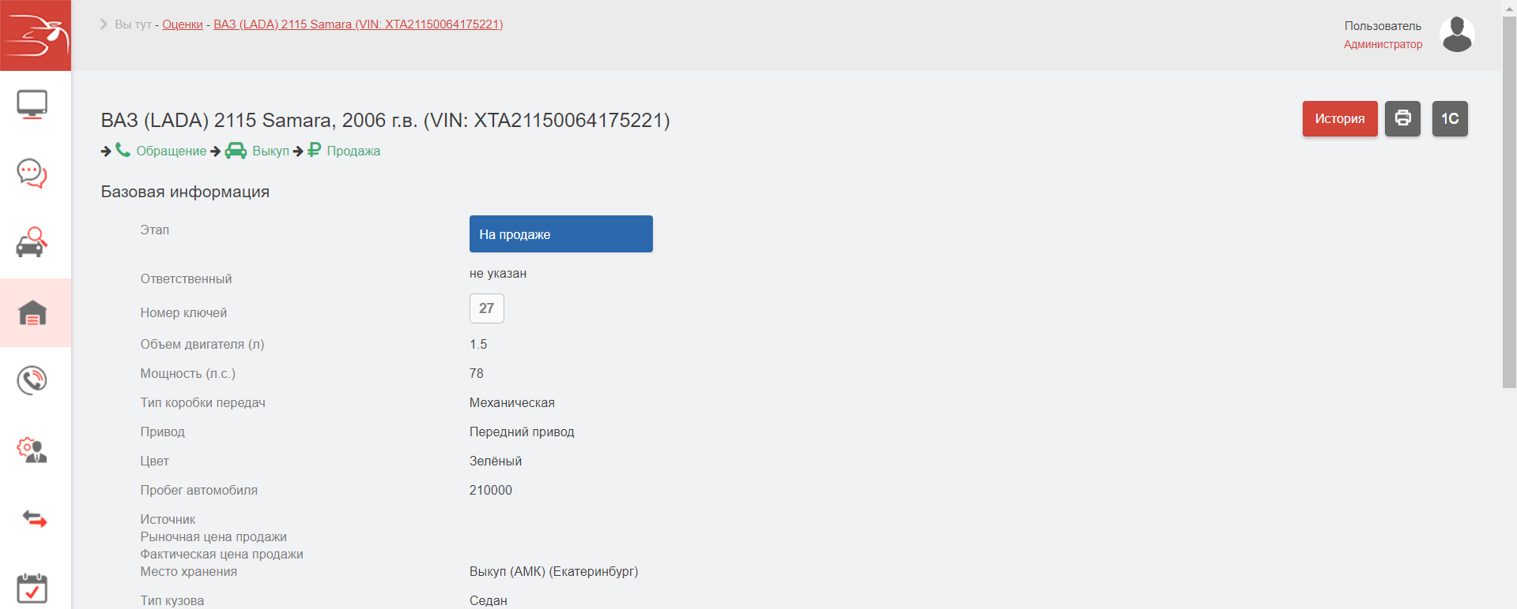
Рис. 56 форма продажи
Вкладка схожа с содержимым раздела «Оценки» - здесь содержится информация и фотографии автомобиля, статус продажи/выкупа, данные по ПТС, лист осмотра, карта повреждений автомобиля, комплектность, комплектация и рекомендации (Рис. 57).
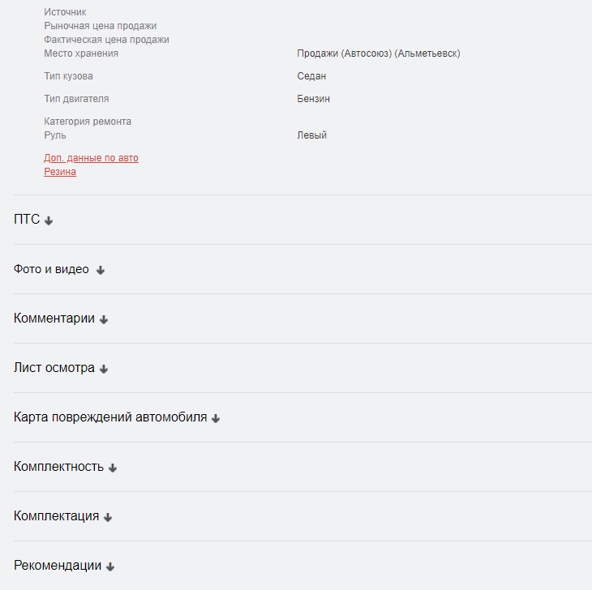
Рис. 57 Лист осмотра
В форме имеется возможность перехода в карточку «Выкуп» и «Обращения», таким образом можно пройти по всей цепочки поступления автомобиля на склад, указание номера ключа (Рис. 58).
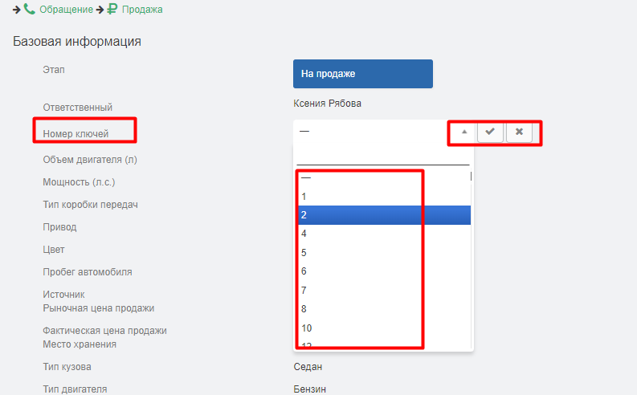
Рис. 58 Номер ключа
Реализован функционал по установке стоимости цены, ее актуализации (Рис. 59). и перемещению автомобиля между складами (Рис. 59).
.
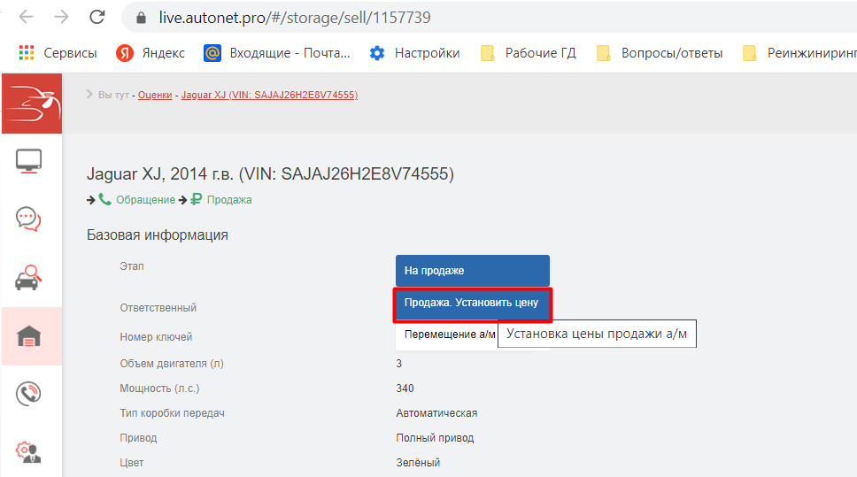
Рис. 59 Установка цены и Перемещение
В открывшейся форме «Установки цены продажи а/м» необходимо указать финансовую информацию по автомобилю (Рис. 60).
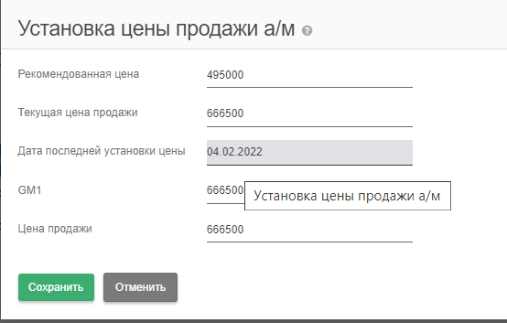
Рис. 60 Установки цены продажи а/м
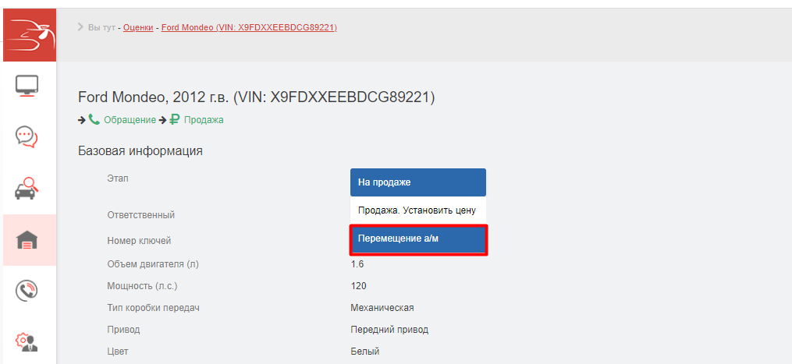
Рис. 61 выбор «Перемещение а/м»
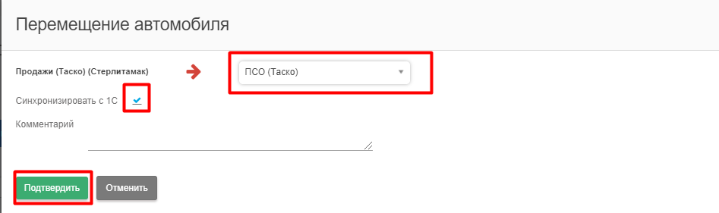
Рис. 62 форма «Перемещение автомобиля»
В зависимости от признака установленной «галочки» или ее отсутсвия в поле «Синхронизировать с 1С» данные по перемещению экспортируются в 1С или производится перемещение без выгрузки данных в 1С, а только в самой системе.

Функциональные кнопки
Для удобства работы с формой добавлены функциональные кнопки (Ошибка! Источник ссылки не найден.36), которые позволяют улучшить процесс. Рассмотрим каждую из них:
- История - кнопка позволяет ознакомиться с историей движения автомобиля от проведения осмотра, выкупа автомобиля, его перемещения до момента реализации.
- Печать – возможность сформировать документы «Ценник», «Ценник без региона» для дальней печати.
- 1с – осуществление перемещения автомобиля.

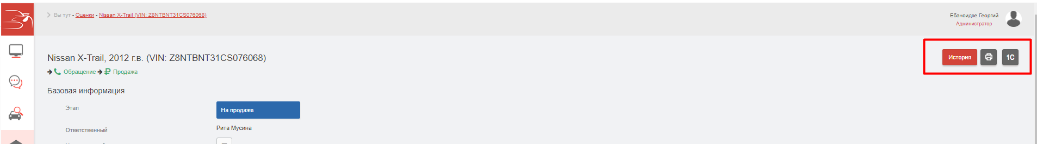

Рис. 62 Кнопки в форме «Продажа»

Подсистема «Звонки»
Данный раздел актуален только для собственных ДЦ Автосеть.РФ. Инфа поступает из OkTell. В данной вкладке фиксируются звонки, поступившие от клиентов. Каждому звонку присваивается порядковый номер, указывается дата принятия звонка, номер телефона клиента с его данными (если имеются), номер транзакции и тип звонка.

Подсистема «Управление»
Для организации рабочего пространства и описания организационной структуры и ведения справочной информации используется вкладка «Управление». Данная вкладка (Скриншот 1) содержит поля «Пользователи», «Орг. Структура», «Марки», «Марки по ПТС», «Цвета кузова», «Осмотр», «Виды работ», «Ремонтируемые элементы», «Запчасти», «Место хранения», «Повреждения», «Шины», «Банки», «Кредитные программы», «Тарифы», «Акции», «Тарифы страховых компаний», «Доп. оборудование», «Агентские услуги», «Источник», «Смс шаблоны», «Политики», «Шаблоны причин», «Подпись документов», «Договора», «Шаблоны документов». с помощью которых можно быстро получить необходимую информацию по тем или иным автомобилям, завести новых пользователей, разместить их по организациям или отредактировать.
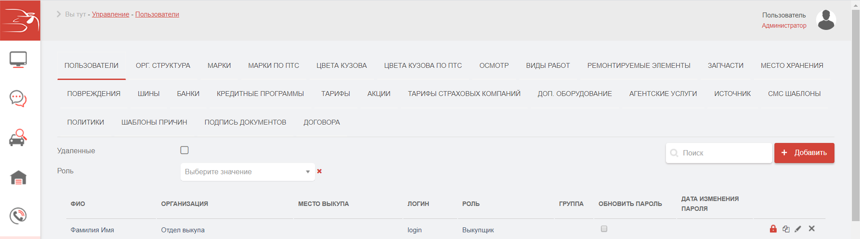
Рис. 63 Модуль «Управление».
Вкладка «Пользователи» (Рис. 64). После списка всех вкладок расположен удобный поиск и возможность вывода данных по определенному критерию – можно выводить удаленных сотрудников или пользователей по свойству «Роль».
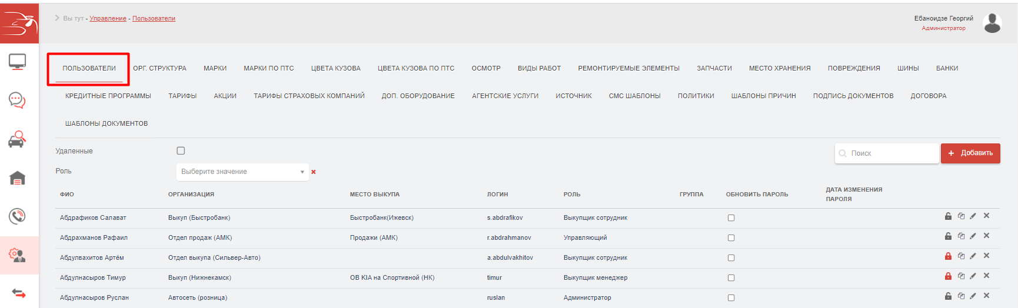
Рис. 64 Вкладка «Пользователи».
Удаленные – чек бокс, с возможностью проставления «галочки». При установке «галочки» в данной ячейке в гриде отображаются только уволенные пользователи, при отсутствии «галочки» отображаются все пользователя когда-либо заведенные в системе (активные и удаленные).
Роль – раскрывающийся список с возможностью выбора определенной роли. При выборе значения в поле «Роль», в гриде отображаются все пользователи с выбранной ролью.
Поиск – осуществляется поиск по совпадению значений в столбцах «ФИО», «Организация», «Место выкупа», «Логин».
Кнопка «+ Добавить». При нажатии на кнопку отображается новая форма «Настройки пользователя» со следующими полями (Таблица №):
Наименование | Правила заполнения
Фото | Выбор файла картинки из корневого каталога
Логин | Поле обязательное, текстовое, доступно для ручного ввода
Пароль | Поле обязательное, текстовое, доступно для ручного ввода, должно содержать не менее 8 символов с вводом не менее 1 числового значения.
ПЕРСОНАЛЬНЫЕ данные
Фамилия | Поле обязательное, текстовое, доступно для ручного ввода
Имя | Поле обязательное, текстовое, доступно для ручного ввода
Отчество | Поле необязательное, текстовое, доступно для ручного ввода
E-mail | Поле необязательное, текстовое, доступно для ручного ввода
Телефон | Поле необязательное, текстовое, доступно для ручного ввода, возможность ввода до 11 символов
Доп. телефон | Поле необязательное, текстовое, доступно для ручного ввода, возможность ввода до 11 символов
Организация | Поле необязательное, выбор из раскрывающего списка, отображаются записи из вк. «Орг. структура» у которых указан тип «Организация».
Отдел | Поле необязательное, выбор из раскрывающего списка, отображаются записи из вк. «Орг. структура» у которых указан тип «Отдел» по ранее выбранной «Организации».
Место хранения | Поле необязательное, выбор из раскрывающего списка, отображаются записи из вк. «Место хранения». Перечень значений для выбора зависит от ранее привязанных мест хранения к организации.
Часовой пояс | Поле необязательное, выбор из раскрывающего списка, отображаются записи из справочника «Часовой пояс».
Должность | Поле необязательное, текстовое, доступно для ручного ввода
Категория | Поле обязательное, выбор значения из раскрывающего списка, отображаются записи из справочника «Категории».
Роль | Поле обязательное, выбор значения из раскрывающего списка, отображаются записи из справочника «Роль». Выбор значения зависит от ранее выбранного значения в поле «Категория».
ПРАВА доступа
Время действия аккаунта | Поле необязательное, значение – Дата.
Права | Поле необязательное, выбор значения из раскрывающего списка, отображаются записи из вк. «Политики»
СОХРАНИТЬ | Кнопка «Сохранить», сохраняются введенные значения в форме.
ОТМЕНИТЬ | Кнопка «Отменить», закрытие формы.
Иконки :
 - блокировка учетной записи
- копирование учетной записи
- редактирование учетной записи
- удаление учетной записи
Вкладка «Орг. структура» (Рис. 65). Содержит иерархическую структуру организаций и их отделов.
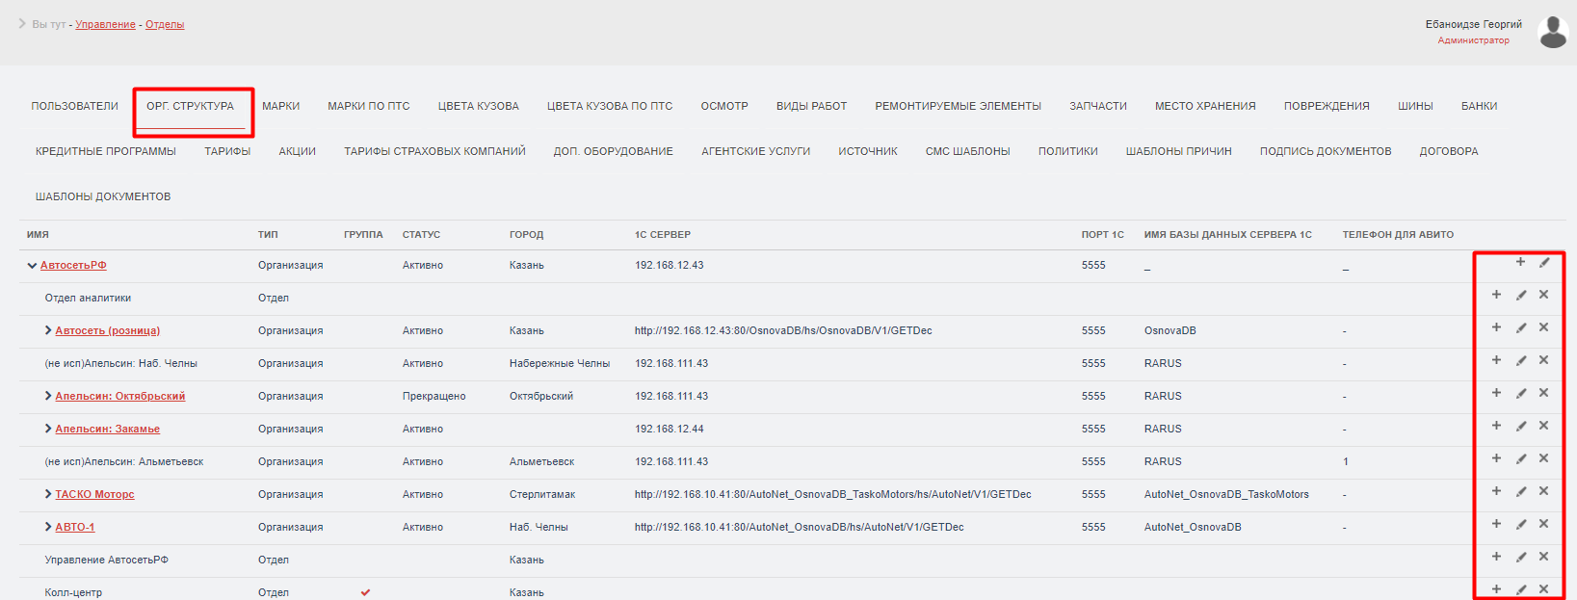
Рис. 65 Вкладка «Орг. структура».
Во вкладке реализована возможность по добавлению новой организации/отдела, редактированию и удалению ранее созданной организации/отдела.
Иконки :
 - Добавление новой организации/отдела
 - редактирование ранее созданной организации/отдела
- удаление ранее созданной организации/отдела
При нажат на иконку «+» отображается новая форма «Настройка организации» со следующими полями (Таблица №):
Наименование | Правила заполнения
Организация
Название | Поле обязательное, текстовое, доступно для ручного ввода
Тип | Поле обязательное, раскрывающийся список с выбором значения: Организация или Отдел
Город | Поле обязательное, текстовое, доступно для ручного ввода
Комментарии | Поле необязательное, текстовое, доступно для ручного ввода
Поле необязательное, гипертекстовое, скрывает/визуализирует список заданных программ.
При первом нажатии на «Кредитные программы» добавляется поле «Кредитная программа»
Кредитная программа | Поле необязательное, выбор значения из раскрывающего списка, отображаются записи из вкладки «Кредитные программы».
Иконка «» | Удаление кредитной программы
Иконка «» | Добавление кредитной программы
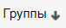 | Поле необязательное, гипертекстовое, скрывает/визуализирует список заданных групп.  При первом нажатии на «Группы» добавляется иконка «+Добавить»
Иконка «» | Добавление группы
Группа | Поле необязательное, текстовое, заполняется вводом вручную.
Права
Права | Поле необязательное, выбор значения из раскрывающего списка, отображаются записи из вкладки «Политики».
СОХРАНИТЬ | Кнопка «Сохранить», сохраняются введенные значения в форме.
ОТМЕНИТЬ | Кнопка «Отменить», закрытие формы.

В зависимости от заданного параметра в поле тип «Организация» или «Отдел» создается форма «Настройка организации» со следующими полями:
- Если указан тип «Организация» (Таблица ):
Наименование | Правила заполнения
Организация
Название | Поле обязательное, текстовое, доступно для ручного ввода. Предзаполняется на основе первичного ввода.
Тип | Поле обязательное, раскрывающийся список с выбором значения: Организация или Отдел. Предзаполняется на основе первичного ввода.
Статус партнерства | Поле обязательное, раскрывающийся список с выбором значения из справочника «Статус партнерства».
Город | Поле обязательное, текстовое, доступно для ручного ввода. Предзаполняется на основе первичного ввода.
 | Поле необязательное, гипертекстовое, скрывает/визуализирует список юридических лиц.
Икнока «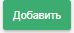» | Добавляет в список юридическое лицо
Юр. лицо | Поле необязательное, текстовое, доступно для ручного ввода. Значения формируются из справочника «Юридические лица» при вводе части наименования.
Категория | Поле необязательное, раскрывающийся список с возможностью выбора значения. Значения формируются на основе данных справочника «Категория»
Икнока «» | Удаляет из списка юридическое лицо
Адрес сервера 1С | Поле обязательное, текстовое, заполняется вручную.
Порт сервера 1С | Поле обязательное, текстовое, заполняется вручную.
Имя базы данных сервера 1С | Поле обязательное, текстовое, заполняется вручную.
Телефон для Авито | Поле обязательное, текстовое, заполняется вручную.
Использовать транзит | Поле необязательное, чек бокс.
Использовать AvtosetService | Поле необязательное, чек бокс.
Склад продажи (по умл.) | Поле обязательное, раскрывающийся список с возможностью выбора значения. Значения формируются на основе данных вк. «Место хранения» поля «Организация» у которых в поле «Тип склада» указано значение «Реализация».
Подпись | Поле обязательное, раскрывающийся список с возможностью выбора значения. Значения формируются на основе данных справочника «Подпись».
Комментарии | Поле необязательное, текстовое, доступно для ручного ввода
Поле необязательное, гипертекстовое, скрывает/визуализирует список заданных программ.
При первом нажатии на «Кредитные программы» добавляется поле «Кредитная программа»
Кредитная программа | Поле необязательное, выбор значения из раскрывающего списка, отображаются записи из вкладки «Кредитные программы».
Иконка «» | Удаление кредитной программы
Иконка «» | Добавление кредитной программы
Поле необязательное, гипертекстовое, скрывает/визуализирует список заданных групп.
При первом нажатии на «Группы» добавляется иконка «+Добавить»
Иконка «» | Добавление группы
Права
Права | Поле необязательное, выбор значения из раскрывающего списка, отображаются записи из вкладки «Политики».
СОХРАНИТЬ | Кнопка «Сохранить», сохраняются введенные значения в форме.
ОТМЕНИТЬ | Кнопка «Отменить», закрытие формы.

- Если указан тип «Отдел» (Таблица ):
Наименование | Правила заполнения
Организация
Название | Поле обязательное, текстовое, доступно для ручного ввода
Тип | Поле обязательное, раскрывающийся список с выбором значения: Организация или Отдел
Город | Поле необязательное, текстовое, доступно для ручного ввода
Комментарии | Поле необязательное, текстовое, доступно для ручного ввода
Поле необязательное, гипертекстовое, скрывает/визуализирует список заданных программ.
При первом нажатии на «Кредитные программы» добавляется поле «Кредитная программа»
Кредитная программа | Поле необязательное, выбор значения из раскрывающего списка, отображаются записи из вкладки «Кредитные программы».
Иконка «» | Удаление кредитной программы
Иконка «» | Добавление кредитной программы
Поле необязательное, гипертекстовое, скрывает/визуализирует список заданных групп.
При первом нажатии на «Группы» добавляется иконка «+Добавить»
Иконка «» | Добавление группы
Группа | Поле необязательное, текстовое, заполняется вводом вручную.
Права
Права | Поле необязательное, выбор значения из раскрывающего списка, отображаются записи из вкладки «Политики».
СОХРАНИТЬ | Кнопка «Сохранить», сохраняются введенные значения в форме.
ОТМЕНИТЬ | Кнопка «Отменить», закрытие формы.

Вкладка «Марки» (Рис. 66). Содержит каталог автомобильных марок и моделей.
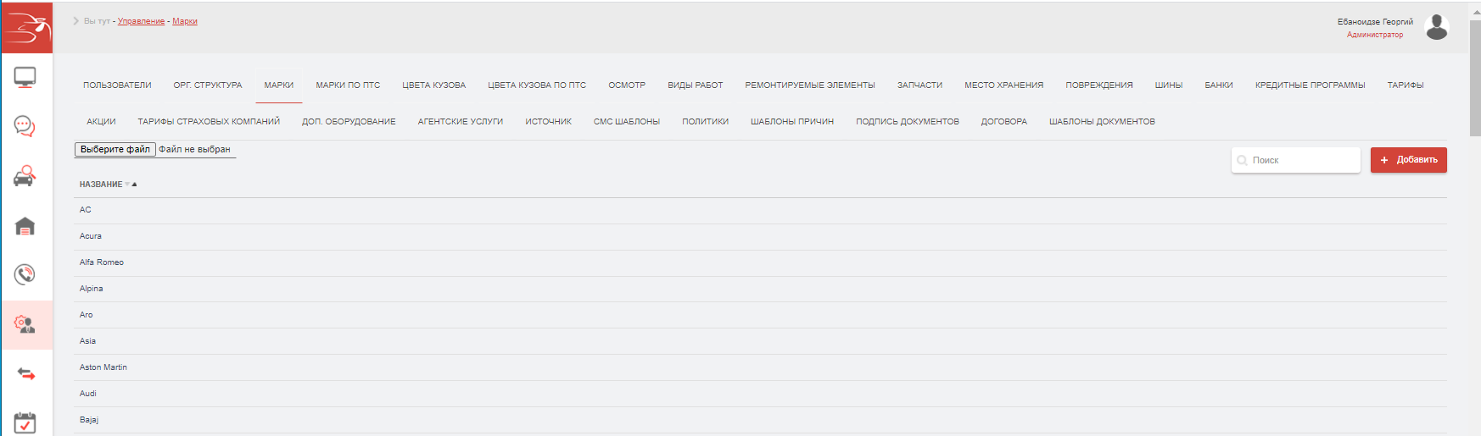
Рис. 66 Вкладка «Марки».
Структура записи в каталоге имеет линей вид, первый уровень представления – католог марок автомобилей, второй уровень – каталог моделей. При наведении курсора машины на марку автомобиля и двойного нажатия на левую клавишу мыши откроется католог модели автомобиля по данной марке.
Реализовано 2 способа обновления значений в каталоге:
  - Загрузка значений из файла 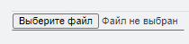
  - Добавлнение вручную через кнопку «»
При нажатии на кнопку «Добавить» открывается окно формы «Машина» (Таблица ...)
Наименование | Правила заполнения
Машина
Марка | Поле обязательное, текстовое, доступно для ручного ввода
Модель | Поле обязательное, текстовое, доступно для ручного ввода
Тип | Поле необязательное, раскрывающийся список с выбором значения из справочника «Тип автомобиля»
СОХРАНИТЬ | Кнопка «Сохранить», сохраняются введенные значения в форме.
ОТМЕНИТЬ | Кнопка «Отменить», закрытие формы.

В каталоге реализован поиск по названию марки автомобиля. Для редактирования уже имеющейся записи, необходимо «опуститься» до второго уровня и напротив нужной записи нажать на иконку «». Для удаления записи нужно нажать на иконку «».
Вкладка «Марки по ПТС» (Рис. 67). Содержит каталог автомобильных марок и моделей.
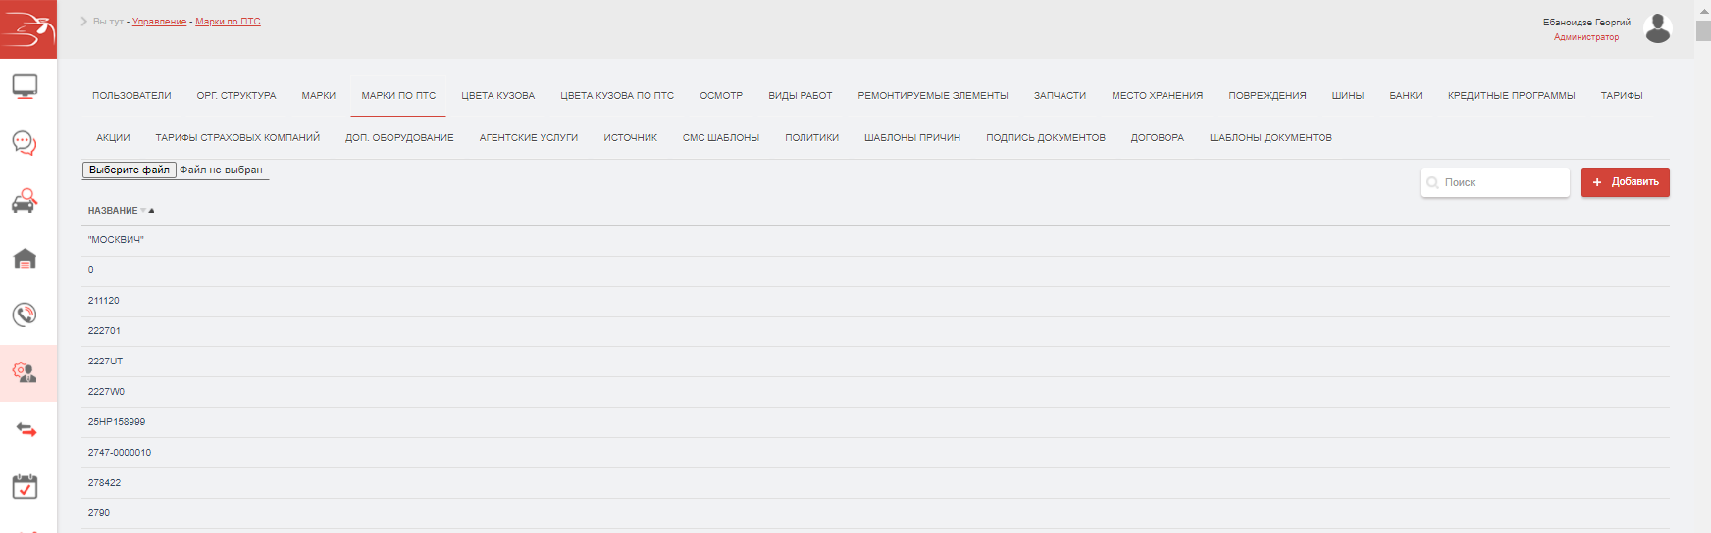
Рис. 67 Вкладка «Марки по ПТС».
Структура записи в каталоге имеет линей вид, первый уровень представления – католог марок автомобилей, второй уровень – каталог моделей. При наведении курсора машины на марку автомобиля и двойного нажатия на левую клавишу мыши откроется католог модели автомобиля по данной марке.
Реализовано 2 способа обновления значений в каталоге:
  - Загрузка значений из файла
  - Добавлнение вручную через кнопку «»
При нажатии на кнопку «Добавить» открывается окно формы «Машина» (Таблица ...)
Наименование | Правила заполнения
Машина
Марка | Поле обязательное, текстовое, доступно для ручного ввода
Модель | Поле обязательное, текстовое, доступно для ручного ввода
Тип | Поле необязательное, раскрывающийся список с выбором значения из справочника «Тип автомобиля»
СОХРАНИТЬ | Кнопка «Сохранить», сохраняются введенные значения в форме.
ОТМЕНИТЬ | Кнопка «Отменить», закрытие формы.

В каталоге реализован поиск по названию марки автомобиля. Для редактирования уже имеющейся записи, необходимо «опуститься» до второго уровня и напротив нужной записи нажать на иконку «». Для удаления записи нужно нажать на иконку «».
Вкладка «Цвета кузова» (Рис. 68). Содержит каталог цветов кузова автомобилей.
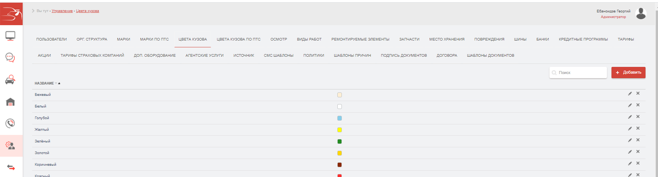
Рис. 68 Вкладка «Цвета кузова».
Структура записи в каталоге имеет линей вид. Записи в каталог вносятся вручную через кнопку «+ Добавить». При нажатии на кнопку открывается окно формы «Цвет кузова» (Таблица ...)
Наименование | Правила заполнения
Цвет кузова
Наименование цвета | Поле обязательное, текстовое, доступно для ручного ввода
Цветовой код | Поле необязательное, текстовое, доступно для ручного ввода
СОХРАНИТЬ | Кнопка «Сохранить», сохраняются введенные значения в форме.
ОТМЕНИТЬ | Кнопка «Отменить», закрытие формы.

В каталоге реализован поиск по наименованию. Для редактирования уже имеющейся записи, необходимо напротив нужной записи нажать на иконку «». Для удаления записи нужно нажать на иконку «».
Вкладка «Цвета кузова по ПТС» (Рис. 69). Содержит каталог цветов кузова автомобилей.
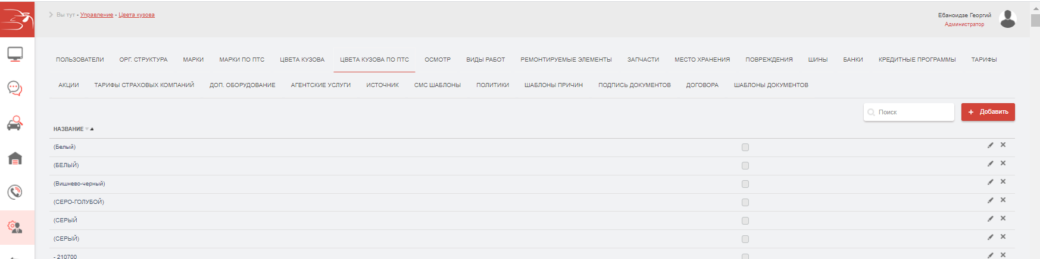
Рис. 69 Вкладка «Цвета кузова по ПТС».
Структура записи в каталоге имеет линей вид. Записи в каталог вносятся вручную через кнопку «+ Добавить». При нажатии на кнопку открывается окно формы «Цвет кузова» (Таблица ...)
Наименование | Правила заполнения
Цвет кузова
Наименование цвета | Поле обязательное, текстовое, доступно для ручного ввода
Цветовой код | Поле необязательное, текстовое, доступно для ручного ввода
СОХРАНИТЬ | Кнопка «Сохранить», сохраняются введенные значения в форме.
ОТМЕНИТЬ | Кнопка «Отменить», закрытие формы.

В каталоге реализован поиск по наименованию. Для редактирования уже имеющейся записи, необходимо напротив нужной записи нажать на иконку «». Для удаления записи нужно нажать на иконку «».
Вкладка «Осмотр» (Рис. 70). Содержит каталог элементов осмотра.
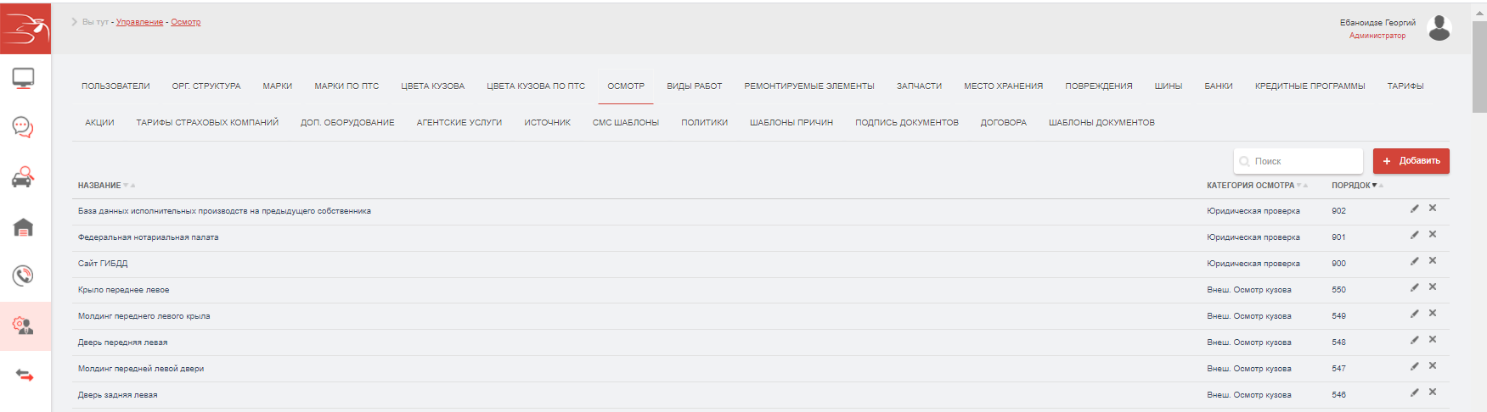
Рис. 70 Вкладка «Осмотр».
Структура записи в каталоге имеет линей вид. Записи в каталог вносятся вручную через кнопку «+ Добавить». При нажатии на кнопку открывается окно формы «Элемент осмотра» (Таблица ...)
Наименование | Правила заполнения
Элемент осмотра
Наименование* | Поле обязательное, текстовое, доступно для ручного ввода
Категория осмотра | Поле обязательное, раскрывающийся список с выбором значения из справочника «Категория осмотра»
Повреждения | Поле необязательное, раскрывающийся список с выбором значения из справочника «Повреждения»
Интерфейс | Поле обязательное, раскрывающийся список с выбором значения из справочника «Повреждения»
Порядок | Поле обязательное, текстовое, доступно для ручного ввода
СОХРАНИТЬ | Кнопка «Сохранить», сохраняются введенные значения в форме.
ОТМЕНИТЬ | Кнопка «Отменить», закрытие формы.

В каталоге реализован поиск по наименованию. Имеется возможность сортировать значения в столбцах от «А-Я» и «Я-A». Для редактирования уже имеющейся записи, необходимо напротив нужной записи нажать на иконку «». Для удаления записи нужно нажать на иконку «».
Вкладка «Виды работ» (Рис. 71). Содержит каталог видов работ.
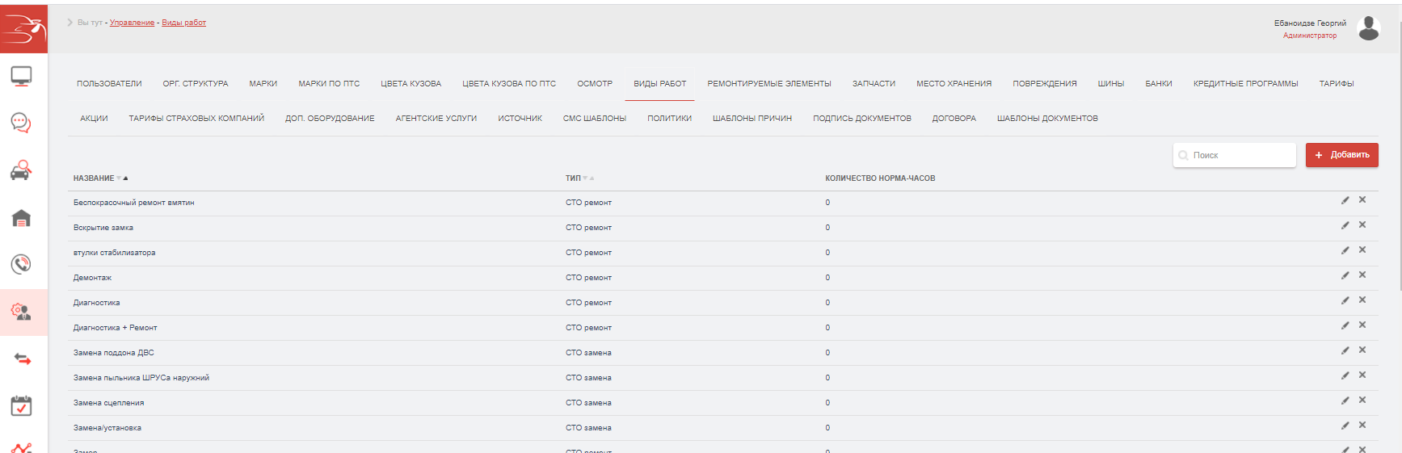
Рис. 71 Вкладка «Виды работ».
Структура записи в каталоге имеет линей вид. Записи в каталог вносятся вручную через кнопку «+ Добавить». При нажатии на кнопку открывается окно формы «Вид работ» (Таблица ...)
Наименование | Правила заполнения
Элемент осмотра
Название | Поле обязательное, текстовое, доступно для ручного ввода
Тип работы | Поле обязательное, раскрывающийся список с выбором значения из справочника «Тип работ»
Количество норма-часов | Поле обязательное, текстовое, доступно для ручного ввода
Ремонтируемый элемент | Поле обязательное, раскрывающийся список с выбором значения из справочника «Ремонтируемый элемент»
СОХРАНИТЬ | Кнопка «Сохранить», сохраняются введенные значения в форме.
ОТМЕНИТЬ | Кнопка «Отменить», закрытие формы.

В каталоге реализован поиск по наименованию. Имеется возможность сортировать значения в столбцах от «А-Я» и «Я-A». Для редактирования уже имеющейся записи, необходимо напротив нужной записи нажать на иконку «». Для удаления записи нужно нажать на иконку «».
Вкладка «Ремонтируемые элементы» (Рис. 72). Содержит каталог ремонтируемых элементов.
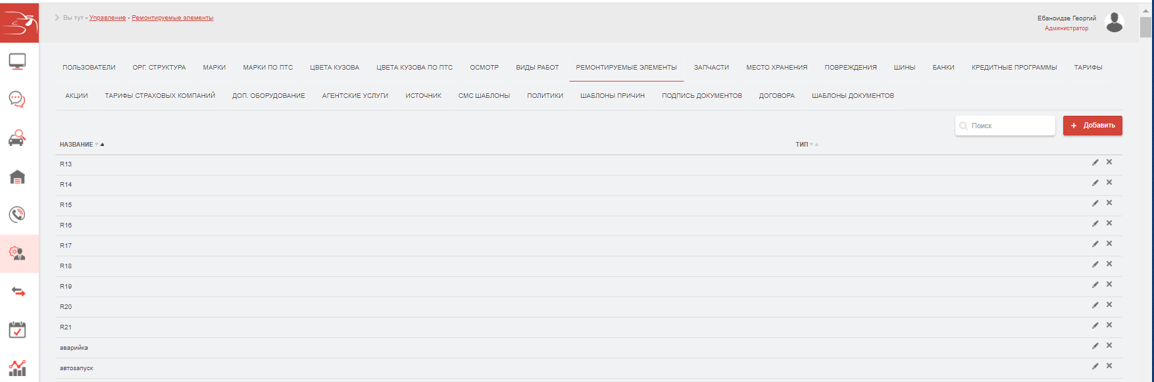
Рис. 72 Вкладка «Ремонтируемые элементы».
Структура записи в каталоге имеет линей вид. Записи в каталог вносятся вручную через кнопку «+ Добавить». При нажатии на кнопку открывается окно формы «Вид работ» (Таблица ...)
Наименование | Правила заполнения
Ремонтируемый элемент
Название | Поле обязательное, текстовое, доступно для ручного ввода
Тип работы | Поле необязательное, раскрывающийся список с выбором значения из справочника «Тип работ»
СОХРАНИТЬ | Кнопка «Сохранить», сохраняются введенные значения в форме.
ОТМЕНИТЬ | Кнопка «Отменить», закрытие формы.

В каталоге реализован поиск по наименованию. Имеется возможность сортировать значения в столбцах от «А-Я» и «Я-A». Для редактирования уже имеющейся записи, необходимо напротив нужной записи нажать на иконку «». Для удаления записи нужно нажать на иконку «».
Вкладка «Запчасти» (Рис. 73). Содержит каталог автомобильных запчастей.
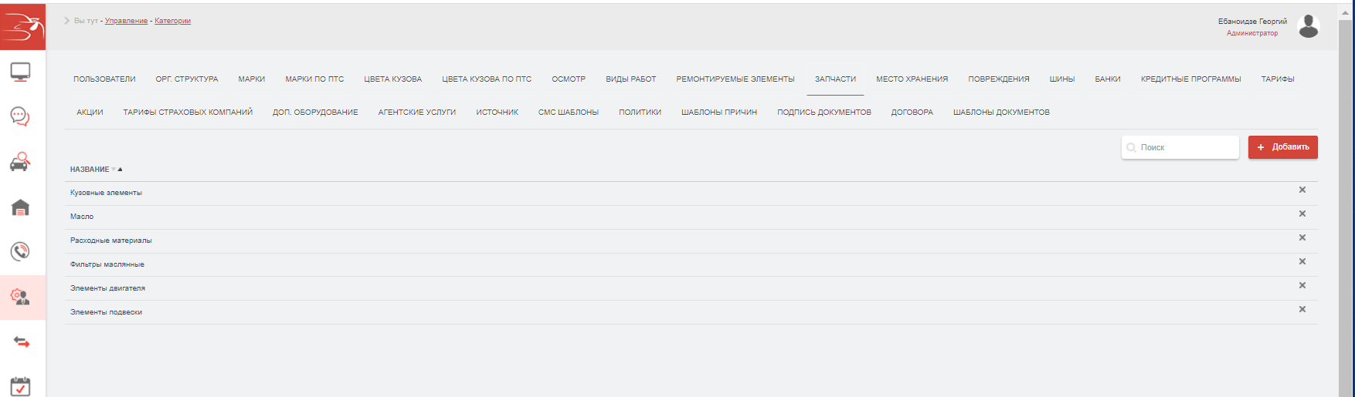
Рис. 73 Вкладка «Запчасти».
Структура записи в каталоге имеет линей вид, первый уровень представления – наименование элементов, второй уровень – каталог запчастей. При наведении курсора мышины на наименование элемента и двойного нажатия левой клавиши мыши откроется католог запчастей по данному элементу.
Записи в каталог вносятся вручную через кнопку «+ Добавить». При нажатии на кнопку открывается окно формы «Категория» (Таблица ...)
Наименование | Правила заполнения
Категория
Название* | Поле обязательное, текстовое, доступно для ручного ввода
СОХРАНИТЬ | Кнопка «Сохранить», сохраняются введенные значения в форме.
ОТМЕНИТЬ | Кнопка «Отменить», закрытие формы.

При открытии каталога на 2-м уровне и нажатии на кнопку «+Добавить» открывается окно формы «Запчасть» (Таблица ...)
Наименование | Правила заполнения
Запчасть
Название | Поле обязательное, текстовое, доступно для ручного ввода
Номер | Поле обязательное, текстовое, доступно для ручного ввода. По умолчанию проставляется «0»
Баланс | Поле обязательное, текстовое, доступно для ручного ввода. По умолчанию проставляется «0»
Рыночная цена | Поле обязательное, текстовое, доступно для ручного ввода. По умолчанию проставляется «0»
Закупочная цена | Поле обязательное, текстовое, доступно для ручного ввода. По умолчанию проставляется «0»
Склад | Поле обязательное, раскрывающийся список с выбором значения из вк. «Места хранения»
СОХРАНИТЬ | Кнопка «Сохранить», сохраняются введенные значения в форме.
ОТМЕНИТЬ | Кнопка «Отменить», закрытие формы.

В каталоге реализован поиск по наименованию. Имеется возможность сортировать значения в столбцах от «А-Я» и «Я-A». Для редактирования уже имеющейся записи, необходимо напротив нужной записи нажать на иконку «». Для удаления записи нужно нажать на иконку «».
Вкладка «Место хранения» (Рис. 74). Содержит линейное представление записей по местам хранения в табличном виде.
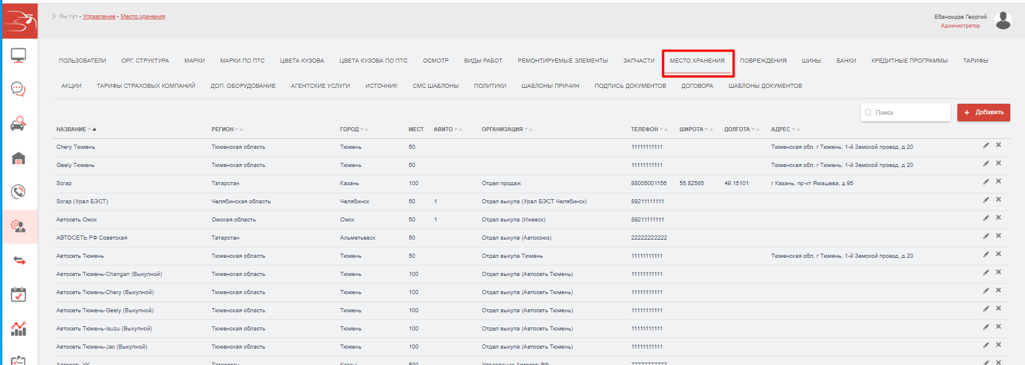
Рис. 74 Вкладка «Место хранения».
Во вкладке реализована возможность по добавлению новой записи «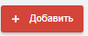», редактированию и удалению ранее созданного места хранения.
При нажат на иконку «» отображается новая форма «Место хранения» со следующими полями (Таблица №):
Наименование | Правила заполнения
Место хранения
Название | Поле обязательное, текстовое, доступно для ручного ввода
Тип склада | Поле обязательное, раскрывающийся список с выбором значения из справочника «Тип склада»
Количество мест | Поле обязательное, числовое, возможен ввод через «,»
Регион | Поле обязательное, текстовое, доступно для ручного ввода
Город | Поле обязательное, текстовое, доступно для ручного ввода
Адрес | Поле необязательное, текстовое, доступно для ручного ввода, подключен справочник ФИАС. При вводе части адреса отображаются доступные для выбора адреса.
Широта | Поле необязательное, числовое, возможен ввод через «,»
Долгота | Поле необязательное, числовое, возможен ввод через «,»
Авито | Поле необязательное, текстовое, доступно для ручного ввода
Организация | Поле обязательное, раскрывающийся список с выбором значения из вк. «Орг. структура»
Контактный телефон | Поле обязательное, текстовое, доступно для ручного ввода, возможность ввода до 11 символов
Поле необязательное, гипертекстовое, скрывает/визуализирует список кладовщиков.
При первом нажатии на «Кладовщики» добавляется иконка «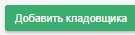»
Иконка «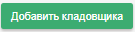» | Добавление новой записи
Кладовщик | Поле необязательное, выбор значения из раскрывающего списка, отображаются записи из справочника «Кладовщики»
Иконка «» | Удаление записи
СОХРАНИТЬ | Кнопка «Сохранить», сохраняются введенные значения в форме.
ОТМЕНИТЬ | Кнопка «Отменить», закрытие формы.

В каталоге реализован поиск по наименованию. Имеется возможность сортировать значения в столбцах от «А-Я» и «Я-A». Для редактирования уже имеющейся записи, необходимо напротив нужной записи нажать на иконку «». Для удаления записи нужно нажать на иконку «».
Вкладка «Повреждения» (Рис. 75). Содержит линейное представление записей по местам хранения в табличном виде.
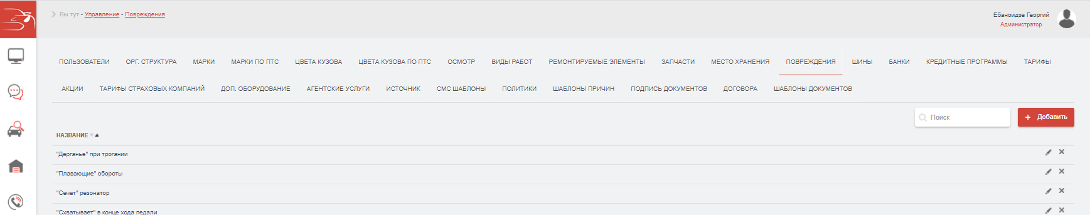
Рис. 75 Вкладка «Повреждения».
Во вкладке реализована возможность по добавлению новой записи «», редактированию и удалению.
При нажат на иконку «» отображается новая форма «Повреждения» со следующим полем (Таблица №):
Наименование | Правила заполнения
Место хранения
Название повреждения* | Поле обязательное, текстовое, доступно для ручного ввода
СОХРАНИТЬ | Кнопка «Сохранить», сохраняются введенные значения в форме.
ОТМЕНИТЬ | Кнопка «Отменить», закрытие формы.

В каталоге реализован поиск по наименованию. Имеется возможность сортировать значения в столбцах от «А-Я» и «Я-A». Для редактирования уже имеющейся записи, необходимо напротив нужной записи нажать на иконку «». Для удаления записи нужно нажать на иконку «».
Вкладка «Шины» (Рис. 76). Содержит каталог марок и моделей автомобильных шин.
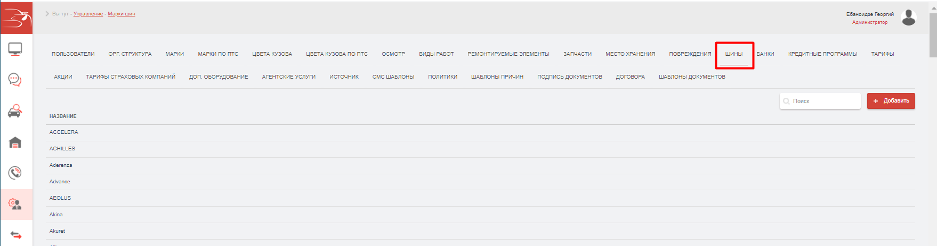
Рис. 76 Вкладка «Шины».
Структура записи в каталоге имеет линей вид, первый уровень представления – католог марок автомобильных шин, второй уровень – каталог моделей шин. При наведении курсора на марку шины и двойного нажатия левой клавишией мыши откроется католог модели шины по данной марке.
Во вкладке реализована возможность по добавлению новой записи «», редактированию и удалению.
При нажатии на кнопку «Добавить» открывается окно формы «Шины» (Таблица ...)
Наименование | Правила заполнения
Шина
Марка | Поле обязательное, текстовое, доступно для ручного ввода
Модель | Поле обязательное, текстовое, доступно для ручного ввода
СОХРАНИТЬ | Кнопка «Сохранить», сохраняются введенные значения в форме.
ОТМЕНИТЬ | Кнопка «Отменить», закрытие формы.

В каталоге реализован поиск по названию марки шины. Для редактирования уже имеющейся записи, необходимо «опуститься» до второго уровня и напротив нужной записи нажать на иконку «». Для удаления записи нужно нажать на иконку «».
Вкладка «Банки» (Рис. 77). Содержит каталог банков исполльзуеммых в системе.
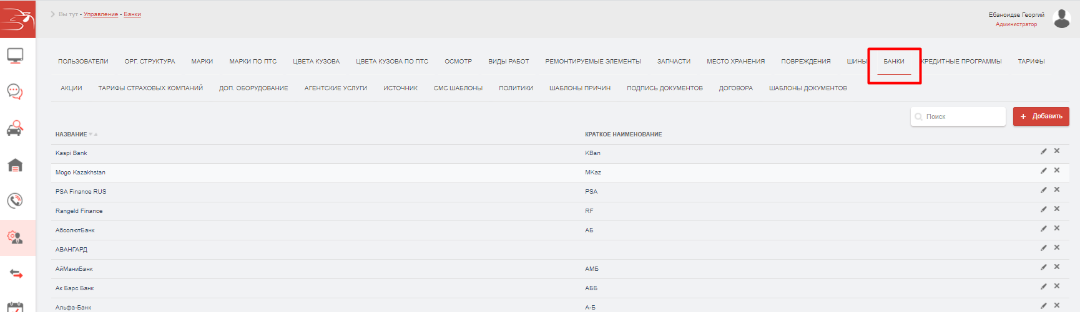
Рис. 77 Вкладка «Банки».
Структура записи в каталоге имеет линей вид, первый уровень представления нзвание банка, второй уровень – филиалы и обособленные подразделения. При наведении курсора на навзвание банка в гриде и двойного нажатия по левой клавиши мыши откроется католог банковсих филиалов.
Во вкладке реализована возможность по добавлению банка «», редактированию и удалению.
При нажатии на кнопку «Добавить» открывается окно формы «Банк» (Таблица ...)
Наименование | Правила заполнения
Банк
Название | Поле обязательное, текстовое, доступно для ручного ввода
Краткое наименование | Поле необязательное, текстовое, доступно для ручного ввода
СОХРАНИТЬ | Кнопка «Сохранить», сохраняются введенные значения в форме.
ОТМЕНИТЬ | Кнопка «Отменить», закрытие формы.

Для добавления реквизитного состава или филиала/обособленного подразделения необходимо «опуститься» до второго уровня и нажать на иконку «».При нажатии на кнопку «Добавить» открывается окно формы «Название банка» (Таблица ...).
Наименование | Правила заполнения
Название банка
Название | Поле обязательное, текстовое, доступно для ручного ввода
Корреспондентский счет | Поле обязательное, текстовое, доступно для ручного ввода, маска ввода 20 знаков
БИК | Поле обязательное, текстовое, доступно для ручного ввода, маска ввода 9 знаков.  При вводе значения и совпадении значения со справочным система предоставляет возможность автмозаполнение полей Название, Адрес.
Адрес | Поле обязательное, текстовое, доступно для ручного ввода
СОХРАНИТЬ | Кнопка «Сохранить», сохраняются введенные значения в форме.
ОТМЕНИТЬ | Кнопка «Отменить», закрытие формы.
В каталоге реализован поиск по названию марки шины. Для редактирования уже имеющейся записи, необходимо «опуститься» до второго уровня и напротив нужной записи нажать на иконку «». Для удаления записи нужно нажать на иконку «».
Вкладка «Кредитные программы» (Рис. 78). Содержит линейное представление записей по кредитным программам в табличном виде.
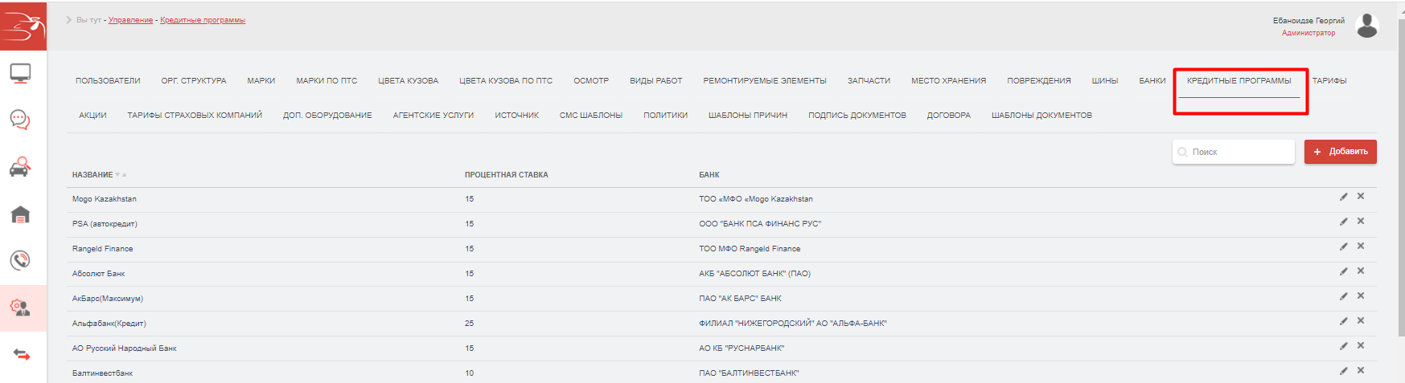
Рис. 78 Вкладка «Кредитные программы».
Во вкладке реализована возможность по добавлению новой записи «», редактированию и удалению.
При нажат на иконку «» отображается новая форма «Кредитная программа» со следующим полем (Таблица №):
Наименование | Правила заполнения
Кредитная программа
Название | Поле обязательное, текстовое, доступно для ручного ввода.
Процентная ставка | Поле обязательное, числовое, возможен ввод через «,», доступно для ручного ввода.
Банк партнер | Поле обязательное, раскрывающийся список с выбором названия банка из вк. «Банки».
Филиал | Поле обязательное, раскрывающийся список с выбором названия филиала банка по ранее выбранному банку из вк. «Банки».
СОХРАНИТЬ | Кнопка «Сохранить», сохраняются введенные значения в форме.
ОТМЕНИТЬ | Кнопка «Отменить», закрытие формы.

В каталоге реализован поиск по наименованию. Имеется возможность сортировать значения в столбцах от «А-Я» и «Я-A». Для редактирования уже имеющейся записи, необходимо напротив нужной записи нажать на иконку «». Для удаления записи нужно нажать на иконку «».
Вкладка «Тарифы» (Рис. 79). Содержит линейное представление записей по перечню тарифов в табличном виде.
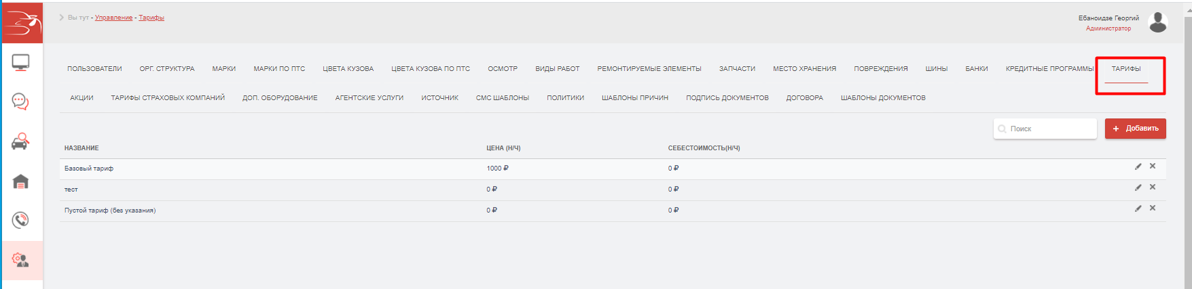
Рис. 79 Вкладка «Тарифы».
Структура записи в каталоге имеет линей вид, первый уровень представления нзвание тарифа, второй уровень – название работ. При наведении курсора на тариф в гриде и двойного нажатия по левой клавиши мыши откроется перечень работ привязанных к выбранному ранее тарифу.
Во вкладке реализована возможность по добавлению новой записи «», редактированию и удалению.
При нажат на иконку «» отображается новая форма «Тарифы» со следующим полем (Таблица №):
Наименование | Правила заполнения
Тарифы
Работа | Поле обязательное, выбор из раскрывающегося списка справочника «Работа».
Организационная структура | Поле обязательное, выбор из раскрывающегося списка вк. «Орг. структура». Отображается перечень организаций, указанных в пользовательских настройках учетной записи
СОХРАНИТЬ | Кнопка «Сохранить», сохраняются введенные значения в форме.
ОТМЕНИТЬ | Кнопка «Отменить», закрытие формы.

Для добавления работ, необходимо выбрать тариф «опуститься» до второго уровня и нажать на иконку «».При нажатии на кнопку «Добавить» открывается окно формы «Тарифы» (Таблица ...).
Наименование | Правила заполнения
Тарифы
Название тарифа | Поле обязательное, текстовое, доступно для ручного ввода.
Цена (Н/Ч) | Поле обязательное, числовое, возможен ввод через «,», доступно для ручного ввода.
Себестоимость (Н/Ч) | Поле обязательное, числовое, возможен ввод через «,», доступно для ручного ввода.
СОХРАНИТЬ | Кнопка «Сохранить», сохраняются введенные значения в форме.
ОТМЕНИТЬ | Кнопка «Отменить», закрытие формы.

В каталоге реализован поиск по наименованию. Имеется возможность сортировать значения в столбцах от «А-Я» и «Я-A». Для редактирования уже имеющейся записи, необходимо напротив нужной записи нажать на иконку «». Для удаления записи нужно нажать на иконку «».
Вкладка «Акции» (Рис. 80). Содержит линейное представление записей по кредитным программам в табличном виде.
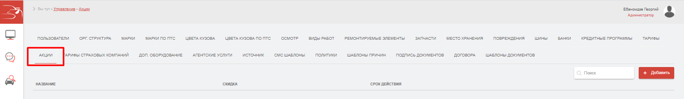
Рис. 80 Вкладка «Акции».
Во вкладке реализована возможность по добавлению новой записи «», редактированию и удалению.
При нажат на иконку «» отображается новая форма «Акции» со следующим полем (Таблица №):
Наименование | Правила заполнения
Акции
Название акции | Поле обязательное, текстовое, доступно для ручного ввода.
Скидка % | Поле обязательное, числовое, возможен ввод через «,», доступно для ручного ввода.
Бессрочная | Кнопка «Да» или «Нет». Выбор значения.
Организационная структура | Поле обязательное, выбор из раскрывающегося списка вк. «Орг. структура». Отображается перечень организаций, указанных в пользовательских настройках учетной записи.
СОХРАНИТЬ | Кнопка «Сохранить», сохраняются введенные значения в форме.
ОТМЕНИТЬ | Кнопка «Отменить», закрытие формы.

В каталоге реализован поиск по наименованию. Имеется возможность сортировать значения в столбцах от «А-Я» и «Я-A». Для редактирования уже имеющейся записи, необходимо напротив нужной записи нажать на иконку «». Для удаления записи нужно нажать на иконку «».
Вкладка «Тарифы страховых компаний» (Рис. 81). Содержит линейное представление записей по страховым компаниям м в табличном виде.
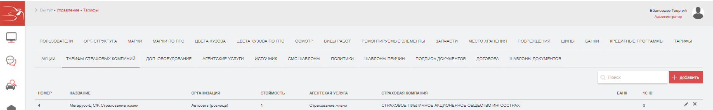
Рис. 81 Вкладка «Тарифы страховых компаний».
Во вкладке реализована возможность по добавлению новой записи «», редактированию и удалению.
При нажат на иконку «» отображается новая форма «Страховой тариф» со следующим полем (Таблица №):
Наименование | Правила заполнения
Страховой тариф
Название | Поле обязательное, текстовое, доступно для ручного ввода.
Стоимость | Поле обязательное, числовое, возможен ввод через «,», доступно для ручного ввода.
1C ID | Поле обязательное, текстовое, доступно для ручного ввода.
Организация | Поле обязательное, выбор из раскрывающегося списка вк. «Орг. структура». Отображается перечень головных организаций.
Агентская услуга | Поле обязательное, выбор из раскрывающегося списка справочника «Агентские услуги».
Страховая компания | Поле обязательное, выбор из раскрывающегося списка справочника «Страховые компании».
Банк | Поле необязательное, выбор из раскрывающегося списка вк. «Банки». Отображается перечень головных банков.
+ вознаграждение | Кнопка для добавления данных о вознаграждении
Дата начала | Поле дата, возможен ручной ввод или выбор значения из календаря.
Количество | Поле обязательное, числовое, возможен ввод через «,», доступно для ручного ввода.
Вознаграждение | Поле обязательное, числовое, возможен ввод через «,», доступно для ручного ввода.
Только авто | Чек бокс, с возможностью проставить «Галочку»
 | Кнопка для удаления данных о вознаграждении
СОХРАНИТЬ | Кнопка «Сохранить», сохраняются введенные значения в форме.
ОТМЕНИТЬ | Кнопка «Отменить», закрытие формы.

В каталоге реализован поиск по наименованию. Имеется возможность сортировать значения в столбцах от «А-Я» и «Я-A». Для редактирования уже имеющейся записи, необходимо напротив нужной записи нажать на иконку «». Для удаления записи нужно нажать на иконку «».
Вкладка «Доп. оборудование» (Рис. 82). Содержит каталог групп и номенклатур по доп. оборудованию используемых в системе.
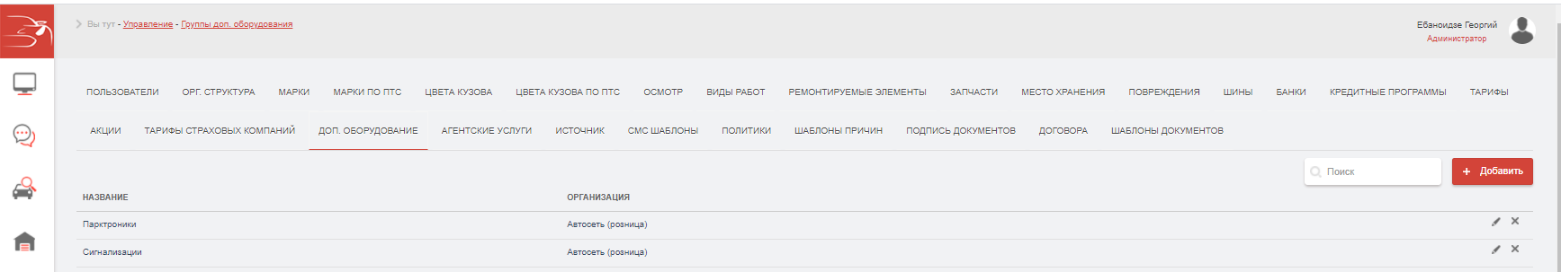
Рис. 82 Вкладка «Доп. оборудование».
Структура записи в каталоге имеет линей вид, первый уровень представления - название групп доп. оборудования, второй уровень – наименование номенклатуры доп. оборудования. При наведении курсора на наименование группы доп. оборудования в гриде и двойного нажатия по левой клавиши мыши откроется католог номенклатуры.
Во вкладке реализована возможность по добавлению группы доп. оборудования «», редактированию и удалению.
При нажатии на кнопку «Добавить» открывается окно формы «Дополнительное оборудование - Группа» (Таблица ...)
Наименование | Правила заполнения
Дополнительное оборудование - Группа
Наименование | Поле обязательное, текстовое, доступно для ручного ввода
Организация | Поле обязательное, выбор из раскрывающегося списка вк. «Орг. структура». Отображается перечень головных организаций.
СОХРАНИТЬ | Кнопка «Сохранить», сохраняются введенные значения в форме.
ОТМЕНИТЬ | Кнопка «Отменить», закрытие формы.

Для добавления номенклатуры необходимо «опуститься» до второго уровня и нажать на иконку «».При нажатии на кнопку «Добавить» открывается окно формы «Дополнительное оборудование» (Таблица ...).
Наименование | Правила заполнения
Дополнительное оборудование - Группа
Номенклатура | Поле обязательное, текстовое, доступно для ручного ввода
Цена | Поле обязательное, числовое, возможен ввод через «,», доступно для ручного ввода.
СОХРАНИТЬ | Кнопка «Сохранить», сохраняются введенные значения в форме.
ОТМЕНИТЬ | Кнопка «Отменить», закрытие формы.

В каталоге реализован поиск по названию марки шины. Для редактирования уже имеющейся записи, необходимо «опуститься» до второго уровня и напротив нужной записи нажать на иконку «». Для удаления записи нужно нажать на иконку «».
Вкладка «Агентские услуги» (Рис. 83). Содержит каталог групп и номенклатур по доп. оборудованию используемых в системе.
Рис. 83 Вкладка «Доп. оборудование».
Структура записи в каталоге имеет линей вид, первый уровень представления - название групп услуг, второй уровень – наименование услуг. При наведении курсора на наименование группы услуг в гриде и двойного нажатия по левой клавиши мыши откроется католог наименования услуг.
Во вкладке реализована возможность по добавлению группы услуг «», редактированию и удалению.
При нажатии на кнопку «Добавить» открывается окно формы «Агентские услуги - Группа» (Таблица ...)
Наименование | Правила заполнения
Агентские услуги - Группа
Наименование | Поле обязательное, текстовое, доступно для ручного ввода
Организация | Поле обязательное, выбор из раскрывающегося списка вк. «Орг. структура». Отображается перечень головных организаций.
Тип | Поле обязательное, выбор из раскрывающегося списка значений из справочника «Услуги»
СОХРАНИТЬ | Кнопка «Сохранить», сохраняются введенные значения в форме.
ОТМЕНИТЬ | Кнопка «Отменить», закрытие формы.

Для добавления услуг необходимо «опуститься» до второго уровня и нажать на иконку «».При нажатии на кнопку «Добавить» открывается окно формы «Агентские услуги» (Таблица ...).
Наименование | Правила заполнения
Агентские услуги
Номенклатура | Поле необязательное, текстовое, доступно для ручного ввода
Цена | Поле необязательное, числовое, возможен ввод через «,», доступно для ручного ввода.
1С id | Поле необязательное, текстовое, доступно для ручного ввода
СОХРАНИТЬ | Кнопка «Сохранить», сохраняются введенные значения в форме.
ОТМЕНИТЬ | Кнопка «Отменить», закрытие формы.

В каталоге реализован поиск по названию марки шины. Для редактирования уже имеющейся записи, необходимо «опуститься» до второго уровня и напротив нужной записи нажать на иконку «». Для удаления записи нужно нажать на иконку «».
Вкладка «Источник» (Рис. 84). Содержит каталог категорий и источников используемых в системе.
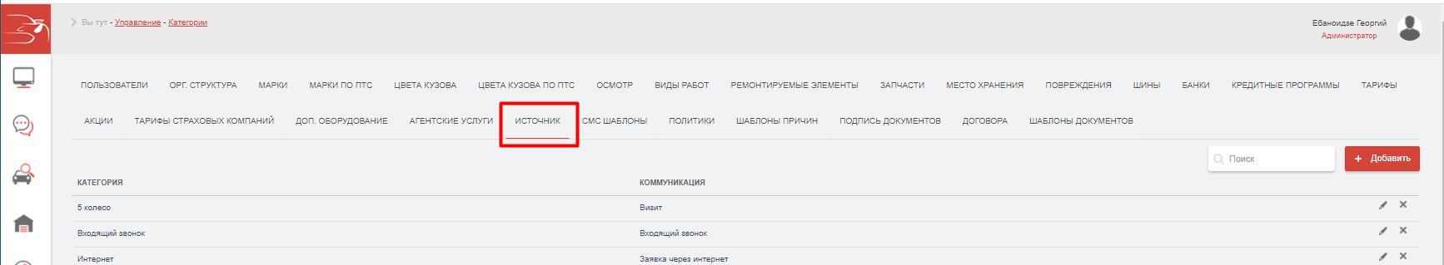
Рис. 84 Вкладка «Источник».
Структура записи в каталоге имеет линей вид, первый уровень представления - категории, второй уровень - источник. При наведении курсора на категорию в гриде и двойного нажатия по левой клавиши мыши откроется каталог источников.
Во вкладке реализована возможность по добавлению категории «», редактированию и удалению.
При нажатии на кнопку «Добавить» открывается окно формы «Категория» (Таблица ...)
Наименование | Правила заполнения
Категория
Название | Поле обязательное, текстовое, доступно для ручного ввода
Вид коммуникаций | Поле обязательное, выбор из раскрывающегося списка значения справочника «Вид коммуникаций»
СОХРАНИТЬ | Кнопка «Сохранить», сохраняются введенные значения в форме.
ОТМЕНИТЬ | Кнопка «Отменить», закрытие формы.

Для добавления услуг необходимо «опуститься» до второго уровня и нажать на иконку «».При нажатии на кнопку «Добавить» открывается окно формы «Источник» (Таблица ...).
Наименование | Правила заполнения
Источник
Название | Поле обязательное, текстовое, доступно для ручного ввода
СОХРАНИТЬ | Кнопка «Сохранить», сохраняются введенные значения в форме.
ОТМЕНИТЬ | Кнопка «Отменить», закрытие формы.

В каталоге реализован поиск по названию марки шины. Для редактирования уже имеющейся записи, необходимо «опуститься» до второго уровня и напротив нужной записи нажать на иконку «». Для удаления записи нужно нажать на иконку «».
Вкладка «Смс шаблоны» (Рис. 85). Содержит перечень шаблонов в табличном виде.
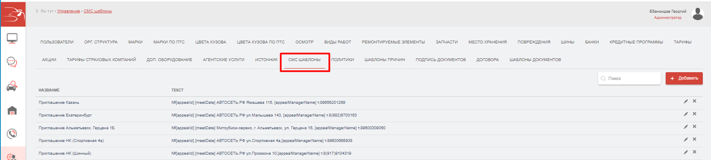
Рис. 85 Вкладка «Смс шаблоны».
Во вкладке реализована возможность по добавлению новой записи «», редактированию и удалению.
При нажат на иконку «» отображается новая форма «СМС шаблон» со следующим полем (Таблица №):
Наименование | Правила заполнения
СМС шаблон
Название | Поле обязательное, текстовое, доступно для ручного ввода.
Текст | Поле обязательное, текстовое, доступно для ручного ввода.
СОХРАНИТЬ | Кнопка «Сохранить», сохраняются введенные значения в форме.
ОТМЕНИТЬ | Кнопка «Отменить», закрытие формы.

Вкладка «Политики» (Рис. 86). Содержит перечень прав доступа в в табличном виде.
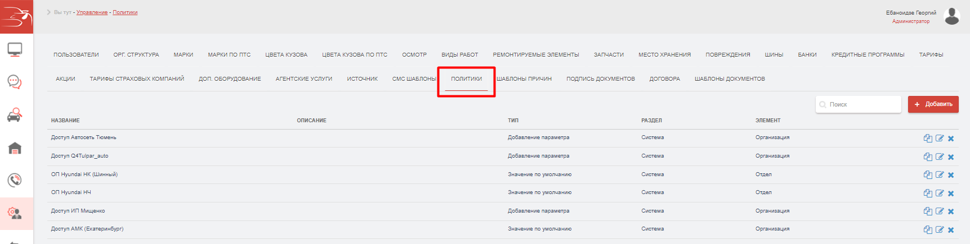
Рис. 86 Вкладка «Политики».
Во вкладке реализована возможность по добавлению новой записи «», редактированию и удалению.
Иконки :
- копирование ранее созданной политики
- редактирование ранее созданной политики
- удаление ранее созданной политики
При нажат на иконку «» отображается новая форма «Политика» со следующим полем (Таблица №):
Наименование | Правила заполнения
Политика
Название | Поле обязательное, текстовое, доступно для ручного ввода.
Описание | Поле обязательное, текстовое, доступно для ручного ввода.
Тип | Поле обязательное, выбор из раскрывающегося списка справочника «Тип».
Раздел | Поле обязательное, выбор из раскрывающегося списка справочника «Раздел».
Элемент | Поле обязательное, выбор из раскрывающегося списка справочника «Элемент». Значение зависит от ранее указанного значения в поле «Раздел».
СОХРАНИТЬ | Кнопка «Сохранить», сохраняются введенные значения в форме.
ОТМЕНИТЬ | Кнопка «Отменить», закрытие формы.

Вкладка «Шаблоны причин» (Рис. 87). Содержит перечень типовых причин.
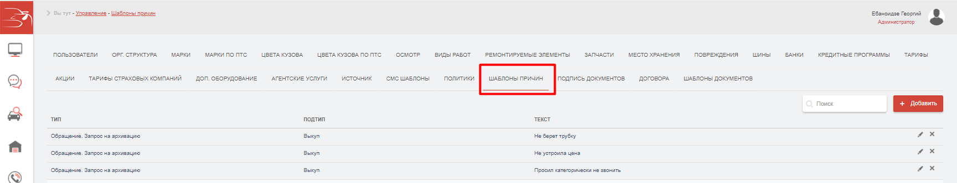
Рис. 87 Вкладка «Шаблоны причин».
Во вкладке реализована возможность по добавлению новой записи «», редактированию и удалению.
Иконки :
- редактирование ранее созданного шаблона
- удаление ранее созданной шаблона
При нажат на иконку «» отображается новая форма «Шаблоны причин» со следующим полем (Таблица №):
Наименование | Правила заполнения
Шаблоны причин
Тип | Поле обязательное, выбор из раскрывающегося списка справочника «Тип».
Подтип | Поле обязательное, выбор из раскрывающегося списка справочника «Подтип».
Причина | Поле обязательное, текстовое, ввод вручную.
СОХРАНИТЬ | Кнопка «Сохранить», сохраняются введенные значения в форме.
ОТМЕНИТЬ | Кнопка «Отменить», закрытие формы.

Вкладка «Подпись документов» (Рис. 88). Содержит перечень документов (доверенностей).
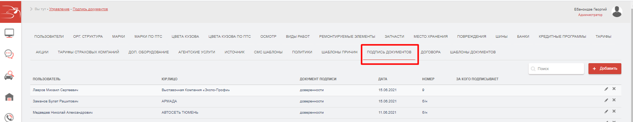
Рис. 88 Вкладка «Подпись документов».
Во вкладке реализована возможность по добавлению новой записи «», редактированию и удалению.
Иконки :
- редактирование ранее созданного шаблона
- удаление ранее созданной шаблона
При нажат на иконку «» отображается новая форма «Подпись документов» со следующим полем (Таблица №):
Наименование | Правила заполнения
Подпись документов
Пользователь | Поле обязательное, текстовое, выбор из справочника «Клиент». Список формируется при на
Юр. лицо | Поле обязательное, выбор из раскрывающегося списка вк. «Орг структура». Перечень формируется на основе значений головной организации пользователя поля «Юр. лицо»
Документ подписи (на основании) | Поле обязательное, текстовое, ввод вручную.
Дата | Поле обязательное, выбор из календаря.
Номер | Поле обязательное, текстовое, ввод вручную.
За кого подписывает | Поле обязательное, текстовое, ввод вручную.
Документ по умолчанию | Поле необязательное, Чек бок.
СОХРАНИТЬ | Кнопка «Сохранить», сохраняются введенные значения в форме.
ОТМЕНИТЬ | Кнопка «Отменить», закрытие формы.

Вкладка «Договора» (Рис. 89). Содержит перечень документов (доверенностей).
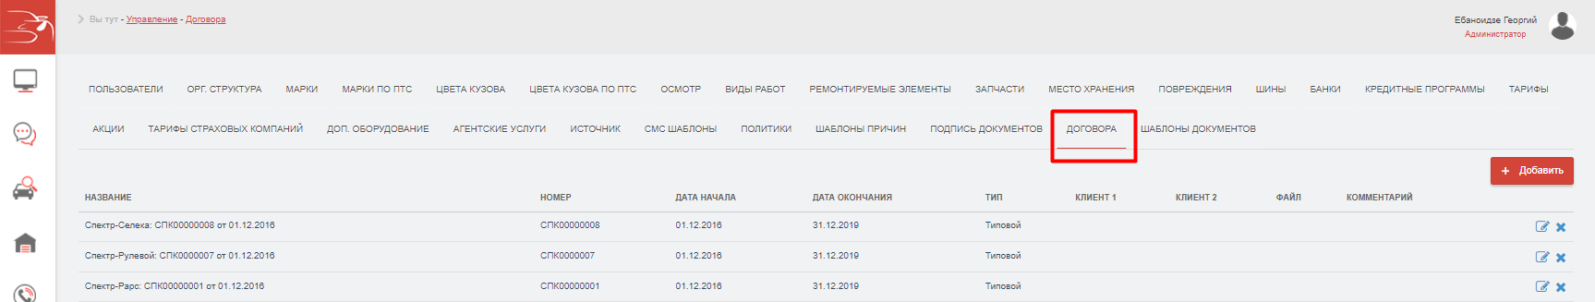
Рис. 89 Вкладка «Договора».
Во вкладке реализована возможность по добавлению новой записи «», редактированию и удалению.
Иконки :
- редактирование ранее созданного договора
- удаление ранее созданного договора
При нажат на иконку «» отображается новая форма «Договор» со следующим полем (Таблица №):
Наименование | Правила заполнения
Договор
Название | Поле обязательное, текстовое, доступно для ручного ввода.
Номер | Поле обязательное, текстовое, доступно для ручного ввода.
Тип договора | Поле обязательное, текстовое, выбор из справочника «Тип договора».
Дата начала | Поле обязательное, выбор из календаря.
Дата окончания | Поле обязательное, выбор из календаря.
Тип клиента | Поле необязательное, текстовое, выбор из справочника «Тип клиента».
Клиент | Поле необязательное, текстовое, выбор из справочника «Юр. лица».
Тип клиента | Поле необязательное, текстовое, выбор из справочника «Тип клиента».
Файл | Выбор файла из корневого каталога
Комментарий | Поле необязательное, текстовое, доступно для ручного ввода.
СОХРАНИТЬ | Кнопка «Сохранить», сохраняются введенные значения в форме.
ОТМЕНИТЬ | Кнопка «Отменить», закрытие формы.

Вкладка «Шаблоны документов» (Рис. 90). Содержит перечень шаблонов документов.
Рис. 90 Вкладка «Шаблоны документов».
Во вкладке реализована возможность по добавлению новой записи «», редактированию и удалению.
Иконки :
- редактирование ранее созданного договора
- удаление ранее созданного договора
При нажат на иконку «» отображается новая форма «Шаблон документа» со следующим полем (Таблица №):
Наименование | Правила заполнения
Шаблон документа
Тип шаблона | Поле обязательное, выбор из раскрывающего списка справочника «Тип шаблона»
Филиал | Поле обязательное, выбор из раскрывающего списка вк. «Орг. структура». Отображаются головные организации.
Редактор | Отображается окно консоли редактирования текста.
СОХРАНИТЬ | Кнопка «Сохранить», сохраняются введенные значения в форме.
ОТМЕНИТЬ | Кнопка «Отменить», закрытие формы.

Вкладка «Клиенты» (Рис. 90). Содержит справочник контрагентов в разбивке по типам «Физ лица» или «Юр. лица».
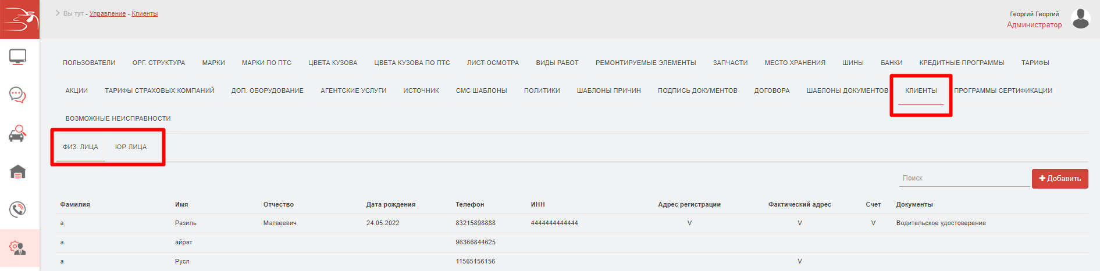
Рис. 91 Вкладка «Клиенты» - «Физ. лица».
Вкладка «Программы сертификации» (Рис. 90). Содержит справочник сертифицированных автомобильных программ.
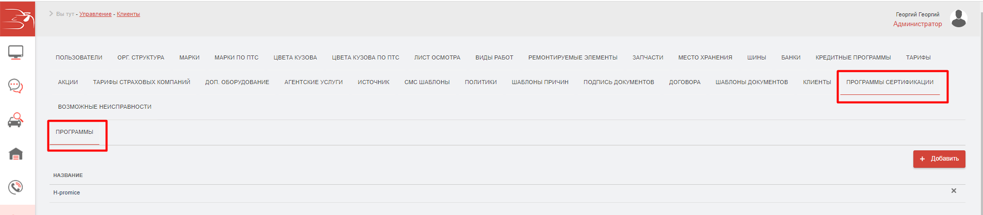
Рис. 92 Вкладка «Программы сертификации» - «Программы».
Вкладка «Возможные неисправности» (Рис. 90). Содержит справочник возможных неисправностей определенных автомобилей в зависимости от поколения.
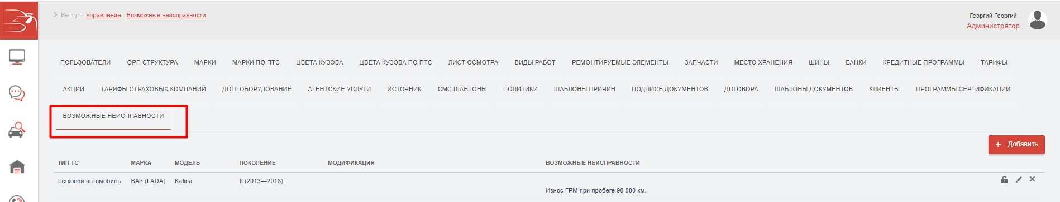
Рис. 93 Вкладка «Возможные неисправности».

Пошаговая инструкция «Добавление нового пользователя»
- Для добавления пользователя необходимо нажать «Добавить»
- Далее откроется окно внесения данных
- В данном окне необходимо заполнить все поля и настроить права доступа
- Персональные данные сотрудника вводятся согласно актуальным данным
- Выбор организации, отдела и места хранения осуществляется из выпадающего списка.
- Ввод персональных данных осуществляется согласно следующим полям:
  - Фамилия
  - Имя
  - Отчество
  - E-mail
  - Телефон
  - Доп. телефон
- Далее необходимо выбрать:
  - Организацию
  - Отдел
  - Место хранения
  - Часовой пояс
  - Должность
- Следующим шагом станет выбор категории отдела, куда будет привязан пользователь и его роль. К примеру, категория «Отдел управления», роль «Управляющий».
- Во вкладке «Права доступа» настраиваются права доступа и время действия аккаунта, если в этом есть необходимость.
- Выбор прав доступа осуществляется из выпадающего списка.

Пошаговая инструкция «Добавление новой организации»
Данная вкладка содержит все отделы, которые имеются в организации. Главное окно вкладки состоит из информационной таблицы, которая определяется по параметрам:
- Имя
- Тип
- Группа
- Статус
- Город
- 1С сервер
- Порт 1С
- Имя базы данных сервера 1С
- Телефон для Авито.
- Для редактирования отделов необходимо воспользоваться функциональными кнопками «добавить», «редактировать» и «удалить».
- Добавление отдела осуществляется через окно правки данных. Данное окно состоит из двух вкладок «Организация» и «Права».
- Во вкладке «Организация» вводится «Название организации», выбирается тип. В зависимости от выбранного типа необходимо заполнять разные поля. Для типа «Отдел» выбирается город и можно оставить комментарий по отделу. Тип «Организация» требует ввода более подробных данных: Статус партнерства, город и указать информацию по Юридическому лицу:
- Адрес сервера 1С
- Порт сервера 1С
- Имя базы данных сервера 1С
- Телефон для Авито.
Тут же есть возможность выбрать использование транзита или AvtosetService. Далее выбирается склад продажи, подпись и комментарий.
Во вкладках ниже можно добавить «Кредитные программы» и «Группы» (Рис. 94).
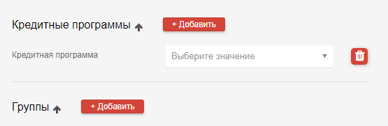
Рис. 94 «Кредитные программы» и «Группы»

Подсистема «Импорт/Экспорт»
В подсистеме «Импорт/Экспорт» фиксируются различные типы сделок, по которым был осуществлен экспорт данных в 1С и их текущий статус. Подсистема представляет табличный вид со столбцами: номер операции, тип, ФИО, марка, VIN, дата, Организация и статус выгрузки данных в 1С.
Записи имеют иерархический вид, на случай если экспорт данных осуществляется в несколько баз 1С.
В родительской записи в столбце «Статус» фиксируется информация: «Данные успешно внесены в БД 1С» или «Данные не приняты системой 1С». В дочерней «Данные успешно внесены в БД 1С» или «Текст возникшей ошибки».
В подсистеме реализованы следующие функциональные кнопки: экспорт данных , переход в карточку типа сделки (Рис. 95).

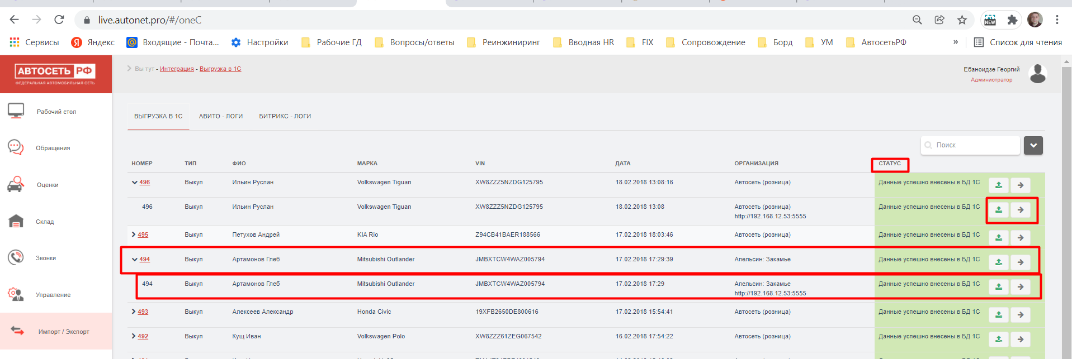
Рис. 95 Функциональные кнопки
Кнопка  доступна только пользователю с ролью «Администратор».
При необходимости можно использовать поиск с возможностью настройки фильтра (Рис. 96).
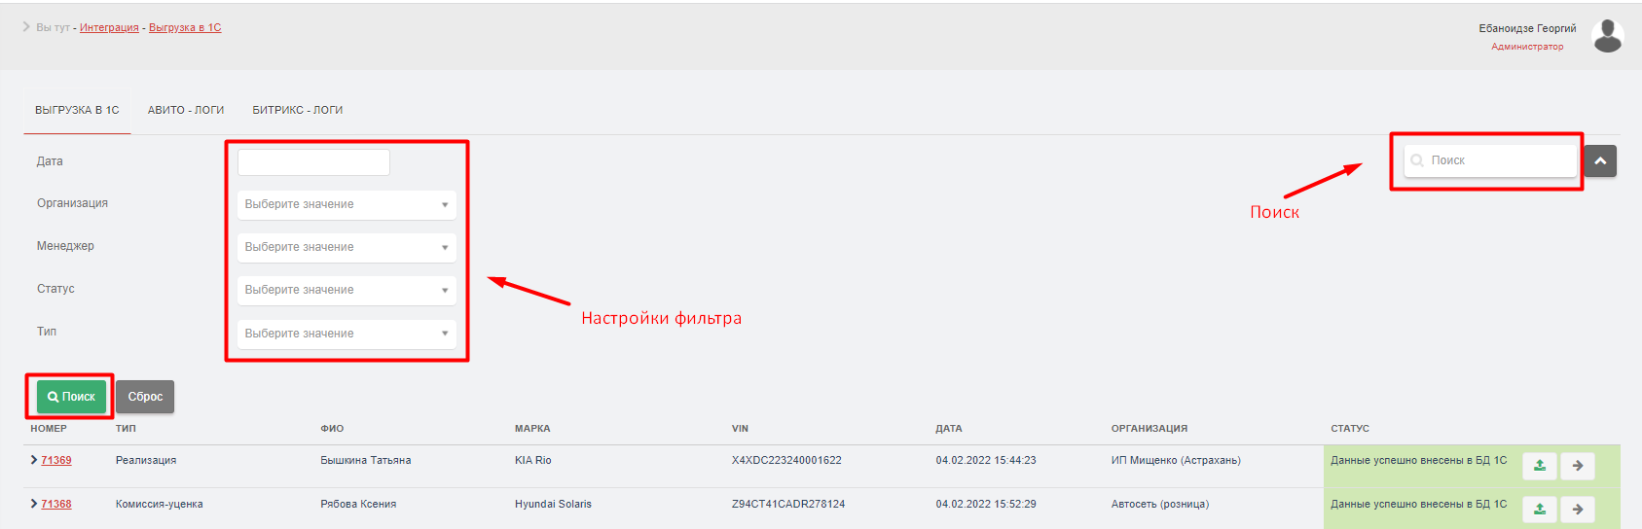
Рис. 96 Поиск

Подсистема «События»
Вкладка содержит события, которые происходили в конкретный день или планируются к исполнению. К примеру, первичное обращение клиента.

Подсистема «Аналитика»
Раздел планируется для предоставления статистических данных, в которых должны содержатся показатели выкупа, продаж, комиссии и информация сервисной зоны (СТО, дополнительное оборудование и др.).

Подсистема «Плановые показатели
Раздел планируется для установки плановых показателей на отделы внутри организаций. Далее эта информация может быть использована для расчета мотиваций сотрудников.В данной кладке содержатся статистические данные, в которых содержатся показатели выкупа, продаж, комиссии и информация сервисной зоны (СТО, дополнительное оборудование и др.).

Подсистема «Заявка на кредит»
Вкладка содержит информацию о кредитной заявке каждого клиента на покупку автомобиля, включая данные автомобиля и оформителя и позволяет создать новую кредитную заявку. После того, как клиент обратится на автокредитование, создается обращение, и специалисты подают заявку на автокредит. С момента одобрения кредита одним из банков менеджер подписывает договор с собственником автомобиля, включая договор на финансирование, клиент получает автомобиль, а продавец деньги.

Главное окно
Страница представляет из себя таблицу (Рис. 97) с наименованием столбцов «N», «Клиент», «Кредит», «Оформитель/Менеджер», «Банк», «Дата», «Комментарий» и функциональные кнопки для дополнительного взаимодействия.
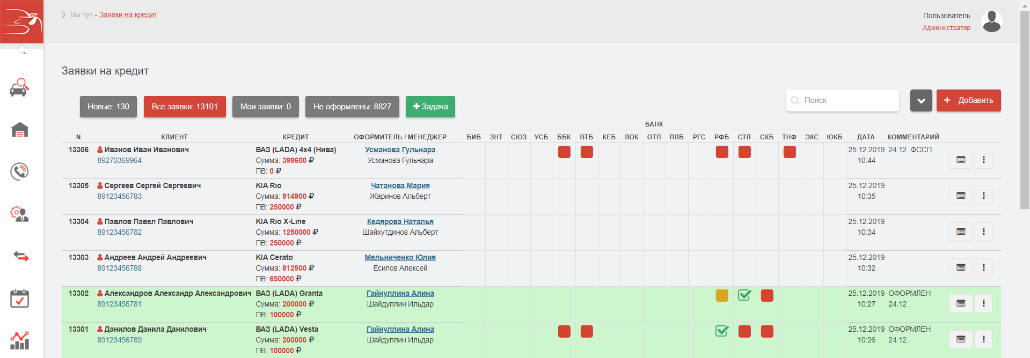
Рис. 97 Главное окно подсистемы «Заявка на кредит»
Реализована возможность открытия формы обращения по клиенту (Рис. 98).
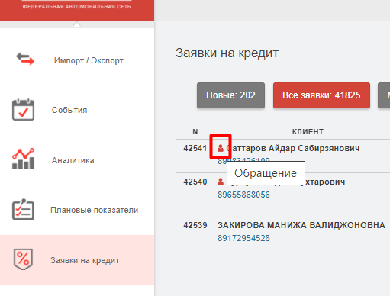

Рис. 98 Переход в форму «Обращение»
Для удобства можно воспользоваться поиском (Рис. 99). Поиск позволяет вывести заявки за определенный период и по номеру заявки. Отсортировать по определенному кредитному специалисту, менеджеру, организации, клиенту. Кроме того, есть возможность отображения заявок по определенным критериям - названию/ям столбца.
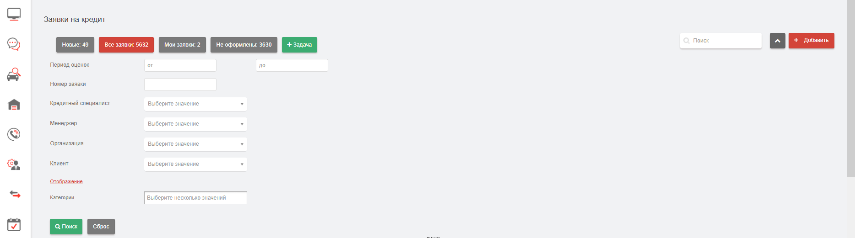
Рис. 99 Поиск
Описание каждого столбца:
- «N» - порядковый номер кредитной заявки. Присваивается автоматически системой;
- «Клиент» - содержит ФИО клиента и номер телефона. Нажав на ФИО можно перейти на отдельную страницу клиента, где указаны всего его данные (Рис. 101);
- «Кредит» - указывается модель и марка выбранного клиентом автомобиля, сумма на оплату и первоначальный взнос;
- «Оформитель/Менеджер» - указываются Фамилия и Имя оформителя/менеджера;
«Банк» - данное поле разделено на столбы по наименованию банков. Формируется на основании данных указанных в карточке организации в разделе «Кредитные программы». После отправки заявки на рассмотрение в банки, статус заявки (в зависимости от цвета в столбце) может варьироваться: на рассмотрении (серый), одобрена (зеленый), отказано (красный) и оформлена (иконка галочки зеленого цвета) (Рис. 102);
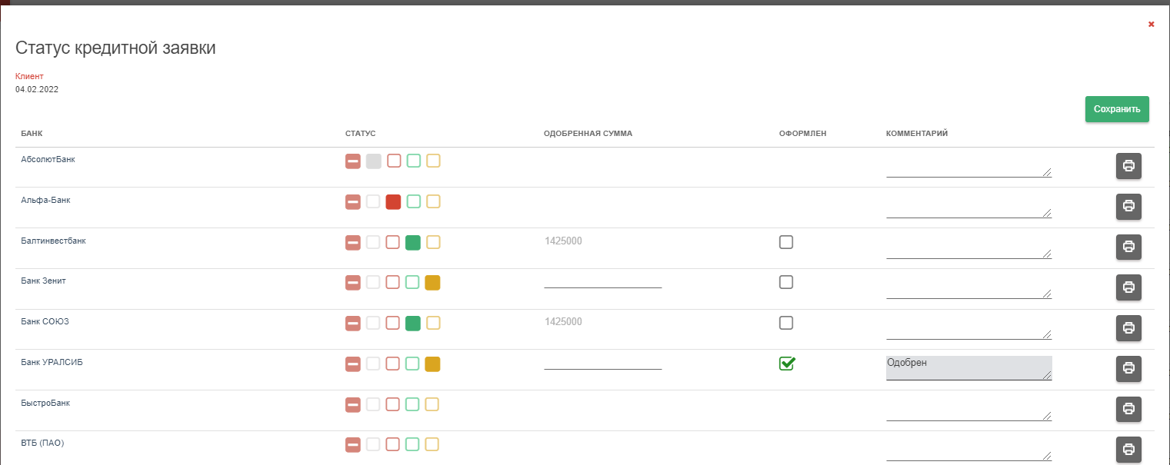

Рис. 100 Статус Кредитной заявки
- «Дата» - столбец содержит дату и время заключения сделки на автокредитование;
- Функциональные кнопки для получения дополнительной информации по заявке и взаимодействия (Редактировать, копировать, история, удалить) с ней.
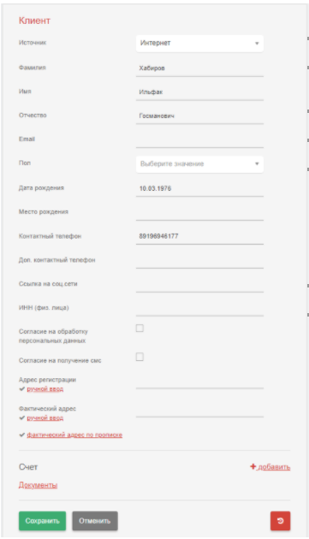

Рис. 101 форма «Клиент»

Создание новой кредитной заявки
Для создания новой кредитной заявки необходимо выполнить следующее:
- Переходим в нашу вкладку «Заявки на кредит» и нажимаем «+ Добавить»;
- Перед нами откроется окно для внесения данных с последующим созданием заявки (Рис. 102);
- Заполняем данные клиента;
- Выбираем модель и марку автомобиля;
- В поля «Стоимость автомобиля», «Сумма кредита», «Сумма первоначального взноса» прописываем необходимые значения;
- Выбираем оформителя из выпадающего списка;
- По желанию оформитель может оставить комментарий касательно данной заявки;
- Проверяем корректность ввода данных и нажимаем «Сохранить»;
- Кредитная заявка создана.

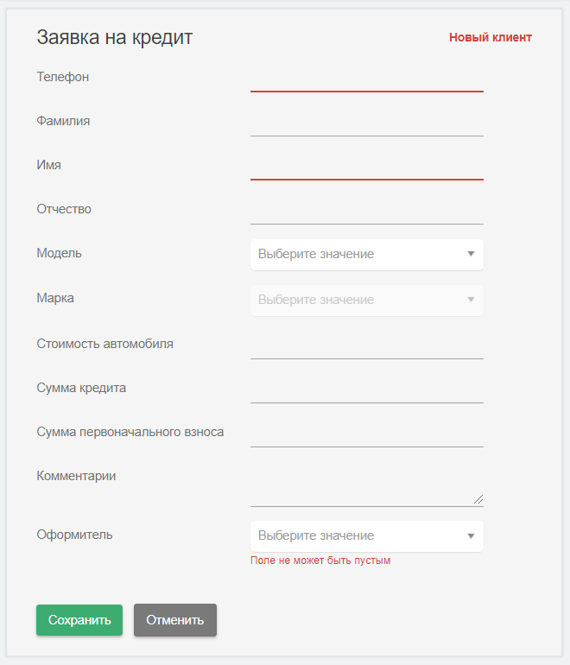
Рис. 102 Создание «Кредитной заявки»
Условия для правильного заполнения всех полей:
- Поле «Оформитель» не может быть пустым;
- Поля «Телефон» и «Имя» являются обязательными для заполнения;
- Стоимость автомобиля не может превышать сумму кредита и первоначального взноса.

Постановка задачи по кредитной заявке
Иногда необходимо добавить задачу по кредитной заявке, например, позвонить клиенту для уточнения каких-либо деталей. Для этого необходимо на странице заявок добавить задачу (Рис. 103)
- Нажимаем на кнопку «+ Задача», чтобы добавить новую задачу;
- Перед нами откроется окно ввода данных;
- Выбираем Ответственного;
- Устанавливаем дату и время звонка.

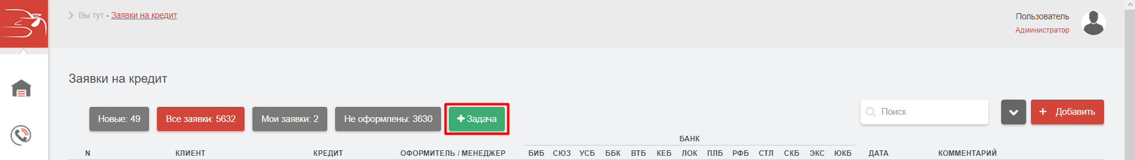
Рис. 103 Добавление новой Задачи

Получение информации по клиенту и кредитной заявке
Если нам необходимо получить дополнительную информацию или изменить данные клиента на актуальные, мы можем воспользоваться функцией на странице с заявками на кредит. Для этого выбираем нужную кредитную заявку и нажимаем на иконку «списка задач». Перед нами откроется полноценное окно со всеми данными (Рис. 104 Кредитная анкета).
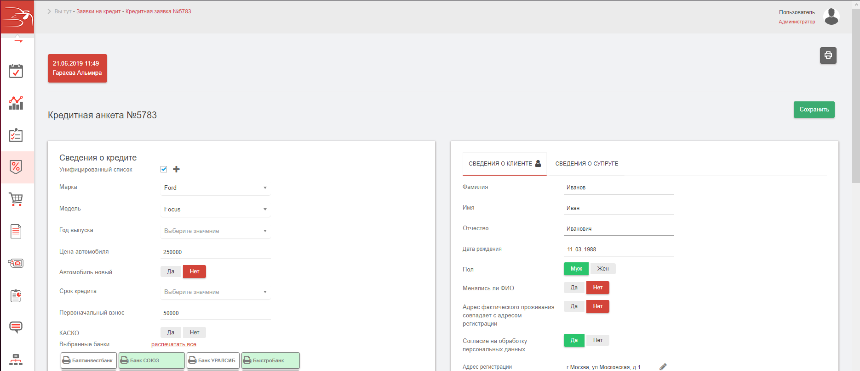
Рис. 104 Кредитная анкета
Страница состоит из нескольких блоков что позволяет разделить информацию по категориям: Сведения о кредите, клиенте/супруге, трудоустройстве, контактная информация о заемщике, сведения о доходах и расходах, имущество заемщика, транспортное средство и контактное лицо. Рассмотрим каждый блок по отдельности.

Сведения о кредите
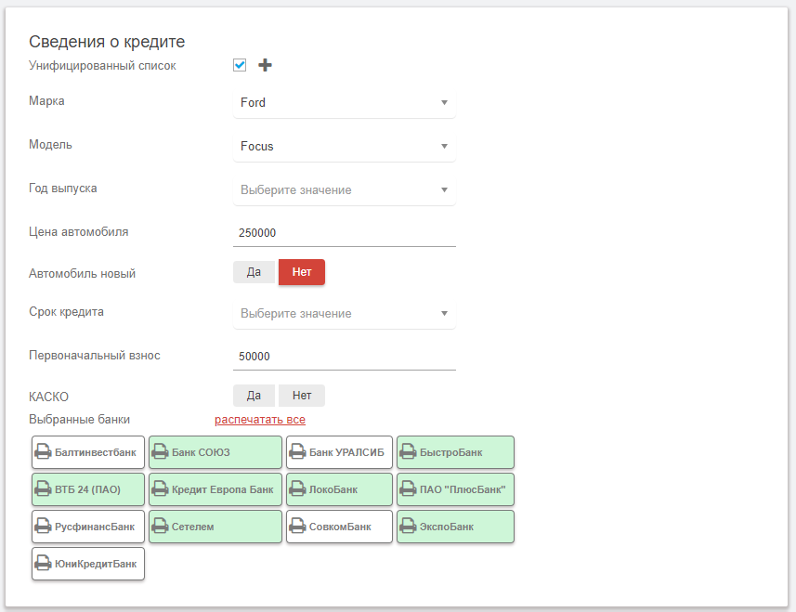
Рис. 105 Сведения о кредите
- В начале списка указывается марка, модель и год выпуска автомобиля, далее цена. Также необходимо указать является ли автомобиль новым или нет;
- Выбирается срок кредита (минимальное значение 6, максимальное 84), указывается сумма первоначального взноса;
- Необходимость в оформлении КАСКО (Да/Нет);
- Выбираются банки для подачи заявки на кредит на рассмотрение;
- Не забываем распечатывать форму согласия клиента на обработку персональных данных. Для этого выбираем интересующие нас банки и нажимаем «Распечатать все».

Сведения о клиенте/супруге
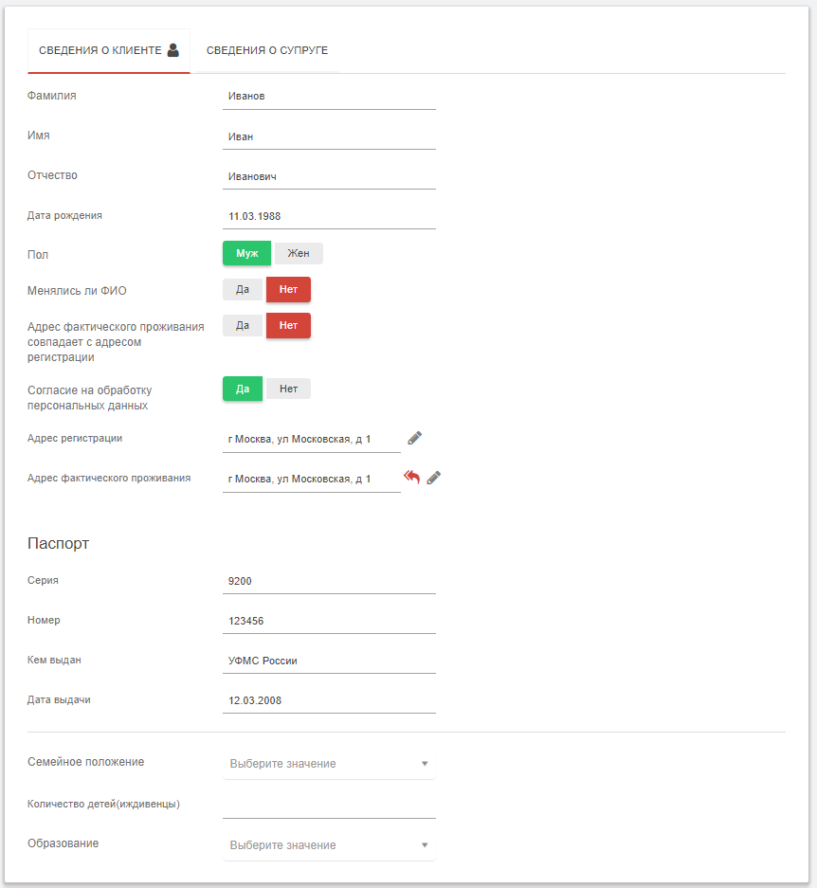
Рис. 106 Сведения о клиенте/супруге
- Блок содержит данные клиента (Фамилия, Имя, Отчество, Дата рождения, пол);
- Проверка на изменение фамилии и совпадении адреса фактического проживания и регистрации (только для клиента);
- Согласие на обработку персональных данных (Да/Нет) (только для клиента);
- Поля для заполнения адреса регистрации и фактического проживания (только для клиента);
- Паспорт (серия, номер, кем выдан, дата выдачи);
- Семейное положение (выбор из выпадающего списка);
- Количество детей (выбор из выпадающего списка);
- Образование (выбор из выпадающего списка).

Сведения о трудоустройстве заемщик/супруги
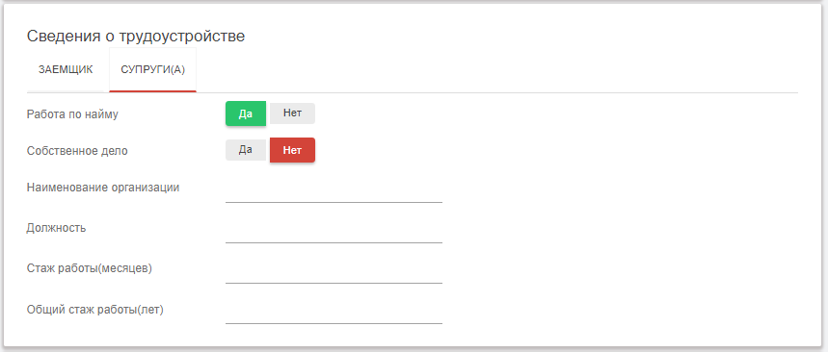
Рис. 107 Сведения о трудоустройстве заемщик/супруги

- Проверка на работу наймом или наличия собственного дела;
- Наименование организации;
- Адрес организации (только для заемщика);
- Должность;
- Стаж работы (лет);
- Стаж работы (месяцев);
- Общий стаж работы (лет) (только для заемщика);
- Количество сотрудников в организации (только для заемщика).

Сведения о доходах и расходах
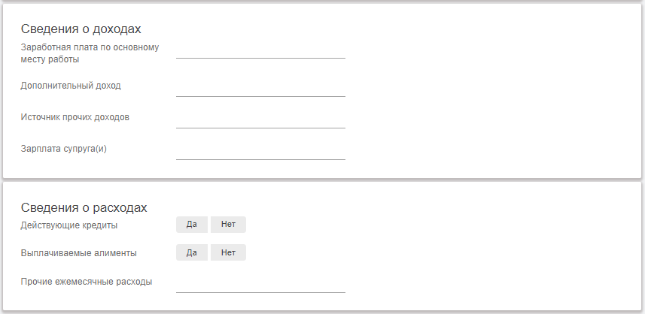
Рис. 108 Сведения о доходах и расходах
- Уточнение заработной платы по основному месту работы;
- Дополнительный доход;
- Источник прочих доходов;
- Зарплата супруга(и);
- Действующие кредиты;
- Выплачиваемые алименты;
- Прочие ежемесячные расходы.

Контактное лицо
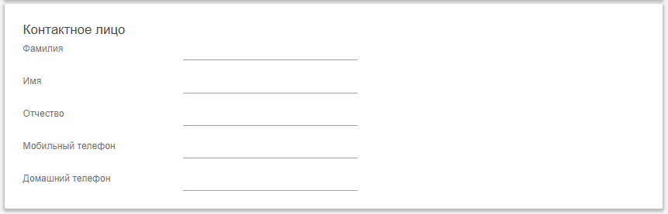
Рис. 109 Контактное лицо
- Фамилия, Имя, Отчество;
- Мобильный и домашний телефон.

Контактная информация о заемщике
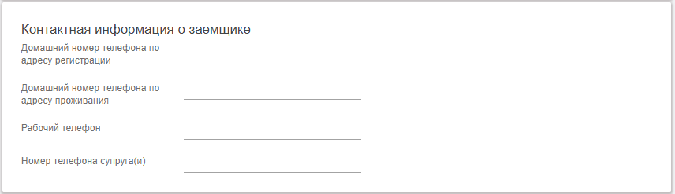
Рис. 110 Контактная информация о заемщике
- Домашний номер телефона по адресу регистрации;
- Домашний номер телефона по адресу проживания;
- Рабочий телефон;
- Номер телефона супруга(и).

Имущество заемщика
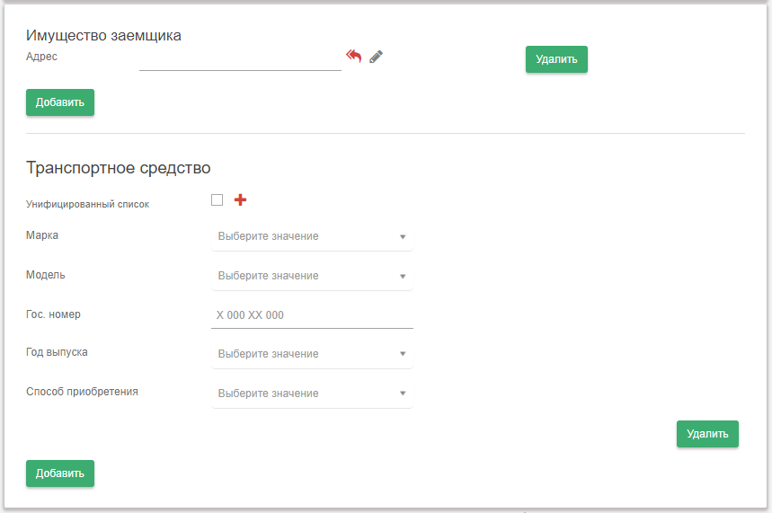
Рис. 111 Имущество заемщика
*По умолчанию поля для заполнения скрыты, необходимо нажать «Добавить», чтобы начать заполнять поля.
- Адрес заемщика;
- Транспортное средство;
  - Марка, модель (выбор из выпадающего списка);
  - Государственный номер;
  - Год выпуска (выбор из выпадающего списка);
  - Способ приобретения (выбор из выпадающего списка).

Подсистема «Реализация»
В Автосеть WEB.pro проводится реализация только автомобилей и документов купли-продажи (ДКП). Для дополнительных услуг и оборудования реализация не оформляется - подобные действия необходимо проводить через 1С.
После создания обращения необходимо добавить реализацию. Следует обратить внимание на правильное заполнение обращения и реализации с указанием только актуальных данных клиента/автомобиля, так как внесенные данные будут отражены в распечатываемых документах. Перед отправкой документов на печать следует проверить корректность заполнения данных.

Добавление реализации в Автосеть WEB.pro
Для этого сначала переходим в обращение с типом «Продажа» и добавляем автомобиль (если автомобиль отсутствует), нажимаем на кнопку добавления «+» (Рис. 112);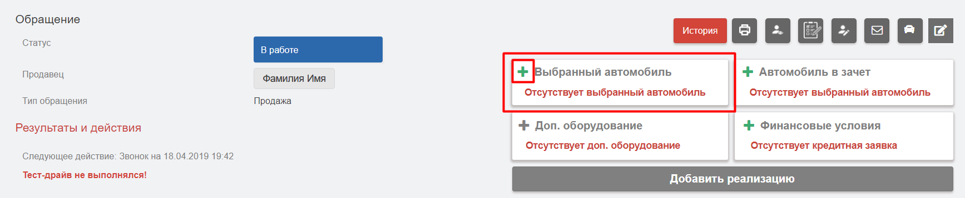
Рис. 112 Добавление реализации
Далее у нас откроется окно поиска автомобиля (Рис. 113);
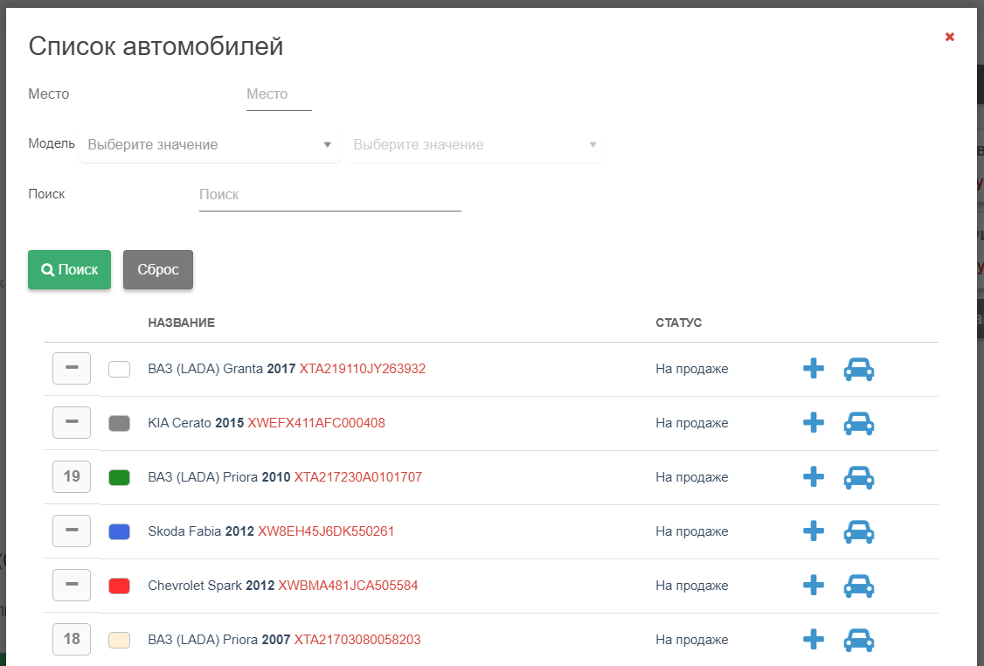
Рис. 113 Поиск автомобилей из списка
Для того, чтобы найти нужную машину, можно воспользоваться строкой поиска по VIN, также можно вывести автомобили по марке и модели. Находим нужный нам автомобиль из поиска и нажимаем кнопку добавления «+». Можно получить всю информацию об автомобиле во время поиска. Для этого достаточно перейти к данным автомобиля через кнопку (иконка авто) в разделе поиска (Рис. 114).
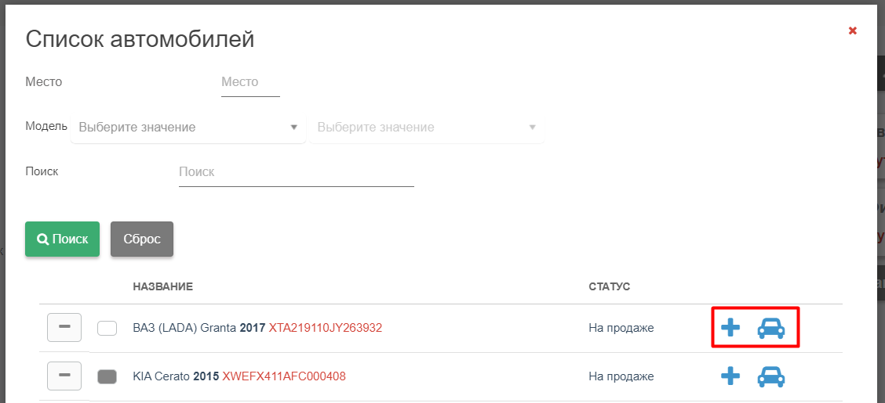
Рис. 114 Добавление автомобиля
- Нажимаем «добавить реализацию»
- Выбираем оформителя в реализации
- Далее «Выбрать».

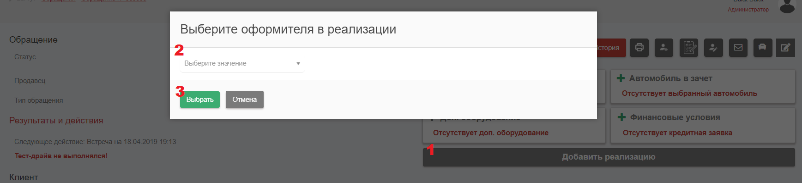
Рис. 115 Указание оформителя в реализации
После нажатия на кнопку «Добавить реализацию» создается новая форма «Реализация» с пред заполненными полями.
Добавленная форма «Реализация» выглядит следующим образом:
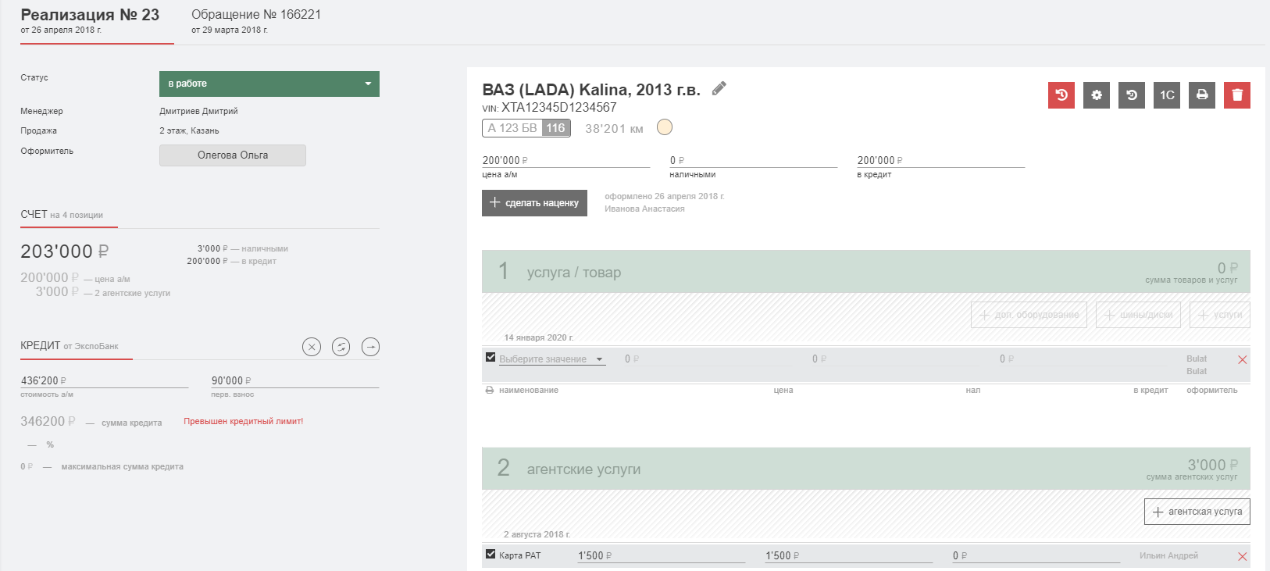
Рис. 116 Заполненная форма «Реализации»
В форме реализована возможность перехода в форму «Обращение» являющейся основанием для создания реализации, имеется своя статусная модель, корректировка данных по клиенту, а также ряд других функциональных возможностей.
Здесь можно добавить условия для предоставления дополнительных услуг (мойка, технический осмотр) и агентские услуги, куда входят ГАП, карта РАТ, КАСКО, ОСАГО, страхование жизни. Для их добавления необходимо заполнить обязательные поля (Рис. 117). Здесь же можно установить наценку, нажав на «+ сделать наценку» и введя сумму наценки. Если статус реализации был изменен на «Завершено», дальнейшее редактирование будет доступно ограниченное время - 2 дня, в том числе и на возможность вернуть проданный автомобиль продавцу.
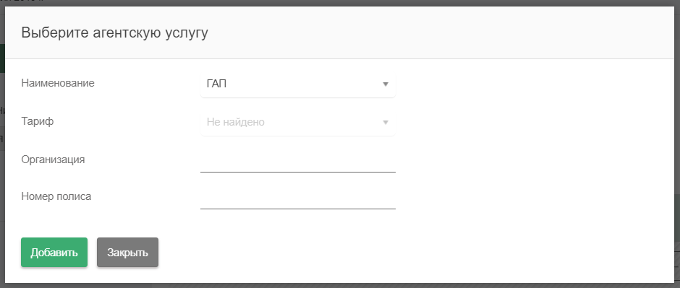
Счет в реализации складывается из общей суммы стоимости автомобиля, оказываемых услуг, первоначального взноса и суммы кредита, если клиент решил приобрести автомобиль в кредит.

Рис. 117 Добавление услуги

Функциональные кнопки в реализации
Для удобства работы с реализацией добавлены функциональные кнопки (Рис. 121), которые позволяют улучшить процесс реализации. Рассмотрим каждую из них:
- Пересчитать реализацию - кнопка позволяет обновить данные по всей реализации после ввода тех или иных данных. К примеру, если была добавлена дополнительная услуга и необходимо обновить сумму счета. Также эта кнопка будет полезна, если автомобиль был куплен в кредит. Если обновится статус кредитной заявки, необходимо также обновить реализацию данной кнопкой, чтобы новая информация отобразилась в реализации.
- Редактирование контрагентов услуг - данная кнопка служит для редактирования контрагентов. После нажатия на кнопку открывается отдельное окно редактирования по критериям «Автомобиль», «Цена», «Организация» и «Счета» (Рис. 118).

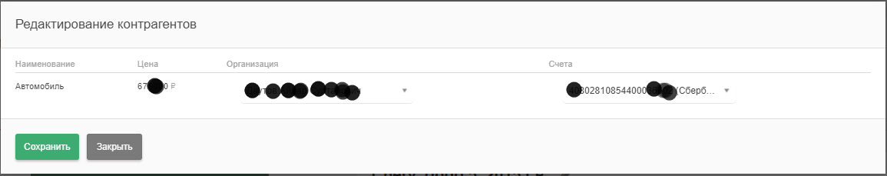

Рис. 118 Редактирование контрагента
- Аудит - кнопка необходима для получения информацию по аудиту. Для вывода информации используются данные: дата, автор, элемент и изменения (Рис. 119).

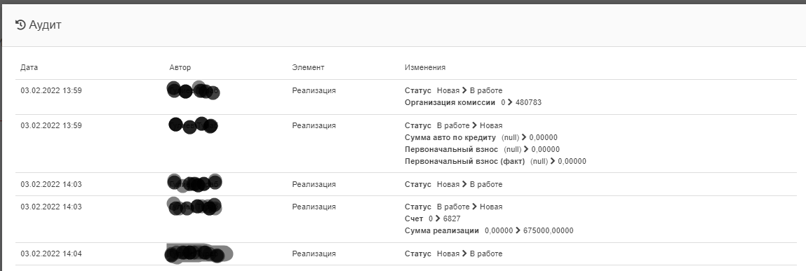

Рис. 119 Аудит
- Выгрузка в 1С - кнопка используется для выгрузки данных в 1С.
- Печать - кнопка печати позволяет отправить на распечатку определенные договора и счета: ДКП (обычный и скрап), Акт приема - передачи, Счет на оплату (полная стоимость, услуги), Регистрация в ГИБДД, Выкуп (Приложение 1), Выкуп (Приложение 2), ПКО/РКО. Для распечатки определенного документа необходимо выбрать интересующий нас документ кликнув на него, документ будет скачан на ваш компьютер. После чего надо открыть этот документ, проверить все введенные данные и отправить на печать (Рис. 120).
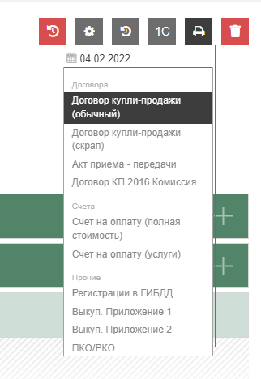

Рис. 120 Перечень документов для печати

- Удалить - в случае необходимости можно удалить созданную реализацию. Для удаления требуется подтверждение.

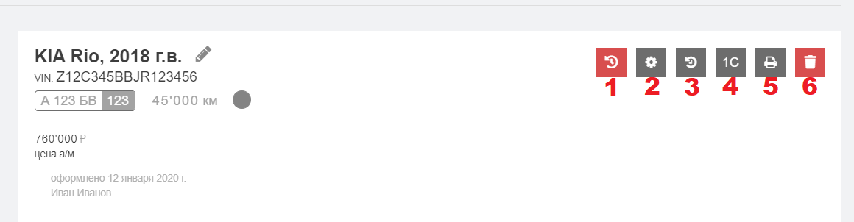
Рис. 121 Функциональные кнопки

Все вновь созданные реализации доступны в модуле с аналогичным названием «Реализация» . При переходе в указанный модуль перед пользователем отображается список форм с различными статусами, с указанием стоимости автомобиля, так и отдельно с указанием итоговой стоимости, включающей в себя как стоимость автомобиля, так и различные услуги (Рис. 122).

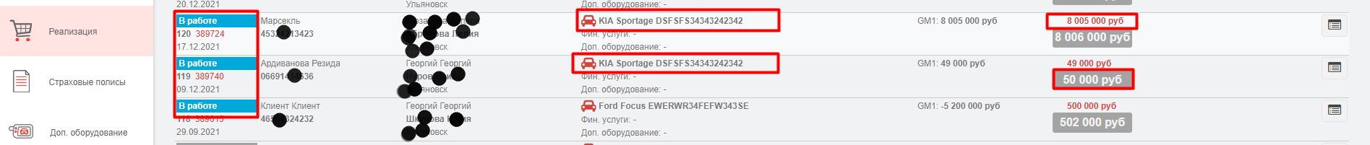
Рис. 122 Информация по автомобилю в гриде «Реализация»

Для открытия формы «Реализация» необходимо навести курсор мыши на иконку со списком  и нажать на кнопку.

Кредитные заявки в реализации
Добавление кредитной заявки в реализацию осуществляется следующим образом:
- Переходим в реализацию и в разделе «Не выбран банк» нажимаем иконку плюсика;
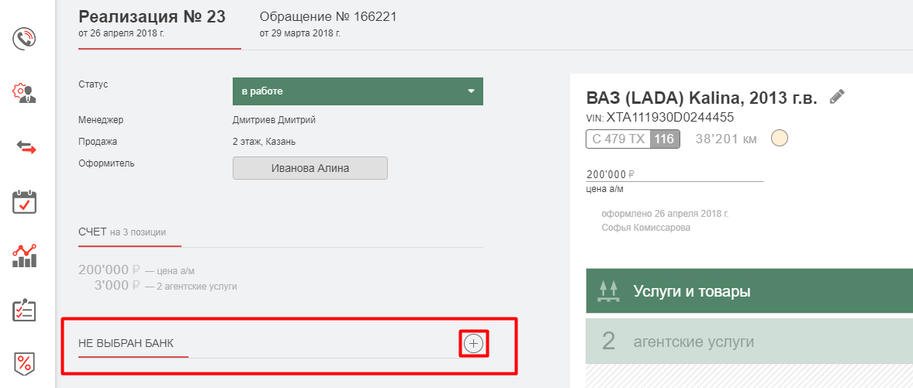
Рис. 123 Выбор банка
- Перед нами откроется окно выбора банка. Выбираем интересующий нас банк, кликнув на наименование банка;
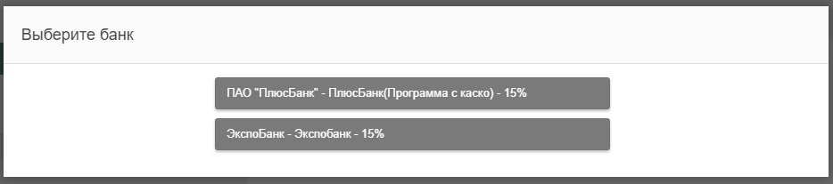
Рис. 124 Доступные для выбора банки
- Кредитная заявка была добавлена. Чтобы обновилась информация по всей реализации, необходимо нажать на кнопку «Пересчитать реализацию», далее появится наименование банка, где был оформлен кредит, сумма кредита, первоначальный взнос и обновленная стоимость автомобиля
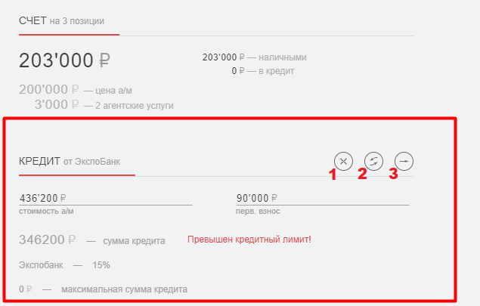
Рис. 125 Функциональные кнопки
Функциональные кнопки (на Рис. 125 отмечены цифрами 1, 2 и 3):
- Кнопка удаления кредита.
- Кнопка выбора банка.
- Кнопка для перехода к кредитной анкете, чтобы получить полноценную информацию о кредите и клиенте (См. раздел «Кредитная анкета»)

Описание информационных связей и регламентов взаимодействия с информационными системами

Взаимодействие с 1C
Любая из прикрепленных XML содержится в JSON тела HTTP запроса
Сама JSON выглядит следующим образов:
{
"Command": "EXPORT", // всегда принимает значение "EXPORT"
"Type": "{тип выгрузки}", // возможные значения перечислены ниже
"BaseName": "{наименование БД 1С из настроек организации}"
"Data": "{текст xml}"
}
Возможные значения поля Type:
BUY_RETURNED - Выкуп-возврат клиенту
BUY_DROP - Выкуп-отмена выкуп
BUY - Выкуп
SELL_SET_PRICE - Уценка продажи
SELL_TRANSFER - Перемещение продажи
REALIZATION - Реализация
REALIZATION_DELETE - Релазиция, отмена проведения
COMMISSION_TAKE_AUTO - Комиссия - принять авто
COMMISSION_SET_PRICE - Комиссия - уценка
COMMISSION_RETURNED - Комиссия - возврат клиенту

Выгрузка «Выкуп автомобиля» - BuyModel
- Xsd – схема BuyModel

<?xml version="1.0" encoding="utf-8"?>
<xs:schema elementFormDefault="qualified" xmlns:xs="http://www.w3.org/2001/XMLSchema">
<xs:element name="BuyModel" nillable="true" type="BuyModel" />
<xs:complexType name="BuyModel">
<xs:complexContent mixed="false">
<xs:extension base="CommonDTO">
<xs:sequence>
<xs:element minOccurs="1" maxOccurs="1" name="ВоркфлоуID" type="xs:long" />
<xs:element minOccurs="0" maxOccurs="1" name="ВоркфлоуТип" type="xs:string" />
<xs:element minOccurs="1" maxOccurs="1" name="ВоркфлоуИсточник" type="Source" />
<xs:element minOccurs="1" maxOccurs="1" name="МестоВыкупаID" type="xs:long" />
<xs:element minOccurs="0" maxOccurs="1" name="МестоВыкупаРегион" type="xs:string" />
<xs:element minOccurs="0" maxOccurs="1" name="МестоВыкупаНаимен" type="xs:string" />
<xs:element minOccurs="0" maxOccurs="1" name="МестоВыкупаГород" type="xs:string" />
<xs:element minOccurs="0" maxOccurs="1" name="МестоВыкупаТелеф" type="xs:string" />
<xs:element minOccurs="1" maxOccurs="1" name="МестоВыкупаТип" type="LocationType" />
<xs:element minOccurs="1" maxOccurs="1" name="МестоХраненияID" type="xs:long" />
<xs:element minOccurs="0" maxOccurs="1" name="МестоХраненияРегион" type="xs:string" />
<xs:element minOccurs="0" maxOccurs="1" name="МестоХраненияНаимен" type="xs:string" />
<xs:element minOccurs="0" maxOccurs="1" name="МестоХраненияГород" type="xs:string" />
<xs:element minOccurs="0" maxOccurs="1" name="МестоХраненияТелеф" type="xs:string" />
<xs:element minOccurs="1" maxOccurs="1" name="МестоХраненияТип" type="LocationType" />
<xs:element minOccurs="1" maxOccurs="1" name="ОрганизацияВыкупаID" type="xs:long" />
<xs:element minOccurs="0" maxOccurs="1" name="ОрганизацияНаименованиеБД1С" type="xs:string" />
<xs:element minOccurs="0" maxOccurs="1" name="ОрганизацияВыкупаНаимен" type="xs:string" />
<xs:element minOccurs="1" maxOccurs="1" name="ОрганизацияВыкупаТип" type="OrgElementType" />
<xs:element minOccurs="1" maxOccurs="1" name="ОрганизацияВыкупаСтатусПартнера" type="OrgElementPartnerStatus" />
<xs:element minOccurs="1" maxOccurs="1" name="ОтветственныйID" type="xs:long" />
<xs:element minOccurs="1" maxOccurs="1" name="ОтветственныйРоль" type="RoleType" />
<xs:element minOccurs="0" maxOccurs="1" name="ОтветственныйФамилия" type="xs:string" />
<xs:element minOccurs="0" maxOccurs="1" name="ОтветственныйИмя" type="xs:string" />
<xs:element minOccurs="0" maxOccurs="1" name="ОтветственныйОтчество" type="xs:string" />
<xs:element minOccurs="1" maxOccurs="1" name="ОтветственныйОрганизацияID" type="xs:long" />
<xs:element minOccurs="0" maxOccurs="1" name="Продавец" type="VendorDTO" />
<xs:element minOccurs="1" maxOccurs="1" name="ПродавецID" type="xs:long" />
<xs:element minOccurs="0" maxOccurs="1" name="ПродавецИсточник" type="xs:string" />
<xs:element minOccurs="0" maxOccurs="1" name="ПродавецФамилия" type="xs:string" />
<xs:element minOccurs="0" maxOccurs="1" name="ПродавецИмя" type="xs:string" />
<xs:element minOccurs="0" maxOccurs="1" name="ПродавецОтчество" type="xs:string" />
<xs:element minOccurs="0" maxOccurs="1" name="ПродавецПол" type="xs:string" />
<xs:element minOccurs="0" maxOccurs="1" name="ПродавецДатаРождения" type="xs:string" />
<xs:element minOccurs="0" maxOccurs="1" name="ПродавецТелефон" type="xs:string" />
<xs:element minOccurs="0" maxOccurs="1" name="ПродавецАдресРегистр" type="xs:string" />
<xs:element minOccurs="1" maxOccurs="1" name="ПродавецАдресРегистрРучнойВвод" type="xs:boolean" />
<xs:element minOccurs="0" maxOccurs="1" name="ПродавецАдресПрожив" type="xs:string" />
<xs:element minOccurs="1" maxOccurs="1" name="ПродавецАдресПроживРучнойВвод" type="xs:boolean" />
<xs:element minOccurs="0" maxOccurs="1" name="ПродавецАдресЮрид" type="xs:string" />
<xs:element minOccurs="1" maxOccurs="1" name="ПродавецАдресЮридРучнойВвод" type="xs:boolean" />
<xs:element minOccurs="0" maxOccurs="1" name="ПродавецАдресФакт" type="xs:string" />
<xs:element minOccurs="1" maxOccurs="1" name="ПродавецАдресФактРучнойВвод" type="xs:boolean" />
<xs:element minOccurs="0" maxOccurs="1" name="ПродавецРасчСчет" type="xs:string" />
<xs:element minOccurs="0" maxOccurs="1" name="ПродавецБанкКоррСчет" type="xs:string" />
<xs:element minOccurs="0" maxOccurs="1" name="ПродавецБанк" type="xs:string" />
<xs:element minOccurs="0" maxOccurs="1" name="ПродавецБанкБИК" type="xs:string" />
<xs:element minOccurs="0" maxOccurs="1" name="ПродавецПаспортСерия" type="xs:string" />
<xs:element minOccurs="0" maxOccurs="1" name="ПродавецПаспортНомер" type="xs:string" />
<xs:element minOccurs="0" maxOccurs="1" name="ПродавецПаспортВыданКем" type="xs:string" />
<xs:element minOccurs="0" maxOccurs="1" name="ПродавецПаспортВыданКогда" type="xs:string" />
<xs:element minOccurs="1" maxOccurs="1" name="ПродавецТип" type="LeadType" />
<xs:element minOccurs="0" maxOccurs="1" name="ПродавецКраткоеНаимен" type="xs:string" />
<xs:element minOccurs="0" maxOccurs="1" name="ПродавецПолноеНаимен" type="xs:string" />
<xs:element minOccurs="0" maxOccurs="1" name="ПродавецИНН" type="xs:string" />
<xs:element minOccurs="0" maxOccurs="1" name="ПродавецКПП" type="xs:string" />
<xs:element minOccurs="1" maxOccurs="1" name="ПокупательID" type="xs:long" />
<xs:element minOccurs="0" maxOccurs="1" name="ПокупательНаимен" type="xs:string" />
<xs:element minOccurs="1" maxOccurs="1" name="ПокупательТипКомпании" type="TypeOfCompany" />
<xs:element minOccurs="0" maxOccurs="1" name="ПокупательИНН" type="xs:string" />
<xs:element minOccurs="0" maxOccurs="1" name="ПокупательКПП" type="xs:string" />
<xs:element minOccurs="1" maxOccurs="1" name="СделкаТип" nillable="true" type="DealType" />
<xs:element minOccurs="1" maxOccurs="1" name="СделкаДатаВыкупа" type="xs:dateTime" />
<xs:element minOccurs="1" maxOccurs="1" name="СделкаДатаОформления" type="xs:dateTime" />
<xs:element minOccurs="0" maxOccurs="1" name="СделкаМаксЦенаВыкупа" type="xs:string" />
<xs:element minOccurs="1" maxOccurs="1" name="СделкаЦенаКлиента" type="xs:long" />
<xs:element minOccurs="1" maxOccurs="1" name="СделкаФактическаяЦена" type="xs:long" />
<xs:element minOccurs="1" maxOccurs="1" name="СделкаРекомендованнаяЦена" type="xs:long" />
<xs:element minOccurs="0" maxOccurs="1" name="ПредполагаемыеРасходы" type="xs:string" />
<xs:element minOccurs="1" maxOccurs="1" name="АвтоID" type="xs:long" />
<xs:element minOccurs="0" maxOccurs="1" name="АвтоVIN" type="xs:string" />
<xs:element minOccurs="0" maxOccurs="1" name="АвтоТипТС" type="xs:string" />
<xs:element minOccurs="1" maxOccurs="1" name="АвтоГодВыпуска" nillable="true" type="xs:int" />
<xs:element minOccurs="0" maxOccurs="1" name="АвтоМарка" type="xs:string" />
<xs:element minOccurs="0" maxOccurs="1" name="АвтоМодель" type="xs:string" />
<xs:element minOccurs="1" maxOccurs="1" name="АвтоМаркаID" nillable="true" type="xs:int" />
<xs:element minOccurs="1" maxOccurs="1" name="АвтоМодельID" nillable="true" type="xs:int" />
<xs:element minOccurs="0" maxOccurs="1" name="АвтоПоколениеНаимен" type="xs:string" />
<xs:element minOccurs="1" maxOccurs="1" name="АвтоПоколениеID" nillable="true" type="xs:int" />
<xs:element minOccurs="0" maxOccurs="1" name="АвтоМодификацияНаимен" type="xs:string" />
<xs:element minOccurs="1" maxOccurs="1" name="АвтоМодификацияID" nillable="true" type="xs:int" />
<xs:element minOccurs="0" maxOccurs="1" name="АвтоКомплектацияНаимен" type="xs:string" />
<xs:element minOccurs="1" maxOccurs="1" name="АвтоКомплектацияID" nillable="true" type="xs:int" />
<xs:element minOccurs="1" maxOccurs="1" name="АвтоТипДвигателя" nillable="true" type="EngineType" />
<xs:element minOccurs="1" maxOccurs="1" name="АвтоМощностьДвигателя" nillable="true" type="xs:int" />
<xs:element minOccurs="1" maxOccurs="1" name="АвтоОбъемДвигателя" nillable="true" type="xs:int" />
<xs:element minOccurs="0" maxOccurs="1" name="АвтоНомерДвигателя" type="xs:string" />
<xs:element minOccurs="1" maxOccurs="1" name="АвтоПривод" nillable="true" type="DriveType" />
<xs:element minOccurs="1" maxOccurs="1" name="АвтоТипКПП" nillable="true" type="GearboxType" />
<xs:element minOccurs="0" maxOccurs="1" name="АвтоЦвет" type="xs:string" />
<xs:element minOccurs="0" maxOccurs="1" name="АвтоГосНомер" type="xs:string" />
<xs:element minOccurs="1" maxOccurs="1" name="АвтоПробегОригинальный" type="xs:boolean" />
<xs:element minOccurs="1" maxOccurs="1" name="АвтоПробег" nillable="true" type="xs:int" />
<xs:element minOccurs="1" maxOccurs="1" name="АвтоКатегория" nillable="true" type="CategoryAuto" />
<xs:element minOccurs="1" maxOccurs="1" name="АвтоТипКузова" nillable="true" type="BodyType" />
<xs:element minOccurs="1" maxOccurs="1" name="АвтоКолвоДверей" nillable="true" type="xs:int" />
<xs:element minOccurs="0" maxOccurs="1" name="АвтоНомерКузова" type="xs:string" />
<xs:element minOccurs="1" maxOccurs="1" name="АвтоРуль" nillable="true" type="SteeringWheelType" />
<xs:element minOccurs="0" maxOccurs="1" name="АвтоПТСНомер" type="xs:string" />
<xs:element minOccurs="0" maxOccurs="1" name="АвтоПТСДатаВыдачи" type="xs:string" />
<xs:element minOccurs="0" maxOccurs="1" name="АвтоЭлПТСНомер" type="xs:string" />
<xs:element minOccurs="0" maxOccurs="1" name="АвтоЭлПТСДатаВыдачи" type="xs:string" />
<xs:element minOccurs="0" maxOccurs="1" name="АвтоПТСКемВыдан" type="xs:string" />
<xs:element minOccurs="1" maxOccurs="1" name="АвтоПТСКолвоХозяев" type="xs:int" />
<xs:element minOccurs="1" maxOccurs="1" name="АвтоПТСКолвоСвобМест" nillable="true" type="xs:int" />
<xs:element minOccurs="1" maxOccurs="1" name="АвтоПТСОригинальный" type="xs:boolean" />
<xs:element minOccurs="0" maxOccurs="1" name="АвтоПТСМарка" type="xs:string" />
<xs:element minOccurs="0" maxOccurs="1" name="АвтоПТСМодель" type="xs:string" />
<xs:element minOccurs="0" maxOccurs="1" name="АвтоПТСОбъемДвигателя" type="xs:string" />
<xs:element minOccurs="0" maxOccurs="1" name="АвтоПТСЦвет" type="xs:string" />
<xs:element minOccurs="1" maxOccurs="1" name="АвтоПТСМощностьДвигателя" type="xs:float" />
<xs:element minOccurs="1" maxOccurs="1" name="АвтоПТСМощностьДвигателяКВТ" type="xs:float" />
<xs:element minOccurs="1" maxOccurs="1" name="АвтоРазрешеннаяМасса" nillable="true" type="xs:int" />
<xs:element minOccurs="1" maxOccurs="1" name="АвтоСнаряженнаяМасса" nillable="true" type="xs:int" />
<xs:element minOccurs="0" maxOccurs="1" name="АвтоОписание" type="xs:string" />
<xs:element minOccurs="0" maxOccurs="1" name="Контрагенты" type="ArrayOfКонтрагент" />
<xs:element minOccurs="0" maxOccurs="1" name="Комплектация" type="ArrayOfКомплектация" />
<xs:element minOccurs="0" maxOccurs="1" name="Шины" type="ArrayOfШины" />
<xs:element minOccurs="0" maxOccurs="1" name="АгентскиеВознаграждения" type="ArrayOfAgencyReward" />
<xs:element minOccurs="0" maxOccurs="1" name="Клиент" type="Клиент" />
<xs:element minOccurs="0" maxOccurs="1" name="СТССерия" type="xs:string" />
<xs:element minOccurs="0" maxOccurs="1" name="СТСНомер" type="xs:string" />
<xs:element minOccurs="1" maxOccurs="1" name="АрестЗалог" type="xs:boolean" />
<xs:element minOccurs="1" maxOccurs="1" name="НДС" type="xs:boolean" />
<xs:element minOccurs="0" maxOccurs="1" name="АрестЗалогДатаЗавершения" type="xs:string" />
<xs:element minOccurs="0" maxOccurs="1" name="РабочийЛистНомер" type="xs:string" />
<xs:element minOccurs="0" maxOccurs="1" name="ЮрЛицоКомиссия" type="LegalDTO" />
<xs:element minOccurs="1" maxOccurs="1" name="КомиссионноеВознаграждение" type="xs:decimal" />
</xs:sequence>
</xs:extension>
</xs:complexContent>
</xs:complexType>
<xs:complexType name="CommonDTO" abstract="true">
<xs:sequence>
<xs:element minOccurs="1" maxOccurs="1" name="ID" type="xs:long" />
<xs:element minOccurs="1" maxOccurs="1" name="IDТранзакции" type="xs:long" />
<xs:element minOccurs="0" maxOccurs="1" name="Дата" type="xs:string" />
<xs:element minOccurs="0" maxOccurs="1" name="ДатаОперации" type="xs:string" />
</xs:sequence>
</xs:complexType>
<xs:simpleType name="Source">
<xs:restriction base="xs:string">
<xs:enumeration value="CallCenter" />
<xs:enumeration value="SalesDepartment" />
<xs:enumeration value="Internet" />
<xs:enumeration value="Partner" />
<xs:enumeration value="Recommendation" />
<xs:enumeration value="PurchasingDepartment" />
</xs:restriction>
</xs:simpleType>
<xs:simpleType name="LocationType">
<xs:restriction base="xs:string">
<xs:enumeration value="Buyout" />
<xs:enumeration value="Transit" />
<xs:enumeration value="Pso" />
<xs:enumeration value="Sto" />
<xs:enumeration value="ExtensionEquipment" />
<xs:enumeration value="Realization" />
<xs:enumeration value="Parts" />
<xs:enumeration value="Fleet" />
<xs:enumeration value="Wheels" />
<xs:enumeration value="Individual" />
<xs:enumeration value="PsoBox" />
<xs:enumeration value="StoBox" />
</xs:restriction>
</xs:simpleType>
<xs:simpleType name="OrgElementType">
<xs:restriction base="xs:string">
<xs:enumeration value="Organization" />
<xs:enumeration value="Department" />
</xs:restriction>
</xs:simpleType>
<xs:simpleType name="OrgElementPartnerStatus">
<xs:restriction base="xs:string">
<xs:enumeration value="Preparation" />
<xs:enumeration value="Active" />
<xs:enumeration value="Pause" />
<xs:enumeration value="Blocked" />
<xs:enumeration value="Other" />
</xs:restriction>
</xs:simpleType>
<xs:simpleType name="RoleType">
<xs:restriction base="xs:string">
<xs:enumeration value="Admin" />
<xs:enumeration value="GenDirector" />
<xs:enumeration value="BuyerEmployee" />
<xs:enumeration value="BuyerManager" />
<xs:enumeration value="AnalystEmployee" />
<xs:enumeration value="AnalystManager" />
<xs:enumeration value="PsmManager" />
<xs:enumeration value="PsmDispatcher" />
<xs:enumeration value="PsmMasterInspector" />
<xs:enumeration value="StoManager" />
<xs:enumeration value="StoDispatcher" />
<xs:enumeration value="SalesEmployee" />
<xs:enumeration value="SalesManager" />
<xs:enumeration value="Agent" />
<xs:enumeration value="Hostess" />
<xs:enumeration value="Photographer" />
<xs:enumeration value="StorekeeperPso" />
<xs:enumeration value="StorekeeperSto" />
<xs:enumeration value="StorekeeperExtensionEquipment" />
<xs:enumeration value="KsoEmployee" />
<xs:enumeration value="KsoManager" />
<xs:enumeration value="Accounting" />
<xs:enumeration value="CallEmployee" />
<xs:enumeration value="CallManager" />
<xs:enumeration value="LocalCallEmployee" />
<xs:enumeration value="LocalCallManager" />
<xs:enumeration value="GenManager" />
<xs:enumeration value="ExpertEmployee" />
<xs:enumeration value="SimpleEmployee" />
<xs:enumeration value="RegionManager" />
<xs:enumeration value="FwKolesmen" />
<xs:enumeration value="FwManager" />
</xs:restriction>
</xs:simpleType>
<xs:complexType name="VendorDTO">
<xs:sequence>
<xs:element minOccurs="1" maxOccurs="1" name="ПродавецID" type="xs:long" />
<xs:element minOccurs="0" maxOccurs="1" name="ПродавецТип" type="xs:string" />
<xs:element minOccurs="0" maxOccurs="1" name="ПродавецФамилия" type="xs:string" />
<xs:element minOccurs="0" maxOccurs="1" name="ПродавецИмя" type="xs:string" />
<xs:element minOccurs="0" maxOccurs="1" name="ПродавецОтчество" type="xs:string" />
<xs:element minOccurs="0" maxOccurs="1" name="ПродавецПол" type="xs:string" />
<xs:element minOccurs="0" maxOccurs="1" name="ПродавецДатаРождения" type="xs:string" />
<xs:element minOccurs="0" maxOccurs="1" name="ПродавецТелефон" type="xs:string" />
<xs:element minOccurs="0" maxOccurs="1" name="ПродавецАдресРегистр" type="xs:string" />
<xs:element minOccurs="0" maxOccurs="1" name="ПродавецАдресФакт" type="xs:string" />
<xs:element minOccurs="1" maxOccurs="1" name="ПродавецАдресРегистрРучнойВвод" type="xs:boolean" />
<xs:element minOccurs="1" maxOccurs="1" name="ПродавецАдресФактРучнойВвод" nillable="true" type="xs:boolean" />
<xs:element minOccurs="0" maxOccurs="1" name="ПродавецАдресПрожив" type="xs:string" />
<xs:element minOccurs="1" maxOccurs="1" name="ПродавецАдресПроживРучнойВвод" type="xs:boolean" />
<xs:element minOccurs="0" maxOccurs="1" name="ПродавецРасчСчет" type="xs:string" />
<xs:element minOccurs="0" maxOccurs="1" name="ПродавецБанкКоррСчет" type="xs:string" />
<xs:element minOccurs="0" maxOccurs="1" name="ПродавецБанк" type="xs:string" />
<xs:element minOccurs="0" maxOccurs="1" name="ПродавецБанкБИК" type="xs:string" />
<xs:element minOccurs="0" maxOccurs="1" name="ПродавецПаспортСерия" type="xs:string" />
<xs:element minOccurs="0" maxOccurs="1" name="ПродавецПаспортНомер" type="xs:string" />
<xs:element minOccurs="0" maxOccurs="1" name="ПродавецПаспортВыданКем" type="xs:string" />
<xs:element minOccurs="0" maxOccurs="1" name="ПродавецПаспортВыданКогда" type="xs:string" />
<xs:element minOccurs="0" maxOccurs="1" name="Документы" type="ArrayOfДокумент" />
<xs:element minOccurs="0" maxOccurs="1" name="ПродавецНаименование" type="xs:string" />
<xs:element minOccurs="0" maxOccurs="1" name="ПродавецПолноеНаимен" type="xs:string" />
<xs:element minOccurs="0" maxOccurs="1" name="ПродавецКраткоеНаимен" type="xs:string" />
<xs:element minOccurs="0" maxOccurs="1" name="ПродавецИНН" type="xs:string" />
<xs:element minOccurs="0" maxOccurs="1" name="ПродавецКПП" type="xs:string" />
<xs:element minOccurs="0" maxOccurs="1" name="Реализация" type="RealizationItemDTO" />
<xs:element minOccurs="0" maxOccurs="1" name="ПродавецИсточник" type="xs:string" />
<xs:element minOccurs="0" maxOccurs="1" name="Доверенность" type="ProxyDTO" />
</xs:sequence>
</xs:complexType>
<xs:complexType name="ArrayOfДокумент">
<xs:sequence>
<xs:element minOccurs="0" maxOccurs="unbounded" name="Документ" nillable="true" type="Документ" />
</xs:sequence>
</xs:complexType>
<xs:complexType name="Документ">
<xs:sequence>
<xs:element minOccurs="0" maxOccurs="1" name="ДокументТип" type="xs:string" />
<xs:element minOccurs="0" maxOccurs="1" name="ДокументКод" type="xs:string" />
<xs:element minOccurs="0" maxOccurs="1" name="ДокументСерия" type="xs:string" />
<xs:element minOccurs="0" maxOccurs="1" name="ДокументНомер" type="xs:string" />
<xs:element minOccurs="0" maxOccurs="1" name="ДокументВыданКем" type="xs:string" />
<xs:element minOccurs="0" maxOccurs="1" name="ДокументВыданКогда" type="xs:string" />
</xs:sequence>
</xs:complexType>
<xs:complexType name="RealizationItemDTO">
<xs:complexContent mixed="false">
<xs:extension base="ProductDTO">
<xs:sequence>
<xs:element minOccurs="0" maxOccurs="1" name="Продавец" type="VendorDTO" />
<xs:element minOccurs="0" maxOccurs="1" name="Услуги" type="ArrayOfУслуга" />
<xs:element minOccurs="0" maxOccurs="1" name="АгентскиеУслуги" type="ArrayOfАгентскаяУслуга" />
<xs:element minOccurs="0" maxOccurs="1" name="Оборудование" type="ArrayOfОборудование" />
<xs:element minOccurs="0" maxOccurs="1" name="Авто" type="AutoDTO" />
</xs:sequence>
</xs:extension>
</xs:complexContent>
</xs:complexType>
<xs:complexType name="ProductDTO">
<xs:sequence>
<xs:element minOccurs="0" maxOccurs="1" name="ИДНоменклатуры" type="xs:string" />
<xs:element minOccurs="0" maxOccurs="1" name="НаименованиеНоменклатуры" type="xs:string" />
<xs:element minOccurs="0" maxOccurs="1" name="ТипНоменклатуры" type="xs:string" />
<xs:element minOccurs="0" maxOccurs="1" name="МенеджерФамилия" type="xs:string" />
<xs:element minOccurs="0" maxOccurs="1" name="МенеджерИмя" type="xs:string" />
<xs:element minOccurs="0" maxOccurs="1" name="МенеджерОтчество" type="xs:string" />
<xs:element minOccurs="0" maxOccurs="1" name="СуммаПродажи" type="xs:string" />
<xs:element minOccurs="0" maxOccurs="1" name="Кредит" type="xs:string" />
<xs:element minOccurs="0" maxOccurs="1" name="ПервоначальныйВзнос" type="xs:string" />
</xs:sequence>
</xs:complexType>
<xs:complexType name="AutoDTO">
<xs:complexContent mixed="false">
<xs:extension base="ProductDTO">
<xs:sequence>
<xs:element minOccurs="0" maxOccurs="1" name="ID" type="xs:string" />
<xs:element minOccurs="1" maxOccurs="1" name="VIN" nillable="true" type="xs:string" />
<xs:element minOccurs="1" maxOccurs="1" name="ГодВыпуска" nillable="true" type="xs:string" />
<xs:element minOccurs="1" maxOccurs="1" name="Марка" nillable="true" type="xs:string" />
<xs:element minOccurs="1" maxOccurs="1" name="Модель" nillable="true" type="xs:string" />
<xs:element minOccurs="0" maxOccurs="1" name="ТипТС" type="xs:string" />
<xs:element minOccurs="1" maxOccurs="1" name="МаркаID" nillable="true" type="xs:int" />
<xs:element minOccurs="1" maxOccurs="1" name="МодельID" nillable="true" type="xs:int" />
<xs:element minOccurs="0" maxOccurs="1" name="ПоколениеНаимен" type="xs:string" />
<xs:element minOccurs="1" maxOccurs="1" name="ПоколениеID" nillable="true" type="xs:int" />
<xs:element minOccurs="0" maxOccurs="1" name="МодификацияНаимен" type="xs:string" />
<xs:element minOccurs="1" maxOccurs="1" name="МодификацияID" nillable="true" type="xs:int" />
<xs:element minOccurs="0" maxOccurs="1" name="КомплектацияНаимен" type="xs:string" />
<xs:element minOccurs="1" maxOccurs="1" name="КомплектацияID" nillable="true" type="xs:int" />
<xs:element minOccurs="1" maxOccurs="1" name="ТипДвигателя" nillable="true" type="xs:string" />
<xs:element minOccurs="1" maxOccurs="1" name="НомерДвигателя" nillable="true" type="xs:string" />
<xs:element minOccurs="1" maxOccurs="1" name="МощностьДвигателя" nillable="true" type="xs:string" />
<xs:element minOccurs="1" maxOccurs="1" name="ОбъемДвигателя" nillable="true" type="xs:string" />
<xs:element minOccurs="1" maxOccurs="1" name="Привод" nillable="true" type="xs:string" />
<xs:element minOccurs="1" maxOccurs="1" name="ТипКПП" nillable="true" type="xs:string" />
<xs:element minOccurs="1" maxOccurs="1" name="ГосНомер" nillable="true" type="xs:string" />
<xs:element minOccurs="1" maxOccurs="1" name="Цвет" nillable="true" type="xs:string" />
<xs:element minOccurs="1" maxOccurs="1" name="Пробег" nillable="true" type="xs:string" />
<xs:element minOccurs="1" maxOccurs="1" name="Категория" nillable="true" type="xs:string" />
<xs:element minOccurs="1" maxOccurs="1" name="НомерКузова" nillable="true" type="xs:string" />
<xs:element minOccurs="1" maxOccurs="1" name="ТипКузова" nillable="true" type="xs:string" />
<xs:element minOccurs="1" maxOccurs="1" name="Руль" nillable="true" type="xs:string" />
<xs:element minOccurs="1" maxOccurs="1" name="ПТСНомер" nillable="true" type="xs:string" />
<xs:element minOccurs="1" maxOccurs="1" name="ПТСДатаВыдачи" nillable="true" type="xs:string" />
<xs:element minOccurs="1" maxOccurs="1" name="ЭлПТСНомер" nillable="true" type="xs:string" />
<xs:element minOccurs="1" maxOccurs="1" name="ЭлПТСДатаВыдачи" nillable="true" type="xs:string" />
<xs:element minOccurs="1" maxOccurs="1" name="ПТСКолвоХозяев" nillable="true" type="xs:string" />
<xs:element minOccurs="1" maxOccurs="1" name="ПТСОригинальный" nillable="true" type="xs:string" />
<xs:element minOccurs="1" maxOccurs="1" name="ПТСКемВыдан" nillable="true" type="xs:string" />
<xs:element minOccurs="1" maxOccurs="1" name="ПТСМодель" nillable="true" type="xs:string" />
<xs:element minOccurs="1" maxOccurs="1" name="ПТСМарка" nillable="true" type="xs:string" />
<xs:element minOccurs="1" maxOccurs="1" name="ПТСМощностьДвигателя" nillable="true" type="xs:string" />
<xs:element minOccurs="1" maxOccurs="1" name="ПТСМощностьДвигателяКВТ" nillable="true" type="xs:string" />
<xs:element minOccurs="1" maxOccurs="1" name="ПТСОбъемДвигателя" nillable="true" type="xs:string" />
<xs:element minOccurs="1" maxOccurs="1" name="ПТСЦвет" nillable="true" type="xs:string" />
<xs:element minOccurs="1" maxOccurs="1" name="СТСНомер" nillable="true" type="xs:string" />
<xs:element minOccurs="1" maxOccurs="1" name="РазрешеннаяМасса" nillable="true" type="xs:string" />
<xs:element minOccurs="1" maxOccurs="1" name="СнаряженнаяМасса" nillable="true" type="xs:string" />
<xs:element minOccurs="1" maxOccurs="1" name="КолвоДверей" type="xs:int" />
</xs:sequence>
</xs:extension>
</xs:complexContent>
</xs:complexType>
<xs:complexType name="Оборудование">
<xs:complexContent mixed="false">
<xs:extension base="ProductDTO" />
</xs:complexContent>
</xs:complexType>
<xs:complexType name="АгентскаяУслуга">
<xs:complexContent mixed="false">
<xs:extension base="ProductDTO">
<xs:sequence>
<xs:element minOccurs="0" maxOccurs="1" name="СтраховщикИНН" type="xs:string" />
<xs:element minOccurs="0" maxOccurs="1" name="СтраховщикКПП" type="xs:string" />
<xs:element minOccurs="0" maxOccurs="1" name="СтраховщикНаименование" type="xs:string" />
</xs:sequence>
</xs:extension>
</xs:complexContent>
</xs:complexType>
<xs:complexType name="Услуга">
<xs:complexContent mixed="false">
<xs:extension base="ProductDTO">
<xs:sequence>
<xs:element minOccurs="0" maxOccurs="1" name="Контрагент" type="VendorDTO" />
</xs:sequence>
</xs:extension>
</xs:complexContent>
</xs:complexType>
<xs:complexType name="ArrayOfУслуга">
<xs:sequence>
<xs:element minOccurs="0" maxOccurs="unbounded" name="Услуга" nillable="true" type="Услуга" />
</xs:sequence>
</xs:complexType>
<xs:complexType name="ArrayOfАгентскаяУслуга">
<xs:sequence>
<xs:element minOccurs="0" maxOccurs="unbounded" name="АгентскаяУслуга" nillable="true" type="АгентскаяУслуга" />
</xs:sequence>
</xs:complexType>
<xs:complexType name="ArrayOfОборудование">
<xs:sequence>
<xs:element minOccurs="0" maxOccurs="unbounded" name="Оборудование" nillable="true" type="Оборудование" />
</xs:sequence>
</xs:complexType>
<xs:complexType name="ProxyDTO">
<xs:sequence>
<xs:element minOccurs="0" maxOccurs="1" name="ДоверенностьНомер" type="xs:string" />
<xs:element minOccurs="0" maxOccurs="1" name="ДоверенностьДатаВыдачи" type="xs:string" />
<xs:element minOccurs="0" maxOccurs="1" name="ДоверенностьДатаОкончания" type="xs:string" />
<xs:element minOccurs="0" maxOccurs="1" name="ДоверенностьНотариус" type="xs:string" />
<xs:element minOccurs="0" maxOccurs="1" name="Поверенный" type="Клиент" />
</xs:sequence>
</xs:complexType>
<xs:complexType name="Клиент">
<xs:sequence>
<xs:element minOccurs="1" maxOccurs="1" name="Тип" type="LeadType" />
<xs:element minOccurs="1" maxOccurs="1" name="ID" type="xs:long" />
<xs:element minOccurs="0" maxOccurs="1" name="Фамилия" type="xs:string" />
<xs:element minOccurs="0" maxOccurs="1" name="Имя" type="xs:string" />
<xs:element minOccurs="0" maxOccurs="1" name="Отчество" type="xs:string" />
<xs:element minOccurs="0" maxOccurs="1" name="ДатаРождения" type="xs:string" />
<xs:element minOccurs="0" maxOccurs="1" name="Пол" type="xs:string" />
<xs:element minOccurs="0" maxOccurs="1" name="Телефон" type="xs:string" />
<xs:element minOccurs="0" maxOccurs="1" name="АдресРегистр" type="xs:string" />
<xs:element minOccurs="1" maxOccurs="1" name="АдресРегистрРучнойВвод" type="xs:boolean" />
<xs:element minOccurs="0" maxOccurs="1" name="АдресПрожив" type="xs:string" />
<xs:element minOccurs="1" maxOccurs="1" name="АдресПроживРучнойВвод" type="xs:boolean" />
<xs:element minOccurs="0" maxOccurs="1" name="АдресЮрид" type="xs:string" />
<xs:element minOccurs="1" maxOccurs="1" name="АдресЮридРучнойВвод" type="xs:boolean" />
<xs:element minOccurs="0" maxOccurs="1" name="АдресФакт" type="xs:string" />
<xs:element minOccurs="1" maxOccurs="1" name="АдресФактРучнойВвод" type="xs:boolean" />
<xs:element minOccurs="1" maxOccurs="1" name="НДС" type="xs:boolean" />
<xs:element minOccurs="1" maxOccurs="1" name="РасчСчет" nillable="true" type="xs:string" />
<xs:element minOccurs="1" maxOccurs="1" name="БанкКоррСчет" nillable="true" type="xs:string" />
<xs:element minOccurs="1" maxOccurs="1" name="Банк" nillable="true" type="xs:string" />
<xs:element minOccurs="1" maxOccurs="1" name="БанкБИК" nillable="true" type="xs:string" />
<xs:element minOccurs="0" maxOccurs="1" name="ПаспортСерия" type="xs:string" />
<xs:element minOccurs="0" maxOccurs="1" name="ПаспортНомер" type="xs:string" />
<xs:element minOccurs="0" maxOccurs="1" name="ПаспортВыданКем" type="xs:string" />
<xs:element minOccurs="0" maxOccurs="1" name="ПаспортВыданКогда" type="xs:string" />
<xs:element minOccurs="0" maxOccurs="1" name="Документы" type="ArrayOfДокумент" />
<xs:element minOccurs="0" maxOccurs="1" name="КраткоеНаимен" type="xs:string" />
<xs:element minOccurs="0" maxOccurs="1" name="ПолноеНаимен" type="xs:string" />
<xs:element minOccurs="0" maxOccurs="1" name="ИНН" type="xs:string" />
<xs:element minOccurs="0" maxOccurs="1" name="КПП" type="xs:string" />
<xs:element minOccurs="0" maxOccurs="1" name="Коммуникация" type="xs:string" />
<xs:element minOccurs="0" maxOccurs="1" name="Источник" type="xs:string" />
</xs:sequence>
</xs:complexType>
<xs:simpleType name="LeadType">
<xs:restriction base="xs:string">
<xs:enumeration value="Individual" />
<xs:enumeration value="LegalEntity" />
</xs:restriction>
</xs:simpleType>
<xs:simpleType name="TypeOfCompany">
<xs:restriction base="xs:string">
<xs:enumeration value="Ооо" />
<xs:enumeration value="Zao" />
<xs:enumeration value="Oao" />
<xs:enumeration value="Akb" />
<xs:enumeration value="Ip" />
<xs:enumeration value="Gk" />
<xs:enumeration value="Pao" />
<xs:enumeration value="Ao" />
<xs:enumeration value="Spk" />
</xs:restriction>
</xs:simpleType>
<xs:simpleType name="DealType">
<xs:restriction base="xs:string">
<xs:enumeration value="Commission" />
<xs:enumeration value="TradeIn" />
<xs:enumeration value="CorporationCommission" />
<xs:enumeration value="ByIndividualPerson" />
<xs:enumeration value="ByLegalPerson" />
<xs:enumeration value="SalonAuto" />
<xs:enumeration value="Storage" />
</xs:restriction>
</xs:simpleType>
<xs:simpleType name="EngineType">
<xs:restriction base="xs:string">
<xs:enumeration value="Benzine" />
<xs:enumeration value="Disel" />
<xs:enumeration value="BenzineGas" />
<xs:enumeration value="Hybrid" />
<xs:enumeration value="Electro" />
</xs:restriction>
</xs:simpleType>
<xs:simpleType name="DriveType">
<xs:restriction base="xs:string">
<xs:enumeration value="FrontWheel" />
<xs:enumeration value="RearWheel" />
<xs:enumeration value="FourWheel" />
</xs:restriction>
</xs:simpleType>
<xs:simpleType name="GearboxType">
<xs:restriction base="xs:string">
<xs:enumeration value="StickShift" />
<xs:enumeration value="AutomaticShift" />
<xs:enumeration value="Cvt" />
<xs:enumeration value="Robotic" />
</xs:restriction>
</xs:simpleType>
<xs:simpleType name="CategoryAuto">
<xs:restriction base="xs:string">
<xs:enumeration value="A" />
<xs:enumeration value="B" />
<xs:enumeration value="C" />
<xs:enumeration value="D" />
<xs:enumeration value="S" />
</xs:restriction>
</xs:simpleType>
<xs:simpleType name="BodyType">
<xs:restriction base="xs:string">
<xs:enumeration value="Hatchback" />
<xs:enumeration value="Sedan" />
<xs:enumeration value="Wagon" />
<xs:enumeration value="Minivan" />
<xs:enumeration value="Сabriolet" />
<xs:enumeration value="Crossover" />
<xs:enumeration value="Pickup" />
<xs:enumeration value="Liftback" />
<xs:enumeration value="Bus" />
<xs:enumeration value="Coupe" />
<xs:enumeration value="Offroad" />
<xs:enumeration value="Furgon" />
<xs:enumeration value="Microbus" />
<xs:enumeration value="Tent" />
<xs:enumeration value="Refrigerator" />
<xs:enumeration value="Chassis" />
<xs:enumeration value="Cistern" />
<xs:enumeration value="Tipper" />
</xs:restriction>
</xs:simpleType>
<xs:simpleType name="SteeringWheelType">
<xs:restriction base="xs:string">
<xs:enumeration value="Left" />
<xs:enumeration value="Right" />
</xs:restriction>
</xs:simpleType>
<xs:complexType name="ArrayOfКонтрагент">
<xs:sequence>
<xs:element minOccurs="0" maxOccurs="unbounded" name="Контрагент" nillable="true" type="Контрагент" />
</xs:sequence>
</xs:complexType>
<xs:complexType name="Контрагент">
<xs:sequence>
<xs:element minOccurs="1" maxOccurs="1" name="КонтрагентТип" type="LeadType" />
<xs:element minOccurs="1" maxOccurs="1" name="КонтрагентID" type="xs:long" />
<xs:element minOccurs="0" maxOccurs="1" name="КонтрагентФамилия" type="xs:string" />
<xs:element minOccurs="0" maxOccurs="1" name="КонтрагентИмя" type="xs:string" />
<xs:element minOccurs="0" maxOccurs="1" name="КонтрагентОтчество" type="xs:string" />
<xs:element minOccurs="0" maxOccurs="1" name="КонтрагентПол" type="xs:string" />
<xs:element minOccurs="0" maxOccurs="1" name="КонтрагентДатаРождения" type="xs:string" />
<xs:element minOccurs="0" maxOccurs="1" name="КонтрагентТелефон" type="xs:string" />
<xs:element minOccurs="0" maxOccurs="1" name="КонтрагентАдресРегистр" type="xs:string" />
<xs:element minOccurs="1" maxOccurs="1" name="КонтрагентАдресРегистрРучнойВвод" type="xs:boolean" />
<xs:element minOccurs="0" maxOccurs="1" name="КонтрагентАдресПрожив" type="xs:string" />
<xs:element minOccurs="1" maxOccurs="1" name="КонтрагентАдресПроживРучнойВвод" type="xs:boolean" />
<xs:element minOccurs="0" maxOccurs="1" name="КонтрагентАдресЮрид" type="xs:string" />
<xs:element minOccurs="1" maxOccurs="1" name="КонтрагентАдресЮридРучнойВвод" type="xs:boolean" />
<xs:element minOccurs="0" maxOccurs="1" name="КонтрагентАдресФакт" type="xs:string" />
<xs:element minOccurs="1" maxOccurs="1" name="КонтрагентАдресФактРучнойВвод" type="xs:boolean" />
<xs:element minOccurs="0" maxOccurs="1" name="КонтрагентРасчСчет" type="xs:string" />
<xs:element minOccurs="0" maxOccurs="1" name="КонтрагентБанкКоррСчет" type="xs:string" />
<xs:element minOccurs="0" maxOccurs="1" name="КонтрагентБанк" type="xs:string" />
<xs:element minOccurs="0" maxOccurs="1" name="КонтрагентБанкБИК" type="xs:string" />
<xs:element minOccurs="0" maxOccurs="1" name="КонтрагентПаспортСерия" type="xs:string" />
<xs:element minOccurs="0" maxOccurs="1" name="КонтрагентПаспортНомер" type="xs:string" />
<xs:element minOccurs="0" maxOccurs="1" name="КонтрагентПаспортВыданКем" type="xs:string" />
<xs:element minOccurs="0" maxOccurs="1" name="КонтрагентПаспортВыданКогда" type="xs:string" />
<xs:element minOccurs="0" maxOccurs="1" name="КонтрагентДокументы" type="ArrayOfДокумент" />
<xs:element minOccurs="0" maxOccurs="1" name="КонтрагентКраткоеНаимен" type="xs:string" />
<xs:element minOccurs="0" maxOccurs="1" name="КонтрагентПолноеНаимен" type="xs:string" />
<xs:element minOccurs="0" maxOccurs="1" name="КонтрагентИНН" type="xs:string" />
<xs:element minOccurs="0" maxOccurs="1" name="КонтрагентКПП" type="xs:string" />
<xs:element minOccurs="1" maxOccurs="1" name="Сумма" type="xs:long" />
<xs:element minOccurs="1" maxOccurs="1" name="ВидДенежныхСредств" type="xs:long" />
<xs:element minOccurs="0" maxOccurs="1" name="НазначениеПлатежа" type="xs:string" />
</xs:sequence>
</xs:complexType>
<xs:complexType name="ArrayOfКомплектация">
<xs:sequence>
<xs:element minOccurs="0" maxOccurs="unbounded" name="Комплектация" nillable="true" type="Комплектация" />
</xs:sequence>
</xs:complexType>
<xs:complexType name="Комплектация">
<xs:sequence>
<xs:element minOccurs="1" maxOccurs="1" name="Номер" type="xs:long" />
<xs:element minOccurs="0" maxOccurs="1" name="Наименование" type="xs:string" />
</xs:sequence>
</xs:complexType>
<xs:complexType name="ArrayOfШины">
<xs:sequence>
<xs:element minOccurs="0" maxOccurs="unbounded" name="Шины" nillable="true" type="Шины" />
</xs:sequence>
</xs:complexType>
<xs:complexType name="Шины">
<xs:sequence>
<xs:element minOccurs="0" maxOccurs="1" name="Марка" type="xs:string" />
<xs:element minOccurs="0" maxOccurs="1" name="Модель" type="xs:string" />
<xs:element minOccurs="1" maxOccurs="1" name="Радиус" type="xs:int" />
<xs:element minOccurs="1" maxOccurs="1" name="Ширина" type="xs:int" />
<xs:element minOccurs="1" maxOccurs="1" name="Высота" type="xs:int" />
<xs:element minOccurs="0" maxOccurs="1" name="Сезон" type="xs:string" />
<xs:element minOccurs="1" maxOccurs="1" name="Шипованная" type="xs:boolean" />
</xs:sequence>
</xs:complexType>
<xs:complexType name="ArrayOfAgencyReward">
<xs:sequence>
<xs:element minOccurs="0" maxOccurs="unbounded" name="Вознаграждение" nillable="true" type="AgencyReward" />
</xs:sequence>
</xs:complexType>
<xs:complexType name="AgencyReward">
<xs:sequence>
<xs:element minOccurs="0" maxOccurs="1" name="Агент" type="LegalDTO" />
<xs:element minOccurs="0" maxOccurs="1" name="НаименованиеУслуги" type="xs:string" />
<xs:element minOccurs="1" maxOccurs="1" name="СуммаВознаграждения" type="xs:decimal" />
<xs:element minOccurs="1" maxOccurs="1" name="НДС" type="xs:boolean" />
</xs:sequence>
</xs:complexType>
<xs:complexType name="LegalDTO">
<xs:sequence>
<xs:element minOccurs="1" maxOccurs="1" name="Id" type="xs:long" />
<xs:element minOccurs="1" maxOccurs="1" name="АдресЮрид" nillable="true" type="xs:string" />
<xs:element minOccurs="1" maxOccurs="1" name="АдресЮридРучнойВвод" type="xs:boolean" />
<xs:element minOccurs="1" maxOccurs="1" name="АдресФакт" nillable="true" type="xs:string" />
<xs:element minOccurs="1" maxOccurs="1" name="АдресФактРучнойВвод" type="xs:boolean" />
<xs:element minOccurs="1" maxOccurs="1" name="РасчСчет" nillable="true" type="xs:string" />
<xs:element minOccurs="1" maxOccurs="1" name="БанкКоррСчет" nillable="true" type="xs:string" />
<xs:element minOccurs="1" maxOccurs="1" name="Банк" nillable="true" type="xs:string" />
<xs:element minOccurs="1" maxOccurs="1" name="БанкБИК" nillable="true" type="xs:string" />
<xs:element minOccurs="1" maxOccurs="1" name="КраткоеНаимен" nillable="true" type="xs:string" />
<xs:element minOccurs="1" maxOccurs="1" name="ПолноеНаимен" nillable="true" type="xs:string" />
<xs:element minOccurs="1" maxOccurs="1" name="ИНН" nillable="true" type="xs:string" />
<xs:element minOccurs="1" maxOccurs="1" name="КПП" nillable="true" type="xs:string" />
</xs:sequence>
</xs:complexType>
</xs:schema>

- Пример:

<?xml version="1.0" encoding="utf-16"?>
<BuyModel xmlns:xsi="http://www.w3.org/2001/XMLSchema-instance" xmlns:xsd="http://www.w3.org/2001/XMLSchema">
<ID>1314183</ID>
<IDТранзакции>103745</IDТранзакции>
<Дата>29.09.2022</Дата>
<ДатаОперации>29.09.2022 16:58</ДатаОперации>
<ВоркфлоуID>1314183</ВоркфлоуID>
<ВоркфлоуТип>Buy</ВоркфлоуТип>
<ВоркфлоуИсточник>PurchasingDepartment</ВоркфлоуИсточник>
<МестоВыкупаID>378</МестоВыкупаID>
<МестоВыкупаРегион>Самарская область</МестоВыкупаРегион>
<МестоВыкупаНаимен>Выкуп (Самара)</МестоВыкупаНаимен>
<МестоВыкупаГород>Самара</МестоВыкупаГород>
<МестоВыкупаТелеф>11111111111</МестоВыкупаТелеф>
<МестоВыкупаТип>Buyout</МестоВыкупаТип>
<МестоХраненияID>378</МестоХраненияID>
<МестоХраненияРегион>Самарская область</МестоХраненияРегион>
<МестоХраненияНаимен>Выкуп (Самара)</МестоХраненияНаимен>
<МестоХраненияТелеф>11111111111</МестоХраненияТелеф>
<МестоХраненияТип>Buyout</МестоХраненияТип>
<ОрганизацияВыкупаID>215</ОрганизацияВыкупаID>
<ОрганизацияВыкупаНаимен>ИП ....</ОрганизацияВыкупаНаимен>
<ОрганизацияВыкупаТип>Organization</ОрганизацияВыкупаТип>
<ОрганизацияВыкупаСтатусПартнера>Preparation</ОрганизацияВыкупаСтатусПартнера>
<ОтветственныйID>2531</ОтветственныйID>
<ОтветственныйРоль>BuyerEmployee</ОтветственныйРоль>
<ОтветственныйФамилия>Иванов</ОтветственныйФамилия>
<ОтветственныйИмя>Иван</ОтветственныйИмя>
<ОтветственныйОтчество>Юрьевич</ОтветственныйОтчество>
<ОтветственныйОрганизацияID>216</ОтветственныйОрганизацияID>
<Продавец>
<ПродавецID>814653</ПродавецID>
<ПродавецТип>Individual</ПродавецТип>
<ПродавецФамилия>Кудашев</ПродавецФамилия>
<ПродавецИмя>Олег</ПродавецИмя>
<ПродавецОтчество>Алексеевич</ПродавецОтчество>
<ПродавецПол>Male</ПродавецПол>
<ПродавецДатаРождения>09.12.1987</ПродавецДатаРождения>
<ПродавецТелефон>89871662222</ПродавецТелефон>
<ПродавецАдресРегистр>443107, Самарская обл, Самара г, Мехзавод п, 14-й кв-л, дом №2, кв. 67</ПродавецАдресРегистр>
<ПродавецАдресРегистрРучнойВвод>true</ПродавецАдресРегистрРучнойВвод>
<ПродавецАдресФактРучнойВвод xsi:nil="true" />
<ПродавецАдресПрожив>443107, Самарская обл, Самара г, Мехзавод п, 14-й кв-л, дом №2, кв. 67</ПродавецАдресПрожив>
<ПродавецАдресПроживРучнойВвод>true</ПродавецАдресПроживРучнойВвод>
<ПродавецПаспортСерия>3602</ПродавецПаспортСерия>
<ПродавецПаспортНомер>655810</ПродавецПаспортНомер>
<ПродавецПаспортВыданКем>КРАСНОГЛИНСКИМ РОВД ГОРОДА САМАРЫ</ПродавецПаспортВыданКем>
<ПродавецПаспортВыданКогда>22.11.2001</ПродавецПаспортВыданКогда>
<Документы>
<Документ>
<ДокументТип>Паспорт</ДокументТип>
<ДокументСерия>3633</ДокументСерия>
<ДокументНомер>655119</ДокументНомер>
<ДокументВыданКем>КРАСНОГЛИНСКИМ РОВД ГОРОДА САМАРЫ</ДокументВыданКем>
<ДокументВыданКогда>22.11.2001</ДокументВыданКогда>
</Документ>
</Документы>
<ПродавецИсточник>Отдел выкупа</ПродавецИсточник>
</Продавец>
<ПродавецID>814653</ПродавецID>
<ПродавецИсточник>Отдел выкупа</ПродавецИсточник>
<ПродавецФамилия>Кудашев</ПродавецФамилия>
<ПродавецИмя>Олег</ПродавецИмя>
<ПродавецОтчество>Алексеевич</ПродавецОтчество>
<ПродавецПол>Male</ПродавецПол>
<ПродавецДатаРождения>09.12.1987</ПродавецДатаРождения>
<ПродавецТелефон>89871662222</ПродавецТелефон>
<ПродавецАдресРегистр>443107, Самарская обл, Самара г, Мехзавод п, 14-й кв-л, дом №2, кв. 67</ПродавецАдресРегистр>
<ПродавецАдресРегистрРучнойВвод>true</ПродавецАдресРегистрРучнойВвод>
<ПродавецАдресПрожив>443107, Самарская обл, Самара г, Мехзавод п, 14-й кв-л, дом №2, кв. 67</ПродавецАдресПрожив>
<ПродавецАдресПроживРучнойВвод>true</ПродавецАдресПроживРучнойВвод>
<ПродавецАдресЮрид>443107, Самарская обл, Самара г, Мехзавод п, 14-й кв-л, дом №2, кв. 67</ПродавецАдресЮрид>
<ПродавецАдресЮридРучнойВвод>true</ПродавецАдресЮридРучнойВвод>
<ПродавецАдресФактРучнойВвод>false</ПродавецАдресФактРучнойВвод>
<ПродавецПаспортСерия>3602</ПродавецПаспортСерия>
<ПродавецПаспортНомер>655810</ПродавецПаспортНомер>
<ПродавецПаспортВыданКем>КРАСНОГЛИНСКИМ РОВД ГОРОДА САМАРЫ</ПродавецПаспортВыданКем>
<ПродавецПаспортВыданКогда>22.11.2001</ПродавецПаспортВыданКогда>
<ПродавецТип>Individual</ПродавецТип>
<ПокупательID>723875</ПокупательID>
<ПокупательНаимен>Иванов Сергей Петрович</ПокупательНаимен>
<ПокупательТипКомпании>Ip</ПокупательТипКомпании>
<ПокупательИНН>667100586711</ПокупательИНН>
<ПокупательКПП>720301011</ПокупательКПП>
<СделкаТип>TradeIn</СделкаТип>
<СделкаДатаВыкупа>2022-09-29T16:58:05.849428</СделкаДатаВыкупа>
<СделкаДатаОформления>2022-09-29T16:56:30.17089</СделкаДатаОформления>
<СделкаМаксЦенаВыкупа>582000,00000</СделкаМаксЦенаВыкупа>
<СделкаЦенаКлиента>485000</СделкаЦенаКлиента>
<СделкаФактическаяЦена>485000</СделкаФактическаяЦена>
<СделкаРекомендованнаяЦена>667000</СделкаРекомендованнаяЦена>
<ПредполагаемыеРасходы>45090,00000</ПредполагаемыеРасходы>
<АвтоID>297566</АвтоID>
<АвтоVIN>VF1BZAR0545857999</АвтоVIN>
<АвтоТипТС>Легковой автомобиль</АвтоТипТС>
<АвтоГодВыпуска>2011</АвтоГодВыпуска>
<АвтоМарка>Renault</АвтоМарка>
<АвтоМодель>Megane</АвтоМодель>
<АвтоМаркаID>329286</АвтоМаркаID>
<АвтоМодельID>330409</АвтоМодельID>
<АвтоПоколениеНаимен>III (2008—2014)</АвтоПоколениеНаимен>
<АвтоПоколениеID>334205</АвтоПоколениеID>
<АвтоМодификацияНаимен>1.6 MT (106 л.с.)</АвтоМодификацияНаимен>
<АвтоМодификацияID>343495</АвтоМодификацияID>
<АвтоКомплектацияНаимен>Базовая</АвтоКомплектацияНаимен>
<АвтоКомплектацияID>383113</АвтоКомплектацияID>
<АвтоТипДвигателя>Benzine</АвтоТипДвигателя>
<АвтоМощностьДвигателя>106</АвтоМощностьДвигателя>
<АвтоОбъемДвигателя>1600</АвтоОбъемДвигателя>
<АвтоНомерДвигателя>K4MV838 R045763</АвтоНомерДвигателя>
<АвтоПривод>FrontWheel</АвтоПривод>
<АвтоТипКПП>StickShift</АвтоТипКПП>
<АвтоЦвет>Серый</АвтоЦвет>
<АвтоГосНомер>Е982ТН 116</АвтоГосНомер>
<АвтоПробегОригинальный>false</АвтоПробегОригинальный>
<АвтоПробег>172000</АвтоПробег>
<АвтоКатегория>D</АвтоКатегория>
<АвтоТипКузова>Hatchback</АвтоТипКузова>
<АвтоКолвоДверей>5</АвтоКолвоДверей>
<АвтоНомерКузова>VF1BZAR0545857999</АвтоНомерКузова>
<АвтоРуль>Left</АвтоРуль>
<АвтоПТСНомер>77 УР 970666</АвтоПТСНомер>
<АвтоПТСДатаВыдачи>23.08.2010</АвтоПТСДатаВыдачи>
<АвтоПТСКемВыдан>ЦЕНТРАЛЬНАЯ АКЦИЗНАЯ ТАМОЖНЯ</АвтоПТСКемВыдан>
<АвтоПТСКолвоХозяев>2</АвтоПТСКолвоХозяев>
<АвтоПТСКолвоСвобМест>0</АвтоПТСКолвоСвобМест>
<АвтоПТСОригинальный>true</АвтоПТСОригинальный>
<АвтоПТСМарка>RENAULT</АвтоПТСМарка>
<АвтоПТСМодель>MEGANE III</АвтоПТСМодель>
<АвтоПТСОбъемДвигателя>1598</АвтоПТСОбъемДвигателя>
<АвтоПТСЦвет>ТЕМНО-СЕРЫЙ</АвтоПТСЦвет>
<АвтоПТСМощностьДвигателя>106</АвтоПТСМощностьДвигателя>
<АвтоПТСМощностьДвигателяКВТ>78</АвтоПТСМощностьДвигателяКВТ>
<АвтоРазрешеннаяМасса>1720</АвтоРазрешеннаяМасса>
<АвтоСнаряженнаяМасса>1260</АвтоСнаряженнаяМасса>
<Контрагенты>
<Контрагент>
<КонтрагентТип>Individual</КонтрагентТип>
<КонтрагентID>814653</КонтрагентID>
<КонтрагентФамилия>Кудашев</КонтрагентФамилия>
<КонтрагентИмя>Олег</КонтрагентИмя>
<КонтрагентОтчество>Алексеевич</КонтрагентОтчество>
<КонтрагентПол>Мужской</КонтрагентПол>
<КонтрагентДатаРождения>09.12.1987</КонтрагентДатаРождения>
<КонтрагентТелефон>89871662222</КонтрагентТелефон>
<КонтрагентАдресРегистр>443107, Самарская обл, Самара г, Мехзавод п, 14-й кв-л, дом №2, кв. 67</КонтрагентАдресРегистр>
<КонтрагентАдресРегистрРучнойВвод>true</КонтрагентАдресРегистрРучнойВвод>
<КонтрагентАдресПрожив>443107, Самарская обл, Самара г, Мехзавод п, 14-й кв-л, дом №2, кв. 67</КонтрагентАдресПрожив>
<КонтрагентАдресПроживРучнойВвод>true</КонтрагентАдресПроживРучнойВвод>
<КонтрагентАдресЮридРучнойВвод>false</КонтрагентАдресЮридРучнойВвод>
<КонтрагентАдресФактРучнойВвод>false</КонтрагентАдресФактРучнойВвод>
<КонтрагентПаспортСерия>3600</КонтрагентПаспортСерия>
<КонтрагентПаспортНомер>655800</КонтрагентПаспортНомер>
<КонтрагентПаспортВыданКем>КРАСНОГЛИНСКИМ РОВД ГОРОДА САМАРЫ</КонтрагентПаспортВыданКем>
<КонтрагентПаспортВыданКогда>22.11.2001</КонтрагентПаспортВыданКогда>
<КонтрагентДокументы>
<Документ>
<ДокументТип>Паспорт</ДокументТип>
<ДокументСерия>3600</ДокументСерия>
<ДокументНомер>655800</ДокументНомер>
<ДокументВыданКем>КРАСНОГЛИНСКИМ РОВД ГОРОДА САМАРЫ</ДокументВыданКем>
<ДокументВыданКогда>22.11.2001</ДокументВыданКогда>
</Документ>
</КонтрагентДокументы>
<Сумма>385000</Сумма>
<ВидДенежныхСредств>10</ВидДенежныхСредств>
<НазначениеПлатежа>оплата за а/м Renault Megane VIN: VF1BZAR0545857953</НазначениеПлатежа>
</Контрагент>
</Контрагенты>
<Комплектация>
<Комплектация>
<Номер>13</Номер>
<Наименование>Антиблокировочная система (ABS)</Наименование>
</Комплектация>
<Комплектация>
<Номер>14</Номер>
<Наименование>Антипробуксовочная система (ESP)</Наименование>
</Комплектация>
<Комплектация>
<Номер>15</Номер>
<Наименование>Подушки водителя</Наименование>
</Комплектация>
<Комплектация>
<Номер>16</Номер>
<Наименование>Подушки переднего пассажира</Наименование>
</Комплектация>
<Комплектация>
<Номер>18</Номер>
<Наименование>Фары галогеновые</Наименование>
</Комплектация>
<Комплектация>
<Номер>21</Номер>
<Наименование>Противотуманные фары</Наименование>
</Комплектация>
<Комплектация>
<Номер>24</Номер>
<Наименование>Подогрев сидений передние</Наименование>
</Комплектация>
<Комплектация>
<Номер>27</Номер>
<Наименование>Подогрев стекол заднее</Наименование>
</Комплектация>
<Комплектация>
<Номер>33</Номер>
<Наименование>Кондиционер</Наименование>
</Комплектация>
<Комплектация>
<Номер>37</Номер>
<Наименование>CD, MP3</Наименование>
</Комплектация>
<Комплектация>
<Номер>40</Номер>
<Наименование>Электростеклоподъёмники, передние</Наименование>
</Комплектация>
<Комплектация>
<Номер>41</Номер>
<Наименование>Электростеклоподъёмники, задние</Наименование>
</Комплектация>
<Комплектация>
<Номер>43</Номер>
<Наименование>Гидроусилитель руля (ГУР)</Наименование>
</Комплектация>
<Комплектация>
<Номер>44</Номер>
<Наименование>Эл привод зеркал</Наименование>
</Комплектация>
<Комплектация>
<Номер>46</Номер>
<Наименование>Обивка салона ткань</Наименование>
</Комплектация>
<Комплектация>
<Номер>49</Номер>
<Наименование>Регулировка сидений по высоте</Наименование>
</Комплектация>
<Комплектация>
<Номер>53</Номер>
<Наименование>Бортовой компьютер</Наименование>
</Комплектация>
<Комплектация>
<Номер>54</Номер>
<Наименование>Тонированные стекла</Наименование>
</Комплектация>
<Комплектация>
<Номер>55</Номер>
<Наименование>Центральный замок</Наименование>
</Комплектация>
</Комплектация>
<Шины />
<АгентскиеВознаграждения />
<Клиент>
<Тип>Individual</Тип>
<ID>814653</ID>
<Фамилия>Кудашев</Фамилия>
<Имя>Олег</Имя>
<Отчество>Алексеевич</Отчество>
<Телефон>89871662222</Телефон>
<АдресРегистр>443107, Самарская обл, Самара г, Мехзавод п, 14-й кв-л, дом №2, кв. 67</АдресРегистр>
<АдресРегистрРучнойВвод>true</АдресРегистрРучнойВвод>
<АдресПрожив>443107, Самарская обл, Самара г, Мехзавод п, 14-й кв-л, дом №2, кв. 67</АдресПрожив>
<АдресПроживРучнойВвод>true</АдресПроживРучнойВвод>
<АдресЮридРучнойВвод>false</АдресЮридРучнойВвод>
<АдресФактРучнойВвод>false</АдресФактРучнойВвод>
<НДС>false</НДС>
<РасчСчет />
<БанкКоррСчет />
<Банк />
<БанкБИК />
<ПаспортСерия>3602</ПаспортСерия>
<ПаспортНомер>655810</ПаспортНомер>
<ПаспортВыданКем>КРАСНОГЛИНСКИМ РОВД ГОРОДА САМАРЫ</ПаспортВыданКем>
<ПаспортВыданКогда>22.11.2001</ПаспортВыданКогда>
<Документы>
<Документ>
<ДокументТип>Паспорт</ДокументТип>
<ДокументСерия>3600</ДокументСерия>
<ДокументНомер>655800</ДокументНомер>
<ДокументВыданКем>КРАСНОГЛИНСКИМ РОВД ГОРОДА САМАРЫ</ДокументВыданКем>
<ДокументВыданКогда>22.11.2001</ДокументВыданКогда>
</Документ>
</Документы>
<Коммуникация>Посещение</Коммуникация>
<Источник>Отдел выкупа</Источник>
</Клиент>
<СТССерия>6377</СТССерия>
<СТСНомер>415777</СТСНомер>
<АрестЗалог>false</АрестЗалог>
<НДС>false</НДС>
<АрестЗалогДатаЗавершения />
<ЮрЛицоКомиссия>
<Id>723875</Id>
<АдресЮрид>г Екатеринбург, ул Блюхера, д 16а, ком 88</АдресЮрид>
<АдресЮридРучнойВвод>false</АдресЮридРучнойВвод>
<АдресФакт>г Екатеринбург, ул Академика Постовского, д 6, кв 169</АдресФакт>
<АдресФактРучнойВвод>false</АдресФактРучнойВвод>
<РасчСчет>40802810516540006999</РасчСчет>
<БанкКоррСчет>30101810500000000999</БанкКоррСчет>
<Банк>УРАЛЬСКИЙ БАНК ПАО СБЕРБАНК</Банк>
<БанкБИК>046577674</БанкБИК>
<КраткоеНаимен>ИП ....</КраткоеНаимен>
<ПолноеНаимен>Индивидуальный предприниматель .......</ПолноеНаимен>
<ИНН>667100586700</ИНН>
<КПП>720301000</КПП>
</ЮрЛицоКомиссия>
<КомиссионноеВознаграждение>0.00000</КомиссионноеВознаграждение>
</BuyModel>

Выгрузка «Уценка/Установка цены» - SellSetPrice
- Xsd – схема SellSetPrice

<?xml version="1.0" encoding="utf-8"?>
<xs:schema elementFormDefault="qualified" xmlns:xs="http://www.w3.org/2001/XMLSchema">
<xs:element name="SellSetPrice" nillable="true" type="SellSetPrice" />
<xs:complexType name="SellSetPrice">
<xs:complexContent mixed="false">
<xs:extension base="CommonDTO">
<xs:sequence>
<xs:element minOccurs="1" maxOccurs="1" name="ВоркфлоуID" type="xs:long" />
<xs:element minOccurs="0" maxOccurs="1" name="ОрганизацияНаименованиеБД1С" type="xs:string" />
<xs:element minOccurs="1" maxOccurs="1" name="ОрганизацияВыкупаID" type="xs:long" />
<xs:element minOccurs="0" maxOccurs="1" name="ОрганизацияВыкупаНаимен" type="xs:string" />
<xs:element minOccurs="1" maxOccurs="1" name="ОрганизацияВыкупаТип" type="OrgElementType" />
<xs:element minOccurs="1" maxOccurs="1" name="ОрганизацияВыкупаСтатусПартнера" type="OrgElementPartnerStatus" />
<xs:element minOccurs="1" maxOccurs="1" name="ИДДокумента" type="xs:long" />
<xs:element minOccurs="0" maxOccurs="1" name="ПродавецКраткоеНаимен" type="xs:string" />
<xs:element minOccurs="0" maxOccurs="1" name="ПродавецИНН" type="xs:string" />
<xs:element minOccurs="0" maxOccurs="1" name="ОтветственныйФамилия" type="xs:string" />
<xs:element minOccurs="0" maxOccurs="1" name="ОтветственныйИмя" type="xs:string" />
<xs:element minOccurs="0" maxOccurs="1" name="ОтветственныйОтчество" type="xs:string" />
<xs:element minOccurs="1" maxOccurs="1" name="ИДДокументаПоступления" type="xs:long" />
<xs:element minOccurs="0" maxOccurs="1" name="Авто" type="AutoDTO" />
<xs:element minOccurs="0" maxOccurs="1" name="СделкаТип" type="xs:string" />
<xs:element minOccurs="0" maxOccurs="1" name="МестоВыкупа" type="xs:string" />
<xs:element minOccurs="0" maxOccurs="1" name="МестоОтправления" type="xs:string" />
<xs:element minOccurs="0" maxOccurs="1" name="СуммаКомитента" type="xs:string" />
<xs:element minOccurs="0" maxOccurs="1" name="СуммаВознаграждения" type="xs:string" />
<xs:element minOccurs="0" maxOccurs="1" name="СуммаПродажи" type="xs:string" />
</xs:sequence>
</xs:extension>
</xs:complexContent>
</xs:complexType>
<xs:complexType name="CommonDTO" abstract="true">
<xs:sequence>
<xs:element minOccurs="1" maxOccurs="1" name="ID" type="xs:long" />
<xs:element minOccurs="1" maxOccurs="1" name="IDТранзакции" type="xs:long" />
<xs:element minOccurs="0" maxOccurs="1" name="Дата" type="xs:string" />
<xs:element minOccurs="0" maxOccurs="1" name="ДатаОперации" type="xs:string" />
</xs:sequence>
</xs:complexType>
<xs:simpleType name="OrgElementType">
<xs:restriction base="xs:string">
<xs:enumeration value="Organization" />
<xs:enumeration value="Department" />
</xs:restriction>
</xs:simpleType>
<xs:simpleType name="OrgElementPartnerStatus">
<xs:restriction base="xs:string">
<xs:enumeration value="Preparation" />
<xs:enumeration value="Active" />
<xs:enumeration value="Pause" />
<xs:enumeration value="Blocked" />
<xs:enumeration value="Other" />
</xs:restriction>
</xs:simpleType>
<xs:complexType name="AutoDTO">
<xs:complexContent mixed="false">
<xs:extension base="ProductDTO">
<xs:sequence>
<xs:element minOccurs="0" maxOccurs="1" name="ID" type="xs:string" />
<xs:element minOccurs="1" maxOccurs="1" name="VIN" nillable="true" type="xs:string" />
<xs:element minOccurs="1" maxOccurs="1" name="ГодВыпуска" nillable="true" type="xs:string" />
<xs:element minOccurs="1" maxOccurs="1" name="Марка" nillable="true" type="xs:string" />
<xs:element minOccurs="1" maxOccurs="1" name="Модель" nillable="true" type="xs:string" />
<xs:element minOccurs="0" maxOccurs="1" name="ТипТС" type="xs:string" />
<xs:element minOccurs="1" maxOccurs="1" name="МаркаID" nillable="true" type="xs:int" />
<xs:element minOccurs="1" maxOccurs="1" name="МодельID" nillable="true" type="xs:int" />
<xs:element minOccurs="0" maxOccurs="1" name="ПоколениеНаимен" type="xs:string" />
<xs:element minOccurs="1" maxOccurs="1" name="ПоколениеID" nillable="true" type="xs:int" />
<xs:element minOccurs="0" maxOccurs="1" name="МодификацияНаимен" type="xs:string" />
<xs:element minOccurs="1" maxOccurs="1" name="МодификацияID" nillable="true" type="xs:int" />
<xs:element minOccurs="0" maxOccurs="1" name="КомплектацияНаимен" type="xs:string" />
<xs:element minOccurs="1" maxOccurs="1" name="КомплектацияID" nillable="true" type="xs:int" />
<xs:element minOccurs="1" maxOccurs="1" name="ТипДвигателя" nillable="true" type="xs:string" />
<xs:element minOccurs="1" maxOccurs="1" name="НомерДвигателя" nillable="true" type="xs:string" />
<xs:element minOccurs="1" maxOccurs="1" name="МощностьДвигателя" nillable="true" type="xs:string" />
<xs:element minOccurs="1" maxOccurs="1" name="ОбъемДвигателя" nillable="true" type="xs:string" />
<xs:element minOccurs="1" maxOccurs="1" name="Привод" nillable="true" type="xs:string" />
<xs:element minOccurs="1" maxOccurs="1" name="ТипКПП" nillable="true" type="xs:string" />
<xs:element minOccurs="1" maxOccurs="1" name="ГосНомер" nillable="true" type="xs:string" />
<xs:element minOccurs="1" maxOccurs="1" name="Цвет" nillable="true" type="xs:string" />
<xs:element minOccurs="1" maxOccurs="1" name="Пробег" nillable="true" type="xs:string" />
<xs:element minOccurs="1" maxOccurs="1" name="Категория" nillable="true" type="xs:string" />
<xs:element minOccurs="1" maxOccurs="1" name="НомерКузова" nillable="true" type="xs:string" />
<xs:element minOccurs="1" maxOccurs="1" name="ТипКузова" nillable="true" type="xs:string" />
<xs:element minOccurs="1" maxOccurs="1" name="Руль" nillable="true" type="xs:string" />
<xs:element minOccurs="1" maxOccurs="1" name="ПТСНомер" nillable="true" type="xs:string" />
<xs:element minOccurs="1" maxOccurs="1" name="ПТСДатаВыдачи" nillable="true" type="xs:string" />
<xs:element minOccurs="1" maxOccurs="1" name="ЭлПТСНомер" nillable="true" type="xs:string" />
<xs:element minOccurs="1" maxOccurs="1" name="ЭлПТСДатаВыдачи" nillable="true" type="xs:string" />
<xs:element minOccurs="1" maxOccurs="1" name="ПТСКолвоХозяев" nillable="true" type="xs:string" />
<xs:element minOccurs="1" maxOccurs="1" name="ПТСОригинальный" nillable="true" type="xs:string" />
<xs:element minOccurs="1" maxOccurs="1" name="ПТСКемВыдан" nillable="true" type="xs:string" />
<xs:element minOccurs="1" maxOccurs="1" name="ПТСМодель" nillable="true" type="xs:string" />
<xs:element minOccurs="1" maxOccurs="1" name="ПТСМарка" nillable="true" type="xs:string" />
<xs:element minOccurs="1" maxOccurs="1" name="ПТСМощностьДвигателя" nillable="true" type="xs:string" />
<xs:element minOccurs="1" maxOccurs="1" name="ПТСМощностьДвигателяКВТ" nillable="true" type="xs:string" />
<xs:element minOccurs="1" maxOccurs="1" name="ПТСОбъемДвигателя" nillable="true" type="xs:string" />
<xs:element minOccurs="1" maxOccurs="1" name="ПТСЦвет" nillable="true" type="xs:string" />
<xs:element minOccurs="1" maxOccurs="1" name="СТСНомер" nillable="true" type="xs:string" />
<xs:element minOccurs="1" maxOccurs="1" name="РазрешеннаяМасса" nillable="true" type="xs:string" />
<xs:element minOccurs="1" maxOccurs="1" name="СнаряженнаяМасса" nillable="true" type="xs:string" />
<xs:element minOccurs="1" maxOccurs="1" name="КолвоДверей" type="xs:int" />
</xs:sequence>
</xs:extension>
</xs:complexContent>
</xs:complexType>
<xs:complexType name="ProductDTO">
<xs:sequence>
<xs:element minOccurs="0" maxOccurs="1" name="ИДНоменклатуры" type="xs:string" />
<xs:element minOccurs="0" maxOccurs="1" name="НаименованиеНоменклатуры" type="xs:string" />
<xs:element minOccurs="0" maxOccurs="1" name="ТипНоменклатуры" type="xs:string" />
<xs:element minOccurs="0" maxOccurs="1" name="МенеджерФамилия" type="xs:string" />
<xs:element minOccurs="0" maxOccurs="1" name="МенеджерИмя" type="xs:string" />
<xs:element minOccurs="0" maxOccurs="1" name="МенеджерОтчество" type="xs:string" />
<xs:element minOccurs="0" maxOccurs="1" name="СуммаПродажи" type="xs:string" />
<xs:element minOccurs="0" maxOccurs="1" name="Кредит" type="xs:string" />
<xs:element minOccurs="0" maxOccurs="1" name="ПервоначальныйВзнос" type="xs:string" />
</xs:sequence>
</xs:complexType>
</xs:schema>

- Пример:

<?xml version="1.0" encoding="utf-16"?>
<SellSetPrice xmlns:xsi="http://www.w3.org/2001/XMLSchema-instance" xmlns:xsd="http://www.w3.org/2001/XMLSchema">
<ID>1235759</ID>
<IDТранзакции>104153</IDТранзакции>
<Дата>20.05.2022</Дата>
<ДатаОперации>05.10.2022 12:39</ДатаОперации>
<ВоркфлоуID>0</ВоркфлоуID>
<ОрганизацияВыкупаID>215</ОрганизацияВыкупаID>
<ОрганизацияВыкупаНаимен>ИП ...</ОрганизацияВыкупаНаимен>
<ОрганизацияВыкупаТип>Organization</ОрганизацияВыкупаТип>
<ОрганизацияВыкупаСтатусПартнера>Preparation</ОрганизацияВыкупаСтатусПартнера>
<ИДДокумента>1235759</ИДДокумента>
<ПродавецКраткоеНаимен>Иванов Иван ....</ПродавецКраткоеНаимен>
<ПродавецИНН>667100586700</ПродавецИНН>
<ОтветственныйФамилия>Иванов</ОтветственныйФамилия>
<ОтветственныйИмя>Иван</ОтветственныйИмя>
<ОтветственныйОтчество>Сергеевич</ОтветственныйОтчество>
<ИДДокументаПоступления>1235518</ИДДокументаПоступления>
<Авто>
<ID>271329</ID>
<VIN>Z8NTBNT31CS050000</VIN>
<ГодВыпуска>2012</ГодВыпуска>
<Марка>Nissan</Марка>
<Модель>X-Trail</Модель>
<ТипТС>Легковой автомобиль</ТипТС>
<МаркаID>329277</МаркаID>
<МодельID>331072</МодельID>
<ПоколениеID xsi:nil="true" />
<МодификацияID xsi:nil="true" />
<КомплектацияID xsi:nil="true" />
<ТипДвигателя>Benzine</ТипДвигателя>
<НомерДвигателя>MR20 128191W</НомерДвигателя>
<МощностьДвигателя>141</МощностьДвигателя>
<ОбъемДвигателя>2000</ОбъемДвигателя>
<Привод>FourWheel</Привод>
<ТипКПП>Cvt</ТипКПП>
<ГосНомер>М 490 СУ 116</ГосНомер>
<Цвет>Коричневый</Цвет>
<Пробег>172103</Пробег>
<Категория>D</Категория>
<НомерКузова>Z8NTBNT31CS050111</НомерКузова>
<ТипКузова>Offroad</ТипКузова>
<Руль>Left</Руль>
<ПТСНомер>78 НМ 547369</ПТСНомер>
<ПТСДатаВыдачи>12.03.2013</ПТСДатаВыдачи>
<ЭлПТСНомер xsi:nil="true" />
<ЭлПТСДатаВыдачи xsi:nil="true" />
<ПТСКолвоХозяев>2</ПТСКолвоХозяев>
<ПТСОригинальный>True</ПТСОригинальный>
<ПТСКемВыдан>ООО «Ниссан Мэнуфэкчуринг РУС»</ПТСКемВыдан>
<ПТСМодель>X-TRAIL</ПТСМодель>
<ПТСМарка>NISSAN</ПТСМарка>
<ПТСМощностьДвигателя>141</ПТСМощностьДвигателя>
<ПТСМощностьДвигателяКВТ xsi:nil="true" />
<ПТСОбъемДвигателя>1997</ПТСОбъемДвигателя>
<ПТСЦвет>СЕРЫЙ</ПТСЦвет>
<СТСНомер xsi:nil="true" />
<РазрешеннаяМасса>2050</РазрешеннаяМасса>
<СнаряженнаяМасса>1630</СнаряженнаяМасса>
<КолвоДверей>5</КолвоДверей>
</Авто>
<СделкаТип />
<МестоВыкупа>Выкуп (Самара)</МестоВыкупа>
<МестоОтправления>Продажи (Самара)</МестоОтправления>
<СуммаКомитента />
<СуммаВознаграждения />
<СуммаПродажи>1639330</СуммаПродажи>
</SellSetPrice>

Выгрузка «Пермещение автомобиля на другой склад» - SellTransfer
- Xsd схема - SellTransfer

<?xml version="1.0" encoding="utf-8"?>
<xs:schema elementFormDefault="qualified" xmlns:xs="http://www.w3.org/2001/XMLSchema">
<xs:element name="SellTransfer" nillable="true" type="SellTransfer" />
<xs:complexType name="SellTransfer">
<xs:complexContent mixed="false">
<xs:extension base="CommonDTO">
<xs:sequence>
<xs:element minOccurs="1" maxOccurs="1" name="ВоркфлоуID" type="xs:long" />
<xs:element minOccurs="0" maxOccurs="1" name="ОрганизацияНаименованиеБД1С" type="xs:string" />
<xs:element minOccurs="1" maxOccurs="1" name="ОрганизацияВыкупаID" type="xs:long" />
<xs:element minOccurs="0" maxOccurs="1" name="ОрганизацияВыкупаНаимен" type="xs:string" />
<xs:element minOccurs="1" maxOccurs="1" name="ОрганизацияВыкупаТип" type="OrgElementType" />
<xs:element minOccurs="1" maxOccurs="1" name="ОрганизацияВыкупаСтатусПартнера" type="OrgElementPartnerStatus" />
<xs:element minOccurs="1" maxOccurs="1" name="ИДДокумента" type="xs:long" />
<xs:element minOccurs="0" maxOccurs="1" name="ПродавецКраткоеНаимен" type="xs:string" />
<xs:element minOccurs="0" maxOccurs="1" name="ПродавецИНН" type="xs:string" />
<xs:element minOccurs="0" maxOccurs="1" name="ОтветственныйФамилия" type="xs:string" />
<xs:element minOccurs="0" maxOccurs="1" name="ОтветственныйИмя" type="xs:string" />
<xs:element minOccurs="0" maxOccurs="1" name="ОтветственныйОтчество" type="xs:string" />
<xs:element minOccurs="1" maxOccurs="1" name="ИДДокументаПоступления" type="xs:long" />
<xs:element minOccurs="0" maxOccurs="1" name="Авто" type="AutoDTO" />
<xs:element minOccurs="0" maxOccurs="1" name="СделкаТип" type="xs:string" />
<xs:element minOccurs="0" maxOccurs="1" name="МестоОтправления" type="xs:string" />
<xs:element minOccurs="0" maxOccurs="1" name="МестоПриемки" type="xs:string" />
</xs:sequence>
</xs:extension>
</xs:complexContent>
</xs:complexType>
<xs:complexType name="CommonDTO" abstract="true">
<xs:sequence>
<xs:element minOccurs="1" maxOccurs="1" name="ID" type="xs:long" />
<xs:element minOccurs="1" maxOccurs="1" name="IDТранзакции" type="xs:long" />
<xs:element minOccurs="0" maxOccurs="1" name="Дата" type="xs:string" />
<xs:element minOccurs="0" maxOccurs="1" name="ДатаОперации" type="xs:string" />
</xs:sequence>
</xs:complexType>
<xs:simpleType name="OrgElementType">
<xs:restriction base="xs:string">
<xs:enumeration value="Organization" />
<xs:enumeration value="Department" />
</xs:restriction>
</xs:simpleType>
<xs:simpleType name="OrgElementPartnerStatus">
<xs:restriction base="xs:string">
<xs:enumeration value="Preparation" />
<xs:enumeration value="Active" />
<xs:enumeration value="Pause" />
<xs:enumeration value="Blocked" />
<xs:enumeration value="Other" />
</xs:restriction>
</xs:simpleType>
<xs:complexType name="AutoDTO">
<xs:complexContent mixed="false">
<xs:extension base="ProductDTO">
<xs:sequence>
<xs:element minOccurs="0" maxOccurs="1" name="ID" type="xs:string" />
<xs:element minOccurs="1" maxOccurs="1" name="VIN" nillable="true" type="xs:string" />
<xs:element minOccurs="1" maxOccurs="1" name="ГодВыпуска" nillable="true" type="xs:string" />
<xs:element minOccurs="1" maxOccurs="1" name="Марка" nillable="true" type="xs:string" />
<xs:element minOccurs="1" maxOccurs="1" name="Модель" nillable="true" type="xs:string" />
<xs:element minOccurs="0" maxOccurs="1" name="ТипТС" type="xs:string" />
<xs:element minOccurs="1" maxOccurs="1" name="МаркаID" nillable="true" type="xs:int" />
<xs:element minOccurs="1" maxOccurs="1" name="МодельID" nillable="true" type="xs:int" />
<xs:element minOccurs="0" maxOccurs="1" name="ПоколениеНаимен" type="xs:string" />
<xs:element minOccurs="1" maxOccurs="1" name="ПоколениеID" nillable="true" type="xs:int" />
<xs:element minOccurs="0" maxOccurs="1" name="МодификацияНаимен" type="xs:string" />
<xs:element minOccurs="1" maxOccurs="1" name="МодификацияID" nillable="true" type="xs:int" />
<xs:element minOccurs="0" maxOccurs="1" name="КомплектацияНаимен" type="xs:string" />
<xs:element minOccurs="1" maxOccurs="1" name="КомплектацияID" nillable="true" type="xs:int" />
<xs:element minOccurs="1" maxOccurs="1" name="ТипДвигателя" nillable="true" type="xs:string" />
<xs:element minOccurs="1" maxOccurs="1" name="НомерДвигателя" nillable="true" type="xs:string" />
<xs:element minOccurs="1" maxOccurs="1" name="МощностьДвигателя" nillable="true" type="xs:string" />
<xs:element minOccurs="1" maxOccurs="1" name="ОбъемДвигателя" nillable="true" type="xs:string" />
<xs:element minOccurs="1" maxOccurs="1" name="Привод" nillable="true" type="xs:string" />
<xs:element minOccurs="1" maxOccurs="1" name="ТипКПП" nillable="true" type="xs:string" />
<xs:element minOccurs="1" maxOccurs="1" name="ГосНомер" nillable="true" type="xs:string" />
<xs:element minOccurs="1" maxOccurs="1" name="Цвет" nillable="true" type="xs:string" />
<xs:element minOccurs="1" maxOccurs="1" name="Пробег" nillable="true" type="xs:string" />
<xs:element minOccurs="1" maxOccurs="1" name="Категория" nillable="true" type="xs:string" />
<xs:element minOccurs="1" maxOccurs="1" name="НомерКузова" nillable="true" type="xs:string" />
<xs:element minOccurs="1" maxOccurs="1" name="ТипКузова" nillable="true" type="xs:string" />
<xs:element minOccurs="1" maxOccurs="1" name="Руль" nillable="true" type="xs:string" />
<xs:element minOccurs="1" maxOccurs="1" name="ПТСНомер" nillable="true" type="xs:string" />
<xs:element minOccurs="1" maxOccurs="1" name="ПТСДатаВыдачи" nillable="true" type="xs:string" />
<xs:element minOccurs="1" maxOccurs="1" name="ЭлПТСНомер" nillable="true" type="xs:string" />
<xs:element minOccurs="1" maxOccurs="1" name="ЭлПТСДатаВыдачи" nillable="true" type="xs:string" />
<xs:element minOccurs="1" maxOccurs="1" name="ПТСКолвоХозяев" nillable="true" type="xs:string" />
<xs:element minOccurs="1" maxOccurs="1" name="ПТСОригинальный" nillable="true" type="xs:string" />
<xs:element minOccurs="1" maxOccurs="1" name="ПТСКемВыдан" nillable="true" type="xs:string" />
<xs:element minOccurs="1" maxOccurs="1" name="ПТСМодель" nillable="true" type="xs:string" />
<xs:element minOccurs="1" maxOccurs="1" name="ПТСМарка" nillable="true" type="xs:string" />
<xs:element minOccurs="1" maxOccurs="1" name="ПТСМощностьДвигателя" nillable="true" type="xs:string" />
<xs:element minOccurs="1" maxOccurs="1" name="ПТСМощностьДвигателяКВТ" nillable="true" type="xs:string" />
<xs:element minOccurs="1" maxOccurs="1" name="ПТСОбъемДвигателя" nillable="true" type="xs:string" />
<xs:element minOccurs="1" maxOccurs="1" name="ПТСЦвет" nillable="true" type="xs:string" />
<xs:element minOccurs="1" maxOccurs="1" name="СТСНомер" nillable="true" type="xs:string" />
<xs:element minOccurs="1" maxOccurs="1" name="РазрешеннаяМасса" nillable="true" type="xs:string" />
<xs:element minOccurs="1" maxOccurs="1" name="СнаряженнаяМасса" nillable="true" type="xs:string" />
<xs:element minOccurs="1" maxOccurs="1" name="КолвоДверей" type="xs:int" />
</xs:sequence>
</xs:extension>
</xs:complexContent>
</xs:complexType>
<xs:complexType name="ProductDTO">
<xs:sequence>
<xs:element minOccurs="0" maxOccurs="1" name="ИДНоменклатуры" type="xs:string" />
<xs:element minOccurs="0" maxOccurs="1" name="НаименованиеНоменклатуры" type="xs:string" />
<xs:element minOccurs="0" maxOccurs="1" name="ТипНоменклатуры" type="xs:string" />
<xs:element minOccurs="0" maxOccurs="1" name="МенеджерФамилия" type="xs:string" />
<xs:element minOccurs="0" maxOccurs="1" name="МенеджерИмя" type="xs:string" />
<xs:element minOccurs="0" maxOccurs="1" name="МенеджерОтчество" type="xs:string" />
<xs:element minOccurs="0" maxOccurs="1" name="СуммаПродажи" type="xs:string" />
<xs:element minOccurs="0" maxOccurs="1" name="Кредит" type="xs:string" />
<xs:element minOccurs="0" maxOccurs="1" name="ПервоначальныйВзнос" type="xs:string" />
</xs:sequence>
</xs:complexType>
</xs:schema>

- Пример:

<?xml version="1.0" encoding="utf-16"?>
<SellTransfer xmlns:xsi="http://www.w3.org/2001/XMLSchema-instance" xmlns:xsd="http://www.w3.org/2001/XMLSchema">
<ID>1312004</ID>
<IDТранзакции>97946</IDТранзакции>
<Дата>24.09.2022</Дата>
<ДатаОперации>04.10.2022 19:49</ДатаОперации>
<ВоркфлоуID>0</ВоркфлоуID>
<ОрганизацияВыкупаID>215</ОрганизацияВыкупаID>
<ОрганизацияВыкупаНаимен>ИП ...</ОрганизацияВыкупаНаимен>
<ОрганизацияВыкупаТип>Organization</ОрганизацияВыкупаТип>
<ОрганизацияВыкупаСтатусПартнера>Preparation</ОрганизацияВыкупаСтатусПартнера>
<ИДДокумента>1312004</ИДДокумента>
<ПродавецКраткоеНаимен>Иванов Иван Сергеевич</ПродавецКраткоеНаимен>
<ПродавецИНН>667100586700</ПродавецИНН>
<ОтветственныйФамилия>Иванов</ОтветственныйФамилия>
<ОтветственныйИмя>Иван</ОтветственныйИмя>
<ОтветственныйОтчество>Сергеевич</ОтветственныйОтчество>
<ИДДокументаПоступления>1292490</ИДДокументаПоступления>
<Авто>
<ID>293057</ID>
<VIN>JN1TANZ50U0103888</VIN>
<ГодВыпуска>2007</ГодВыпуска>
<Марка>Nissan</Марка>
<Модель>Murano</Модель>
<ТипТС>Легковой автомобиль</ТипТС>
<МаркаID>329277</МаркаID>
<МодельID>330458</МодельID>
<ПоколениеНаимен>Z50 (2002—2008)</ПоколениеНаимен>
<ПоколениеID>333624</ПоколениеID>
<МодификацияНаимен>3.5 4WD CVT (234 л.с.)</МодификацияНаимен>
<МодификацияID>361582</МодификацияID>
<КомплектацияНаимен>Murano</КомплектацияНаимен>
<КомплектацияID>373907</КомплектацияID>
<ТипДвигателя>Benzine</ТипДвигателя>
<НомерДвигателя>VQ35 170703C</НомерДвигателя>
<МощностьДвигателя>234</МощностьДвигателя>
<ОбъемДвигателя>3500</ОбъемДвигателя>
<Привод>FourWheel</Привод>
<ТипКПП>Cvt</ТипКПП>
<ГосНомер>Е 277 ОР 116</ГосНомер>
<Цвет>Чёрный</Цвет>
<Пробег>200000</Пробег>
<Категория>D</Категория>
<НомерКузова>JN1TANZ50U0103333</НомерКузова>
<ТипКузова>Offroad</ТипКузова>
<Руль>Left</Руль>
<ПТСНомер>39 РН 080993</ПТСНомер>
<ПТСДатаВыдачи>07.05.2023</ПТСДатаВыдачи>
<ЭлПТСНомер xsi:nil="true" />
<ЭлПТСДатаВыдачи xsi:nil="true" />
<ПТСКолвоХозяев>6</ПТСКолвоХозяев>
<ПТСОригинальный>False</ПТСОригинальный>
<ПТСКемВыдан>РЭО ОГИБДД ОМВД РФ по г. Октябрьский</ПТСКемВыдан>
<ПТСМодель>МУРАНО 3.5 SE 3.5 SE</ПТСМодель>
<ПТСМарка>НИССАН</ПТСМарка>
<ПТСМощностьДвигателя>234</ПТСМощностьДвигателя>
<ПТСМощностьДвигателяКВТ xsi:nil="true" />
<ПТСОбъемДвигателя>3498</ПТСОбъемДвигателя>
<ПТСЦвет>ЧЕРНЫЙ</ПТСЦвет>
<СТСНомер xsi:nil="true" />
<РазрешеннаяМасса>2380</РазрешеннаяМасса>
<СнаряженнаяМасса>1945</СнаряженнаяМасса>
<КолвоДверей>5</КолвоДверей>
</Авто>
<СделкаТип />
<МестоОтправления>Выкуп (Самара)</МестоОтправления>
<МестоПриемки>Продажи (Самара)</МестоПриемки>
</SellTransfer>

Реализация – RealizationDTO
- Xsd схема - RealizationDTO

<?xml version="1.0" encoding="utf-8"?>
<xs:schema elementFormDefault="qualified" xmlns:xs="http://www.w3.org/2001/XMLSchema">
<xs:element name="RealizationDTO" nillable="true" type="RealizationDTO" />
<xs:complexType name="RealizationDTO">
<xs:sequence>
<xs:element minOccurs="1" maxOccurs="1" name="ВоркфлоуID" type="xs:long" />
<xs:element minOccurs="1" maxOccurs="1" name="ОтменаПроведения" type="xs:boolean" />
<xs:element minOccurs="0" maxOccurs="1" name="ОрганизацияНаименованиеБД1С" type="xs:string" />
<xs:element minOccurs="1" maxOccurs="1" name="ОрганизацияВыкупаID" type="xs:long" />
<xs:element minOccurs="0" maxOccurs="1" name="ОрганизацияВыкупаНаимен" type="xs:string" />
<xs:element minOccurs="1" maxOccurs="1" name="ОрганизацияВыкупаТип" type="OrgElementType" />
<xs:element minOccurs="1" maxOccurs="1" name="ОрганизацияВыкупаСтатусПартнера" type="OrgElementPartnerStatus" />
<xs:element minOccurs="1" maxOccurs="1" name="ИДДокумента" type="xs:long" />
<xs:element minOccurs="1" maxOccurs="1" name="ИДДокументаПоступления" type="xs:long" />
<xs:element minOccurs="0" maxOccurs="1" name="Дата" type="xs:string" />
<xs:element minOccurs="0" maxOccurs="1" name="ДатаОперации" type="xs:string" />
<xs:element minOccurs="1" maxOccurs="1" name="ПродажаВКредит" type="xs:int" />
<xs:element minOccurs="0" maxOccurs="1" name="ПродавецКраткоеНаимен" type="xs:string" />
<xs:element minOccurs="0" maxOccurs="1" name="ПродавецИНН" type="xs:string" />
<xs:element minOccurs="0" maxOccurs="1" name="ОтветственныйФамилия" type="xs:string" />
<xs:element minOccurs="0" maxOccurs="1" name="ОтветственныйИмя" type="xs:string" />
<xs:element minOccurs="0" maxOccurs="1" name="ОтветственныйОтчество" type="xs:string" />
<xs:element minOccurs="0" maxOccurs="1" name="ПродажаСклад" type="xs:string" />
<xs:element minOccurs="0" maxOccurs="1" name="ПродажаГород" type="xs:string" />
<xs:element minOccurs="0" maxOccurs="1" name="СуммаДокумента" type="xs:string" />
<xs:element minOccurs="0" maxOccurs="1" name="Кредит" type="Кредит" />
<xs:element minOccurs="0" maxOccurs="1" name="МестоВыкупа" type="xs:string" />
<xs:element minOccurs="0" maxOccurs="1" name="МестоОтправления" type="xs:string" />
<xs:element minOccurs="0" maxOccurs="1" name="Клиент" type="Клиент" />
<xs:element minOccurs="0" maxOccurs="1" name="СделкаТип" type="xs:string" />
<xs:element minOccurs="0" maxOccurs="1" name="Комментарий" type="xs:string" />
<xs:element minOccurs="0" maxOccurs="1" name="Реализация" type="ArrayOfRealizationItemDTO" />
</xs:sequence>
</xs:complexType>
<xs:simpleType name="OrgElementType">
<xs:restriction base="xs:string">
<xs:enumeration value="Organization" />
<xs:enumeration value="Department" />
</xs:restriction>
</xs:simpleType>
<xs:simpleType name="OrgElementPartnerStatus">
<xs:restriction base="xs:string">
<xs:enumeration value="Preparation" />
<xs:enumeration value="Active" />
<xs:enumeration value="Pause" />
<xs:enumeration value="Blocked" />
<xs:enumeration value="Other" />
</xs:restriction>
</xs:simpleType>
<xs:complexType name="Кредит">
<xs:sequence>
<xs:element minOccurs="0" maxOccurs="1" name="КредитБанкКоррСчет" type="xs:string" />
<xs:element minOccurs="0" maxOccurs="1" name="КредитБанк" type="xs:string" />
<xs:element minOccurs="0" maxOccurs="1" name="КредитБанкБИК" type="xs:string" />
<xs:element minOccurs="0" maxOccurs="1" name="СуммаКредита" type="xs:string" />
<xs:element minOccurs="0" maxOccurs="1" name="СуммаПервоначальногоВзноса" type="xs:string" />
<xs:element minOccurs="0" maxOccurs="1" name="ТарифКСО" type="xs:string" />
<xs:element minOccurs="0" maxOccurs="1" name="КредитнаяПрограмма" type="xs:string" />
</xs:sequence>
</xs:complexType>
<xs:complexType name="Клиент">
<xs:sequence>
<xs:element minOccurs="1" maxOccurs="1" name="Тип" type="LeadType" />
<xs:element minOccurs="1" maxOccurs="1" name="ID" type="xs:long" />
<xs:element minOccurs="0" maxOccurs="1" name="Фамилия" type="xs:string" />
<xs:element minOccurs="0" maxOccurs="1" name="Имя" type="xs:string" />
<xs:element minOccurs="0" maxOccurs="1" name="Отчество" type="xs:string" />
<xs:element minOccurs="0" maxOccurs="1" name="ДатаРождения" type="xs:string" />
<xs:element minOccurs="0" maxOccurs="1" name="Пол" type="xs:string" />
<xs:element minOccurs="0" maxOccurs="1" name="Телефон" type="xs:string" />
<xs:element minOccurs="0" maxOccurs="1" name="АдресРегистр" type="xs:string" />
<xs:element minOccurs="1" maxOccurs="1" name="АдресРегистрРучнойВвод" type="xs:boolean" />
<xs:element minOccurs="0" maxOccurs="1" name="АдресПрожив" type="xs:string" />
<xs:element minOccurs="1" maxOccurs="1" name="АдресПроживРучнойВвод" type="xs:boolean" />
<xs:element minOccurs="0" maxOccurs="1" name="АдресЮрид" type="xs:string" />
<xs:element minOccurs="1" maxOccurs="1" name="АдресЮридРучнойВвод" type="xs:boolean" />
<xs:element minOccurs="0" maxOccurs="1" name="АдресФакт" type="xs:string" />
<xs:element minOccurs="1" maxOccurs="1" name="АдресФактРучнойВвод" type="xs:boolean" />
<xs:element minOccurs="1" maxOccurs="1" name="НДС" type="xs:boolean" />
<xs:element minOccurs="1" maxOccurs="1" name="РасчСчет" nillable="true" type="xs:string" />
<xs:element minOccurs="1" maxOccurs="1" name="БанкКоррСчет" nillable="true" type="xs:string" />
<xs:element minOccurs="1" maxOccurs="1" name="Банк" nillable="true" type="xs:string" />
<xs:element minOccurs="1" maxOccurs="1" name="БанкБИК" nillable="true" type="xs:string" />
<xs:element minOccurs="0" maxOccurs="1" name="ПаспортСерия" type="xs:string" />
<xs:element minOccurs="0" maxOccurs="1" name="ПаспортНомер" type="xs:string" />
<xs:element minOccurs="0" maxOccurs="1" name="ПаспортВыданКем" type="xs:string" />
<xs:element minOccurs="0" maxOccurs="1" name="ПаспортВыданКогда" type="xs:string" />
<xs:element minOccurs="0" maxOccurs="1" name="Документы" type="ArrayOfДокумент" />
<xs:element minOccurs="0" maxOccurs="1" name="КраткоеНаимен" type="xs:string" />
<xs:element minOccurs="0" maxOccurs="1" name="ПолноеНаимен" type="xs:string" />
<xs:element minOccurs="0" maxOccurs="1" name="ИНН" type="xs:string" />
<xs:element minOccurs="0" maxOccurs="1" name="КПП" type="xs:string" />
<xs:element minOccurs="0" maxOccurs="1" name="Коммуникация" type="xs:string" />
<xs:element minOccurs="0" maxOccurs="1" name="Источник" type="xs:string" />
</xs:sequence>
</xs:complexType>
<xs:simpleType name="LeadType">
<xs:restriction base="xs:string">
<xs:enumeration value="Individual" />
<xs:enumeration value="LegalEntity" />
</xs:restriction>
</xs:simpleType>
<xs:complexType name="ArrayOfДокумент">
<xs:sequence>
<xs:element minOccurs="0" maxOccurs="unbounded" name="Документ" nillable="true" type="Документ" />
</xs:sequence>
</xs:complexType>
<xs:complexType name="Документ">
<xs:sequence>
<xs:element minOccurs="0" maxOccurs="1" name="ДокументТип" type="xs:string" />
<xs:element minOccurs="0" maxOccurs="1" name="ДокументКод" type="xs:string" />
<xs:element minOccurs="0" maxOccurs="1" name="ДокументСерия" type="xs:string" />
<xs:element minOccurs="0" maxOccurs="1" name="ДокументНомер" type="xs:string" />
<xs:element minOccurs="0" maxOccurs="1" name="ДокументВыданКем" type="xs:string" />
<xs:element minOccurs="0" maxOccurs="1" name="ДокументВыданКогда" type="xs:string" />
</xs:sequence>
</xs:complexType>
<xs:complexType name="ArrayOfRealizationItemDTO">
<xs:sequence>
<xs:element minOccurs="0" maxOccurs="unbounded" name="RealizationItemDTO" nillable="true" type="RealizationItemDTO" />
</xs:sequence>
</xs:complexType>
<xs:complexType name="RealizationItemDTO">
<xs:complexContent mixed="false">
<xs:extension base="ProductDTO">
<xs:sequence>
<xs:element minOccurs="0" maxOccurs="1" name="Продавец" type="VendorDTO" />
<xs:element minOccurs="0" maxOccurs="1" name="Услуги" type="ArrayOfУслуга" />
<xs:element minOccurs="0" maxOccurs="1" name="АгентскиеУслуги" type="ArrayOfАгентскаяУслуга" />
<xs:element minOccurs="0" maxOccurs="1" name="Оборудование" type="ArrayOfОборудование" />
<xs:element minOccurs="0" maxOccurs="1" name="Авто" type="AutoDTO" />
</xs:sequence>
</xs:extension>
</xs:complexContent>
</xs:complexType>
<xs:complexType name="ProductDTO">
<xs:sequence>
<xs:element minOccurs="0" maxOccurs="1" name="ИДНоменклатуры" type="xs:string" />
<xs:element minOccurs="0" maxOccurs="1" name="НаименованиеНоменклатуры" type="xs:string" />
<xs:element minOccurs="0" maxOccurs="1" name="ТипНоменклатуры" type="xs:string" />
<xs:element minOccurs="0" maxOccurs="1" name="МенеджерФамилия" type="xs:string" />
<xs:element minOccurs="0" maxOccurs="1" name="МенеджерИмя" type="xs:string" />
<xs:element minOccurs="0" maxOccurs="1" name="МенеджерОтчество" type="xs:string" />
<xs:element minOccurs="0" maxOccurs="1" name="СуммаПродажи" type="xs:string" />
<xs:element minOccurs="0" maxOccurs="1" name="Кредит" type="xs:string" />
<xs:element minOccurs="0" maxOccurs="1" name="ПервоначальныйВзнос" type="xs:string" />
</xs:sequence>
</xs:complexType>
<xs:complexType name="AutoDTO">
<xs:complexContent mixed="false">
<xs:extension base="ProductDTO">
<xs:sequence>
<xs:element minOccurs="0" maxOccurs="1" name="ID" type="xs:string" />
<xs:element minOccurs="1" maxOccurs="1" name="VIN" nillable="true" type="xs:string" />
<xs:element minOccurs="1" maxOccurs="1" name="ГодВыпуска" nillable="true" type="xs:string" />
<xs:element minOccurs="1" maxOccurs="1" name="Марка" nillable="true" type="xs:string" />
<xs:element minOccurs="1" maxOccurs="1" name="Модель" nillable="true" type="xs:string" />
<xs:element minOccurs="0" maxOccurs="1" name="ТипТС" type="xs:string" />
<xs:element minOccurs="1" maxOccurs="1" name="МаркаID" nillable="true" type="xs:int" />
<xs:element minOccurs="1" maxOccurs="1" name="МодельID" nillable="true" type="xs:int" />
<xs:element minOccurs="0" maxOccurs="1" name="ПоколениеНаимен" type="xs:string" />
<xs:element minOccurs="1" maxOccurs="1" name="ПоколениеID" nillable="true" type="xs:int" />
<xs:element minOccurs="0" maxOccurs="1" name="МодификацияНаимен" type="xs:string" />
<xs:element minOccurs="1" maxOccurs="1" name="МодификацияID" nillable="true" type="xs:int" />
<xs:element minOccurs="0" maxOccurs="1" name="КомплектацияНаимен" type="xs:string" />
<xs:element minOccurs="1" maxOccurs="1" name="КомплектацияID" nillable="true" type="xs:int" />
<xs:element minOccurs="1" maxOccurs="1" name="ТипДвигателя" nillable="true" type="xs:string" />
<xs:element minOccurs="1" maxOccurs="1" name="НомерДвигателя" nillable="true" type="xs:string" />
<xs:element minOccurs="1" maxOccurs="1" name="МощностьДвигателя" nillable="true" type="xs:string" />
<xs:element minOccurs="1" maxOccurs="1" name="ОбъемДвигателя" nillable="true" type="xs:string" />
<xs:element minOccurs="1" maxOccurs="1" name="Привод" nillable="true" type="xs:string" />
<xs:element minOccurs="1" maxOccurs="1" name="ТипКПП" nillable="true" type="xs:string" />
<xs:element minOccurs="1" maxOccurs="1" name="ГосНомер" nillable="true" type="xs:string" />
<xs:element minOccurs="1" maxOccurs="1" name="Цвет" nillable="true" type="xs:string" />
<xs:element minOccurs="1" maxOccurs="1" name="Пробег" nillable="true" type="xs:string" />
<xs:element minOccurs="1" maxOccurs="1" name="Категория" nillable="true" type="xs:string" />
<xs:element minOccurs="1" maxOccurs="1" name="НомерКузова" nillable="true" type="xs:string" />
<xs:element minOccurs="1" maxOccurs="1" name="ТипКузова" nillable="true" type="xs:string" />
<xs:element minOccurs="1" maxOccurs="1" name="Руль" nillable="true" type="xs:string" />
<xs:element minOccurs="1" maxOccurs="1" name="ПТСНомер" nillable="true" type="xs:string" />
<xs:element minOccurs="1" maxOccurs="1" name="ПТСДатаВыдачи" nillable="true" type="xs:string" />
<xs:element minOccurs="1" maxOccurs="1" name="ЭлПТСНомер" nillable="true" type="xs:string" />
<xs:element minOccurs="1" maxOccurs="1" name="ЭлПТСДатаВыдачи" nillable="true" type="xs:string" />
<xs:element minOccurs="1" maxOccurs="1" name="ПТСКолвоХозяев" nillable="true" type="xs:string" />
<xs:element minOccurs="1" maxOccurs="1" name="ПТСОригинальный" nillable="true" type="xs:string" />
<xs:element minOccurs="1" maxOccurs="1" name="ПТСКемВыдан" nillable="true" type="xs:string" />
<xs:element minOccurs="1" maxOccurs="1" name="ПТСМодель" nillable="true" type="xs:string" />
<xs:element minOccurs="1" maxOccurs="1" name="ПТСМарка" nillable="true" type="xs:string" />
<xs:element minOccurs="1" maxOccurs="1" name="ПТСМощностьДвигателя" nillable="true" type="xs:string" />
<xs:element minOccurs="1" maxOccurs="1" name="ПТСМощностьДвигателяКВТ" nillable="true" type="xs:string" />
<xs:element minOccurs="1" maxOccurs="1" name="ПТСОбъемДвигателя" nillable="true" type="xs:string" />
<xs:element minOccurs="1" maxOccurs="1" name="ПТСЦвет" nillable="true" type="xs:string" />
<xs:element minOccurs="1" maxOccurs="1" name="СТСНомер" nillable="true" type="xs:string" />
<xs:element minOccurs="1" maxOccurs="1" name="РазрешеннаяМасса" nillable="true" type="xs:string" />
<xs:element minOccurs="1" maxOccurs="1" name="СнаряженнаяМасса" nillable="true" type="xs:string" />
<xs:element minOccurs="1" maxOccurs="1" name="КолвоДверей" type="xs:int" />
</xs:sequence>
</xs:extension>
</xs:complexContent>
</xs:complexType>
<xs:complexType name="Оборудование">
<xs:complexContent mixed="false">
<xs:extension base="ProductDTO" />
</xs:complexContent>
</xs:complexType>
<xs:complexType name="АгентскаяУслуга">
<xs:complexContent mixed="false">
<xs:extension base="ProductDTO">
<xs:sequence>
<xs:element minOccurs="0" maxOccurs="1" name="СтраховщикИНН" type="xs:string" />
<xs:element minOccurs="0" maxOccurs="1" name="СтраховщикКПП" type="xs:string" />
<xs:element minOccurs="0" maxOccurs="1" name="СтраховщикНаименование" type="xs:string" />
</xs:sequence>
</xs:extension>
</xs:complexContent>
</xs:complexType>
<xs:complexType name="Услуга">
<xs:complexContent mixed="false">
<xs:extension base="ProductDTO">
<xs:sequence>
<xs:element minOccurs="0" maxOccurs="1" name="Контрагент" type="VendorDTO" />
</xs:sequence>
</xs:extension>
</xs:complexContent>
</xs:complexType>
<xs:complexType name="VendorDTO">
<xs:sequence>
<xs:element minOccurs="1" maxOccurs="1" name="ПродавецID" type="xs:long" />
<xs:element minOccurs="0" maxOccurs="1" name="ПродавецТип" type="xs:string" />
<xs:element minOccurs="0" maxOccurs="1" name="ПродавецФамилия" type="xs:string" />
<xs:element minOccurs="0" maxOccurs="1" name="ПродавецИмя" type="xs:string" />
<xs:element minOccurs="0" maxOccurs="1" name="ПродавецОтчество" type="xs:string" />
<xs:element minOccurs="0" maxOccurs="1" name="ПродавецПол" type="xs:string" />
<xs:element minOccurs="0" maxOccurs="1" name="ПродавецДатаРождения" type="xs:string" />
<xs:element minOccurs="0" maxOccurs="1" name="ПродавецТелефон" type="xs:string" />
<xs:element minOccurs="0" maxOccurs="1" name="ПродавецАдресРегистр" type="xs:string" />
<xs:element minOccurs="0" maxOccurs="1" name="ПродавецАдресФакт" type="xs:string" />
<xs:element minOccurs="1" maxOccurs="1" name="ПродавецАдресРегистрРучнойВвод" type="xs:boolean" />
<xs:element minOccurs="1" maxOccurs="1" name="ПродавецАдресФактРучнойВвод" nillable="true" type="xs:boolean" />
<xs:element minOccurs="0" maxOccurs="1" name="ПродавецАдресПрожив" type="xs:string" />
<xs:element minOccurs="1" maxOccurs="1" name="ПродавецАдресПроживРучнойВвод" type="xs:boolean" />
<xs:element minOccurs="0" maxOccurs="1" name="ПродавецРасчСчет" type="xs:string" />
<xs:element minOccurs="0" maxOccurs="1" name="ПродавецБанкКоррСчет" type="xs:string" />
<xs:element minOccurs="0" maxOccurs="1" name="ПродавецБанк" type="xs:string" />
<xs:element minOccurs="0" maxOccurs="1" name="ПродавецБанкБИК" type="xs:string" />
<xs:element minOccurs="0" maxOccurs="1" name="ПродавецПаспортСерия" type="xs:string" />
<xs:element minOccurs="0" maxOccurs="1" name="ПродавецПаспортНомер" type="xs:string" />
<xs:element minOccurs="0" maxOccurs="1" name="ПродавецПаспортВыданКем" type="xs:string" />
<xs:element minOccurs="0" maxOccurs="1" name="ПродавецПаспортВыданКогда" type="xs:string" />
<xs:element minOccurs="0" maxOccurs="1" name="Документы" type="ArrayOfДокумент" />
<xs:element minOccurs="0" maxOccurs="1" name="ПродавецНаименование" type="xs:string" />
<xs:element minOccurs="0" maxOccurs="1" name="ПродавецПолноеНаимен" type="xs:string" />
<xs:element minOccurs="0" maxOccurs="1" name="ПродавецКраткоеНаимен" type="xs:string" />
<xs:element minOccurs="0" maxOccurs="1" name="ПродавецИНН" type="xs:string" />
<xs:element minOccurs="0" maxOccurs="1" name="ПродавецКПП" type="xs:string" />
<xs:element minOccurs="0" maxOccurs="1" name="Реализация" type="RealizationItemDTO" />
<xs:element minOccurs="0" maxOccurs="1" name="ПродавецИсточник" type="xs:string" />
<xs:element minOccurs="0" maxOccurs="1" name="Доверенность" type="ProxyDTO" />
</xs:sequence>
</xs:complexType>
<xs:complexType name="ProxyDTO">
<xs:sequence>
<xs:element minOccurs="0" maxOccurs="1" name="ДоверенностьНомер" type="xs:string" />
<xs:element minOccurs="0" maxOccurs="1" name="ДоверенностьДатаВыдачи" type="xs:string" />
<xs:element minOccurs="0" maxOccurs="1" name="ДоверенностьДатаОкончания" type="xs:string" />
<xs:element minOccurs="0" maxOccurs="1" name="ДоверенностьНотариус" type="xs:string" />
<xs:element minOccurs="0" maxOccurs="1" name="Поверенный" type="Клиент" />
</xs:sequence>
</xs:complexType>
<xs:complexType name="ArrayOfУслуга">
<xs:sequence>
<xs:element minOccurs="0" maxOccurs="unbounded" name="Услуга" nillable="true" type="Услуга" />
</xs:sequence>
</xs:complexType>
<xs:complexType name="ArrayOfАгентскаяУслуга">
<xs:sequence>
<xs:element minOccurs="0" maxOccurs="unbounded" name="АгентскаяУслуга" nillable="true" type="АгентскаяУслуга" />
</xs:sequence>
</xs:complexType>
<xs:complexType name="ArrayOfОборудование">
<xs:sequence>
<xs:element minOccurs="0" maxOccurs="unbounded" name="Оборудование" nillable="true" type="Оборудование" />
</xs:sequence>
</xs:complexType>
</xs:schema>

- Пример:

<?xml version="1.0" encoding="utf-16"?>
<RealizationDTO xmlns:xsi="http://www.w3.org/2001/XMLSchema-instance" xmlns:xsd="http://www.w3.org/2001/XMLSchema">
<ВоркфлоуID>1316238</ВоркфлоуID>
<ОтменаПроведения>false</ОтменаПроведения>
<ОрганизацияНаименованиеБД1С>Автосеть WEB_OsnovaDB_......</ОрганизацияНаименованиеБД1С>
<ОрганизацияВыкупаID>170</ОрганизацияВыкупаID>
<ОрганизацияВыкупаНаимен>Автосеть .... <ОрганизацияВыкупаТип>Organization</ОрганизацияВыкупаТип>
<ОрганизацияВыкупаСтатусПартнера>Active</ОрганизацияВыкупаСтатусПартнера>
<ИДДокумента>9825</ИДДокумента>
<ИДДокументаПоступления>0</ИДДокументаПоступления>
<Дата>03.10.2022</Дата>
<ДатаОперации>03.10.2022 19:24</ДатаОперации>
<ПродажаВКредит>0</ПродажаВКредит>
<ПродавецКраткоеНаимен>Выставочная Компания .....</ПродавецКраткоеНаимен>
<ПродавецИНН>7325168600</ПродавецИНН>
<ОтветственныйФамилия>Никулина</ОтветственныйФамилия>
<ОтветственныйИмя>Фаина</ОтветственныйИмя>
<ОтветственныйОтчество>Олеговна</ОтветственныйОтчество>
<ПродажаСклад>Продажи (Ульяновск)</ПродажаСклад>
<ПродажаГород>Ульяновск</ПродажаГород>
<СуммаДокумента>301000.00</СуммаДокумента>
<Кредит>
<КредитБанкКоррСчет />
<КредитБанкБИК />
<СуммаКредита>0.00</СуммаКредита>
<СуммаПервоначальногоВзноса>0.00</СуммаПервоначальногоВзноса>
</Кредит>
<МестоВыкупа>Выкуп (Ульяновск)</МестоВыкупа>
<МестоОтправления>Продажи (Ульяновск)</МестоОтправления>
<Клиент>
<Тип>Individual</Тип>
<ID>815937</ID>
<Фамилия>Козлов</Фамилия>
<Имя>Фома</Имя>
<Отчество>Игоревич</Отчество>
<ДатаРождения>25.10.1980</ДатаРождения>
<Пол>М</Пол>
<Телефон>89626368200</Телефон>
<АдресРегистр>г Ульяновск, ул Корунковой, д 21, кв 14</АдресРегистр>
<АдресРегистрРучнойВвод>false</АдресРегистрРучнойВвод>
<АдресПрожив>г Ульяновск, ул Корунковой, д 21, кв 14</АдресПрожив>
<АдресПроживРучнойВвод>false</АдресПроживРучнойВвод>
<АдресЮридРучнойВвод>false</АдресЮридРучнойВвод>
<АдресФактРучнойВвод>false</АдресФактРучнойВвод>
<НДС>false</НДС>
<РасчСчет xsi:nil="true" />
<БанкКоррСчет xsi:nil="true" />
<Банк xsi:nil="true" />
<БанкБИК xsi:nil="true" />
<ПаспортСерия>7310</ПаспортСерия>
<ПаспортНомер>101700</ПаспортНомер>
<ПаспортВыданКем>Отделом УФМС России по Ульяновской области в г. Ульяновске</ПаспортВыданКем>
<ПаспортВыданКогда>06.07.2018</ПаспортВыданКогда>
<Документы>
<Документ>
<ДокументТип>Паспорт</ДокументТип>
<ДокументСерия>7310</ДокументСерия>
<ДокументНомер>101700</ДокументНомер>
<ДокументВыданКем>Отделом УФМС России по Ульяновской области в г. Ульяновске</ДокументВыданКем>
<ДокументВыданКогда>06.07.2018</ДокументВыданКогда>
</Документ>
</Документы>
<Коммуникация>Входящий звонок</Коммуникация>
<Источник>Рекомендации</Источник>
</Клиент>
<СделкаТип>нет данных</СделкаТип>
<Реализация>
<RealizationItemDTO>
<МенеджерФамилия>Ащеулов</МенеджерФамилия>
<МенеджерИмя>Дмитрий</МенеджерИмя>
<МенеджерОтчество>Сергеевич</МенеджерОтчество>
<СуммаПродажи>400000.00</СуммаПродажи>
<Продавец>
<ПродавецID>472126</ПродавецID>
<ПродавецТип>LegalEntity</ПродавецТип>
<ПродавецФамилия>Степанов</ПродавецФамилия>
<ПродавецИмя>Андрей</ПродавецИмя>
<ПродавецОтчество>Сергеевич</ПродавецОтчество>
<ПродавецПол>Male</ПродавецПол>
<ПродавецДатаРождения>09.05.1987</ПродавецДатаРождения>
<ПродавецТелефон>89297974500</ПродавецТелефон>
<ПродавецАдресРегистр>г Ульяновск, Московское шоссе, д 76, пом 4</ПродавецАдресРегистр>
<ПродавецАдресФакт>г Ульяновск, Московское шоссе, д 76, пом 4</ПродавецАдресФакт>
<ПродавецАдресРегистрРучнойВвод>false</ПродавецАдресРегистрРучнойВвод>
<ПродавецАдресФактРучнойВвод>false</ПродавецАдресФактРучнойВвод>
<ПродавецАдресПрожив>г Ульяновск, ул Новослободская, д 45</ПродавецАдресПрожив>
<ПродавецАдресПроживРучнойВвод>false</ПродавецАдресПроживРучнойВвод>
<ПродавецРасчСчет>40702810100190000555</ПродавецРасчСчет>
<ПродавецБанкКоррСчет>30101810200000000555</ПродавецБанкКоррСчет>
<ПродавецБанк>АО БАНК "ВЕНЕЦ"</ПродавецБанк>
<ПродавецБанкБИК>047308813</ПродавецБанкБИК>
<ПродавецПаспортСерия>7300</ПродавецПаспортСерия>
<ПродавецПаспортНомер>679900</ПродавецПаспортНомер>
<ПродавецПаспортВыданКем>Отделом УФМС России по Ульяновской области в Заволжском районе гор. Ульяновска</ПродавецПаспортВыданКем>
<ПродавецПаспортВыданКогда>22.05.2008</ПродавецПаспортВыданКогда>
<Документы>
<Документ>
<ДокументТип>Паспорт</ДокументТип>
<ДокументСерия>7300</ДокументСерия>
<ДокументНомер>679900</ДокументНомер>
<ДокументВыданКем>Отделом УФМС России по Ульяновской области в Заволжском районе гор. Ульяновска</ДокументВыданКем>
<ДокументВыданКогда>22.05.2008</ДокументВыданКогда>
</Документ>
</Документы>
<ПродавецНаименование>Выставочная Компания .....</ПродавецНаименование>
<ПродавецПолноеНаимен>Общество с ограниченной ответственностью Выставочная Компания «......</ПродавецПолноеНаимен>
<ПродавецКраткоеНаимен>ООО Выставочная Компания «....»</ПродавецКраткоеНаимен>
<ПродавецИНН>7325168600</ПродавецИНН>
<ПродавецКПП>732701000</ПродавецКПП>
<ПродавецИсточник>Партнёр</ПродавецИсточник>
</Продавец>
<Авто>
<ID>297013</ID>
<VIN>X9F4XXEED46T07455</VIN>
<ГодВыпуска>2006</ГодВыпуска>
<Марка>Ford</Марка>
<Модель>Focus</Модель>
<ТипТС>Легковой автомобиль</ТипТС>
<МаркаID>329230</МаркаID>
<МодельID>330081</МодельID>
<ПоколениеНаимен>II (2005—2008)</ПоколениеНаимен>
<ПоколениеID>335024</ПоколениеID>
<МодификацияНаимен>1.6 MT (100 л.с.)</МодификацияНаимен>
<МодификацияID>343279</МодификацияID>
<КомплектацияНаимен>Comfort</КомплектацияНаимен>
<КомплектацияID>369962</КомплектацияID>
<ТипДвигателя>Benzine</ТипДвигателя>
<НомерДвигателя>HWDB 6T07438</НомерДвигателя>
<МощностьДвигателя>100</МощностьДвигателя>
<ОбъемДвигателя>1600</ОбъемДвигателя>
<Привод>FrontWheel</Привод>
<ТипКПП>StickShift</ТипКПП>
<ГосНомер>А 073 АА 73</ГосНомер>
<Цвет>Чёрный</Цвет>
<Пробег>166674</Пробег>
<Категория>C</Категория>
<НомерКузова>X9F4XXEED46T07455</НомерКузова>
<ТипКузова>Sedan</ТипКузова>
<Руль>Left</Руль>
<ПТСНомер>63 на 994666</ПТСНомер>
<ПТСДатаВыдачи>16.07.2017</ПТСДатаВыдачи>
<ЭлПТСНомер xsi:nil="true" />
<ЭлПТСДатаВыдачи xsi:nil="true" />
<ПТСКолвоХозяев>4</ПТСКолвоХозяев>
<ПТСОригинальный>True</ПТСОригинальный>
<ПТСКемВыдан>РЭО СТАВРОПОЛЬСКОГО РАЙОНА</ПТСКемВыдан>
<ПТСМодель>"ФОКУС"</ПТСМодель>
<ПТСМарка>FORD ФОРД</ПТСМарка>
<ПТСМощностьДвигателя>100</ПТСМощностьДвигателя>
<ПТСМощностьДвигателяКВТ xsi:nil="true" />
<ПТСОбъемДвигателя>1596</ПТСОбъемДвигателя>
<ПТСЦвет>ТЕМНО-СИНИЙ</ПТСЦвет>
<СТСНомер xsi:nil="true" />
<РазрешеннаяМасса>1750</РазрешеннаяМасса>
<СнаряженнаяМасса>1270</СнаряженнаяМасса>
<КолвоДверей>4</КолвоДверей>
</Авто>
</RealizationItemDTO>
<RealizationItemDTO>
<МенеджерФамилия>Федоров</МенеджерФамилия>
<МенеджерИмя>Дмитрий</МенеджерИмя>
<МенеджерОтчество>Сергеевич</МенеджерОтчество>
<СуммаПродажи>1000.00</СуммаПродажи>
<Продавец>
<ПродавецID>472126</ПродавецID>
<ПродавецТип>LegalEntity</ПродавецТип>
<ПродавецФамилия>Степанов</ПродавецФамилия>
<ПродавецИмя>Андрей</ПродавецИмя>
<ПродавецОтчество>Сергеевич</ПродавецОтчество>
<ПродавецПол>Male</ПродавецПол>
<ПродавецДатаРождения>09.05.1987</ПродавецДатаРождения>
<ПродавецТелефон>89297974500</ПродавецТелефон>
<ПродавецАдресРегистр>г Ульяновск, Московское шоссе, д 76, пом 4</ПродавецАдресРегистр>
<ПродавецАдресФакт>г Ульяновск, Московское шоссе, д 76, пом 4</ПродавецАдресФакт>
<ПродавецАдресРегистрРучнойВвод>false</ПродавецАдресРегистрРучнойВвод>
<ПродавецАдресФактРучнойВвод>false</ПродавецАдресФактРучнойВвод>
<ПродавецАдресПрожив>г Ульяновск, ул Новослободская, д 66</ПродавецАдресПрожив>
<ПродавецАдресПроживРучнойВвод>false</ПродавецАдресПроживРучнойВвод>
<ПродавецРасчСчет>40702810100190000300</ПродавецРасчСчет>
<ПродавецБанкКоррСчет>30101810200000000800</ПродавецБанкКоррСчет>
<ПродавецБанк>АО БАНК "ВЕНЕЦ"</ПродавецБанк>
<ПродавецБанкБИК>047308813</ПродавецБанкБИК>
<ПродавецПаспортСерия>7300</ПродавецПаспортСерия>
<ПродавецПаспортНомер>56444</ПродавецПаспортНомер>
<ПродавецПаспортВыданКем>Отделом УФМС России по Ульяновской области в Заволжском районе гор. Ульяновска</ПродавецПаспортВыданКем>
<ПродавецПаспортВыданКогда>22.05.2010</ПродавецПаспортВыданКогда>
<Документы>
<Документ>
<ДокументТип>Паспорт</ДокументТип>
<ДокументСерия>7300</ДокументСерия>
<ДокументНомер>679900</ДокументНомер>
<ДокументВыданКем>Отделом УФМС России по Ульяновской области в Заволжском районе гор. Ульяновска</ДокументВыданКем>
<ДокументВыданКогда>22.05.2010</ДокументВыданКогда>
</Документ>
</Документы>
<ПродавецНаименование>Выставочная Компания ....</ПродавецНаименование>
<ПродавецПолноеНаимен>Общество с ограниченной ответственностью Выставочная Компания «.....</ПродавецПолноеНаимен>
<ПродавецКраткоеНаимен>ООО Выставочная Компания «....</ПродавецКраткоеНаимен>
<ПродавецИНН>7325168600</ПродавецИНН>
<ПродавецКПП>732701000</ПродавецКПП>
<ПродавецИсточник>Партнёр</ПродавецИсточник>
</Продавец>
<Услуги>
<Услуга>
<НаименованиеНоменклатуры>Оформление документов купли-продажи а/м</НаименованиеНоменклатуры>
</Услуга>
</Услуги>
</RealizationItemDTO>
</Реализация>
</RealizationDTO>

Отмена реализации»
- Xsd схема – RealizationDTO. Структура приведена в разделе «Реализация»

XML формируется на основе Xsd схемы – RealizationDTO, которая содержится в JSON тела HTTP запроса
Сама JSON выглядит следующим образов:
{
"Command": "EXPORT", // всегда принимает значение "EXPORT"
"Type": "{тип выгрузки}", // возможные значения перечислены ниже
"BaseName": "{наименование БД 1С из настроек организации}"
"Data": "{текст xml}"
}
JSON

Возможные значения поля Type: COMMISSION_RETURNED - Комиссия - возврат клиенту.

Выгрузка «Прием на комиссию»
- Xsd схема – CommissionDTO

<?xml version="1.0" encoding="utf-8"?>
<xs:schema elementFormDefault="qualified" xmlns:xs="http://www.w3.org/2001/XMLSchema">
<xs:element name="CommissionDTO" nillable="true" type="CommissionDTO" />
<xs:complexType name="CommissionDTO">
<xs:sequence>
<xs:element minOccurs="1" maxOccurs="1" name="ID" type="xs:long" />
<xs:element minOccurs="1" maxOccurs="1" name="ВоркфлоуID" type="xs:long" />
<xs:element minOccurs="0" maxOccurs="1" name="Дата" type="xs:string" />
<xs:element minOccurs="0" maxOccurs="1" name="ДатаОперации" type="xs:string" />
<xs:element minOccurs="0" maxOccurs="1" name="Ответственный" type="ResponsibleDTO" />
<xs:element minOccurs="0" maxOccurs="1" name="Осмотрщик" type="ResponsibleDTO" />
<xs:element minOccurs="0" maxOccurs="1" name="Авто" type="AutoDTO" />
<xs:element minOccurs="0" maxOccurs="1" name="Цена" type="Price" />
<xs:element minOccurs="0" maxOccurs="1" name="Клиент" type="Клиент" />
<xs:element minOccurs="0" maxOccurs="1" name="МестоВыкупа" type="LocationDTO" />
<xs:element minOccurs="0" maxOccurs="1" name="МестоХранения" type="LocationDTO" />
<xs:element minOccurs="1" maxOccurs="1" name="ОрганизацияВыкупаID" type="xs:long" />
<xs:element minOccurs="0" maxOccurs="1" name="ОрганизацияНаименованиеБД1С" type="xs:string" />
<xs:element minOccurs="0" maxOccurs="1" name="ОрганизацияВыкупаНаимен" type="xs:string" />
<xs:element minOccurs="1" maxOccurs="1" name="ОрганизацияВыкупаТип" type="OrgElementType" />
<xs:element minOccurs="1" maxOccurs="1" name="ОрганизацияВыкупаСтатусПартнера" type="OrgElementPartnerStatus" />
<xs:element minOccurs="0" maxOccurs="1" name="ОрганизацияПродажи" type="LegalDTO" />
<xs:element minOccurs="0" maxOccurs="1" name="Осмотр" type="InspectionDTO" />
<xs:element minOccurs="0" maxOccurs="1" name="Собственник" type="VendorDTO" />
<xs:element minOccurs="1" maxOccurs="1" name="АвтоПробегОригинальный" nillable="true" type="xs:boolean" />
</xs:sequence>
</xs:complexType>
<xs:complexType name="ResponsibleDTO">
<xs:sequence>
<xs:element minOccurs="1" maxOccurs="1" name="ID" type="xs:long" />
<xs:element minOccurs="0" maxOccurs="1" name="Имя" type="xs:string" />
<xs:element minOccurs="0" maxOccurs="1" name="Фамилия" type="xs:string" />
<xs:element minOccurs="0" maxOccurs="1" name="Отчество" type="xs:string" />
<xs:element minOccurs="1" maxOccurs="1" name="Роль" type="RoleType" />
</xs:sequence>
</xs:complexType>
<xs:simpleType name="RoleType">
<xs:restriction base="xs:string">
<xs:enumeration value="Admin" />
<xs:enumeration value="GenDirector" />
<xs:enumeration value="BuyerEmployee" />
<xs:enumeration value="BuyerManager" />
<xs:enumeration value="AnalystEmployee" />
<xs:enumeration value="AnalystManager" />
<xs:enumeration value="PsmManager" />
<xs:enumeration value="PsmDispatcher" />
<xs:enumeration value="PsmMasterInspector" />
<xs:enumeration value="StoManager" />
<xs:enumeration value="StoDispatcher" />
<xs:enumeration value="SalesEmployee" />
<xs:enumeration value="SalesManager" />
<xs:enumeration value="Agent" />
<xs:enumeration value="Hostess" />
<xs:enumeration value="Photographer" />
<xs:enumeration value="StorekeeperPso" />
<xs:enumeration value="StorekeeperSto" />
<xs:enumeration value="StorekeeperExtensionEquipment" />
<xs:enumeration value="KsoEmployee" />
<xs:enumeration value="KsoManager" />
<xs:enumeration value="Accounting" />
<xs:enumeration value="CallEmployee" />
<xs:enumeration value="CallManager" />
<xs:enumeration value="LocalCallEmployee" />
<xs:enumeration value="LocalCallManager" />
<xs:enumeration value="GenManager" />
<xs:enumeration value="ExpertEmployee" />
<xs:enumeration value="SimpleEmployee" />
<xs:enumeration value="RegionManager" />
<xs:enumeration value="FwKolesmen" />
<xs:enumeration value="FwManager" />
</xs:restriction>
</xs:simpleType>
<xs:complexType name="AutoDTO">
<xs:complexContent mixed="false">
<xs:extension base="ProductDTO">
<xs:sequence>
<xs:element minOccurs="0" maxOccurs="1" name="ID" type="xs:string" />
<xs:element minOccurs="1" maxOccurs="1" name="VIN" nillable="true" type="xs:string" />
<xs:element minOccurs="1" maxOccurs="1" name="ГодВыпуска" nillable="true" type="xs:string" />
<xs:element minOccurs="1" maxOccurs="1" name="Марка" nillable="true" type="xs:string" />
<xs:element minOccurs="1" maxOccurs="1" name="Модель" nillable="true" type="xs:string" />
<xs:element minOccurs="0" maxOccurs="1" name="ТипТС" type="xs:string" />
<xs:element minOccurs="1" maxOccurs="1" name="МаркаID" nillable="true" type="xs:int" />
<xs:element minOccurs="1" maxOccurs="1" name="МодельID" nillable="true" type="xs:int" />
<xs:element minOccurs="0" maxOccurs="1" name="ПоколениеНаимен" type="xs:string" />
<xs:element minOccurs="1" maxOccurs="1" name="ПоколениеID" nillable="true" type="xs:int" />
<xs:element minOccurs="0" maxOccurs="1" name="МодификацияНаимен" type="xs:string" />
<xs:element minOccurs="1" maxOccurs="1" name="МодификацияID" nillable="true" type="xs:int" />
<xs:element minOccurs="0" maxOccurs="1" name="КомплектацияНаимен" type="xs:string" />
<xs:element minOccurs="1" maxOccurs="1" name="КомплектацияID" nillable="true" type="xs:int" />
<xs:element minOccurs="1" maxOccurs="1" name="ТипДвигателя" nillable="true" type="xs:string" />
<xs:element minOccurs="1" maxOccurs="1" name="НомерДвигателя" nillable="true" type="xs:string" />
<xs:element minOccurs="1" maxOccurs="1" name="МощностьДвигателя" nillable="true" type="xs:string" />
<xs:element minOccurs="1" maxOccurs="1" name="ОбъемДвигателя" nillable="true" type="xs:string" />
<xs:element minOccurs="1" maxOccurs="1" name="Привод" nillable="true" type="xs:string" />
<xs:element minOccurs="1" maxOccurs="1" name="ТипКПП" nillable="true" type="xs:string" />
<xs:element minOccurs="1" maxOccurs="1" name="ГосНомер" nillable="true" type="xs:string" />
<xs:element minOccurs="1" maxOccurs="1" name="Цвет" nillable="true" type="xs:string" />
<xs:element minOccurs="1" maxOccurs="1" name="Пробег" nillable="true" type="xs:string" />
<xs:element minOccurs="1" maxOccurs="1" name="Категория" nillable="true" type="xs:string" />
<xs:element minOccurs="1" maxOccurs="1" name="НомерКузова" nillable="true" type="xs:string" />
<xs:element minOccurs="1" maxOccurs="1" name="ТипКузова" nillable="true" type="xs:string" />
<xs:element minOccurs="1" maxOccurs="1" name="Руль" nillable="true" type="xs:string" />
<xs:element minOccurs="1" maxOccurs="1" name="ПТСНомер" nillable="true" type="xs:string" />
<xs:element minOccurs="1" maxOccurs="1" name="ПТСДатаВыдачи" nillable="true" type="xs:string" />
<xs:element minOccurs="1" maxOccurs="1" name="ЭлПТСНомер" nillable="true" type="xs:string" />
<xs:element minOccurs="1" maxOccurs="1" name="ЭлПТСДатаВыдачи" nillable="true" type="xs:string" />
<xs:element minOccurs="1" maxOccurs="1" name="ПТСКолвоХозяев" nillable="true" type="xs:string" />
<xs:element minOccurs="1" maxOccurs="1" name="ПТСОригинальный" nillable="true" type="xs:string" />
<xs:element minOccurs="1" maxOccurs="1" name="ПТСКемВыдан" nillable="true" type="xs:string" />
<xs:element minOccurs="1" maxOccurs="1" name="ПТСМодель" nillable="true" type="xs:string" />
<xs:element minOccurs="1" maxOccurs="1" name="ПТСМарка" nillable="true" type="xs:string" />
<xs:element minOccurs="1" maxOccurs="1" name="ПТСМощностьДвигателя" nillable="true" type="xs:string" />
<xs:element minOccurs="1" maxOccurs="1" name="ПТСМощностьДвигателяКВТ" nillable="true" type="xs:string" />
<xs:element minOccurs="1" maxOccurs="1" name="ПТСОбъемДвигателя" nillable="true" type="xs:string" />
<xs:element minOccurs="1" maxOccurs="1" name="ПТСЦвет" nillable="true" type="xs:string" />
<xs:element minOccurs="1" maxOccurs="1" name="СТСНомер" nillable="true" type="xs:string" />
<xs:element minOccurs="1" maxOccurs="1" name="РазрешеннаяМасса" nillable="true" type="xs:string" />
<xs:element minOccurs="1" maxOccurs="1" name="СнаряженнаяМасса" nillable="true" type="xs:string" />
<xs:element minOccurs="1" maxOccurs="1" name="КолвоДверей" type="xs:int" />
</xs:sequence>
</xs:extension>
</xs:complexContent>
</xs:complexType>
<xs:complexType name="ProductDTO">
<xs:sequence>
<xs:element minOccurs="0" maxOccurs="1" name="ИДНоменклатуры" type="xs:string" />
<xs:element minOccurs="0" maxOccurs="1" name="НаименованиеНоменклатуры" type="xs:string" />
<xs:element minOccurs="0" maxOccurs="1" name="ТипНоменклатуры" type="xs:string" />
<xs:element minOccurs="0" maxOccurs="1" name="МенеджерФамилия" type="xs:string" />
<xs:element minOccurs="0" maxOccurs="1" name="МенеджерИмя" type="xs:string" />
<xs:element minOccurs="0" maxOccurs="1" name="МенеджерОтчество" type="xs:string" />
<xs:element minOccurs="0" maxOccurs="1" name="СуммаПродажи" type="xs:string" />
<xs:element minOccurs="0" maxOccurs="1" name="Кредит" type="xs:string" />
<xs:element minOccurs="0" maxOccurs="1" name="ПервоначальныйВзнос" type="xs:string" />
</xs:sequence>
</xs:complexType>
<xs:complexType name="Оборудование">
<xs:complexContent mixed="false">
<xs:extension base="ProductDTO" />
</xs:complexContent>
</xs:complexType>
<xs:complexType name="АгентскаяУслуга">
<xs:complexContent mixed="false">
<xs:extension base="ProductDTO">
<xs:sequence>
<xs:element minOccurs="0" maxOccurs="1" name="СтраховщикИНН" type="xs:string" />
<xs:element minOccurs="0" maxOccurs="1" name="СтраховщикКПП" type="xs:string" />
<xs:element minOccurs="0" maxOccurs="1" name="СтраховщикНаименование" type="xs:string" />
</xs:sequence>
</xs:extension>
</xs:complexContent>
</xs:complexType>
<xs:complexType name="Услуга">
<xs:complexContent mixed="false">
<xs:extension base="ProductDTO">
<xs:sequence>
<xs:element minOccurs="0" maxOccurs="1" name="Контрагент" type="VendorDTO" />
</xs:sequence>
</xs:extension>
</xs:complexContent>
</xs:complexType>
<xs:complexType name="VendorDTO">
<xs:sequence>
<xs:element minOccurs="1" maxOccurs="1" name="ПродавецID" type="xs:long" />
<xs:element minOccurs="0" maxOccurs="1" name="ПродавецТип" type="xs:string" />
<xs:element minOccurs="0" maxOccurs="1" name="ПродавецФамилия" type="xs:string" />
<xs:element minOccurs="0" maxOccurs="1" name="ПродавецИмя" type="xs:string" />
<xs:element minOccurs="0" maxOccurs="1" name="ПродавецОтчество" type="xs:string" />
<xs:element minOccurs="0" maxOccurs="1" name="ПродавецПол" type="xs:string" />
<xs:element minOccurs="0" maxOccurs="1" name="ПродавецДатаРождения" type="xs:string" />
<xs:element minOccurs="0" maxOccurs="1" name="ПродавецТелефон" type="xs:string" />
<xs:element minOccurs="0" maxOccurs="1" name="ПродавецАдресРегистр" type="xs:string" />
<xs:element minOccurs="0" maxOccurs="1" name="ПродавецАдресФакт" type="xs:string" />
<xs:element minOccurs="1" maxOccurs="1" name="ПродавецАдресРегистрРучнойВвод" type="xs:boolean" />
<xs:element minOccurs="1" maxOccurs="1" name="ПродавецАдресФактРучнойВвод" nillable="true" type="xs:boolean" />
<xs:element minOccurs="0" maxOccurs="1" name="ПродавецАдресПрожив" type="xs:string" />
<xs:element minOccurs="1" maxOccurs="1" name="ПродавецАдресПроживРучнойВвод" type="xs:boolean" />
<xs:element minOccurs="0" maxOccurs="1" name="ПродавецРасчСчет" type="xs:string" />
<xs:element minOccurs="0" maxOccurs="1" name="ПродавецБанкКоррСчет" type="xs:string" />
<xs:element minOccurs="0" maxOccurs="1" name="ПродавецБанк" type="xs:string" />
<xs:element minOccurs="0" maxOccurs="1" name="ПродавецБанкБИК" type="xs:string" />
<xs:element minOccurs="0" maxOccurs="1" name="ПродавецПаспортСерия" type="xs:string" />
<xs:element minOccurs="0" maxOccurs="1" name="ПродавецПаспортНомер" type="xs:string" />
<xs:element minOccurs="0" maxOccurs="1" name="ПродавецПаспортВыданКем" type="xs:string" />
<xs:element minOccurs="0" maxOccurs="1" name="ПродавецПаспортВыданКогда" type="xs:string" />
<xs:element minOccurs="0" maxOccurs="1" name="Документы" type="ArrayOfДокумент" />
<xs:element minOccurs="0" maxOccurs="1" name="ПродавецНаименование" type="xs:string" />
<xs:element minOccurs="0" maxOccurs="1" name="ПродавецПолноеНаимен" type="xs:string" />
<xs:element minOccurs="0" maxOccurs="1" name="ПродавецКраткоеНаимен" type="xs:string" />
<xs:element minOccurs="0" maxOccurs="1" name="ПродавецИНН" type="xs:string" />
<xs:element minOccurs="0" maxOccurs="1" name="ПродавецКПП" type="xs:string" />
<xs:element minOccurs="0" maxOccurs="1" name="Реализация" type="RealizationItemDTO" />
<xs:element minOccurs="0" maxOccurs="1" name="ПродавецИсточник" type="xs:string" />
<xs:element minOccurs="0" maxOccurs="1" name="Доверенность" type="ProxyDTO" />
</xs:sequence>
</xs:complexType>
<xs:complexType name="ArrayOfДокумент">
<xs:sequence>
<xs:element minOccurs="0" maxOccurs="unbounded" name="Документ" nillable="true" type="Документ" />
</xs:sequence>
</xs:complexType>
<xs:complexType name="Документ">
<xs:sequence>
<xs:element minOccurs="0" maxOccurs="1" name="ДокументТип" type="xs:string" />
<xs:element minOccurs="0" maxOccurs="1" name="ДокументКод" type="xs:string" />
<xs:element minOccurs="0" maxOccurs="1" name="ДокументСерия" type="xs:string" />
<xs:element minOccurs="0" maxOccurs="1" name="ДокументНомер" type="xs:string" />
<xs:element minOccurs="0" maxOccurs="1" name="ДокументВыданКем" type="xs:string" />
<xs:element minOccurs="0" maxOccurs="1" name="ДокументВыданКогда" type="xs:string" />
</xs:sequence>
</xs:complexType>
<xs:complexType name="RealizationItemDTO">
<xs:complexContent mixed="false">
<xs:extension base="ProductDTO">
<xs:sequence>
<xs:element minOccurs="0" maxOccurs="1" name="Продавец" type="VendorDTO" />
<xs:element minOccurs="0" maxOccurs="1" name="Услуги" type="ArrayOfУслуга" />
<xs:element minOccurs="0" maxOccurs="1" name="АгентскиеУслуги" type="ArrayOfАгентскаяУслуга" />
<xs:element minOccurs="0" maxOccurs="1" name="Оборудование" type="ArrayOfОборудование" />
<xs:element minOccurs="0" maxOccurs="1" name="Авто" type="AutoDTO" />
</xs:sequence>
</xs:extension>
</xs:complexContent>
</xs:complexType>
<xs:complexType name="ArrayOfУслуга">
<xs:sequence>
<xs:element minOccurs="0" maxOccurs="unbounded" name="Услуга" nillable="true" type="Услуга" />
</xs:sequence>
</xs:complexType>
<xs:complexType name="ArrayOfАгентскаяУслуга">
<xs:sequence>
<xs:element minOccurs="0" maxOccurs="unbounded" name="АгентскаяУслуга" nillable="true" type="АгентскаяУслуга" />
</xs:sequence>
</xs:complexType>
<xs:complexType name="ArrayOfОборудование">
<xs:sequence>
<xs:element minOccurs="0" maxOccurs="unbounded" name="Оборудование" nillable="true" type="Оборудование" />
</xs:sequence>
</xs:complexType>
<xs:complexType name="ProxyDTO">
<xs:sequence>
<xs:element minOccurs="0" maxOccurs="1" name="ДоверенностьНомер" type="xs:string" />
<xs:element minOccurs="0" maxOccurs="1" name="ДоверенностьДатаВыдачи" type="xs:string" />
<xs:element minOccurs="0" maxOccurs="1" name="ДоверенностьДатаОкончания" type="xs:string" />
<xs:element minOccurs="0" maxOccurs="1" name="ДоверенностьНотариус" type="xs:string" />
<xs:element minOccurs="0" maxOccurs="1" name="Поверенный" type="Клиент" />
</xs:sequence>
</xs:complexType>
<xs:complexType name="Клиент">
<xs:sequence>
<xs:element minOccurs="1" maxOccurs="1" name="Тип" type="LeadType" />
<xs:element minOccurs="1" maxOccurs="1" name="ID" type="xs:long" />
<xs:element minOccurs="0" maxOccurs="1" name="Фамилия" type="xs:string" />
<xs:element minOccurs="0" maxOccurs="1" name="Имя" type="xs:string" />
<xs:element minOccurs="0" maxOccurs="1" name="Отчество" type="xs:string" />
<xs:element minOccurs="0" maxOccurs="1" name="ДатаРождения" type="xs:string" />
<xs:element minOccurs="0" maxOccurs="1" name="Пол" type="xs:string" />
<xs:element minOccurs="0" maxOccurs="1" name="Телефон" type="xs:string" />
<xs:element minOccurs="0" maxOccurs="1" name="АдресРегистр" type="xs:string" />
<xs:element minOccurs="1" maxOccurs="1" name="АдресРегистрРучнойВвод" type="xs:boolean" />
<xs:element minOccurs="0" maxOccurs="1" name="АдресПрожив" type="xs:string" />
<xs:element minOccurs="1" maxOccurs="1" name="АдресПроживРучнойВвод" type="xs:boolean" />
<xs:element minOccurs="0" maxOccurs="1" name="АдресЮрид" type="xs:string" />
<xs:element minOccurs="1" maxOccurs="1" name="АдресЮридРучнойВвод" type="xs:boolean" />
<xs:element minOccurs="0" maxOccurs="1" name="АдресФакт" type="xs:string" />
<xs:element minOccurs="1" maxOccurs="1" name="АдресФактРучнойВвод" type="xs:boolean" />
<xs:element minOccurs="1" maxOccurs="1" name="НДС" type="xs:boolean" />
<xs:element minOccurs="1" maxOccurs="1" name="РасчСчет" nillable="true" type="xs:string" />
<xs:element minOccurs="1" maxOccurs="1" name="БанкКоррСчет" nillable="true" type="xs:string" />
<xs:element minOccurs="1" maxOccurs="1" name="Банк" nillable="true" type="xs:string" />
<xs:element minOccurs="1" maxOccurs="1" name="БанкБИК" nillable="true" type="xs:string" />
<xs:element minOccurs="0" maxOccurs="1" name="ПаспортСерия" type="xs:string" />
<xs:element minOccurs="0" maxOccurs="1" name="ПаспортНомер" type="xs:string" />
<xs:element minOccurs="0" maxOccurs="1" name="ПаспортВыданКем" type="xs:string" />
<xs:element minOccurs="0" maxOccurs="1" name="ПаспортВыданКогда" type="xs:string" />
<xs:element minOccurs="0" maxOccurs="1" name="Документы" type="ArrayOfДокумент" />
<xs:element minOccurs="0" maxOccurs="1" name="КраткоеНаимен" type="xs:string" />
<xs:element minOccurs="0" maxOccurs="1" name="ПолноеНаимен" type="xs:string" />
<xs:element minOccurs="0" maxOccurs="1" name="ИНН" type="xs:string" />
<xs:element minOccurs="0" maxOccurs="1" name="КПП" type="xs:string" />
<xs:element minOccurs="0" maxOccurs="1" name="Коммуникация" type="xs:string" />
<xs:element minOccurs="0" maxOccurs="1" name="Источник" type="xs:string" />
</xs:sequence>
</xs:complexType>
<xs:simpleType name="LeadType">
<xs:restriction base="xs:string">
<xs:enumeration value="Individual" />
<xs:enumeration value="LegalEntity" />
</xs:restriction>
</xs:simpleType>
<xs:complexType name="Price">
<xs:sequence>
<xs:element minOccurs="1" maxOccurs="1" name="Комитент" type="xs:decimal" />
<xs:element minOccurs="1" maxOccurs="1" name="КомиссионноеВознаграждение" type="xs:decimal" />
<xs:element minOccurs="1" maxOccurs="1" name="Продажа" type="xs:decimal" />
<xs:element minOccurs="1" maxOccurs="1" name="ПродажаПлан" type="xs:decimal" />
</xs:sequence>
</xs:complexType>
<xs:complexType name="LocationDTO">
<xs:sequence>
<xs:element minOccurs="1" maxOccurs="1" name="Id" type="xs:long" />
<xs:element minOccurs="1" maxOccurs="1" name="Город" nillable="true" type="xs:string" />
<xs:element minOccurs="1" maxOccurs="1" name="Регион" nillable="true" type="xs:string" />
<xs:element minOccurs="1" maxOccurs="1" name="Телефон" nillable="true" type="xs:string" />
<xs:element minOccurs="1" maxOccurs="1" name="Наименование" nillable="true" type="xs:string" />
<xs:element minOccurs="1" maxOccurs="1" name="Тип" type="LocationType" />
</xs:sequence>
</xs:complexType>
<xs:simpleType name="LocationType">
<xs:restriction base="xs:string">
<xs:enumeration value="Buyout" />
<xs:enumeration value="Transit" />
<xs:enumeration value="Pso" />
<xs:enumeration value="Sto" />
<xs:enumeration value="ExtensionEquipment" />
<xs:enumeration value="Realization" />
<xs:enumeration value="Parts" />
<xs:enumeration value="Fleet" />
<xs:enumeration value="Wheels" />
<xs:enumeration value="Individual" />
<xs:enumeration value="PsoBox" />
<xs:enumeration value="StoBox" />
</xs:restriction>
</xs:simpleType>
<xs:simpleType name="OrgElementType">
<xs:restriction base="xs:string">
<xs:enumeration value="Organization" />
<xs:enumeration value="Department" />
</xs:restriction>
</xs:simpleType>
<xs:simpleType name="OrgElementPartnerStatus">
<xs:restriction base="xs:string">
<xs:enumeration value="Preparation" />
<xs:enumeration value="Active" />
<xs:enumeration value="Pause" />
<xs:enumeration value="Blocked" />
<xs:enumeration value="Other" />
</xs:restriction>
</xs:simpleType>
<xs:complexType name="LegalDTO">
<xs:sequence>
<xs:element minOccurs="1" maxOccurs="1" name="Id" type="xs:long" />
<xs:element minOccurs="1" maxOccurs="1" name="АдресЮрид" nillable="true" type="xs:string" />
<xs:element minOccurs="1" maxOccurs="1" name="АдресЮридРучнойВвод" type="xs:boolean" />
<xs:element minOccurs="1" maxOccurs="1" name="АдресФакт" nillable="true" type="xs:string" />
<xs:element minOccurs="1" maxOccurs="1" name="АдресФактРучнойВвод" type="xs:boolean" />
<xs:element minOccurs="1" maxOccurs="1" name="РасчСчет" nillable="true" type="xs:string" />
<xs:element minOccurs="1" maxOccurs="1" name="БанкКоррСчет" nillable="true" type="xs:string" />
<xs:element minOccurs="1" maxOccurs="1" name="Банк" nillable="true" type="xs:string" />
<xs:element minOccurs="1" maxOccurs="1" name="БанкБИК" nillable="true" type="xs:string" />
<xs:element minOccurs="1" maxOccurs="1" name="КраткоеНаимен" nillable="true" type="xs:string" />
<xs:element minOccurs="1" maxOccurs="1" name="ПолноеНаимен" nillable="true" type="xs:string" />
<xs:element minOccurs="1" maxOccurs="1" name="ИНН" nillable="true" type="xs:string" />
<xs:element minOccurs="1" maxOccurs="1" name="КПП" nillable="true" type="xs:string" />
</xs:sequence>
</xs:complexType>
<xs:complexType name="InspectionDTO">
<xs:sequence>
<xs:element minOccurs="0" maxOccurs="1" name="Комплектация" type="ArrayOfЭлемент" />
</xs:sequence>
</xs:complexType>
<xs:complexType name="ArrayOfЭлемент">
<xs:sequence>
<xs:element minOccurs="0" maxOccurs="unbounded" name="Элемент" nillable="true" type="Элемент" />
</xs:sequence>
</xs:complexType>
<xs:complexType name="Элемент">
<xs:sequence>
<xs:element minOccurs="1" maxOccurs="1" name="Номер" type="xs:long" />
<xs:element minOccurs="0" maxOccurs="1" name="Наименование" type="xs:string" />
</xs:sequence>
</xs:complexType>
</xs:schema>

- Пример:

<?xml version="1.0" encoding="utf-16"?>
<CommissionDTO xmlns:xsi="http://www.w3.org/2001/XMLSchema-instance" xmlns:xsd="http://www.w3.org/2001/XMLSchema">
<ID>20399</ID>
<ВоркфлоуID>1173669</ВоркфлоуID>
<Дата>20.06.2022</Дата>
<ДатаОперации>21.06.2022 12:14</ДатаОперации>
<Ответственный>
<ID>2236</ID>
<Имя>Семен</Имя>
<Фамилия>Демьянов</Фамилия>
<Отчество>Павлович</Отчество>
<Роль>BuyerEmployee</Роль>
</Ответственный>
<Осмотрщик>
<ID>2236</ID>
<Имя>Семен</Имя>
<Фамилия>Демьянов</Фамилия>
<Отчество>Павловия</Отчество>
<Роль>BuyerEmployee</Роль>
</Осмотрщик>
<Авто>
<ID>273163</ID>
<VIN>X7L5SRLV461928500</VIN>
<ГодВыпуска>2018</ГодВыпуска>
<Марка>Renault</Марка>
<Модель>Sandero</Модель>
<ТипДвигателя>Benzine</ТипДвигателя>
<НомерДвигателя>K7MA812 UF00434</НомерДвигателя>
<МощностьДвигателя>82</МощностьДвигателя>
<ОбъемДвигателя>1600</ОбъемДвигателя>
<Привод>FrontWheel</Привод>
<ТипКПП>StickShift</ТипКПП>
<ГосНомер>К 032 НУ 116</ГосНомер>
<Цвет>Белый</Цвет>
<Пробег>15303</Пробег>
<Категория>C</Категория>
<НомерКузова>X7L5SRLV461928500</НомерКузова>
<ТипКузова>Hatchback</ТипКузова>
<Руль>Left</Руль>
<ПТСНомер>77 РА 293400</ПТСНомер>
<ПТСДатаВыдачи>18.12.2019</ПТСДатаВыдачи>
<ЭлПТСНомер xsi:nil="true" />
<ЭлПТСДатаВыдачи xsi:nil="true" />
<ПТСКолвоХозяев>2</ПТСКолвоХозяев>
<ПТСОригинальный>True</ПТСОригинальный>
<ПТСКемВыдан>ЗАО "РЕНО РОССИЯ"</ПТСКемВыдан>
<ПТСМодель>SANDERO</ПТСМодель>
<ПТСМарка>RENAULT</ПТСМарка>
<ПТСМощностьДвигателя>82</ПТСМощностьДвигателя>
<ПТСМощностьДвигателяКВТ xsi:nil="true" />
<ПТСОбъемДвигателя>1598</ПТСОбъемДвигателя>
<ПТСЦвет>(БЕЛЫЙ)</ПТСЦвет>
<СТСНомер xsi:nil="true" />
<РазрешеннаяМасса>1525</РазрешеннаяМасса>
<СнаряженнаяМасса>1041</СнаряженнаяМасса>
<КолвоДверей>5</КолвоДверей>
</Авто>
<Цена>
<Комитент>850000.00000</Комитент>
<КомиссионноеВознаграждение>49000.00000</КомиссионноеВознаграждение>
<Продажа>899000.00000</Продажа>
<ПродажаПлан>0.00000</ПродажаПлан>
</Цена>
<Клиент>
<Тип>Individual</Тип>
<ID>731356</ID>
<Фамилия>Тупик</Фамилия>
<Имя>Марсель</Имя>
<Отчество>Васильевич</Отчество>
<ДатаРождения>01.04.1958</ДатаРождения>
<Пол>М</Пол>
<Телефон>89649903600</Телефон>
<АдресРегистр>г Самара, ул .....</АдресРегистр>
<АдресРегистрРучнойВвод>true</АдресРегистрРучнойВвод>
<АдресПрожив>г Самара, у.....</АдресПрожив>
<АдресПроживРучнойВвод>true</АдресПроживРучнойВвод>
<АдресЮридРучнойВвод>false</АдресЮридРучнойВвод>
<АдресФактРучнойВвод>false</АдресФактРучнойВвод>
<НДС>false</НДС>
<РасчСчет xsi:nil="true" />
<БанкКоррСчет xsi:nil="true" />
<Банк xsi:nil="true" />
<БанкБИК xsi:nil="true" />
<ПаспортСерия>3600</ПаспортСерия>
<ПаспортНомер>038600</ПаспортНомер>
<ПаспортВыданКем>ОТДЕЛОМ ВНУТРЕННИХ ДЕЛ №8 ПРОМЫШЛЕННОГО РАЙОНА ГОРОДА САМАРЫ</ПаспортВыданКем>
<ПаспортВыданКогда>15.02.2003</ПаспортВыданКогда>
<Коммуникация>Посещение</Коммуникация>
<Источник>Отдел выкупа</Источник>
</Клиент>
<МестоВыкупа>
<Id>378</Id>
<Город>Самара</Город>
<Регион>Самарская область</Регион>
<Телефон>11111111111</Телефон>
<Наименование>Выкуп (Самара)</Наименование>
<Тип>Buyout</Тип>
</МестоВыкупа>
<МестоХранения>
<Id>375</Id>
<Город>Самара</Город>
<Регион>Самарская область</Регион>
<Телефон>11111111111</Телефон>
<Наименование>Продажи (Самара)</Наименование>
<Тип>Realization</Тип>
</МестоХранения>
<ОрганизацияВыкупаID>215</ОрганизацияВыкупаID>
<ОрганизацияВыкупаНаимен>ИП ......</ОрганизацияВыкупаНаимен>
<ОрганизацияВыкупаТип>Organization</ОрганизацияВыкупаТип>
<ОрганизацияВыкупаСтатусПартнера>Preparation</ОрганизацияВыкупаСтатусПартнера>
<ОрганизацияПродажи>
<Id>723875</Id>
<АдресЮрид>г Екатеринбург, .....</АдресЮрид>
<АдресЮридРучнойВвод>false</АдресЮридРучнойВвод>
<АдресФакт>г Екатеринбург, ......</АдресФакт>
<АдресФактРучнойВвод>false</АдресФактРучнойВвод>
<РасчСчет>40802810516540006900</РасчСчет>
<БанкКоррСчет>30101810500000000600</БанкКоррСчет>
<Банк>УРАЛЬСКИЙ БАНК ПАО СБЕРБАНК</Банк>
<БанкБИК>046577674</БанкБИК>
<КраткоеНаимен>ИП ....</КраткоеНаимен>
<ПолноеНаимен>Индивидуальный предприниматель .....</ПолноеНаимен>
<ИНН>667100586700</ИНН>
<КПП xsi:nil="true" />
</ОрганизацияПродажи>
<Осмотр>
<Комплектация>
<Элемент>
<Номер>13</Номер>
<Наименование>Антиблокировочная система (ABS)</Наименование>
</Элемент>
<Элемент>
<Номер>15</Номер>
<Наименование>Подушки водителя</Наименование>
</Элемент>
<Элемент>
<Номер>16</Номер>
<Наименование>Подушки переднего пассажира</Наименование>
</Элемент>
<Элемент>
<Номер>18</Номер>
<Наименование>Фары галогеновые</Наименование>
</Элемент>
<Элемент>
<Номер>27</Номер>
<Наименование>Подогрев стекол заднее</Наименование>
</Элемент>
<Элемент>
<Номер>29</Номер>
<Наименование>Парктроники, задние</Наименование>
</Элемент>
<Элемент>
<Номер>43</Номер>
<Наименование>Гидроусилитель руля (ГУР)</Наименование>
</Элемент>
<Элемент>
<Номер>46</Номер>
<Наименование>Обивка салона ткань</Наименование>
</Элемент>
<Элемент>
<Номер>53</Номер>
<Наименование>Бортовой компьютер</Наименование>
</Элемент>
<Элемент>
<Номер>55</Номер>
<Наименование>Центральный замок</Наименование>
</Элемент>
<Элемент>
<Номер>57</Номер>
<Наименование>Сигнализация с автозапуском</Наименование>
</Элемент>
<Элемент>
<Номер>190</Номер>
<Наименование>Комплектация</Наименование>
</Элемент>
</Комплектация>
</Осмотр>
<Собственник>
<ПродавецID>731356</ПродавецID>
<ПродавецТип>Individual</ПродавецТип>
<ПродавецФамилия>Тупик</ПродавецФамилия>
<ПродавецИмя>Марсель</ПродавецИмя>
<ПродавецОтчество>Васильевич</ПродавецОтчество>
<ПродавецПол>Male</ПродавецПол>
<ПродавецДатаРождения>01.04.1958</ПродавецДатаРождения>
<ПродавецТелефон>89649903600</ПродавецТелефон>
<ПродавецАдресРегистр>г Самара, ....</ПродавецАдресРегистр>
<ПродавецАдресРегистрРучнойВвод>true</ПродавецАдресРегистрРучнойВвод>
<ПродавецАдресФактРучнойВвод xsi:nil="true" />
<ПродавецАдресПрожив>г Самара, ....</ПродавецАдресПрожив>
<ПродавецАдресПроживРучнойВвод>true</ПродавецАдресПроживРучнойВвод>
<ПродавецПаспортСерия>3600</ПродавецПаспортСерия>
<ПродавецПаспортНомер>038600</ПродавецПаспортНомер>
<ПродавецПаспортВыданКем>ОТДЕЛОМ ВНУТРЕННИХ ДЕЛ №8 ПРОМЫШЛЕННОГО РАЙОНА ГОРОДА САМАРЫ</ПродавецПаспортВыданКем>
<ПродавецПаспортВыданКогда>15.02.2004</ПродавецПаспортВыданКогда>
<ПродавецИсточник>Отдел выкупа</ПродавецИсточник>
</Собственник>
</CommissionDTO>

Выгрузка «Установка цены комиссии»
- Xsd схема – CommissionDTO. Структура приведена в разделе «Прием на комиссию».

XML на основе Xsd схема – CommissionDTO, которая содержится в JSON теле HTTP запроса
Сама JSON выглядит следующим образов:
{
"Command": "EXPORT", // всегда принимает значение "EXPORT"
"Type": "{тип выгрузки}", // возможные значения перечислены ниже
"BaseName": "{наименование БД 1С из настроек организации}"
"Data": "{текст xml}"
}
JSON

Возможные значения поля Type: COMMISSION_SET_PRICE - Комиссия - уценка

Выгрузка «Возврат комисионного автомобиля»
- Xsd схема – CommissionDTO. Структура приведена в разделе «Прием на комиссию».

XML на основе Xsd схема – CommissionDTO, которая содержится в JSON теле HTTP запроса
Сама JSON выглядит следующим образов:
{
"Command": "EXPORT", // всегда принимает значение "EXPORT"
"Type": "{тип выгрузки}", // возможные значения перечислены ниже
"BaseName": "{наименование БД 1С из настроек организации}"
"Data": "{текст xml}"
}
JSON
Возможные значения поля Type: COMMISSION_RETURNED - Комиссия - возврат клиенту

